UNIVERSIDAD AUTÓNOMA GABRIEL RENÉ MORENO
FACULTAD DE INGENIERÍA EN CIENCIAS DE LA
COMPUTACIÓN Y TELECOMUNICACIONES

SISTEMA WEB PARA LA GESTIÓN DE CITAS MÉDICAS
DE LA CLÍNICA "VIDA SALUD"
Grupo #13
Docente: MSc. Ing. Angélica Garzón Cuéllar
Materia: Sistemas de Información I — SA
N° | Apellidos y nombres | Registro
1 | Ayala Ayala Edison | 222153512
2 | Saldaña Zurita Pablo Andres | 223044253

Repositorio: github.com/edisonayala000-netizen/clinica-vida-salud
Santa Cruz – Bolivia
2026

ÍNDICE

1. PERFIL 7
1.1 Introducción 7
1.2 Objetivos 7
Objetivo General 7
Objetivos Específicos 7
1.3 Descripción del problema 8
1.3.1 Antecedentes 8
1.3.2 Situación actual y problemas identificados 8
1.3.3 Formulación del problema 8
1.4 Alcance 8
2. MARCO TEÓRICO 10
2.1 Sistemas de información 10
2.2 Proceso Unificado de Desarrollo de Software (PUDS) 10
2.3 Lenguaje Unificado de Modelado (UML) 10
2.4 Arquitectura en tres capas y patrón MVC 10
2.5 PHP y PDO 10
2.6 PostgreSQL 11
2.7 HTML5, CSS3 y JavaScript 11
2.8 Servidor web Apache y XAMPP 11
2.9 Seguridad en aplicaciones web 11
2.10 Git y GitHub 11
3. MODELO DE NEGOCIO 12
3.1 Diagrama de casos de uso del negocio 12
3.2 Actores y trabajadores del negocio 12
3.3 Diagrama de actividades 13
3.4 Reglas del negocio 14
4. FLUJO DE TRABAJO: CAPTURA DE REQUISITOS 16
4.1 Requisitos funcionales 16
4.2 Requisitos no funcionales 18
4.3 Encontrar actores y casos de uso 19
4.3.1 Actores 19
4.3.2 Casos de uso 20
4.4 Priorizar casos de uso 20
4.5 Detallar casos de uso 21
CU01: Iniciar sesión 21
CU02: Gestionar usuarios y permisos 23
CU03: Gestionar pacientes 24
CU04: Gestionar perfil del paciente 26
CU05: Consultar historial de citas 27
CU06: Gestionar especialidades 28
CU07: Gestionar médicos 29
CU08: Gestionar horarios de atención 30
CU09: Programar cita 32
CU10: Reprogramar cita 33
CU11: Cancelar cita 34
CU12: Registrar asistencia 35
CU13: Consultar agenda médica 36
CU14: Generar reportes 37
4.6 Prototipar la interfaz de usuario 39
Prototipo CU01: Iniciar sesión 39
Prototipo CU02: Gestionar usuarios y permisos 41
Prototipo CU03: Gestionar pacientes 43
Prototipo CU06: Gestionar especialidades 45
Prototipo CU07: Gestionar médicos 46
Prototipo CU08: Gestionar horarios de atención 48
Prototipo CU09: Programar cita 49
Prototipo CU04: Gestionar perfil del paciente 53
Prototipo CU05: Consultar historial de citas 55
Prototipo CU10: Reprogramar cita 56
Prototipo CU11: Cancelar cita 57
Prototipo CU12: Registrar asistencia 58
Prototipo CU13: Consultar agenda médica 59
Prototipo CU14: Generar reportes 61
4.7 Estructurar el modelo de casos de uso 64
Ciclo 1 — Seguridad, registros base y programación de citas 64
Ciclo 2 — Seguimiento de citas, agenda, portal del paciente y reportes 65
Escenario completo 66
5. FLUJO DE TRABAJO: ANÁLISIS 68
5.1 Análisis de arquitectura 68
5.2 Análisis de casos de uso 68
CU01: Iniciar sesión 69
CU02: Gestionar usuarios y permisos 70
CU03: Gestionar pacientes 71
CU06: Gestionar especialidades 71
CU07: Gestionar médicos 72
CU08: Gestionar horarios de atención 72
CU09: Programar cita 73
CU04: Gestionar perfil del paciente 74
CU05: Consultar historial de citas 74
CU10: Reprogramar cita 75
CU11: Cancelar cita 75
CU12: Registrar asistencia 76
CU13: Consultar agenda médica 76
CU14: Generar reportes 77
5.3 Análisis de clases 77
Clases de análisis CU01: Iniciar sesión 79
Clases de análisis CU02: Gestionar usuarios y permisos 80
Clases de análisis CU03: Gestionar pacientes 81
Clases de análisis CU06: Gestionar especialidades 81
Clases de análisis CU07: Gestionar médicos 82
Clases de análisis CU08: Gestionar horarios de atención 82
Clases de análisis CU09: Programar cita 83
Clases de análisis CU04: Gestionar perfil del paciente 84
Clases de análisis CU05: Consultar historial de citas 84
Clases de análisis CU10: Reprogramar cita 85
Clases de análisis CU11: Cancelar cita 85
Clases de análisis CU12: Registrar asistencia 86
Clases de análisis CU13: Consultar agenda médica 86
Clases de análisis CU14: Generar reportes 87
5.4 Análisis de paquetes 87
5.4.1 Relación entre paquetes: acoplamiento y cohesión 88
5.5 Reglas de negocio por paquete 88
6. FLUJO DE TRABAJO: DISEÑO 90
6.1 Diseño de arquitectura (física y lógica) 90
6.1.1 Arquitectura física 90
6.1.2 Arquitectura lógica 91
6.2 Diseñar casos de uso (diagramas de clases de diseño y de secuencia) 93
CU01: Iniciar sesión 93
CU02: Gestionar usuarios y permisos 95
CU03: Gestionar pacientes 97
CU06: Gestionar especialidades 99
CU07: Gestionar médicos 101
CU08: Gestionar horarios de atención 103
CU09: Programar cita 105
CU04: Gestionar perfil del paciente 107
CU05: Consultar historial de citas 109
CU10: Reprogramar cita 111
CU11: Cancelar cita 113
CU12: Registrar asistencia 115
CU13: Consultar agenda médica 117
CU14: Generar reportes 119
6.3 Diseño de datos (lógico y físico) 122
6.3.1 Diseño de datos lógico — diagrama de clases 122
Mapeo de clases a tablas 126
Normalización 127
6.3.2 Diseño de datos físico 127
7. FLUJO DE TRABAJO: IMPLEMENTACIÓN 137
7.1 Herramientas de desarrollo de la aplicación web 137
7.2 Implementación de la arquitectura del sistema 138
7.3 Implementación de la arquitectura de los subsistemas 143
7.3.1 Subsistema seguridad 143
7.3.2 Subsistema pacientes 145
7.3.3 Subsistema medicos 146
7.3.4 Subsistema citas 149
7.3.5 Subsistema reportes 152
7.4 Trazabilidad del análisis al código 153
7.5 Instalación y puesta en marcha 157
8. FLUJO DE TRABAJO: PRUEBAS 158
8.1 Pruebas mínimas del examen 158
Prueba 1: Registrar un paciente nuevo 159
Prueba 2: Registrar un paciente con CI duplicado 160
Prueba 3: Programar una cita en horario disponible 161
Prueba 4: Programar otra cita superpuesta para el mismo médico 161
Prueba 5: Intentar reservar fuera del horario médico 162
Prueba 6: Cancelar una cita 163
Prueba 7: Consultar el historial de un paciente 164
Prueba 8: Buscar las citas de un médico por fecha 164
Prueba 9: Ingresar a una página interna sin iniciar sesión 165
Prueba 10: Ejecutar una operación con datos inválidos 166
8.2 Pruebas de la base de datos 167
8.3 Pruebas de validación y permisos por caso de uso 168
8.4 Resultado de las pruebas 169
CONCLUSIÓN 170
RECOMENDACIÓN 170
BIBLIOGRAFÍA 170
CÓDIGO FUENTE 171
ANEXOS 172
Anexo A. Usuarios de demostración 172
Anexo B. Reportes adicionales 172
Anexo C. Paneles por rol 174
Anexo D. Glosario 176

1. PERFIL

1.1 Introducción
La Clínica Vida Salud es un establecimiento médico privado que brinda atención en medicina general, pediatría, ginecología, odontología y cardiología. Su recepción registra a los pacientes, consulta la disponibilidad de los médicos, programa las citas y comunica a cada paciente la fecha y hora de su atención. Hasta ahora este trabajo se realiza con cuadernos, llamadas telefónicas y hojas de cálculo, lo que provoca citas duplicadas, datos de pacientes perdidos o mal escritos y demoras para responder preguntas tan simples como «¿qué horarios tiene libre el doctor el martes?».
El presente documento describe el análisis, diseño, implementación y pruebas del Sistema Web de Gestión de Citas Médicas, desarrollado con PHP como lenguaje del servidor, PostgreSQL como gestor de base de datos (conexión PDO con el controlador pdo_pgsql), HTML5, CSS3 y JavaScript, y ejecutado sobre el servidor Apache de XAMPP. El desarrollo sigue el Proceso Unificado de Desarrollo de Software (PUDS) y se modela con UML, recorriendo los flujos de trabajo de captura de requisitos, análisis, diseño, implementación y pruebas en dos ciclos (iteraciones).
El sistema centraliza la información de pacientes, médicos, especialidades y horarios de atención; calcula automáticamente los horarios disponibles; impide en el servidor y en la base de datos que un médico tenga dos citas en el mismo horario; controla los estados de cada cita (programada, confirmada, atendida, cancelada e inasistencia) sin borrar su historial, y genera los reportes administrativos que la dirección necesita. Además ofrece un portal para que el paciente cree su cuenta, mantenga su perfil médico, reserve sus citas en línea y reciba recordatorios.

1.2 Objetivos

Objetivo General
Desarrollar un sistema web de gestión de citas médicas para la Clínica Vida Salud, utilizando PHP como lenguaje de programación del lado del servidor y PostgreSQL como sistema gestor de base de datos, con el propósito de mejorar el registro, la programación, el seguimiento y el control de las citas médicas.

Objetivos Específicos
- Analizar los procesos de registro y programación de citas de la clínica mediante el modelo de negocio y la captura de requisitos.
- Diseñar una base de datos relacional normalizada en PostgreSQL, con tablas relacionadas mediante claves primarias y foráneas.
- Implementar formularios para el registro, consulta, modificación y desactivación de pacientes y médicos.
- Gestionar las especialidades médicas y los horarios de atención de cada médico.
- Programar citas verificando la disponibilidad del médico en el servidor y en la base de datos.
- Controlar los estados de las citas médicas con transiciones válidas y trazabilidad de cada cambio.
- Generar reportes de citas por fecha, médico, especialidad y estado, con totales y exportación.
- Aplicar validaciones de datos (JavaScript y PHP) y mecanismos básicos de seguridad (contraseñas cifradas, sesiones, permisos por rol, consultas parametrizadas).
- Realizar pruebas para verificar el correcto funcionamiento del sistema.

1.3 Descripción del problema

1.3.1 Antecedentes
La recepción de la Clínica Vida Salud atiende diariamente llamadas y visitas de pacientes que solicitan una cita. Para programarla, la recepcionista revisa un cuaderno por médico, anota a mano los datos del paciente y, cuando necesita información de un paciente antiguo, la busca en hojas de cálculo distintas para cada especialidad. Los horarios de los médicos se comunican de palabra o en papeles pegados en la recepción, y los cambios no siempre llegan a todos.

1.3.2 Situación actual y problemas identificados
Tabla 1. Problemas del proceso actual de gestión de citas
N° | Problema | Consecuencia para la clínica
P1 | Duplicación de citas para un mismo médico y horario. | Dos pacientes llegan a la misma hora; uno espera o se reprograma con molestia.
P2 | Pérdida o registro incorrecto de los datos de los pacientes. | CI repetidos o mal escritos, teléfonos inválidos y pacientes que no se pueden contactar.
P3 | Dificultad para conocer los horarios disponibles de los médicos. | La recepcionista tarda en responder y ofrece horarios que el médico no atiende.
P4 | Falta de control sobre las citas canceladas y las inasistencias. | Horarios bloqueados por citas canceladas y sin registro de quién faltó.
P5 | Demoras en la búsqueda del historial de citas de un paciente. | Hay que revisar varios cuadernos para saber cuándo y con quién se atendió.
P6 | Dificultad para obtener reportes de las atenciones programadas. | Los reportes se arman a mano al final del mes y con errores.
P7 | Falta de información actualizada para la administración. | Las decisiones (contratar médicos, ampliar horarios) se toman sin datos.

1.3.3 Formulación del problema
¿Cómo desarrollar un sistema web utilizando PHP y PostgreSQL que permita administrar pacientes, médicos, especialidades y citas médicas, evitando conflictos de horarios y facilitando el control de las atenciones de la Clínica Vida Salud?

1.4 Alcance
El sistema es una aplicación web accesible desde un navegador (computadora o celular), destinada principalmente al personal administrativo de la clínica, y con un portal de autoservicio para los pacientes. Se organiza en cinco paquetes (subsistemas) que agrupan 14 casos de uso:
Tabla 2. Paquetes y casos de uso del sistema
Paquete | Responsabilidad | Casos de uso
Seguridad | Inicio de sesión seguro, usuarios, roles y permisos básicos. | CU01 Iniciar sesión  CU02 Gestionar usuarios y permisos
Pacientes | Registro y consulta de pacientes, perfil del paciente e historial de citas. | CU03 Gestionar pacientes  CU04 Gestionar perfil del paciente  CU05 Consultar historial de citas
Médicos | Médicos, especialidades y horarios de atención (incluye feriados). | CU06 Gestionar especialidades  CU07 Gestionar médicos  CU08 Gestionar horarios de atención
Citas | Programación, reprogramación, cancelación, asistencia y agenda. | CU09 Programar cita  CU10 Reprogramar cita  CU11 Cancelar cita  CU12 Registrar asistencia  CU13 Consultar agenda médica
Reportes | Reportes administrativos con filtros, totales y exportación. | CU14 Generar reportes

El sistema SÍ permite: registrar y consultar pacientes; registrar médicos y sus especialidades; definir horarios de atención; consultar la disponibilidad de citas; registrar, reprogramar y cancelar citas; registrar la asistencia o inasistencia del paciente; consultar el historial de citas; generar reportes administrativos; administrar usuarios y permisos básicos; y, para el paciente, registrarse en línea, gestionar su perfil, reservar citas y recibir recordatorios en su panel.
Fuera del alcance: historia clínica completa (diagnósticos, recetas, resultados de laboratorio), facturación y cobros, pagos en línea, envío de SMS o correos reales (los recordatorios se muestran dentro del sistema), videollamada integrada para la modalidad virtual y gestión de inventario de farmacia.
Usuarios del sistema: Administrador, Recepcionista, Médico y Paciente. Cada usuario inicia sesión con su nombre de usuario o correo y su contraseña; las opciones disponibles dependen de los permisos de su rol.

2. MARCO TEÓRICO

2.1 Sistemas de información
Un sistema de información es un conjunto de personas, datos, procedimientos y tecnología que recolecta, procesa, almacena y distribuye información para apoyar las operaciones y la toma de decisiones de una organización. En una clínica, el sistema de citas transforma datos sueltos (pacientes, horarios, solicitudes) en información útil: agenda del día, disponibilidad de cada médico, historial del paciente y reportes de atención.

2.2 Proceso Unificado de Desarrollo de Software (PUDS)
El PUDS es un proceso de desarrollo dirigido por casos de uso, centrado en la arquitectura, iterativo e incremental. Cada iteración (ciclo) recorre los flujos de trabajo de captura de requisitos, análisis, diseño, implementación y pruebas. En este proyecto se definieron dos ciclos: el Ciclo 1 construye la seguridad, los registros base y la programación de citas (módulo principal), y el Ciclo 2 completa el seguimiento de citas, la agenda, el portal del paciente y los reportes.
Artefactos principales: modelo de casos de uso (requisitos), modelo de análisis (clases de interfaz, control y entidad, diagramas de comunicación y paquetes), modelo de diseño (arquitectura, diagramas de secuencia, diseño de datos), modelo de implementación (componentes y código) y modelo de pruebas.

2.3 Lenguaje Unificado de Modelado (UML)
UML es el lenguaje gráfico estándar del Object Management Group para especificar, visualizar y documentar sistemas. En este documento se usan: diagramas de casos de uso y de actividades (requisitos y negocio), diagramas de comunicación y de clases de análisis con estereotipos de interfaz (IU), control (CTR) y entidad (CE), diagramas de paquetes, diagramas de secuencia (diseño de casos de uso), diagrama de clases (diseño lógico de datos), diagrama de despliegue (arquitectura física) y diagramas de componentes (implementación).

2.4 Arquitectura en tres capas y patrón MVC
La arquitectura en capas separa la presentación (lo que ve el usuario), la lógica de negocio (reglas y casos de uso) y el acceso a datos (consultas a la base). El patrón Modelo-Vista-Controlador aplica esa idea en la web: la vista genera el HTML, el controlador recibe la petición y decide qué hacer, y el modelo lee y escribe en la base de datos. En este sistema cada caso de uso es una clase controladora (por ejemplo CU09ProgramarCita.php), lo que permite ubicar el código de cada requisito con rapidez.

2.5 PHP y PDO
PHP es un lenguaje de programación del lado del servidor, ampliamente usado para aplicaciones web. Se utiliza PHP 8 sin frameworks, con programación orientada a objetos, espacios de nombres (namespaces) y un autocargador de clases.
PDO (PHP Data Objects) es la capa de acceso a bases de datos de PHP. Con el controlador pdo_pgsql se conecta a PostgreSQL. Sus sentencias preparadas (prepare + execute con parámetros) separan el código SQL de los datos que escribe el usuario y evitan la inyección SQL. PDO también ofrece transacciones (beginTransaction, commit, rollBack) para que un conjunto de operaciones se guarde completo o no se guarde nada.

2.6 PostgreSQL
PostgreSQL es un sistema gestor de bases de datos relacional de código abierto, robusto y compatible con el estándar SQL. Además de llaves primarias y foráneas, permite restricciones CHECK, índices únicos sobre expresiones, restricciones de exclusión (EXCLUDE) y funciones en PL/pgSQL ejecutadas por triggers (disparadores).
La restricción EXCLUDE USING gist con la extensión btree_gist impide que dos filas tengan el mismo médico y rangos de tiempo que se cruzan (&&). Es la última barrera contra las citas superpuestas aunque dos usuarios guarden al mismo tiempo. La sentencia SELECT ... FOR UPDATE bloquea una fila durante una transacción para serializar operaciones concurrentes.

2.7 HTML5, CSS3 y JavaScript
HTML5 define la estructura semántica de las páginas y ofrece validaciones nativas de formularios (required, pattern, type="email", type="date"). CSS3 define la presentación: variables de color, cuadrículas (grid), diseño adaptable a celulares (media queries) y estilos de impresión. JavaScript mejora la interacción: valida los formularios antes de enviarlos y consulta al servidor con fetch los médicos y horarios disponibles sin recargar la página.

2.8 Servidor web Apache y XAMPP
XAMPP es un paquete que instala Apache, PHP y otras herramientas para desarrollo local. Apache HTTP Server recibe las peticiones del navegador y las entrega a PHP. El módulo mod_rewrite y los archivos .htaccess dirigen todas las URL al controlador frontal backend/public/index.php y dejan fuera de la web las carpetas internas del proyecto.

2.9 Seguridad en aplicaciones web
Contraseñas: se guardan con password_hash() (algoritmo bcrypt con sal aleatoria) y se comprueban con password_verify(); nunca se almacenan en texto plano. Sesiones: la cookie de sesión es HttpOnly y SameSite, el identificador se regenera al ingresar y la sesión expira por inactividad. Control de acceso: cada ruta exige una sesión válida y un permiso del rol. Inyección SQL: se evita con consultas parametrizadas. XSS: toda salida se escapa con htmlspecialchars. CSRF: cada formulario incluye un token secreto que el servidor compara. Manejo de errores: el usuario ve mensajes claros y los detalles técnicos se registran en un archivo, sin mostrar credenciales ni consultas internas.

2.10 Git y GitHub
Git es un sistema de control de versiones que registra los cambios del código; GitHub aloja el repositorio en la nube para compartirlo y presentarlo. El código fuente organizado y comentado se publica en github.com/edisonayala000-netizen/clinica-vida-salud.

3. MODELO DE NEGOCIO
El modelo de negocio describe cómo funciona hoy la atención de citas en la clínica, quiénes participan y qué reglas deben cumplirse, antes de pensar en el software. Sirve para entender el contexto y validar que el sistema resuelva el proceso real.

3.1 Diagrama de casos de uso del negocio
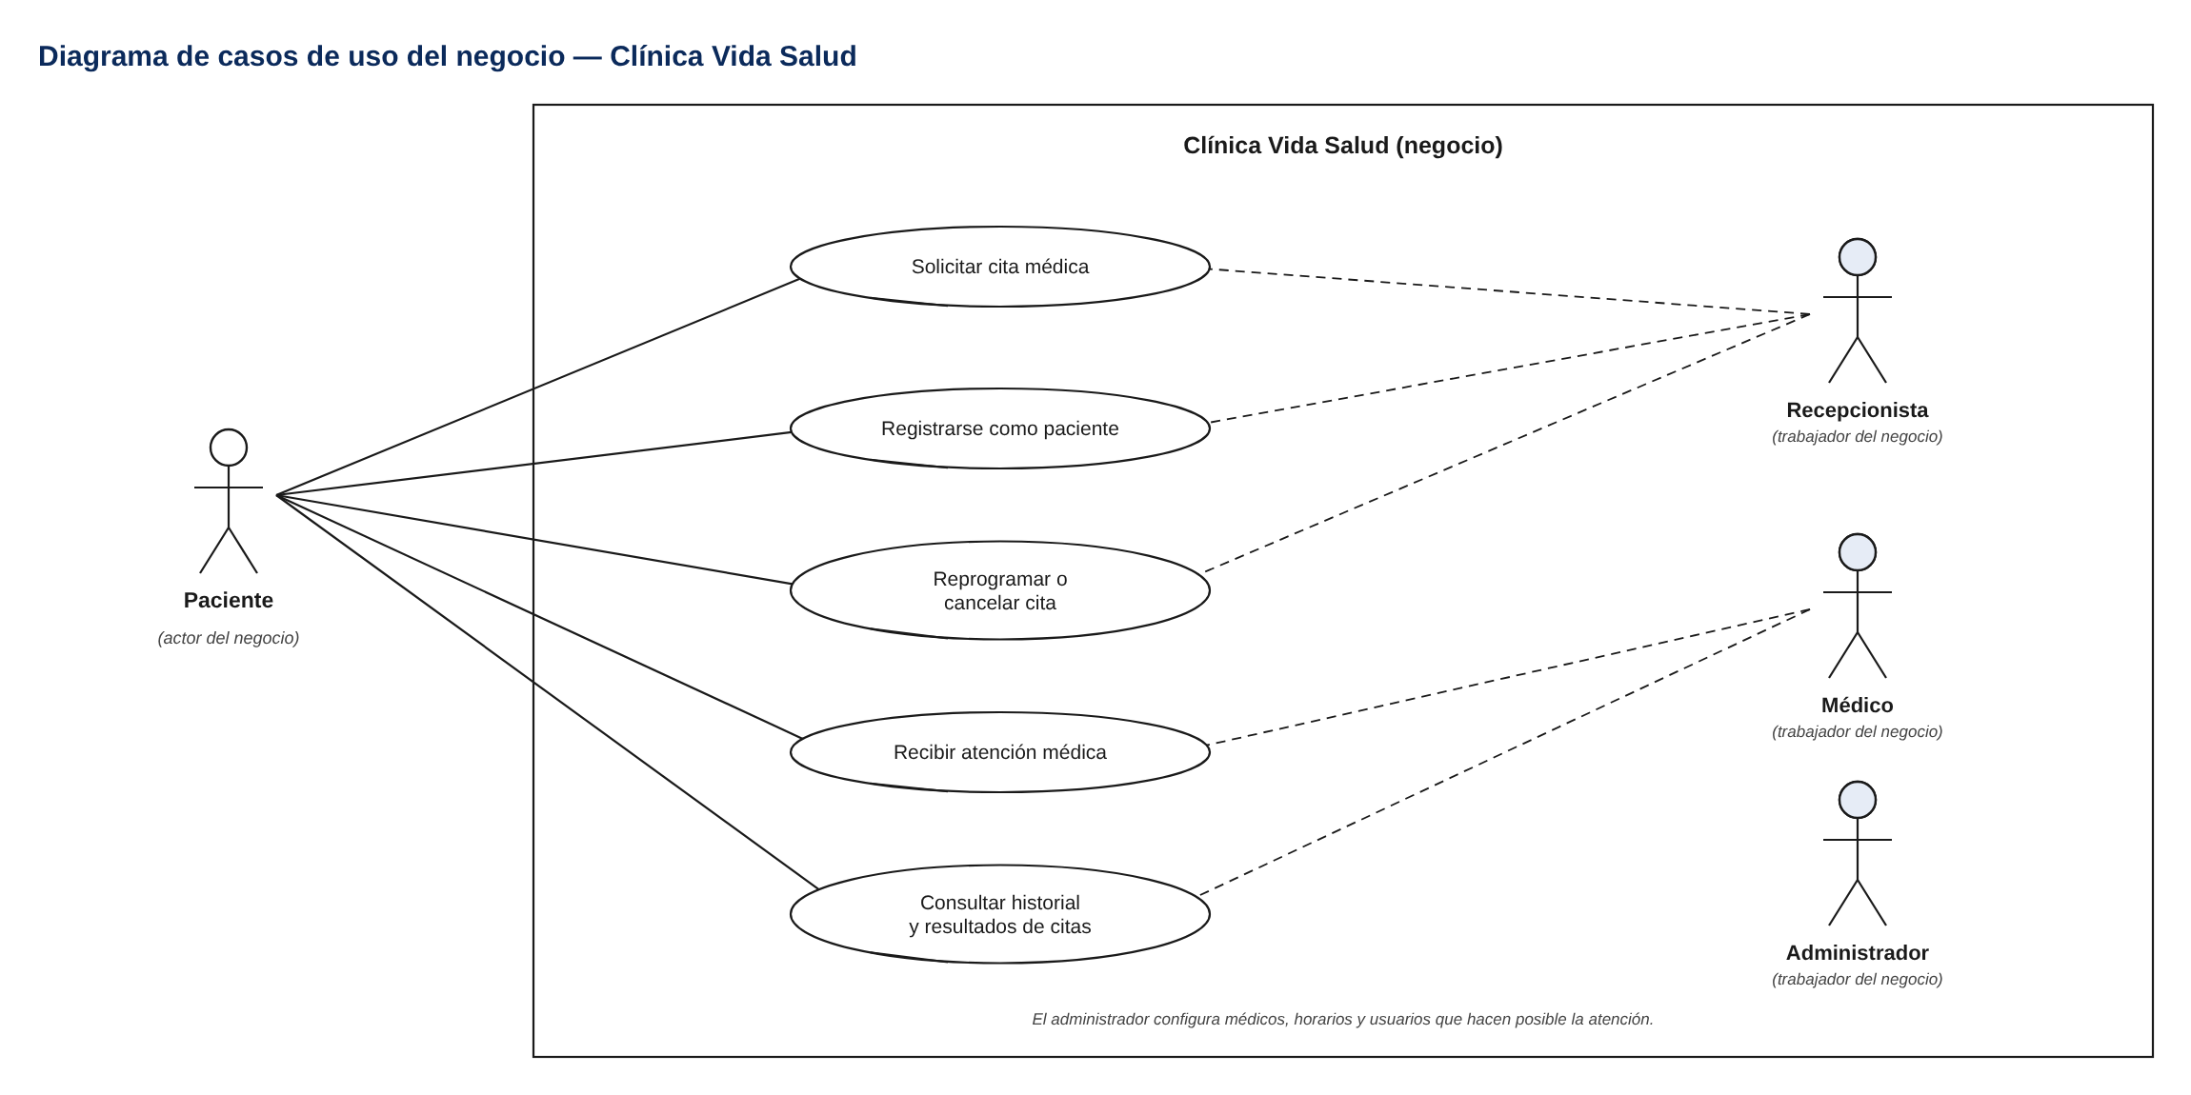
Figura 1. Diagrama de casos de uso del negocio de la Clínica Vida Salud.
El paciente es el actor del negocio: solicita su cita, se registra, la reprograma o cancela, recibe la atención y consulta sus citas. La recepcionista, el médico y el administrador son trabajadores del negocio que hacen posible esos servicios.

3.2 Actores y trabajadores del negocio
Tabla 3. Actores y trabajadores del negocio
Actor / trabajador | Tipo | Responsabilidades en el negocio
Paciente | Actor del negocio | Solicita citas, entrega sus datos, asiste a la consulta, avisa cambios o cancelaciones.
Recepcionista | Trabajador | Registra pacientes, consulta horarios, programa, reprograma y cancela citas, confirma asistencia y registra inasistencias.
Médico | Trabajador | Atiende a los pacientes según su agenda y registra que la consulta se realizó.
Administrador | Trabajador | Organiza médicos, especialidades y horarios, administra las cuentas y revisa los reportes.

3.3 Diagrama de actividades
El siguiente diagrama de actividades describe el flujo principal: desde que el paciente solicita una cita hasta que la consulta queda registrada como atendida, cancelada o con inasistencia. Los carriles muestran qué hace cada participante y qué operaciones realiza automáticamente el sistema sobre la base de datos.
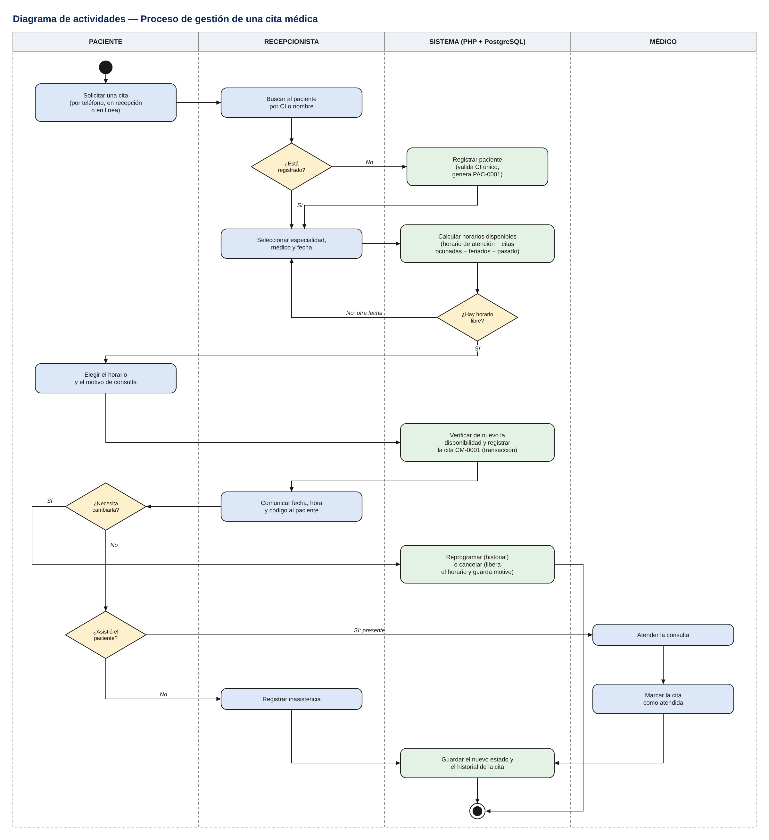
Figura 2. Diagrama de actividades del proceso de gestión de una cita médica.
El flujo inicia cuando el paciente solicita una cita. La recepcionista lo busca por CI o nombre; si no está registrado, el sistema lo registra validando que el CI sea único. Luego se elige especialidad, médico y fecha, y el sistema calcula los horarios disponibles restando del horario de atención las citas ocupadas, los feriados y las horas ya pasadas. Si no hay horario libre se propone otra fecha. Elegido el horario, el sistema vuelve a verificar la disponibilidad dentro de una transacción y registra la cita con su código único. La recepcionista comunica fecha, hora y código al paciente. Si el paciente necesita cambiarla, la cita se reprograma (queda en el historial) o se cancela (libera el horario). El día de la cita, si el paciente no se presenta se registra la inasistencia; si asiste, el médico lo atiende y marca la cita como atendida.

3.4 Reglas del negocio
Estas reglas se aplican en el servidor independientemente de lo que el usuario escriba en los formularios; varias de ellas están además garantizadas por la base de datos.
Tabla 4. Reglas del negocio
Código | Regla | Dónde se garantiza
RN01 | Cada paciente tiene un identificador único (código PAC-0001) y un CI que no se repite. | CU03 (PHP) + UNIQUE uq_paciente_ci
RN02 | Cada médico tiene un identificador único (código MED-001) y un registro profesional único. | CU07 + UNIQUE
RN03 | Una cita está asociada a un paciente y a un médico válidos, y el médico atiende la especialidad. | CU09 + FK compuesta
RN04 | El médico debe estar activo para recibir nuevas citas. | Disponibilidad + trigger fn_tg_validar_cita
RN05 | La cita debe pertenecer al horario de atención del médico. | Disponibilidad::verificar + trigger
RN06 | No se registran citas en fechas u horas pasadas. | Validador + Disponibilidad + trigger
RN07 | Un médico no puede tener citas superpuestas. | Disponibilidad + FOR UPDATE + EXCLUDE
RN08 | La duración de la cita respeta la configuración del horario (intervalos). | Disponibilidad (intervalos)
RN09 | Las citas canceladas no ocupan disponibilidad. | EXCLUDE ... WHERE estado <> cancelada
RN10 | Las citas atendidas conservan su registro histórico; ninguna cita se elimina. | EstadoCita + trigger que impide DELETE
RN11 | No se eliminan pacientes ni médicos con citas; se desactivan. | CU03, CU07 + FK RESTRICT
RN12 | Solo los usuarios autorizados realizan cada operación. | Enrutador + Autenticacion (permisos)
RN13 | La programación y la reprogramación verifican la disponibilidad en el servidor. | CU09, CU10 (transacción)
RN14 | Los datos se almacenan de forma persistente en PostgreSQL. | BaseDatos (PDO pdo_pgsql)

4. FLUJO DE TRABAJO: CAPTURA DE REQUISITOS
La captura de requisitos se realizó a partir del caso de estudio entregado por la docente, del análisis del proceso actual de la recepción (modelo de negocio) y de la revisión de los formatos que hoy usa la clínica (cuaderno de citas, hojas de cálculo de pacientes y horarios de los médicos). Con esa información se definieron los requisitos funcionales y no funcionales, los actores y los casos de uso.

4.1 Requisitos funcionales
Tabla 5. Requisitos funcionales
Código | Requisito | Descripción | Casos de uso
RF01 | Inicio de sesión y control de acceso | Validar usuario o correo y contraseña (password_hash / password_verify), iniciar una sesión segura, identificar el rol, mostrar el menú según los permisos, cerrar la sesión e impedir el acceso a páginas internas sin sesión válida. Registrar en una bitácora los inicios y cierres de sesión, los intentos fallidos y cada operación, consultable por el administrador. | CU01, CU02
RF02 | Gestión de pacientes | Registrar pacientes (código, CI, nombres, apellidos, fecha de nacimiento, sexo, teléfono, correo, dirección, estado), listarlos, buscarlos por CI, nombre o apellido, modificarlos, consultar sus citas anteriores y desactivarlos sin eliminar su historial. No se permiten dos pacientes con el mismo CI. | CU03, CU04
RF03 | Gestión de médicos | Registrar médicos (código, registro profesional, nombres y apellidos, teléfono, correo, especialidades, estado), consultar el listado, buscar por nombre o especialidad, modificar, consultar su agenda y activar o desactivar. Un médico inactivo no recibe nuevas citas. | CU07
RF04 | Gestión de especialidades | Administrar las especialidades (identificador, nombre, descripción opcional, estado) sin repetir nombres normalizados. | CU06
RF05 | Gestión de horarios de atención | Registrar los horarios de cada médico por día, con la duración de cada cita, y calcular los horarios disponibles. Hora final posterior a la inicial, sin horarios inválidos, sin citas fuera del horario ni en fechas pasadas, respetando los intervalos; bloqueo de feriados. | CU08
RF06 | Registro de citas médicas | Seleccionar paciente, especialidad, médico, fecha, hora disponible y motivo opcional; generar un código único de cita y registrar la fecha de creación; mostrar solo horarios disponibles y volver a comprobar la disponibilidad al guardar. | CU09
RF07 | Prevención de citas duplicadas | Impedir que un médico tenga dos citas incompatibles en el mismo horario o fuera de su horario, validando en el servidor y con transacciones y restricciones de base de datos. | CU09, CU10
RF08 | Reprogramación de citas | Cambiar fecha y hora de una cita programada: recuperar sus datos, mostrar nuevas fechas y horas disponibles, verificar el nuevo horario, evitar conflictos y guardar manteniendo la integridad. Las citas atendidas o canceladas no se reprograman. | CU10
RF09 | Cancelación de citas | Cancelar citas programadas registrando el estado y el motivo; no se eliminan físicamente, liberan el horario y quedan para consultas históricas. Una cita atendida no se cancela. | CU11
RF10 | Control de asistencia | Manejar los estados programada, confirmada, atendida, cancelada e inasistencia, con transiciones válidas. | CU12
RF11 | Consulta de agenda médica | Consultar la agenda de un médico para una fecha (hora, código, paciente, especialidad, estado y motivo si tiene permiso) o para toda la semana (vista semanal), y filtrar por médico, fecha y estado. | CU13
RF12 | Historial de citas por paciente | Visualizar fecha y hora, médico, especialidad, estado y fecha de registro de cada cita, incluidas las pasadas y canceladas. | CU05
RF13 | Reportes | Citas programadas por fecha, por médico, por especialidad y por estado; pacientes registrados; atendidas, canceladas e inasistencias del período; agenda diaria de cada médico; filtros por fecha o rango con totales; exportación a CSV o PDF. | CU14
RF14 | Perfil del paciente | Registro e inicio de sesión del paciente, edición de datos personales, de contacto e información médica, contacto de emergencia, reserva y seguimiento de citas, recordatorios y preferencias de privacidad. | CU04, CU05, CU09, CU11

4.2 Requisitos no funcionales
Tabla 6. Requisitos no funcionales
Código | Atributo | Descripción
RNF01 | Seguridad — autenticación | Contraseñas con password_hash() (bcrypt); bloqueo de 15 minutos tras 5 intentos fallidos; sesión con cookie HttpOnly y SameSite, regenerada al ingresar y cerrada tras 30 minutos de inactividad.
RNF02 | Seguridad — autorización | Cada ruta exige sesión y permiso; el menú se arma según los permisos del rol; un médico solo ve su agenda y un paciente solo sus datos.
RNF03 | Seguridad — datos | Consultas SQL parametrizadas (PDO), escape de salida contra XSS, token CSRF en todos los formularios y errores sin detalles internos.
RNF11 | Seguridad — auditoría | Bitácora de acciones con usuario, acción, módulo, detalle, IP, fecha y hora; nunca guarda contraseñas ni datos de formularios y la base de datos impide modificarla o borrarla (trigger fn_tg_bitacora_inalterable).
RNF04 | Integridad | PK, FK, CHECK, UNIQUE y EXCLUDE en PostgreSQL; triggers que validan agenda, transiciones y que impiden borrar citas; transacciones en operaciones compuestas.
RNF05 | Usabilidad | Interfaz en español, clara para personal con conocimientos básicos de informática; mensajes que explican qué pasó y cómo corregirlo; adaptable a celulares.
RNF06 | Rendimiento | Las consultas frecuentes responden en menos de 2 segundos con índices sobre llaves foráneas y fechas.
RNF07 | Mantenibilidad | Código organizado en paquetes, un archivo por caso de uso, comentado; separación entre interfaz, lógica de negocio y acceso a datos.
RNF08 | Portabilidad | Funciona con XAMPP (Apache + PHP 8.1 o superior) y PostgreSQL 14 o superior en Windows o Linux; también con el servidor integrado de PHP.
RNF09 | Compatibilidad | Navegadores modernos: Google Chrome, Microsoft Edge, Mozilla Firefox.
RNF10 | Fecha y hora | Todas las fechas se manejan en la zona horaria de Bolivia (America/La_Paz) tanto en PHP como en PostgreSQL.

4.3 Encontrar actores y casos de uso

4.3.1 Actores
Tabla 7. Actores del sistema
Actor | Descripción | Rol en el sistema
Administrador | Configura y supervisa el sistema: registra usuarios y asigna roles y permisos, registra médicos, especialidades y horarios de atención, activa o desactiva registros y consulta los reportes generales. | administrador
Recepcionista | Gestiona las citas de los pacientes: registra y busca pacientes, consulta médicos y horarios disponibles, programa, reprograma y cancela citas, registra la asistencia o inasistencia y consulta citas por fecha y estado. | recepcionista
Médico | Consulta su agenda de atención (citas asignadas, fecha y hora, datos básicos del paciente), identifica citas pendientes, atendidas y canceladas y marca una cita como atendida si tiene ese permiso. | medico
Paciente | Se registra en línea, mantiene su perfil (datos personales, contacto, información médica, contacto de emergencia y preferencias), reserva y cancela sus citas y sigue su historial con recordatorios. | paciente

Los cuatro actores son especializaciones del actor Usuario, que es quien inicia sesión (CU01).
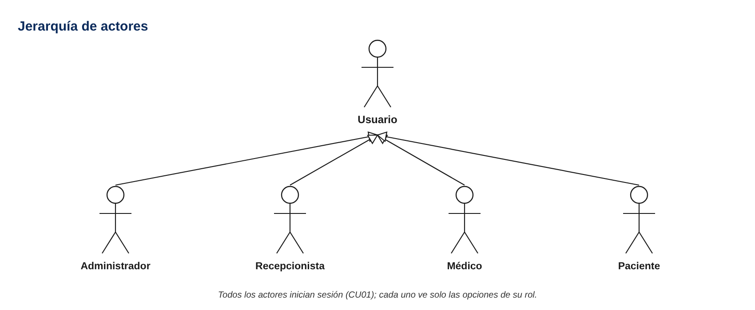
Figura 3. Jerarquía de actores.

4.3.2 Casos de uso
Paquete seguridad: Acceso, usuarios, roles, permisos y bitácora
- CU01. Iniciar sesión
- CU02. Gestionar usuarios y permisos
Paquete pacientes: Registro de pacientes, perfil e historial
- CU03. Gestionar pacientes
- CU04. Gestionar perfil del paciente
- CU05. Consultar historial de citas
Paquete medicos: Médicos, especialidades y horarios de atención
- CU06. Gestionar especialidades
- CU07. Gestionar médicos
- CU08. Gestionar horarios de atención
Paquete citas: Programación, cambios, estados y agenda de citas
- CU09. Programar cita
- CU10. Reprogramar cita
- CU11. Cancelar cita
- CU12. Registrar asistencia
- CU13. Consultar agenda médica
Paquete reportes: Reportes administrativos
- CU14. Generar reportes

4.4 Priorizar casos de uso
Los casos de uso se priorizaron según su importancia para el negocio y sus dependencias: primero lo necesario para entrar al sistema y registrar los datos base (pacientes, médicos, especialidades y horarios) y el módulo principal (programar cita); después el seguimiento de la cita, la agenda, el portal del paciente y los reportes. Esto coincide con las dos presentaciones del examen: Presentación 1 (avance de al menos 50 %, Ciclo 1) y Presentación 2 (100 %, Ciclo 2).
Tabla 8. Priorización de casos de uso por ciclo
ID | Caso de uso | Paquete | Prioridad | Requisito
Ciclo 1 · Seguridad, registros base y programación de citas
CU01 | Iniciar sesión | Seguridad | Alta | RF01
CU02 | Gestionar usuarios y permisos | Seguridad | Alta | RF01
CU03 | Gestionar pacientes | Pacientes | Alta | RF02
CU06 | Gestionar especialidades | Médicos | Alta | RF04
CU07 | Gestionar médicos | Médicos | Alta | RF03
CU08 | Gestionar horarios de atención | Médicos | Alta | RF05
CU09 | Programar cita | Citas | Alta | RF06
Ciclo 2 · Seguimiento de citas, agenda, portal del paciente y reportes
CU04 | Gestionar perfil del paciente | Pacientes | Media | Punto 3.4 Perfil de pacientes
CU05 | Consultar historial de citas | Pacientes | Media | RF12
CU10 | Reprogramar cita | Citas | Alta | RF08
CU11 | Cancelar cita | Citas | Alta | RF09
CU12 | Registrar asistencia | Citas | Alta | RF10
CU13 | Consultar agenda médica | Citas | Alta | RF11
CU14 | Generar reportes | Reportes | Media | RF13

4.5 Detallar casos de uso
Para cada caso de uso se presenta su diagrama y su especificación: propósito, actores, actor iniciador, flujo de proceso, precondición, postcondición y excepciones.

CU01: Iniciar sesión
Paquete: Seguridad · Ciclo 1 · Prioridad Alta · Requisitos: RF01
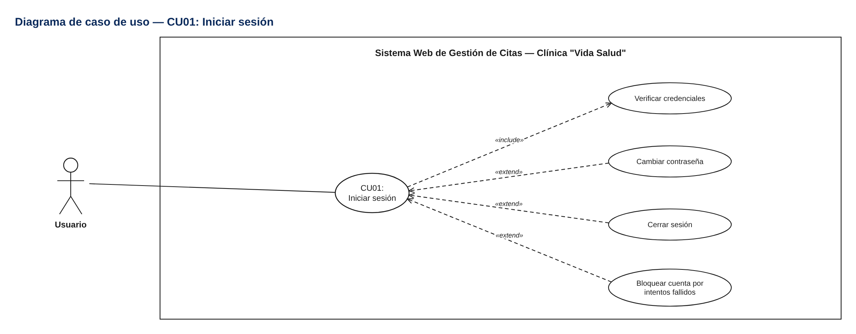
Figura 4. Diagrama de caso de uso — CU01: Iniciar sesión.
Caso de uso | CU01: Iniciar sesión
Propósito | Permitir que el usuario ingrese al sistema con su nombre de usuario o correo y su contraseña, identificar su rol, mostrar el menú según sus permisos y cerrar la sesión de forma segura.
Actores | Administrador, Recepcionista, Médico y Paciente (actor Usuario).
Actor iniciador | Usuario del sistema (Administrador, Recepcionista, Médico o Paciente)
Flujo de proceso | 1. El usuario abre la pantalla de inicio de sesión.  2. Escribe su nombre de usuario o correo y su contraseña y presiona «Ingresar».  3. El sistema valida que los datos no estén vacíos (en el navegador y en el servidor).  4. Busca la cuenta y verifica la contraseña con password_verify() contra el hash guardado con password_hash().  5. Verifica que la cuenta (y el médico o paciente vinculado) esté activa y no bloqueada.  6. Inicia una sesión segura (nuevo identificador de sesión), registra el último acceso e identifica el rol.  7. Registra en la bitácora el inicio de sesión (o el intento fallido o el bloqueo de la cuenta), con usuario, fecha, hora e IP.  8. Muestra el panel principal con el menú según los permisos del rol.  9. Flujo alternativo — cambiar contraseña: el usuario indica la contraseña actual y la nueva (8 a 64 caracteres con letras y números); el sistema la guarda cifrada.  10. Flujo alternativo — cerrar sesión: el usuario elige «Cerrar sesión» y el sistema destruye la sesión.
Precondición | El usuario tiene una cuenta registrada en estado «activo».
Postcondición | El usuario accede solo a las opciones de su rol. Sin sesión válida no se puede entrar a ninguna página interna. Cada ingreso, intento fallido y cierre de sesión queda registrado en la bitácora.
Excepciones | Usuario o contraseña incorrectos: se muestra el mismo mensaje en ambos casos.  Cinco intentos fallidos: la cuenta se bloquea 15 minutos.  Cuenta inactiva o médico/paciente vinculado inactivo.  Sesión vencida tras 30 minutos sin uso: se pide ingresar nuevamente.

CU02: Gestionar usuarios y permisos
Paquete: Seguridad · Ciclo 1 · Prioridad Alta · Requisitos: RF01 · RNF de seguridad (auditoría) · Alcance: administrar usuarios y permisos básicos
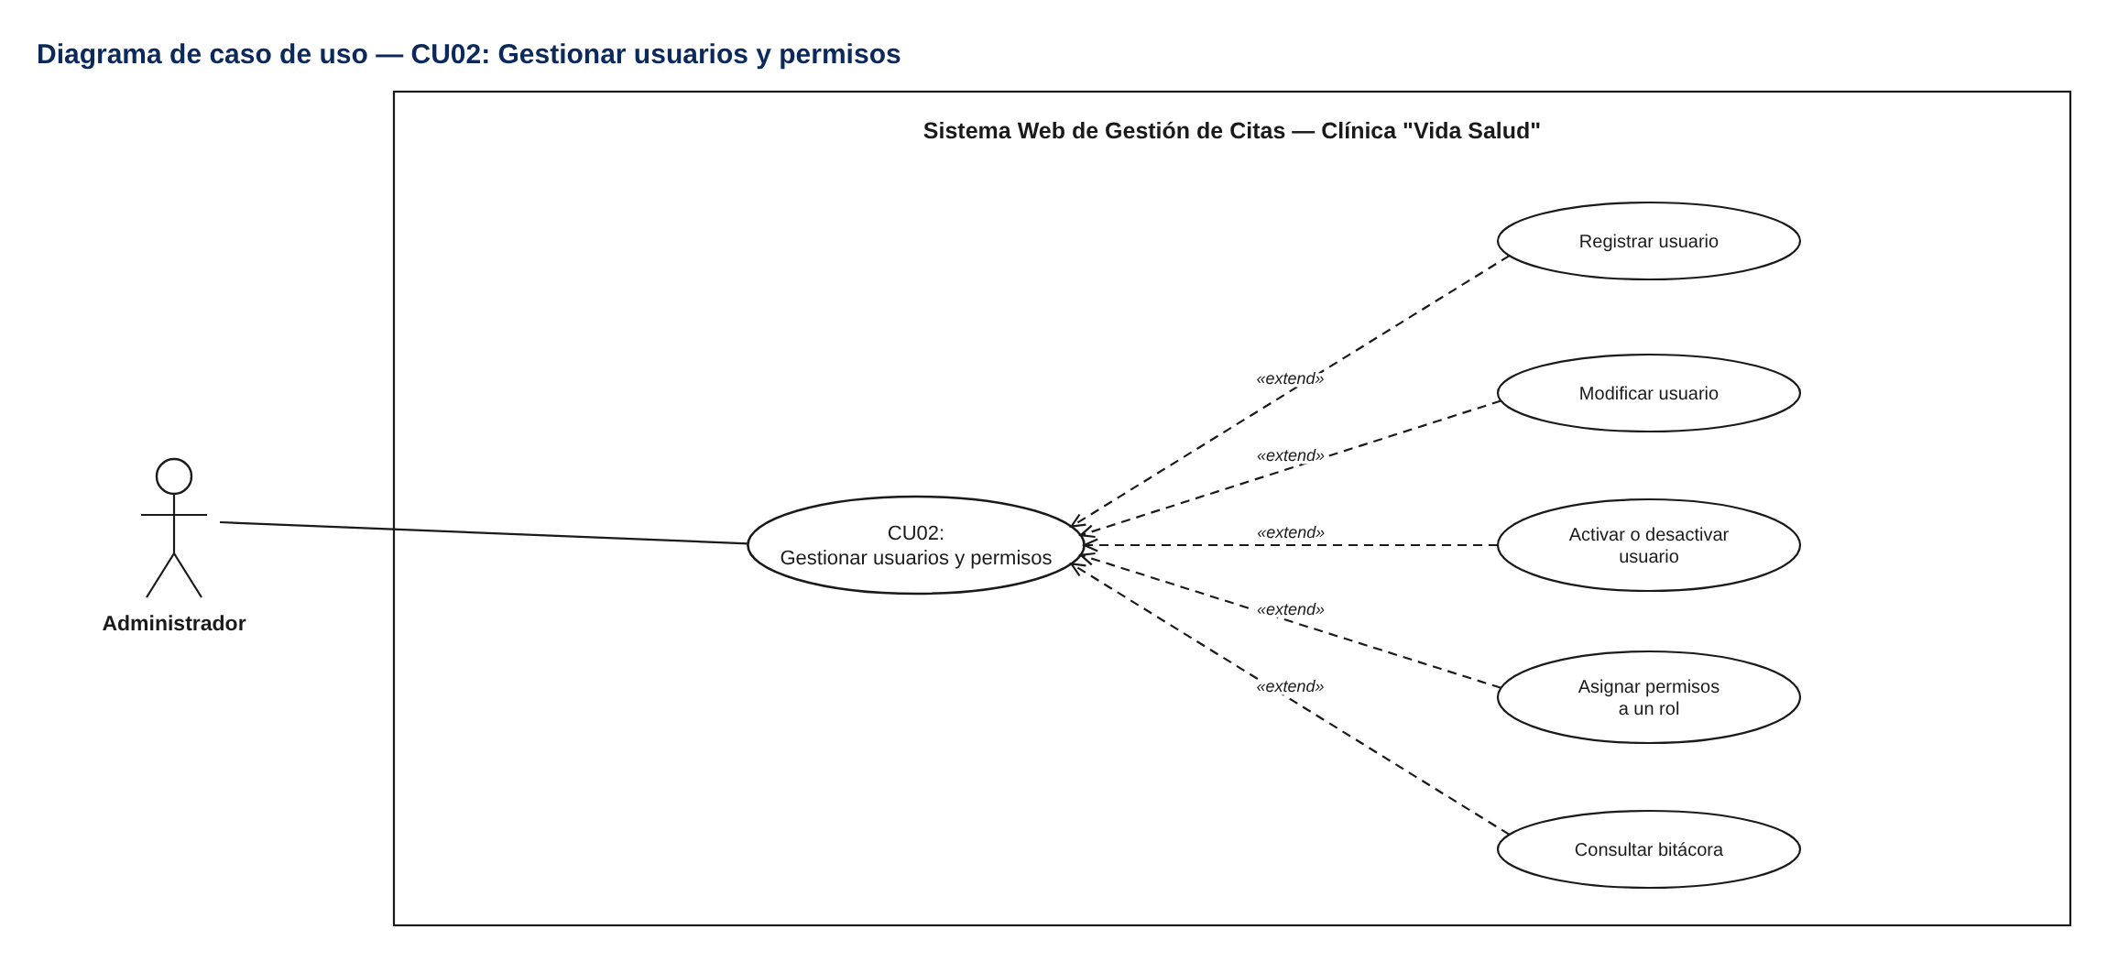
Figura 5. Diagrama de caso de uso — CU02: Gestionar usuarios y permisos.
Caso de uso | CU02: Gestionar usuarios y permisos
Propósito | Registrar y administrar las cuentas de usuario, asignarles un rol, vincularlas con el médico o paciente correspondiente, definir los permisos básicos de cada rol y consultar la bitácora de acciones de los usuarios.
Actores | Administrador
Actor iniciador | Administrador
Flujo de proceso | 1. El administrador abre «Usuarios»; el sistema lista las cuentas con su rol, estado y último acceso.  2. Puede buscar por nombre, usuario o correo y filtrar por rol y estado.  3. Para registrar, elige «Nuevo usuario» e ingresa nombre completo, nombre de usuario, correo, rol y contraseña inicial.  4. Si el rol es Médico o Paciente, selecciona el médico o paciente que se vincula a la cuenta.  5. El sistema valida los datos en el servidor, cifra la contraseña con password_hash() y guarda la cuenta.  6. Para modificar, cambia los datos y, si lo desea, una nueva contraseña.  7. Puede activar o desactivar una cuenta (no la suya).  8. En «Permisos por rol» marca en una matriz qué puede hacer cada rol y guarda; el cambio se aplica de inmediato.  9. En «Bitácora» consulta quién hizo qué, cuándo y desde qué IP (inicios y cierres de sesión, intentos fallidos y cada operación enviada al sistema), filtrando por usuario, módulo, acción y rango de fechas; puede exportarla a CSV.
Precondición | El administrador inició sesión (CU01) y tiene el permiso «usuarios.gestionar» (y «bitacora.ver» para la bitácora).
Postcondición | Las cuentas y los permisos quedan registrados; el menú y el acceso de cada usuario dependen de su rol. La bitácora solo se consulta: nadie puede modificarla ni borrarla.
Excepciones | Nombre de usuario o correo ya registrados.  Rol Médico/Paciente sin vincular a un médico/paciente.  No se puede desactivar la propia cuenta ni dejar el sistema sin administradores activos.  El administrador siempre conserva el permiso de gestionar usuarios.  Intento de modificar o borrar la bitácora: la base de datos lo rechaza (trigger fn_tg_bitacora_inalterable).

CU03: Gestionar pacientes
Paquete: Pacientes · Ciclo 1 · Prioridad Alta · Requisitos: RF02 · RN01 · RN11
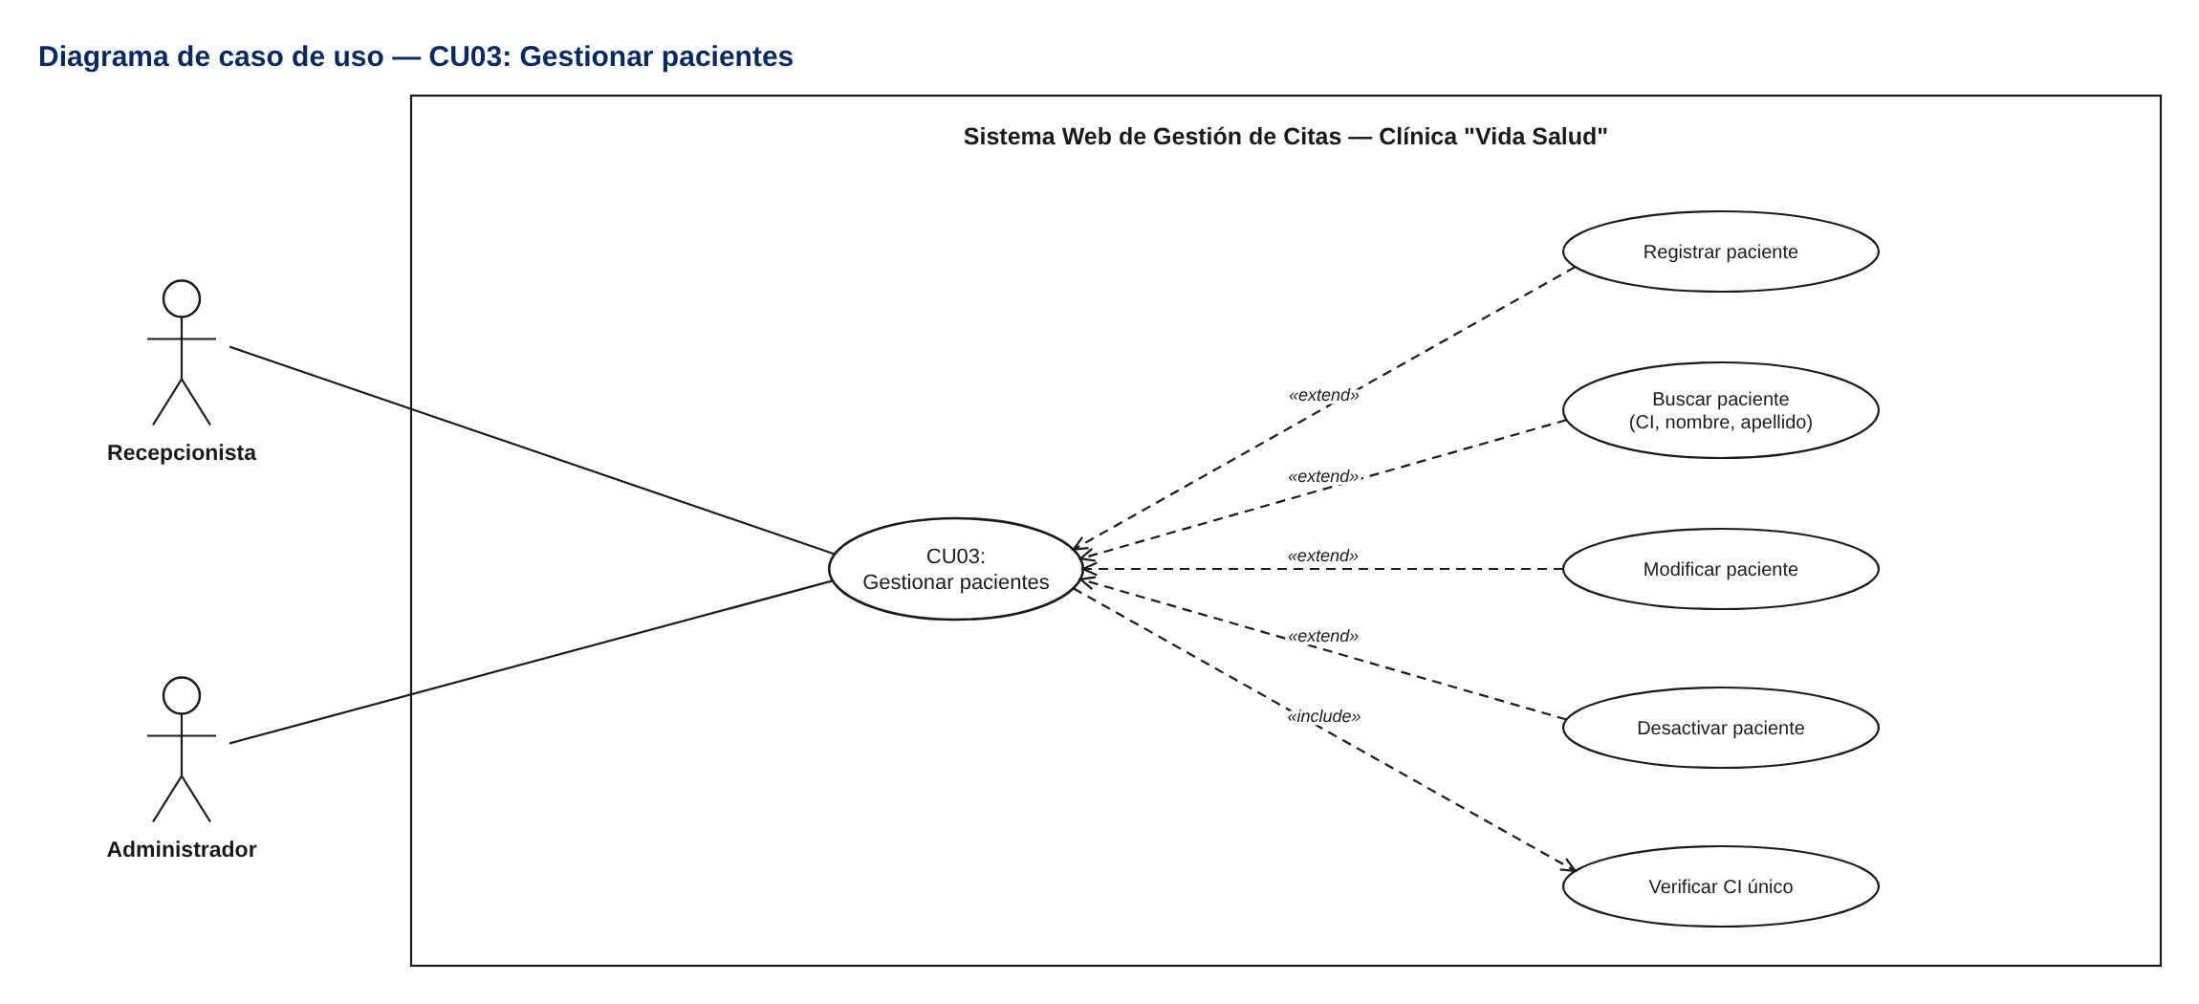
Figura 6. Diagrama de caso de uso — CU03: Gestionar pacientes.
Caso de uso | CU03: Gestionar pacientes
Propósito | Registrar, listar, buscar, modificar y desactivar pacientes sin perder su historial, garantizando que no existan dos pacientes con el mismo CI.
Actores | Recepcionista, Administrador
Actor iniciador | Recepcionista
Flujo de proceso | 1. La recepcionista abre «Pacientes»; el sistema lista los pacientes con código, CI, edad, teléfono, próxima cita y estado.  2. Busca por CI, nombre o apellido (sin importar tildes ni mayúsculas).  3. Para registrar, elige «Registrar paciente» e ingresa CI, nombres, apellidos, fecha de nacimiento, sexo, teléfono, correo y dirección; opcionalmente la información médica y un contacto de emergencia.  4. El sistema valida los datos en el navegador (JavaScript) y en el servidor (PHP).  5. Verifica que el CI no pertenezca a otro paciente.  6. Guarda el paciente con un código único (PAC-0001) y muestra su ficha.  7. Desde la ficha puede modificar los datos, consultar sus citas anteriores (CU05) o programarle una cita (CU09).  8. Para desactivar, confirma la acción: el paciente queda inactivo, sus citas pendientes se cancelan y su historial se conserva.
Precondición | La recepcionista inició sesión y tiene los permisos «pacientes.ver» y «pacientes.gestionar».
Postcondición | El paciente queda registrado o actualizado. Un paciente inactivo no recibe nuevas citas y nunca se elimina físicamente.
Excepciones | CI ya registrado: «Ya existe un paciente registrado con ese CI».  Datos obligatorios vacíos o con formato inválido (CI, teléfono, correo, fecha de nacimiento futura).  Búsqueda sin resultados: se sugiere registrar al paciente.

CU04: Gestionar perfil del paciente
Paquete: Pacientes · Ciclo 2 · Prioridad Media · Requisitos: Punto 3.4 Perfil de pacientes
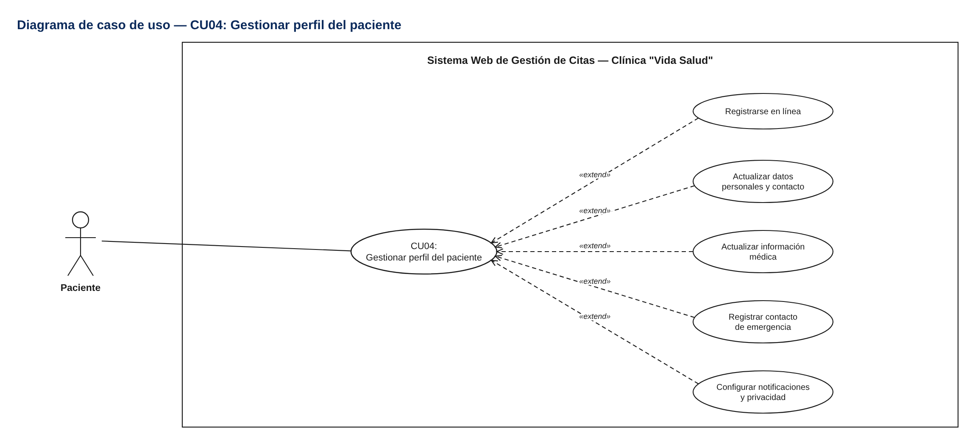
Figura 7. Diagrama de caso de uso — CU04: Gestionar perfil del paciente.
Caso de uso | CU04: Gestionar perfil del paciente
Propósito | Permitir que el paciente cree su cuenta en línea y mantenga actualizado su perfil: datos personales, contacto, información médica, contacto de emergencia y preferencias de notificaciones y privacidad.
Actores | Paciente
Actor iniciador | Paciente
Flujo de proceso | 1. El paciente elige «Crear mi cuenta» en la pantalla de inicio de sesión.  2. Ingresa CI, nombres, apellidos, fecha de nacimiento, sexo, teléfono, correo, nombre de usuario y contraseña.  3. Si el CI es nuevo, el sistema crea el paciente y su cuenta con rol «paciente».  4. Si el CI ya fue registrado por recepción y no tiene cuenta, la vincula solo si la fecha de nacimiento coincide.  5. El sistema inicia la sesión y muestra el panel del paciente.  6. En «Mi perfil» el paciente actualiza por secciones: datos personales y de contacto, información médica (tipo de sangre, alergias, enfermedades crónicas, medicamentos, antecedentes) y contacto de emergencia.  7. En «Cuenta y privacidad» activa o desactiva los recordatorios y decide si comparte su información médica con sus médicos.
Precondición | Para el registro, el paciente no tiene cuenta. Para editar, inició sesión con rol Paciente.
Postcondición | El perfil queda actualizado; el CI y la fecha de nacimiento solo los corrige recepción.
Excepciones | El CI ya tiene una cuenta.  El CI existe con otra fecha de nacimiento: se pide acudir a recepción.  Correo o nombre de usuario ya usados.  Contraseña débil o confirmación distinta.

CU05: Consultar historial de citas
Paquete: Pacientes · Ciclo 2 · Prioridad Media · Requisitos: RF12 · RN10
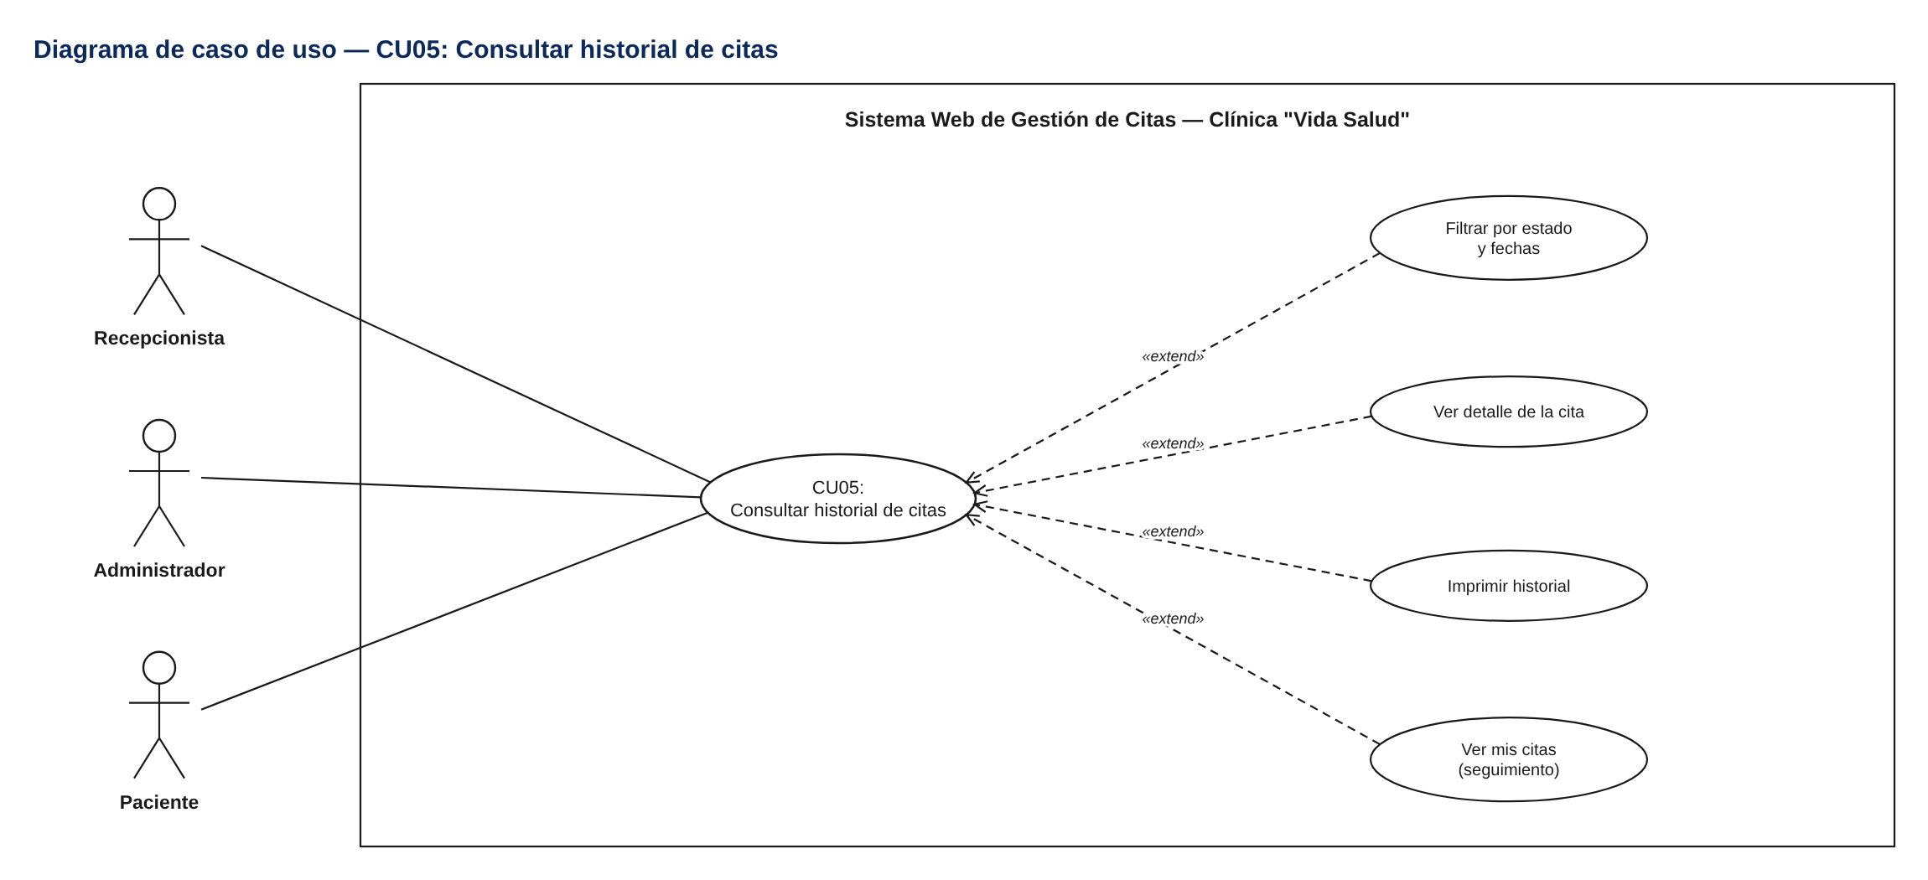
Figura 8. Diagrama de caso de uso — CU05: Consultar historial de citas.
Caso de uso | CU05: Consultar historial de citas
Propósito | Visualizar el historial de citas de un paciente (fecha y hora, médico, especialidad, estado y fecha de registro), incluidas las pasadas y canceladas, y el seguimiento de sus citas por parte del propio paciente.
Actores | Recepcionista, Administrador, Paciente
Actor iniciador | Recepcionista o Paciente
Flujo de proceso | 1. La recepcionista abre la ficha del paciente y elige «Historial de citas».  2. El sistema muestra el resumen (total, atendidas, canceladas, inasistencias) y la tabla de citas ordenada de la más reciente a la más antigua.  3. Puede filtrar por estado y rango de fechas, abrir el detalle de una cita o imprimir el historial.  4. El paciente, desde «Mis citas», ve sus citas separadas en próximas, pasadas, canceladas e inasistencias.  5. Desde las próximas puede cancelar una cita (CU11).
Precondición | Usuario con sesión y permiso «pacientes.historial» (personal) o «portal.mis_citas» (paciente).
Postcondición | Se muestra la información sin modificarla; las citas canceladas siguen visibles (trazabilidad).
Excepciones | Paciente inexistente: «El paciente que busca no existe».  Un paciente solo ve sus propias citas.

CU06: Gestionar especialidades
Paquete: Médicos · Ciclo 1 · Prioridad Alta · Requisitos: RF04
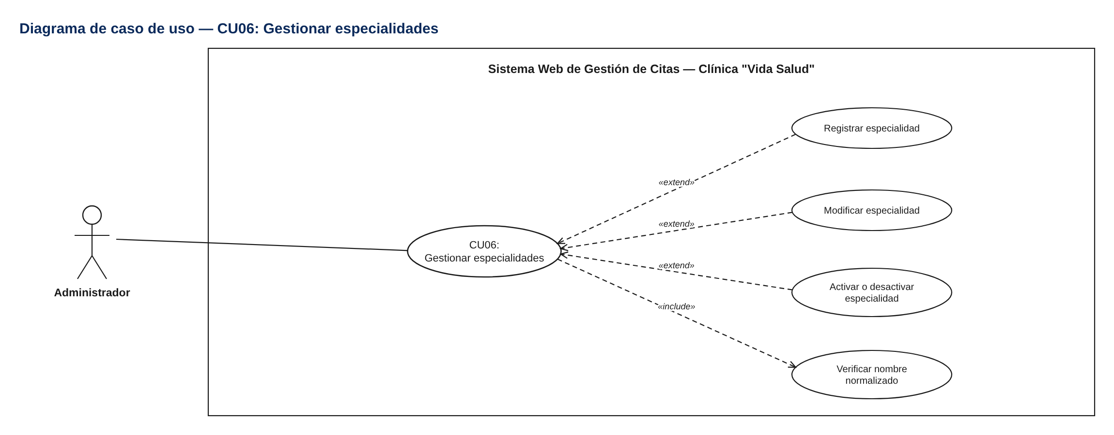
Figura 9. Diagrama de caso de uso — CU06: Gestionar especialidades.
Caso de uso | CU06: Gestionar especialidades
Propósito | Administrar las especialidades que ofrece la clínica (identificador, nombre, descripción opcional y estado) sin permitir nombres repetidos.
Actores | Administrador
Actor iniciador | Administrador
Flujo de proceso | 1. El administrador abre «Especialidades»; el sistema lista cada especialidad con sus médicos activos, citas registradas y estado.  2. Para registrar, elige «Nueva especialidad» e ingresa nombre y descripción opcional.  3. El sistema normaliza el nombre (sin tildes, minúsculas y espacios simples) y verifica que no exista otro igual.  4. Guarda la especialidad en estado activo.  5. Para modificar, edita el nombre o la descripción en la misma ventana.  6. Para desactivar, confirma la acción; la especialidad deja de ofrecerse para nuevas citas.
Precondición | El administrador inició sesión y tiene el permiso «especialidades.gestionar».
Postcondición | La especialidad queda registrada o actualizada; las desactivadas conservan sus citas históricas.
Excepciones | Nombre repetido (p. ej. «PEDIATRIA» y «Pediatría»).  Nombre vacío o con caracteres inválidos.  No se desactiva una especialidad con citas pendientes.

CU07: Gestionar médicos
Paquete: Médicos · Ciclo 1 · Prioridad Alta · Requisitos: RF03 · RN02 · RN04 · RN11
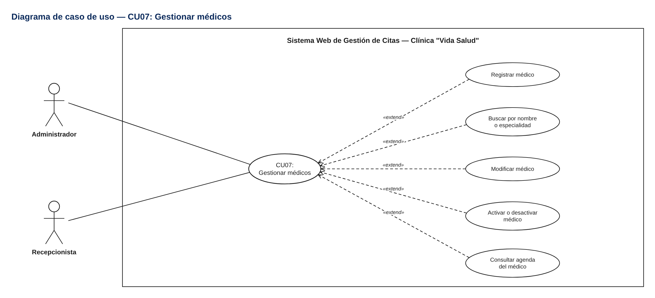
Figura 10. Diagrama de caso de uso — CU07: Gestionar médicos.
Caso de uso | CU07: Gestionar médicos
Propósito | Administrar la información de los médicos (código, registro profesional, nombres y apellidos, teléfono, correo, especialidades y estado) y consultar su agenda.
Actores | Administrador, Recepcionista
Actor iniciador | Administrador
Flujo de proceso | 1. El administrador abre «Médicos»; el sistema lista los médicos con sus especialidades, horarios y citas pendientes.  2. Busca por nombre, código, registro profesional o especialidad.  3. Para registrar, ingresa registro profesional, nombres, apellidos, teléfono, correo y una o varias especialidades.  4. El sistema valida los datos, genera el código (MED-001) y guarda el médico y sus especialidades.  5. Luego lo lleva a definir sus horarios de atención (CU08).  6. Puede modificar los datos y especialidades o consultar la agenda del médico (CU13).  7. Para desactivar, confirma: el médico deja de recibir citas nuevas, sus citas pendientes se cancelan y su historial se conserva.
Precondición | El administrador inició sesión con «medicos.gestionar» (la recepcionista solo consulta con «medicos.ver»).
Postcondición | El médico queda registrado con sus especialidades; un médico inactivo no recibe nuevas citas.
Excepciones | Registro profesional o correo repetidos.  Sin especialidad seleccionada.  Quitar una especialidad con citas registradas.

CU08: Gestionar horarios de atención
Paquete: Médicos · Ciclo 1 · Prioridad Alta · Requisitos: RF05 · RN05 · RN08
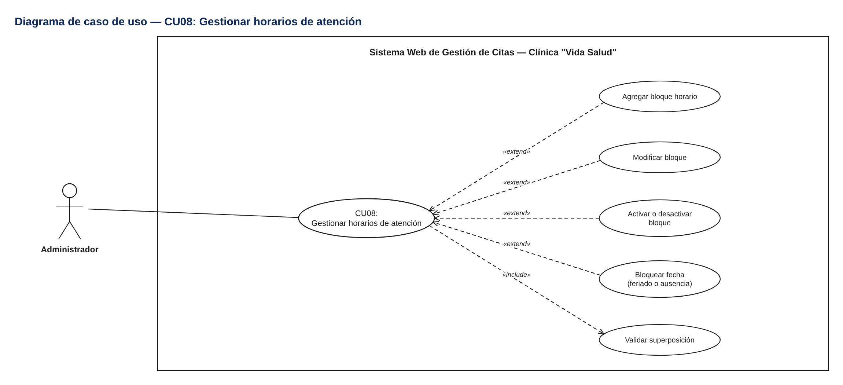
Figura 11. Diagrama de caso de uso — CU08: Gestionar horarios de atención.
Caso de uso | CU08: Gestionar horarios de atención
Propósito | Registrar los horarios semanales de atención de cada médico con la duración de cada cita, y bloquear fechas por feriados o ausencias, para que el sistema calcule los horarios disponibles.
Actores | Administrador
Actor iniciador | Administrador
Flujo de proceso | 1. El administrador abre «Horarios» y elige un médico; el sistema muestra su semana con los bloques de atención.  2. Elige «Agregar horario» e indica día, hora inicial, hora final y duración de cada cita (15, 20, 30, 45 o 60 min).  3. El sistema valida que la hora final sea posterior a la inicial, que el bloque esté entre 06:00 y 22:00 y alcance para al menos una cita.  4. Verifica que el bloque no se superponga con otro del mismo médico ese día y lo guarda.  5. Puede modificar o desactivar un bloque si no deja fuera citas pendientes.  6. En «Feriados y ausencias» bloquea una fecha para toda la clínica o para un médico.
Precondición | El administrador inició sesión con «horarios.gestionar»; el médico está activo.
Postcondición | La agenda del médico queda definida; solo se ofrecerán citas dentro de sus horarios y fuera de las fechas bloqueadas.
Excepciones | Hora final anterior o igual a la inicial.  Bloque superpuesto con otro del mismo día.  El cambio deja fuera citas pendientes.  Fecha a bloquear con citas pendientes.

CU09: Programar cita
Paquete: Citas · Ciclo 1 · Prioridad Alta · Requisitos: RF06 · RF07 · RN03–RN09 · RN13
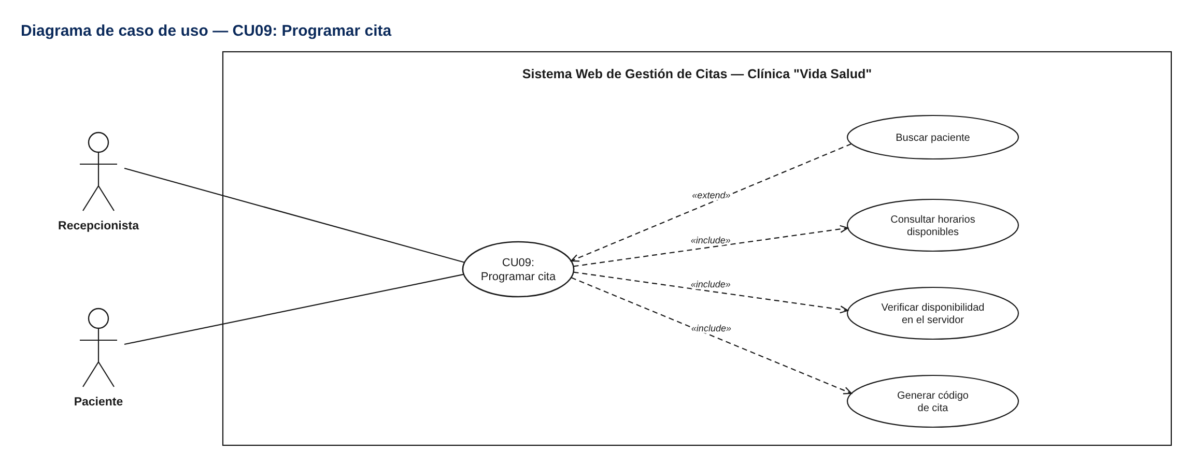
Figura 12. Diagrama de caso de uso — CU09: Programar cita.
Caso de uso | CU09: Programar cita
Propósito | Registrar una cita médica eligiendo paciente, especialidad, médico, fecha y una hora disponible, evitando citas duplicadas o superpuestas y generando un código único de cita.
Actores | Recepcionista, Paciente
Actor iniciador | Recepcionista (o el Paciente en línea)
Flujo de proceso | 1. La recepcionista abre «Programar cita» y busca al paciente por CI, nombre o apellido (el paciente en línea ya está identificado).  2. Selecciona la especialidad; el sistema carga solo los médicos activos de esa especialidad con horario.  3. Selecciona el médico; el sistema muestra los próximos 14 días con la cantidad de horarios libres.  4. Selecciona la fecha; el sistema muestra ÚNICAMENTE los horarios disponibles según los intervalos configurados.  5. Elige la hora, la modalidad (presencial o virtual) y escribe un motivo breve opcional.  6. Confirma; el servidor bloquea al médico y vuelve a comprobar la disponibilidad dentro de una transacción.  7. El sistema registra la cita en estado «programada», genera el código único (CM-0001) y guarda la fecha de creación.  8. Muestra el detalle de la cita para comunicar la fecha y hora al paciente.
Precondición | Usuario con permiso «citas.programar» (o «portal.reservar»); el paciente, el médico y la especialidad están activos y el médico tiene horarios.
Postcondición | La cita queda registrada sin conflictos de horario y aparece en la agenda del médico y en el historial del paciente.
Excepciones | RN07: el horario fue ocupado por otro usuario (el sistema rechaza y explica).  RN05: hora fuera del horario de atención o que no respeta los intervalos.  RN06: fecha u hora pasada.  RN04: médico inactivo.  Fecha bloqueada por feriado.  El paciente ya tiene otra cita a esa hora.

CU10: Reprogramar cita
Paquete: Citas · Ciclo 2 · Prioridad Alta · Requisitos: RF08 · RN13
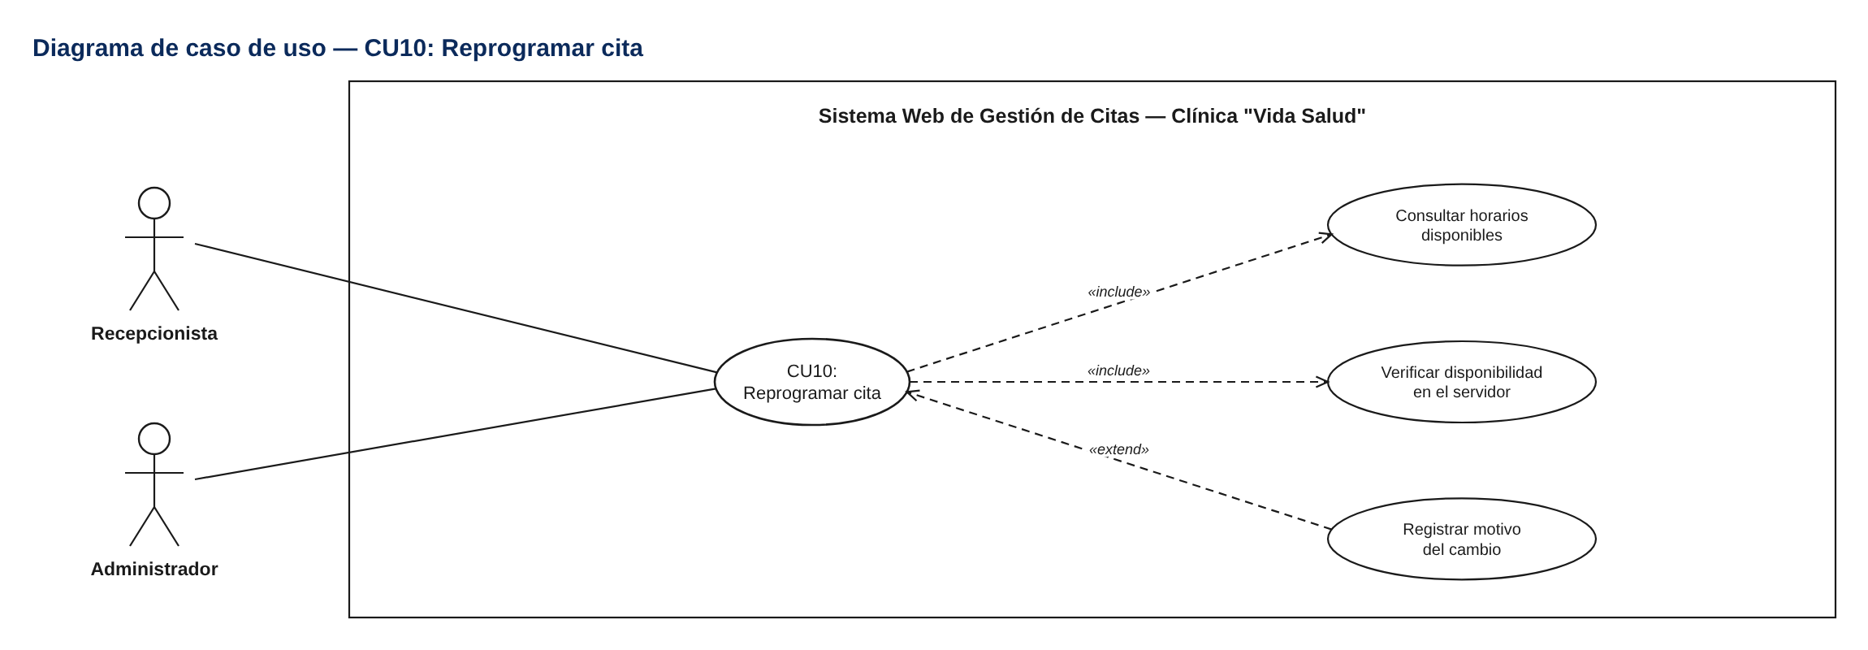
Figura 13. Diagrama de caso de uso — CU10: Reprogramar cita.
Caso de uso | CU10: Reprogramar cita
Propósito | Cambiar la fecha y la hora de una cita programada o confirmada, mostrando los nuevos horarios disponibles del mismo médico y manteniendo la integridad y la trazabilidad de la información.
Actores | Recepcionista, Administrador
Actor iniciador | Recepcionista
Flujo de proceso | 1. La recepcionista abre el detalle de la cita y elige «Reprogramar».  2. El sistema recupera los datos de la cita y verifica que esté programada o confirmada y que su hora no haya pasado.  3. Muestra los próximos días del mismo médico; el horario actual de la cita se considera libre.  4. La recepcionista elige la nueva fecha y hora, y opcionalmente el motivo del cambio.  5. El servidor bloquea al médico, verifica que pueda atender en el nuevo horario y que no haya conflictos.  6. Guarda la modificación; el trigger registra en el historial la fecha y hora anterior y la nueva.
Precondición | La cita existe en estado programada o confirmada y el usuario tiene «citas.reprogramar».
Postcondición | La cita queda con la nueva fecha y hora; el historial conserva el cambio.
Excepciones | Política: una cita atendida, cancelada o con inasistencia no se reprograma; se programa una nueva (CU09).  Nuevo horario ocupado o fuera de horario.  Misma fecha y hora que la actual.

CU11: Cancelar cita
Paquete: Citas · Ciclo 2 · Prioridad Alta · Requisitos: RF09 · RN09 · RN10
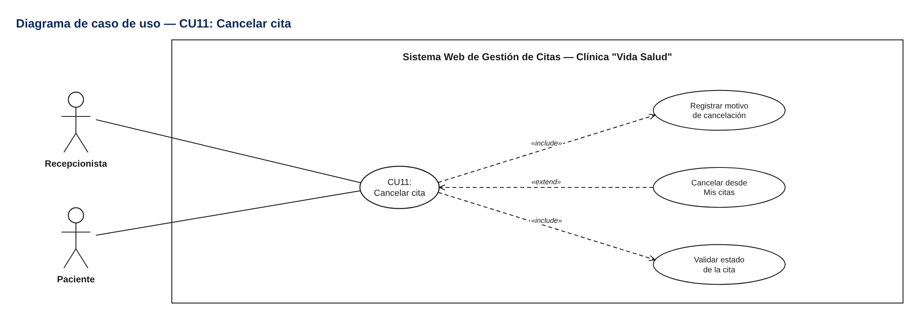
Figura 14. Diagrama de caso de uso — CU11: Cancelar cita.
Caso de uso | CU11: Cancelar cita
Propósito | Cancelar una cita programada o confirmada registrando el motivo, liberando el horario y conservando la cita para consultas históricas.
Actores | Recepcionista, Paciente
Actor iniciador | Recepcionista (o el Paciente en línea)
Flujo de proceso | 1. La recepcionista abre el detalle de la cita y elige «Cancelar cita».  2. El sistema pide el motivo de la cancelación.  3. Verifica que la cita esté programada o confirmada y que aún no haya comenzado.  4. Cambia el estado a «cancelada» y guarda el motivo; NO elimina el registro.  5. El horario queda libre para otros pacientes y el historial registra el cambio de estado.  6. Flujo alternativo — paciente: desde «Mis citas» cancela con al menos 2 horas de anticipación.
Precondición | La cita existe y el usuario tiene «citas.cancelar» (o es el paciente dueño de la cita).
Postcondición | La cita queda «cancelada» con su motivo; deja de ocupar el horario y permanece en el historial.
Excepciones | Una cita atendida no puede cancelarse como si nunca hubiera ocurrido.  La cita ya comenzó.  Motivo vacío o muy corto.  Paciente fuera del plazo de 2 horas o cita ajena.

CU12: Registrar asistencia
Paquete: Citas · Ciclo 2 · Prioridad Alta · Requisitos: RF10 · RN12
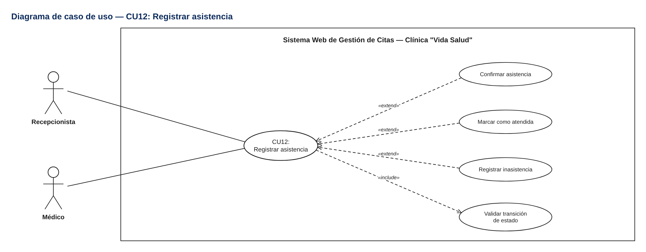
Figura 15. Diagrama de caso de uso — CU12: Registrar asistencia.
Caso de uso | CU12: Registrar asistencia
Propósito | Controlar los estados de la cita: confirmar la asistencia, marcarla como atendida o registrar la inasistencia, aplicando solo las transiciones válidas y los permisos de cada rol.
Actores | Recepcionista, Médico
Actor iniciador | Recepcionista o Médico
Flujo de proceso | 1. La recepcionista abre la cita (o la agenda) y elige «Confirmar asistencia», «Marcar atendida» o «Inasistencia».  2. El sistema verifica que el usuario tenga el permiso de esa acción (el médico solo marca atendida si tiene «citas.atender» y solo sus citas).  3. Valida la transición según la máquina de estados: programada → confirmada / atendida / inasistencia / cancelada; confirmada → atendida / inasistencia / cancelada.  4. Valida la fecha: no se marca atendida o inasistencia una cita futura y no se confirma una cita que ya comenzó.  5. Cambia el estado; el trigger registra el cambio en el historial con el usuario y la hora.
Precondición | La cita existe y el usuario tiene el permiso correspondiente.
Postcondición | La cita queda en el nuevo estado; los estados atendida, cancelada e inasistencia son finales.
Excepciones | Transición no permitida (p. ej. una cita cancelada no puede marcarse como atendida).  Sin permiso para la acción.  Cita de otro médico.  Cita futura marcada como atendida.

CU13: Consultar agenda médica
Paquete: Citas · Ciclo 2 · Prioridad Alta · Requisitos: RF11 · RF12
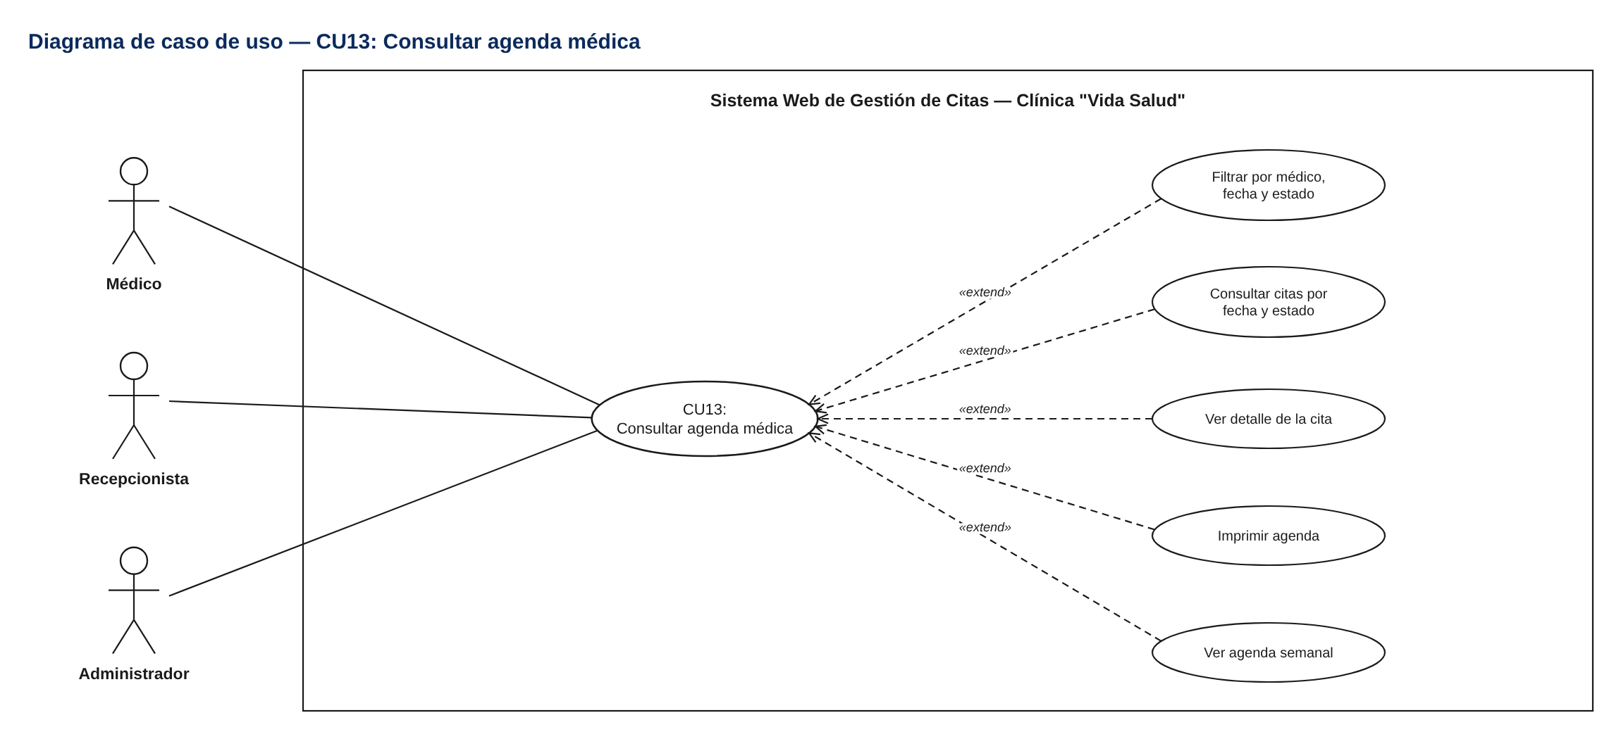
Figura 16. Diagrama de caso de uso — CU13: Consultar agenda médica.
Caso de uso | CU13: Consultar agenda médica
Propósito | Consultar la agenda de un médico para una fecha (hora, código de cita, paciente, especialidad, estado y motivo breve) o para toda la semana, y las citas por fecha, médico, especialidad y estado.
Actores | Médico, Recepcionista, Administrador
Actor iniciador | Médico o Recepcionista
Flujo de proceso | 1. El usuario abre «Agenda médica»; el médico ve directamente su propia agenda.  2. Elige médico, fecha y estado (o navega al día anterior/siguiente).  3. El sistema muestra las citas del día en orden de hora con código, paciente, especialidad, estado y motivo (si tiene permiso), junto con los horarios libres.  4. La recepcionista también puede abrir «Citas» y filtrar por rango de fechas, médico, especialidad, estado o paciente, con totales por estado.  5. Desde cualquier cita abre el detalle con su historial de cambios.  6. Puede cambiar a la «Vista semanal»: el sistema muestra los siete días (lunes a domingo) de la semana elegida con las citas de cada día, marca los días que el médico no atiende o que están bloqueados y permite ir a la semana anterior o siguiente.  7. Puede imprimir la agenda del día.
Precondición | Usuario con «agenda.ver» (todos los médicos) o «agenda.propia» (médico).
Postcondición | Se muestra la información; no se modifican datos.
Excepciones | Sin citas para los filtros: se muestra un mensaje.  Un médico no puede ver la agenda de otro médico.

CU14: Generar reportes
Paquete: Reportes · Ciclo 2 · Prioridad Media · Requisitos: RF13
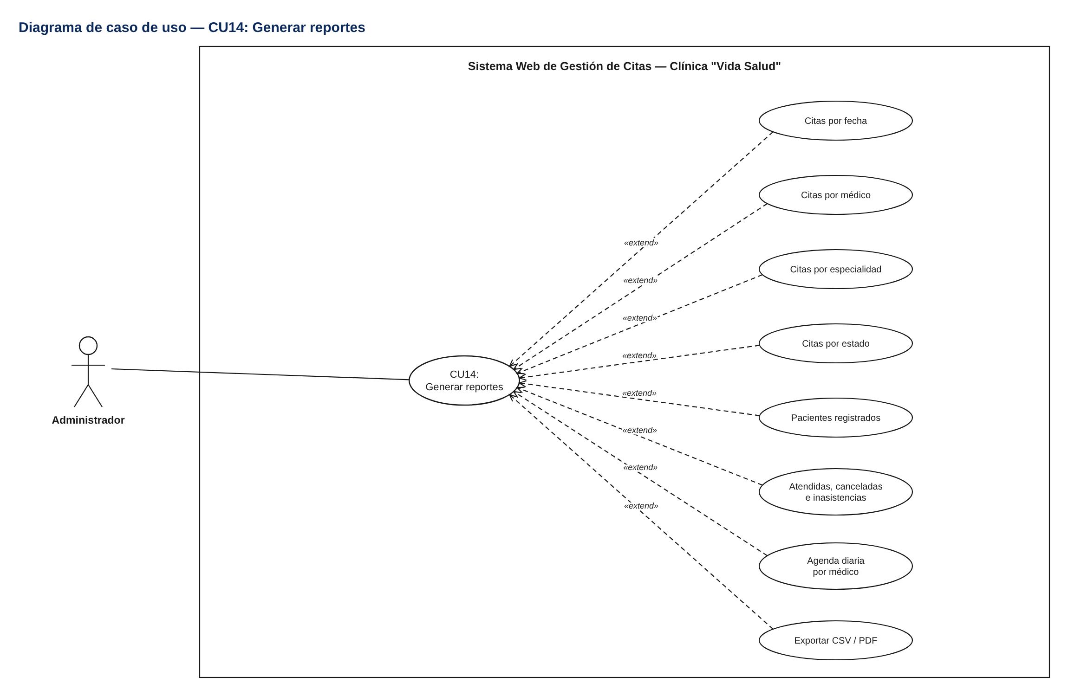
Figura 17. Diagrama de caso de uso — CU14: Generar reportes.
Caso de uso | CU14: Generar reportes
Propósito | Generar los reportes administrativos: citas programadas por fecha, por médico, por especialidad y por estado, pacientes registrados, cantidad de atendidas, canceladas e inasistencias del período y agenda diaria de cada médico, con filtros por fecha o rango y totales.
Actores | Administrador
Actor iniciador | Administrador
Flujo de proceso | 1. El administrador abre «Reportes» y elige el tipo de reporte.  2. Indica la fecha o el rango de fechas (y el estado, si corresponde) y presiona «Generar».  3. El sistema consulta la base de datos y muestra la tabla con sus totales y, según el reporte, un gráfico de barras.  4. Puede descargar el reporte en CSV (se abre en Excel).  5. Puede imprimirlo o guardarlo como PDF; la versión impresa incluye el encabezado de la clínica y el período.
Precondición | El administrador inició sesión con «reportes.ver».
Postcondición | Se obtiene la información del período seleccionado sin modificar los datos.
Excepciones | Sin datos en el período: se muestra un mensaje.  Fechas inválidas: se usa el mes en curso.

4.6 Prototipar la interfaz de usuario
Las siguientes pantallas corresponden al sistema implementado (HTML5, CSS3 y JavaScript). La interfaz usa la identidad visual de la clínica (verde pino y menta), un menú lateral que muestra solo las opciones permitidas para el rol y mensajes que explican qué ocurrió en cada operación. Todas las pantallas se adaptan al celular.
Ciclo 1 — Seguridad, registros base y programación de citas

Prototipo CU01: Iniciar sesión
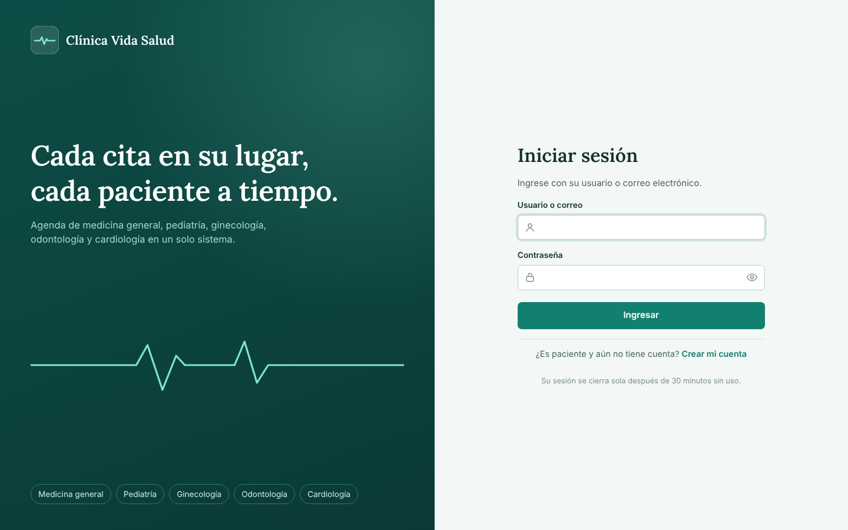
Figura 18. CU01 — Pantalla de inicio de sesión.
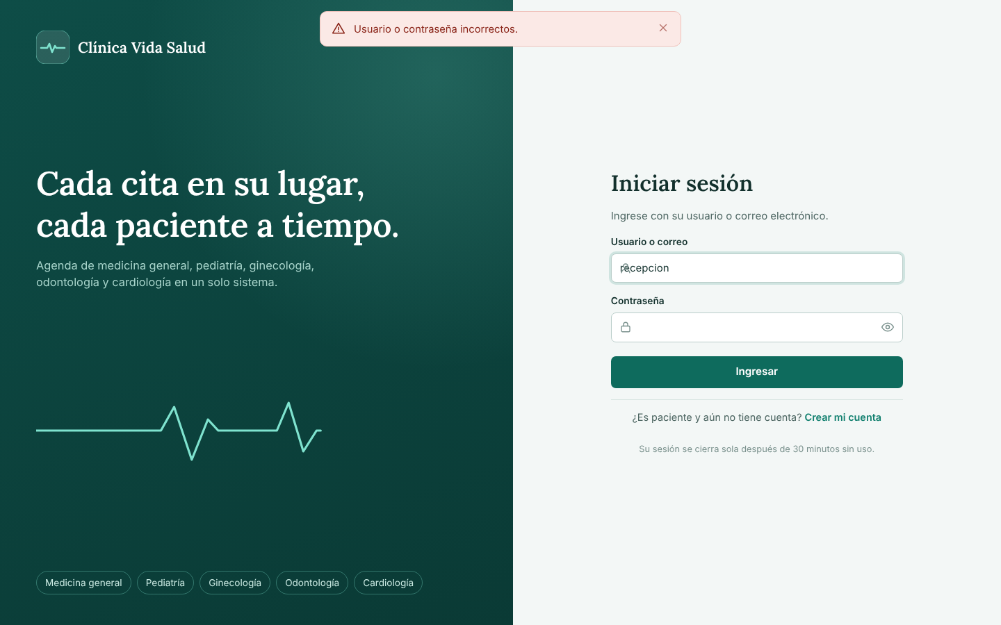
Figura 19. CU01 — Mensaje ante credenciales incorrectas.
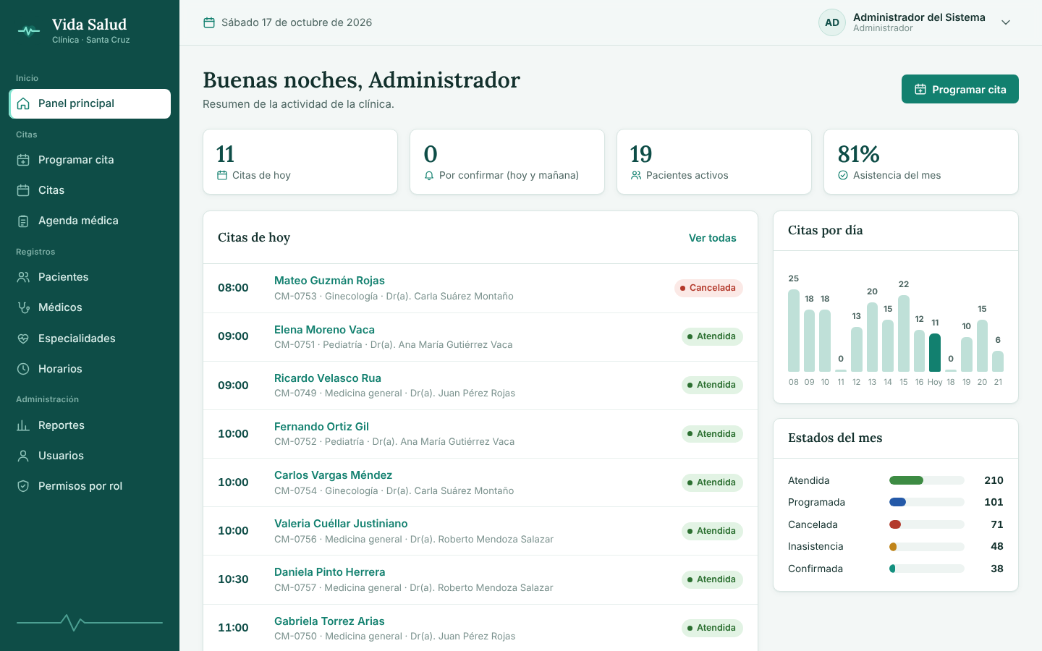
Figura 20. CU01 — Panel principal del administrador con el menú según sus permisos.
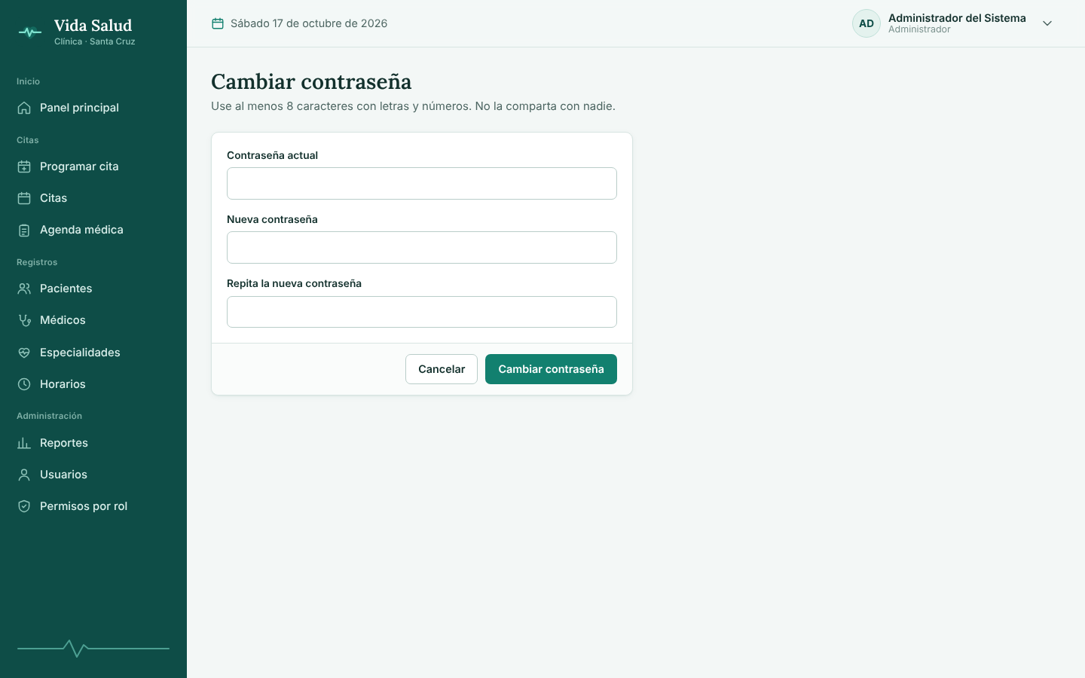
Figura 21. CU01 — Cambiar contraseña (flujo alternativo).

Prototipo CU02: Gestionar usuarios y permisos
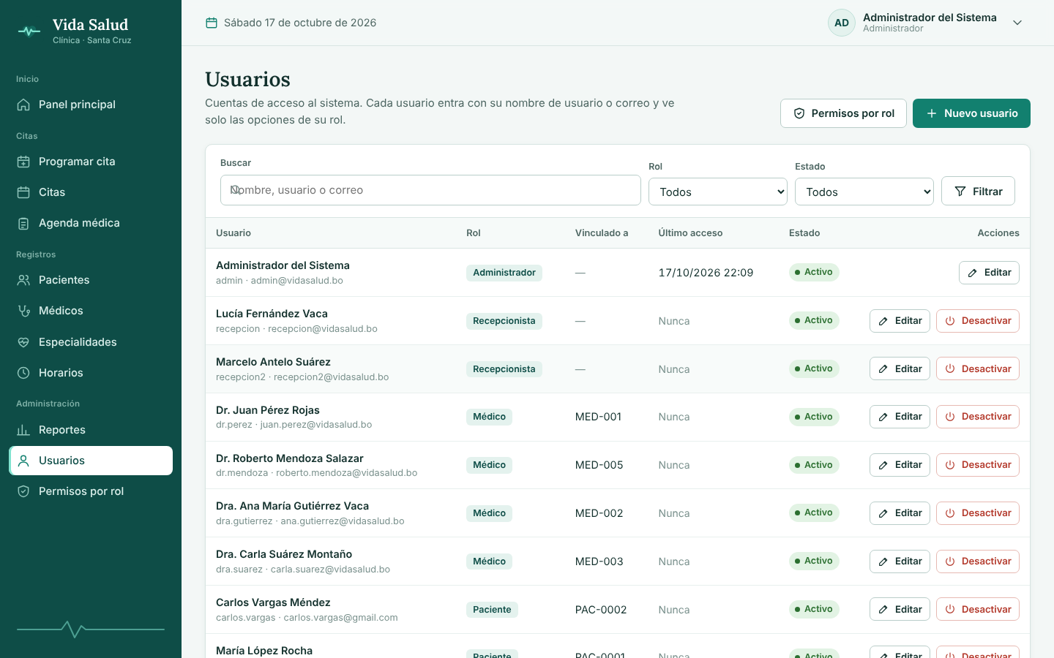
Figura 22. CU02 — Lista de usuarios con rol, vínculo, último acceso y estado.
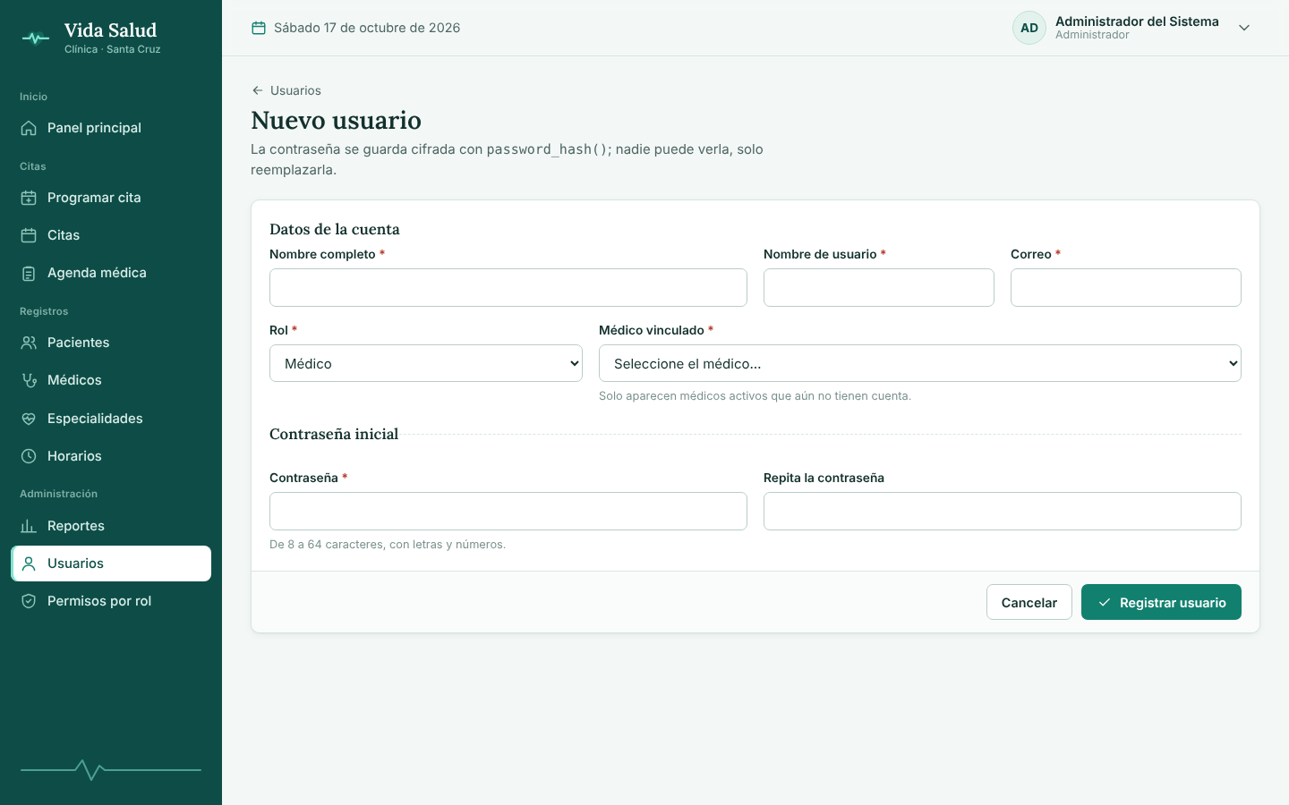
Figura 23. CU02 — Registro de usuario con rol Médico vinculado a un médico.
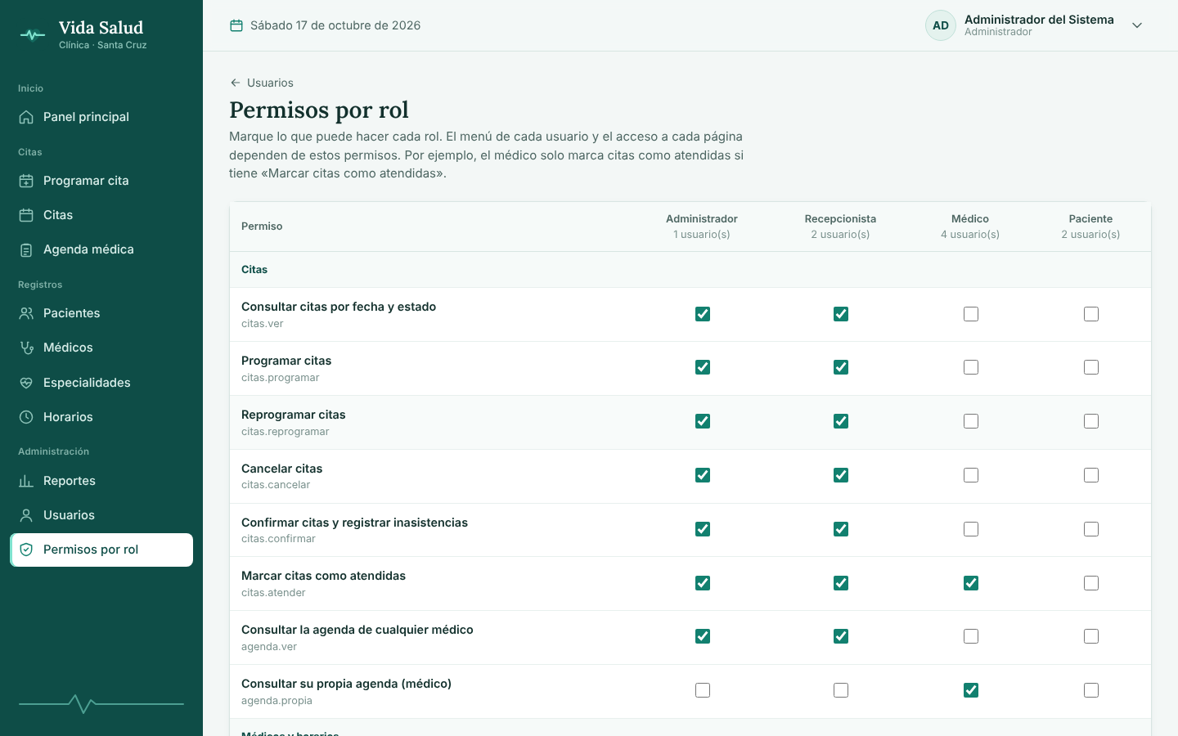
Figura 24. CU02 — Matriz de permisos por rol.
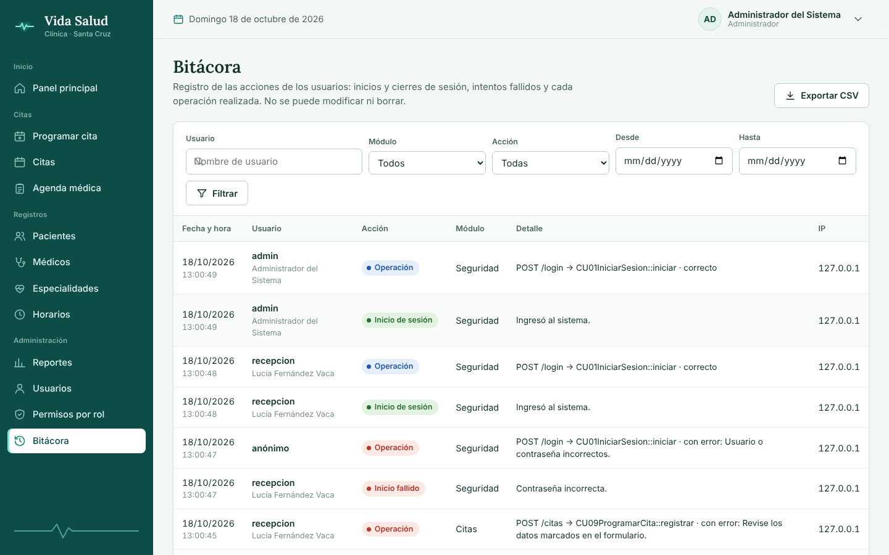
Figura 25. CU02 — Bitácora de acciones: quién hizo qué, cuándo y desde qué IP, con filtros y exportación a CSV.

Prototipo CU03: Gestionar pacientes
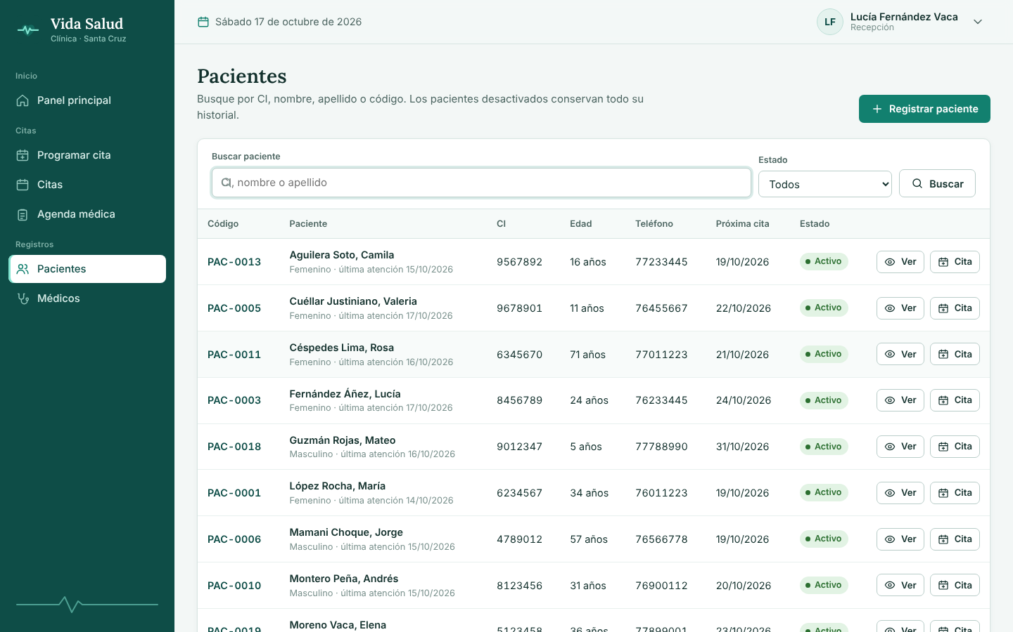
Figura 26. CU03 — Listado y búsqueda de pacientes.
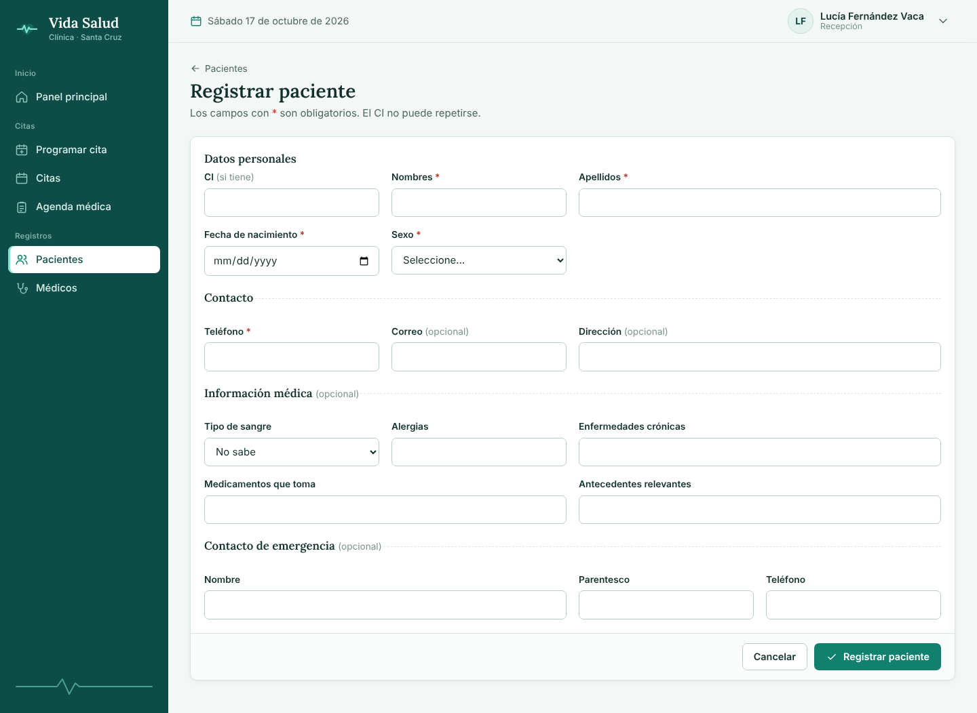
Figura 27. CU03 — Formulario de registro de paciente.
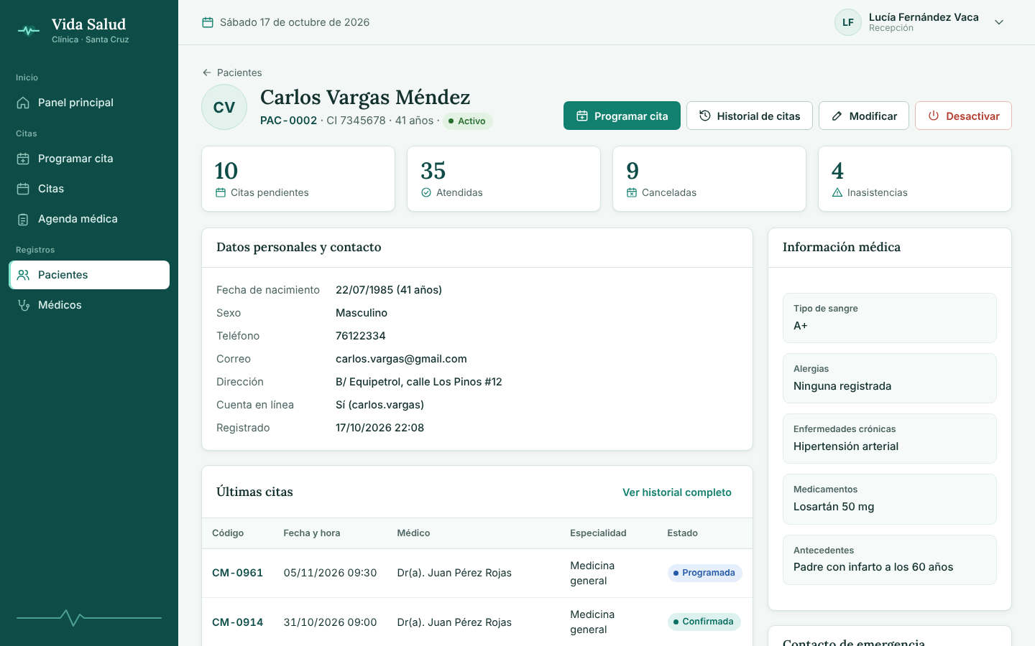
Figura 28. CU03 — Ficha del paciente con resumen e información médica.

Prototipo CU06: Gestionar especialidades
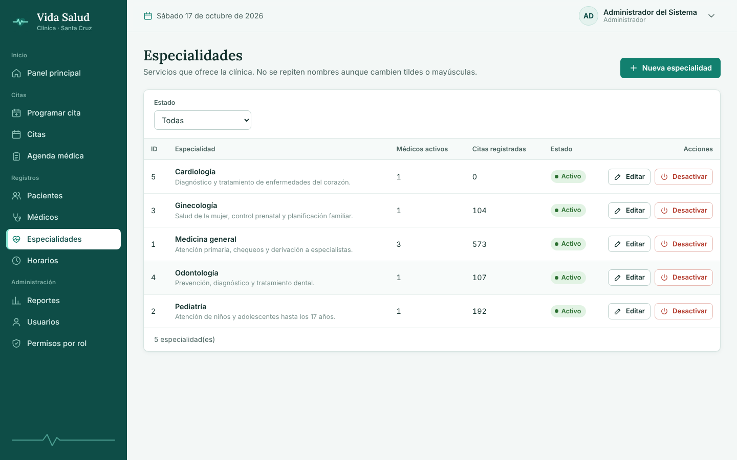
Figura 29. CU06 — Gestión de especialidades.
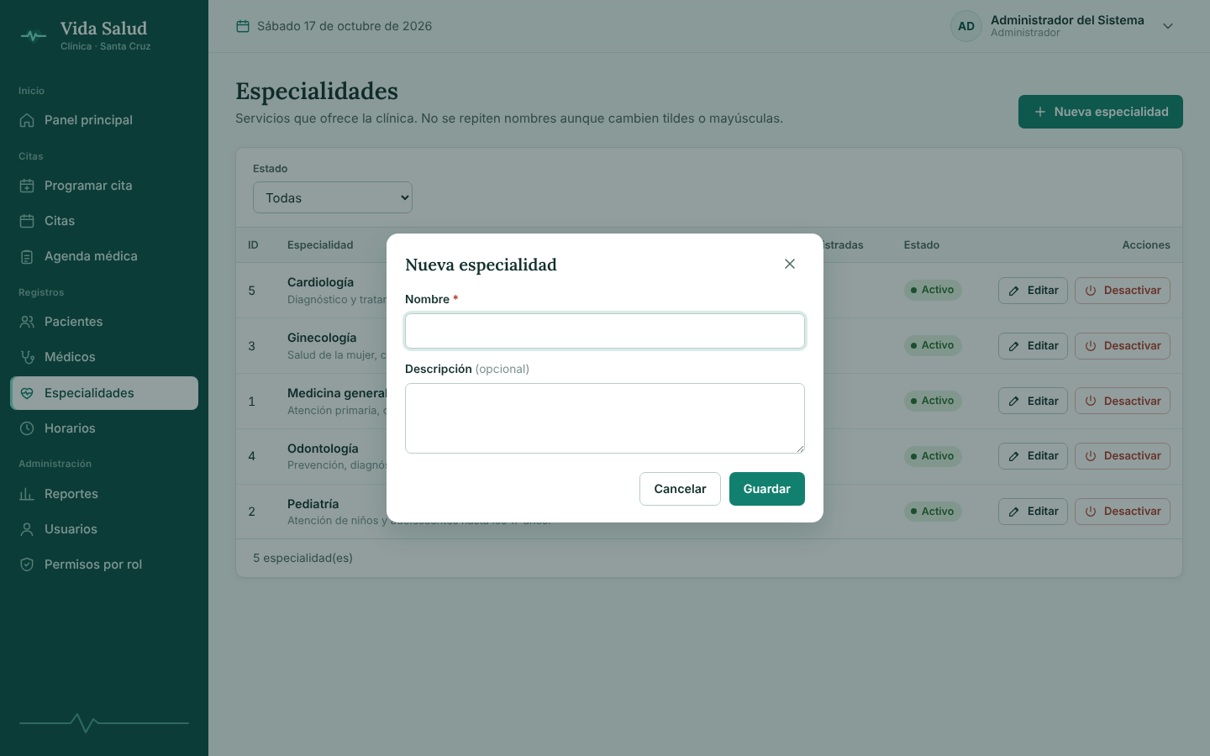
Figura 30. CU06 — Ventana para registrar una especialidad.

Prototipo CU07: Gestionar médicos
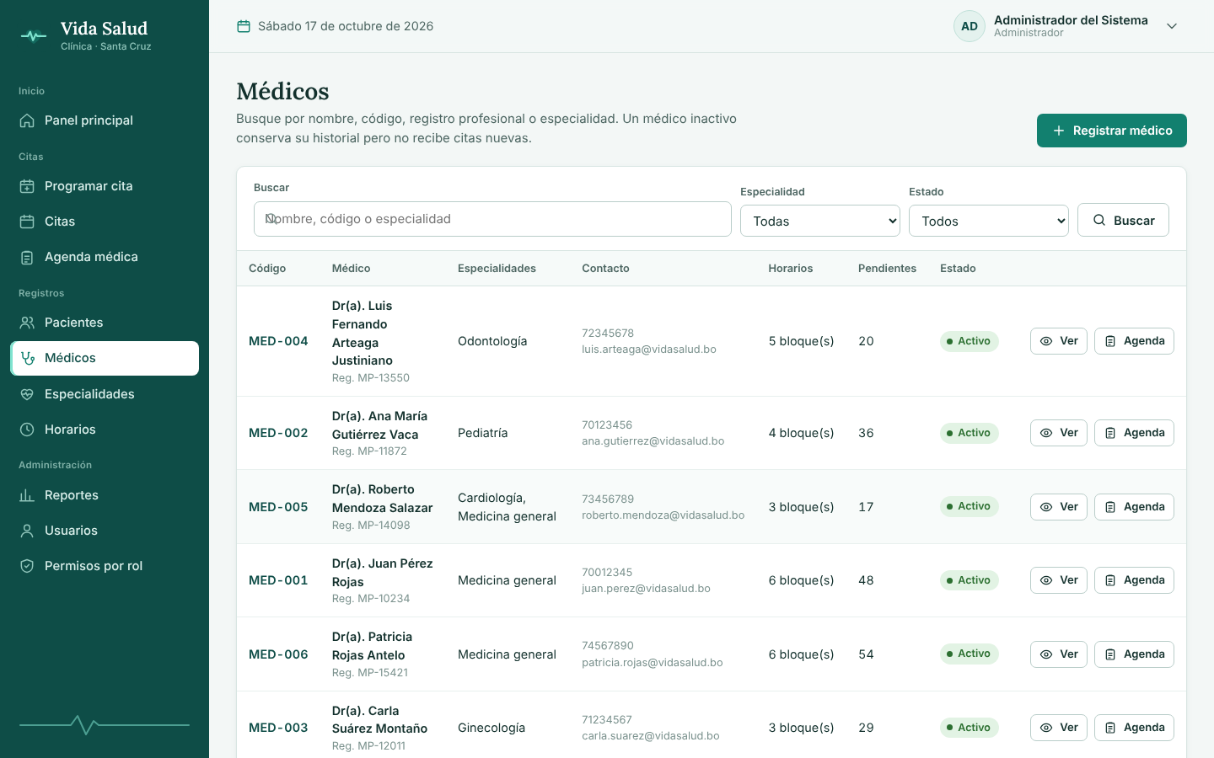
Figura 31. CU07 — Listado de médicos con búsqueda por nombre o especialidad.
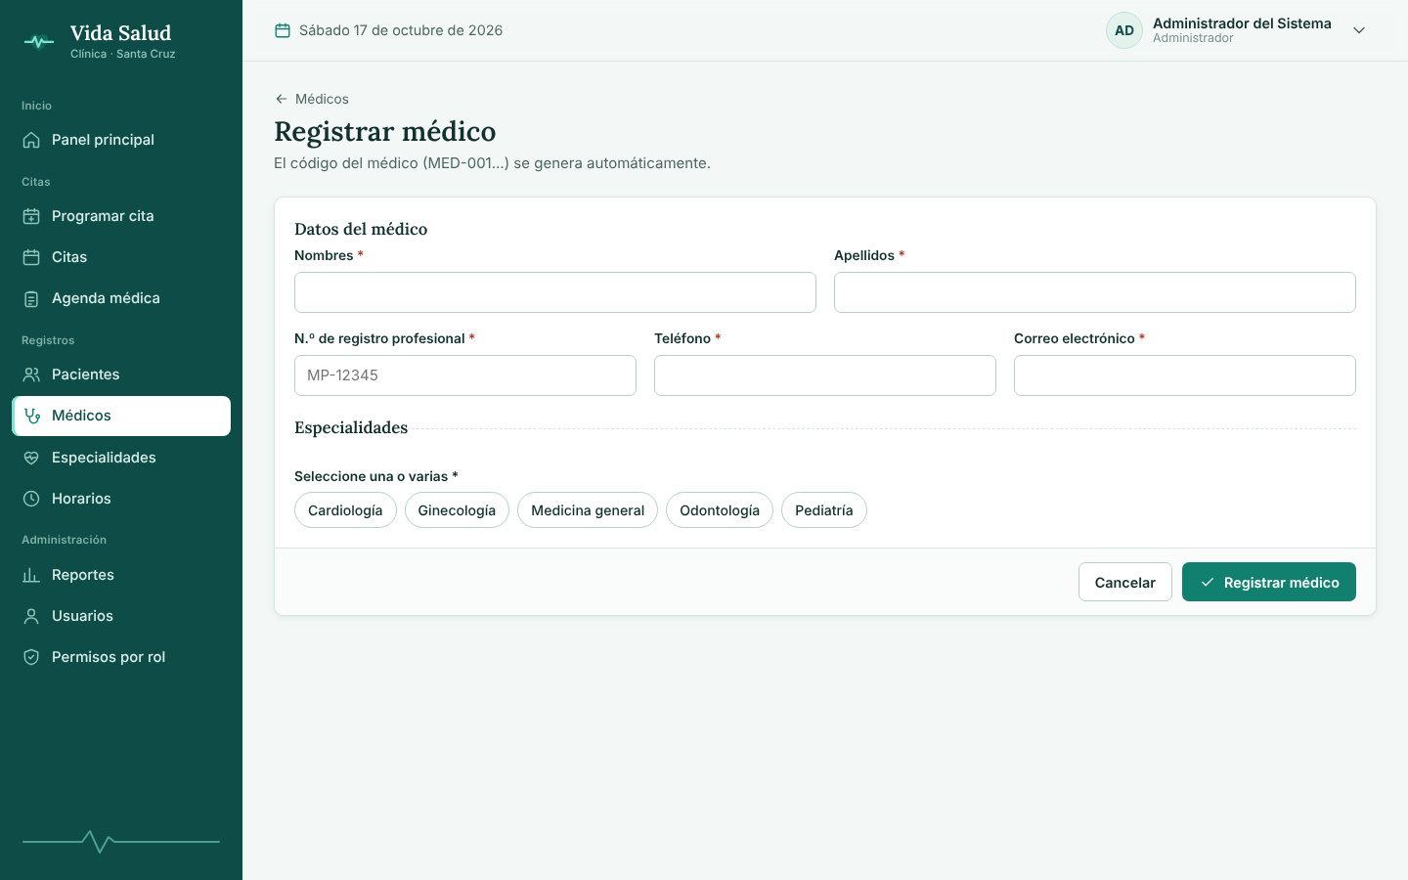
Figura 32. CU07 — Registro de médico con sus especialidades.
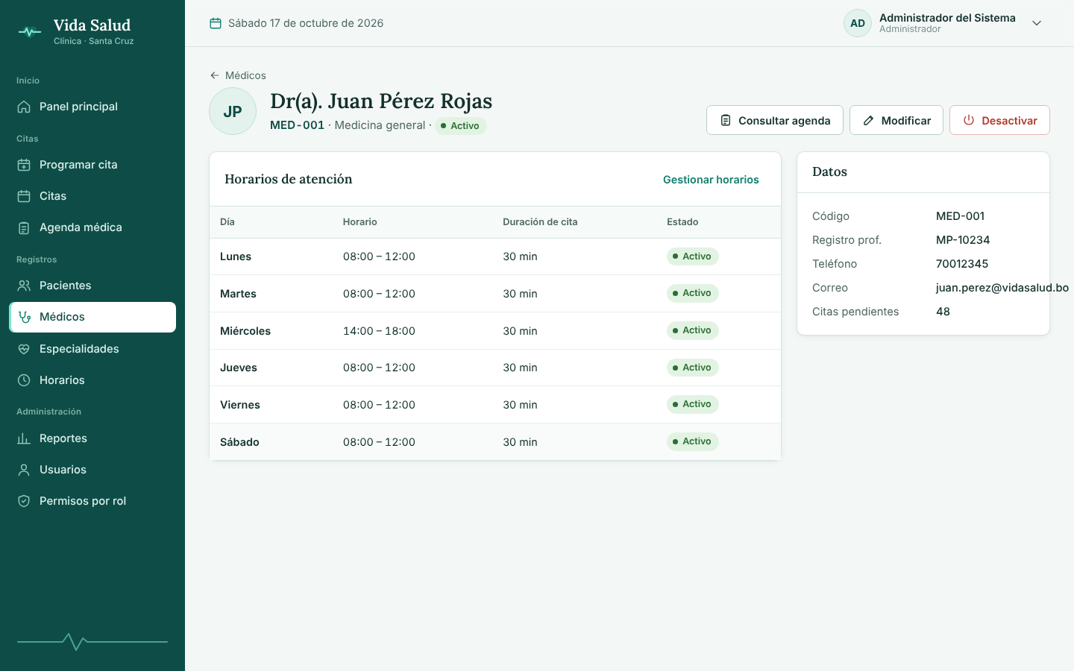
Figura 33. CU07 — Ficha del médico con sus horarios.

Prototipo CU08: Gestionar horarios de atención
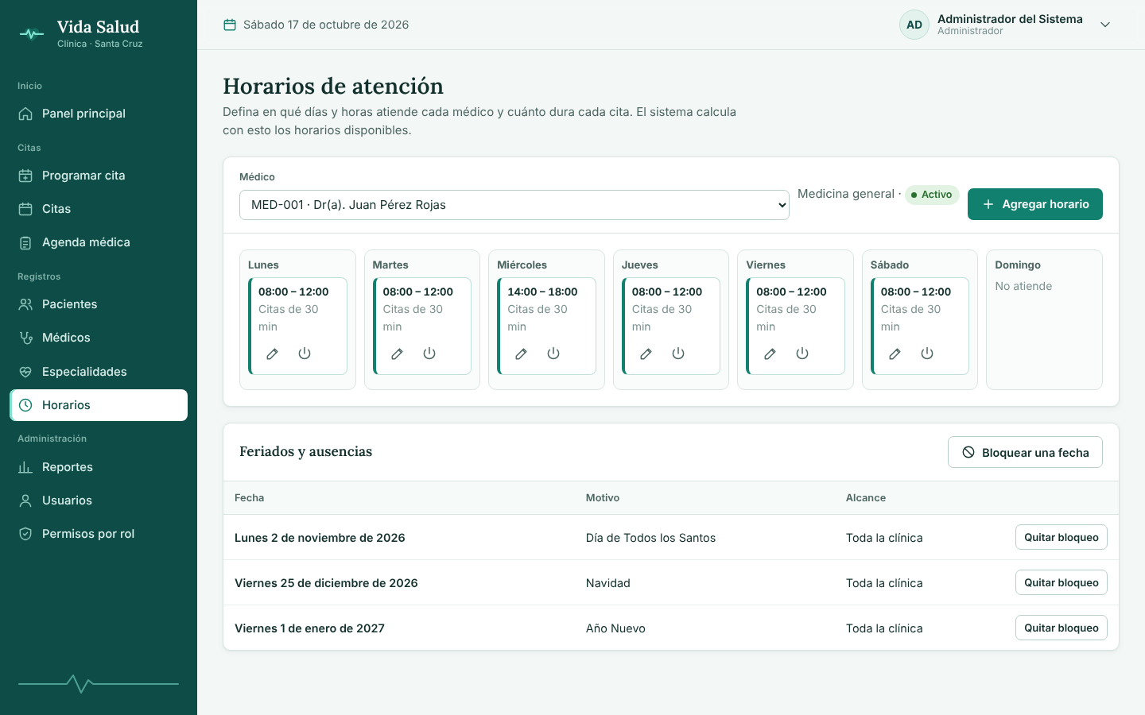
Figura 34. CU08 — Semana de atención del médico y feriados.
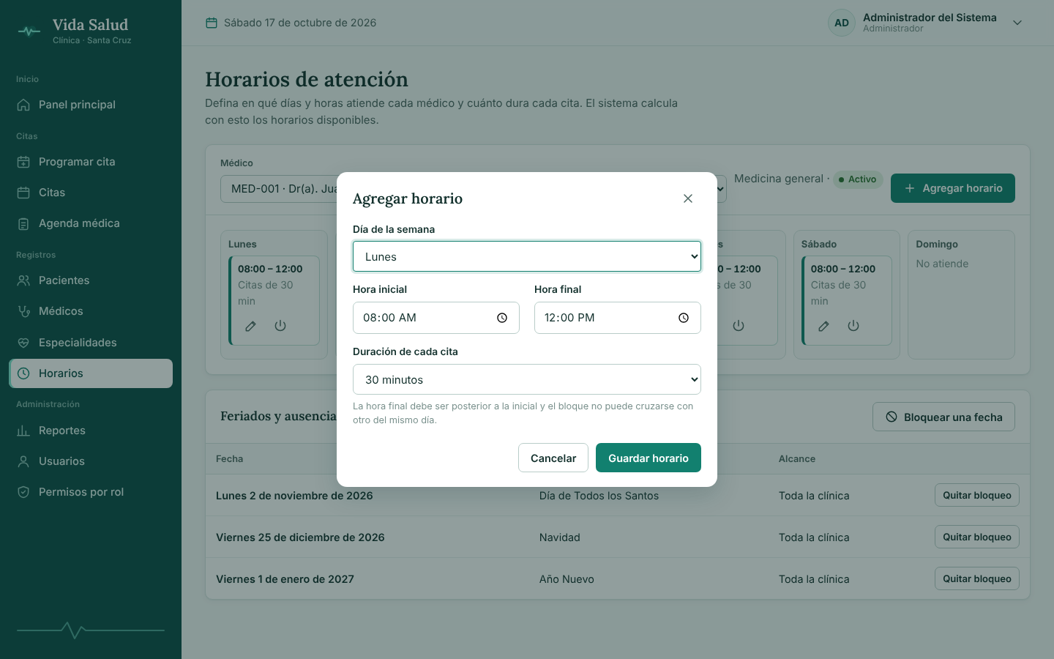
Figura 35. CU08 — Agregar un bloque de horario con la duración de cita.

Prototipo CU09: Programar cita
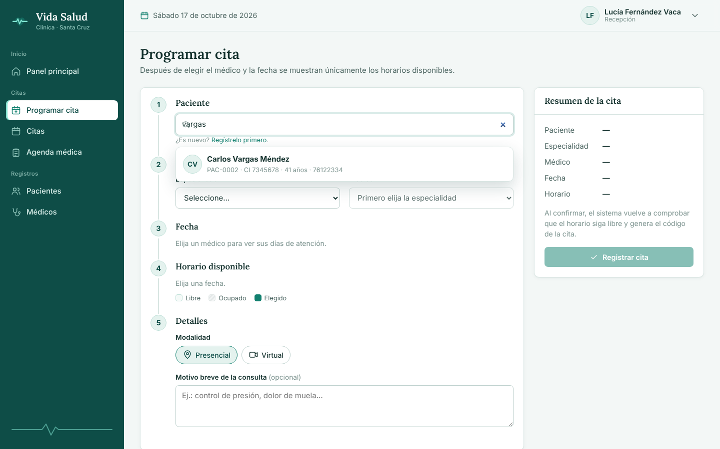
Figura 36. CU09 — Búsqueda del paciente al programar una cita.
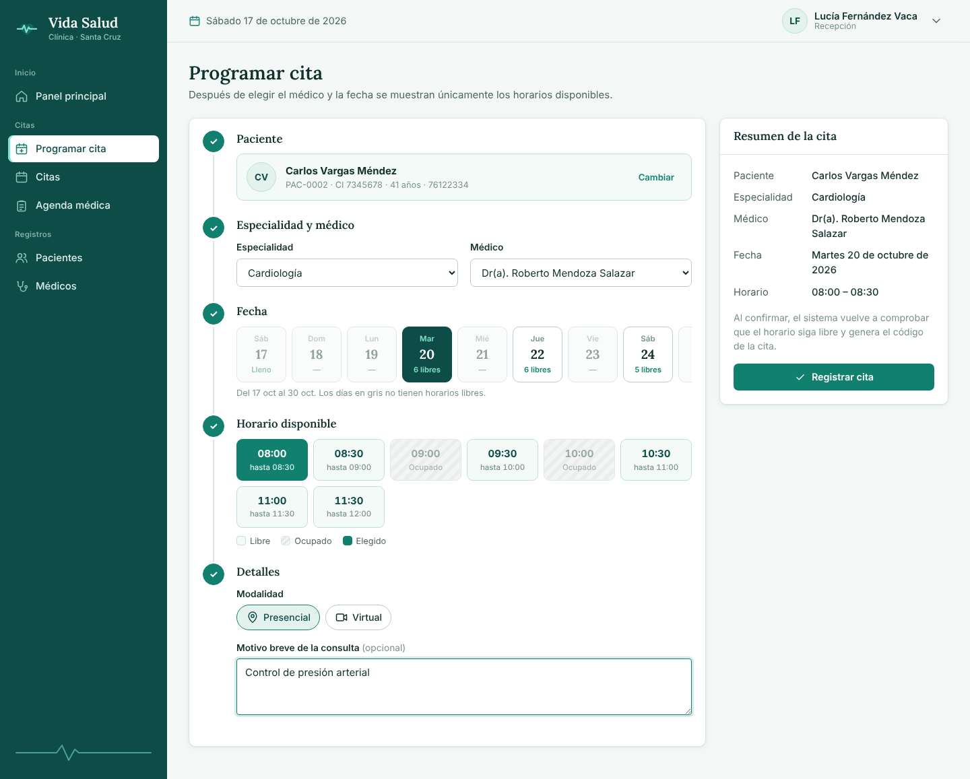
Figura 37. CU09 — Selección de especialidad, médico, fecha y solo horarios disponibles.
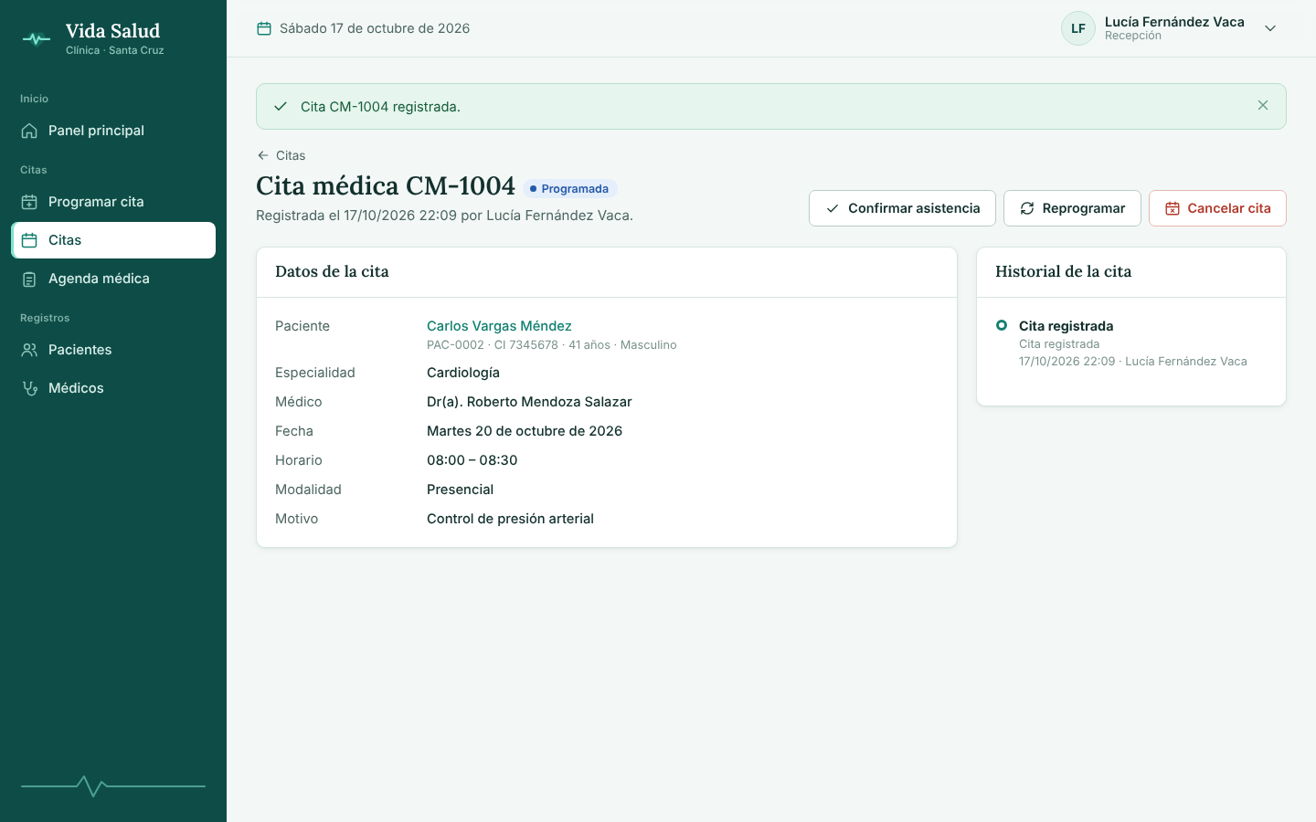
Figura 38. CU09 — Cita registrada con su código único.
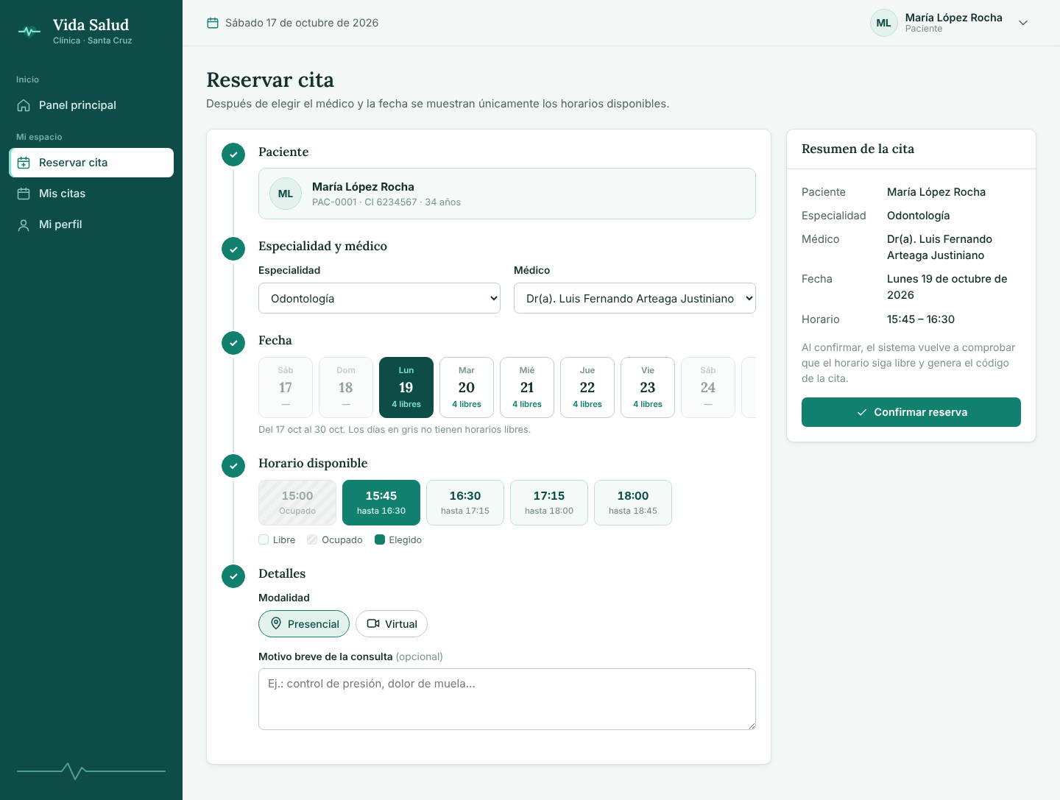
Figura 39. CU09 — Reserva en línea desde el portal del paciente.
Ciclo 2 — Seguimiento de citas, agenda, portal del paciente y reportes

Prototipo CU04: Gestionar perfil del paciente
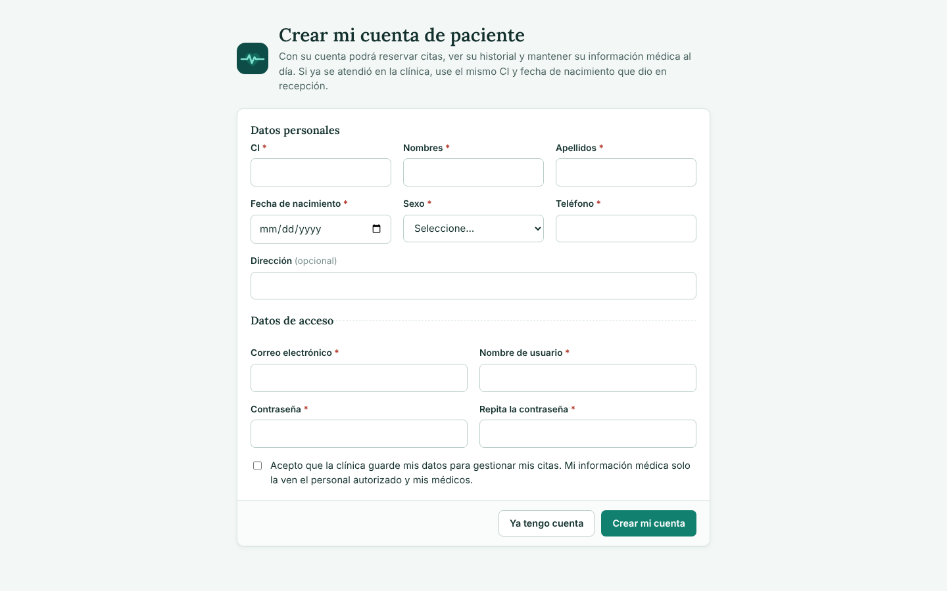
Figura 40. CU04 — Registro en línea del paciente.
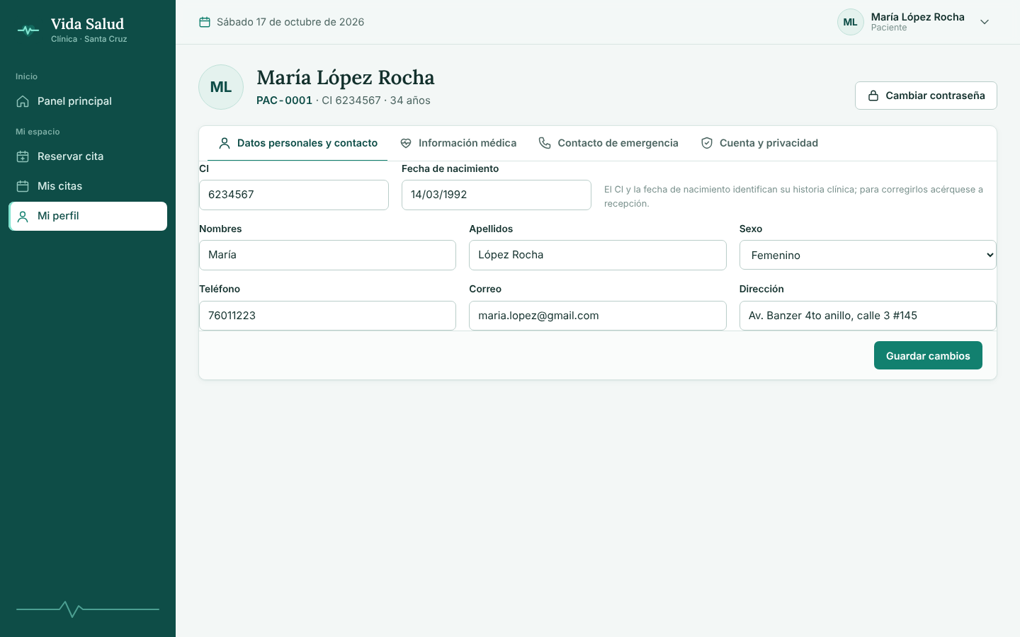
Figura 41. CU04 — Mi perfil: datos personales y de contacto.
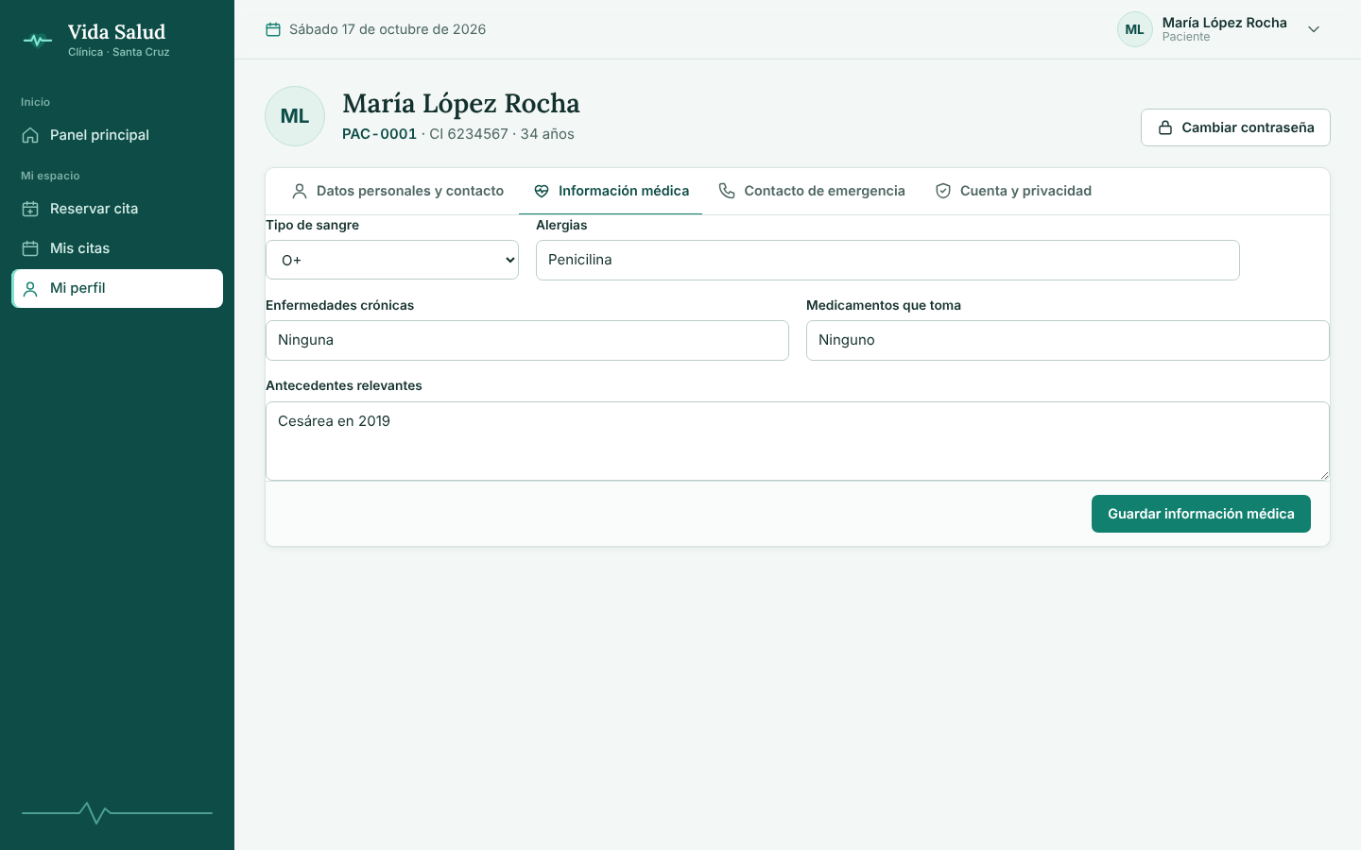
Figura 42. CU04 — Mi perfil: información médica.
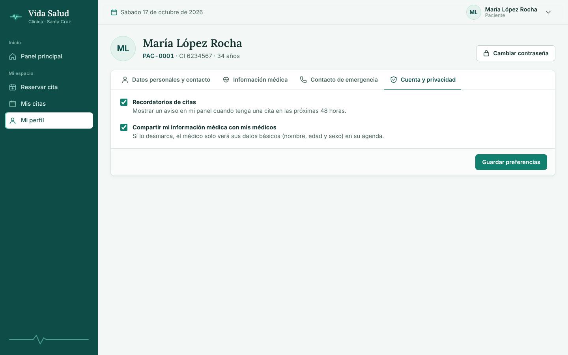
Figura 43. CU04 — Mi perfil: notificaciones y privacidad.

Prototipo CU05: Consultar historial de citas
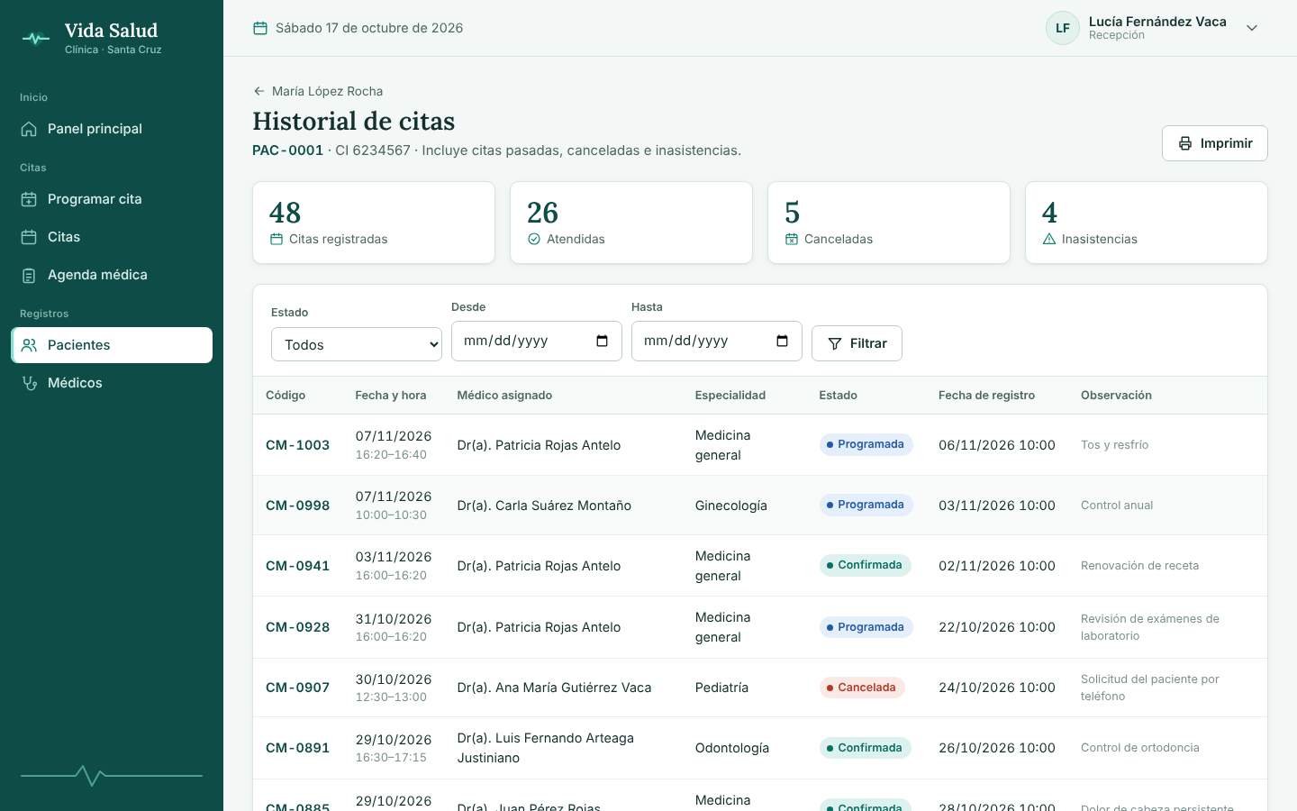
Figura 44. CU05 — Historial de citas de un paciente con filtros.
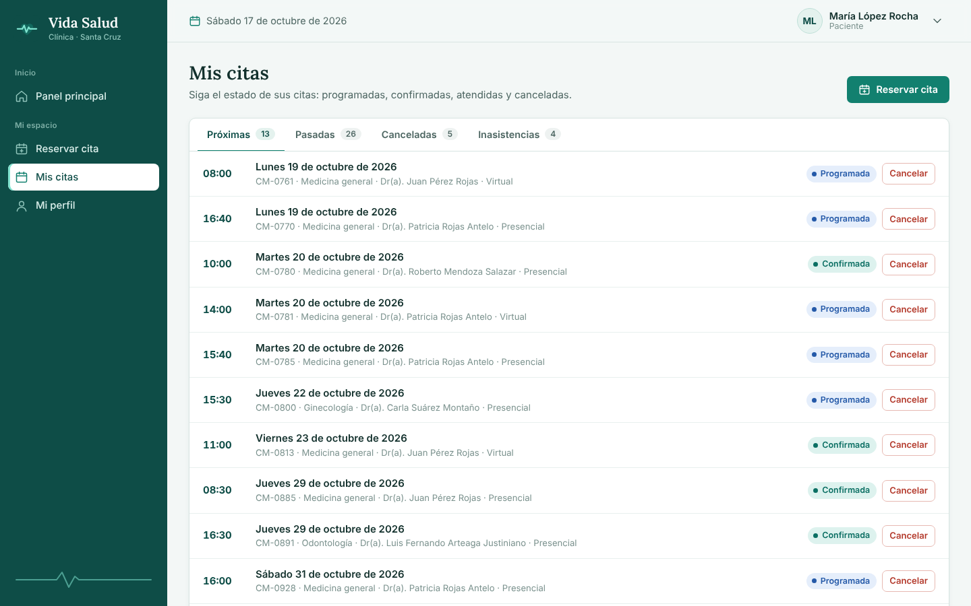
Figura 45. CU05 — Mis citas: seguimiento del paciente.

Prototipo CU10: Reprogramar cita
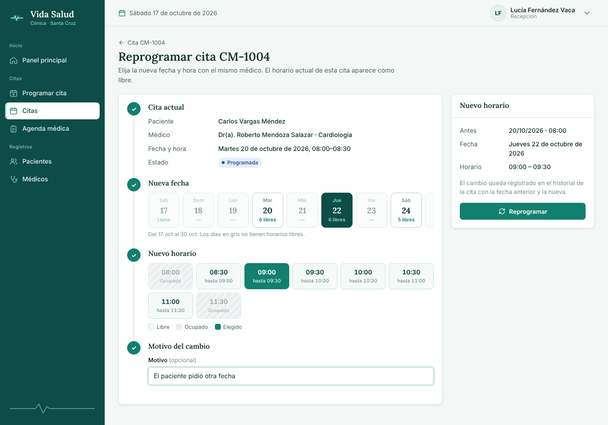
Figura 46. CU10 — Reprogramar: nueva fecha y hora del mismo médico.
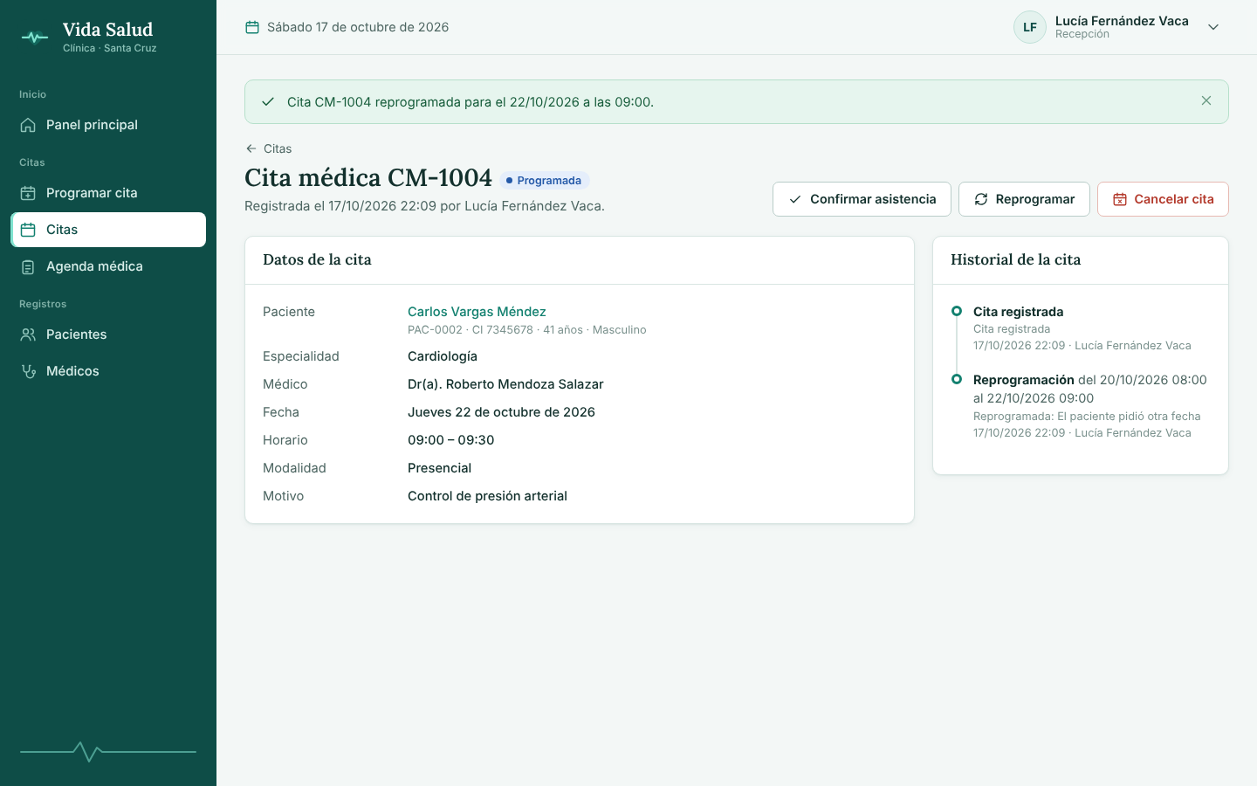
Figura 47. CU10 — Cita reprogramada con el cambio en su historial.

Prototipo CU11: Cancelar cita
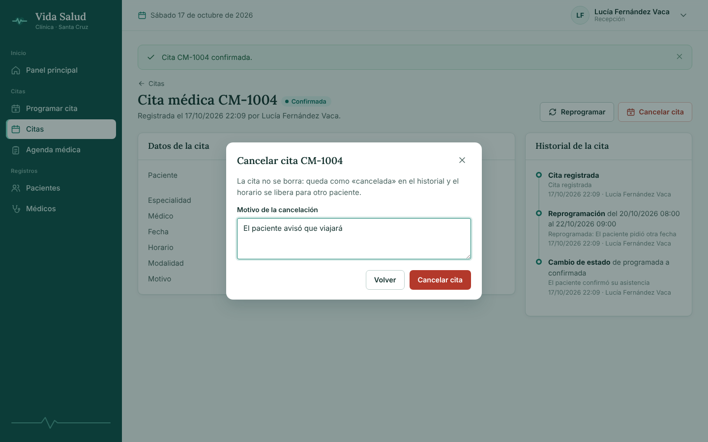
Figura 48. CU11 — Cancelación con motivo obligatorio.
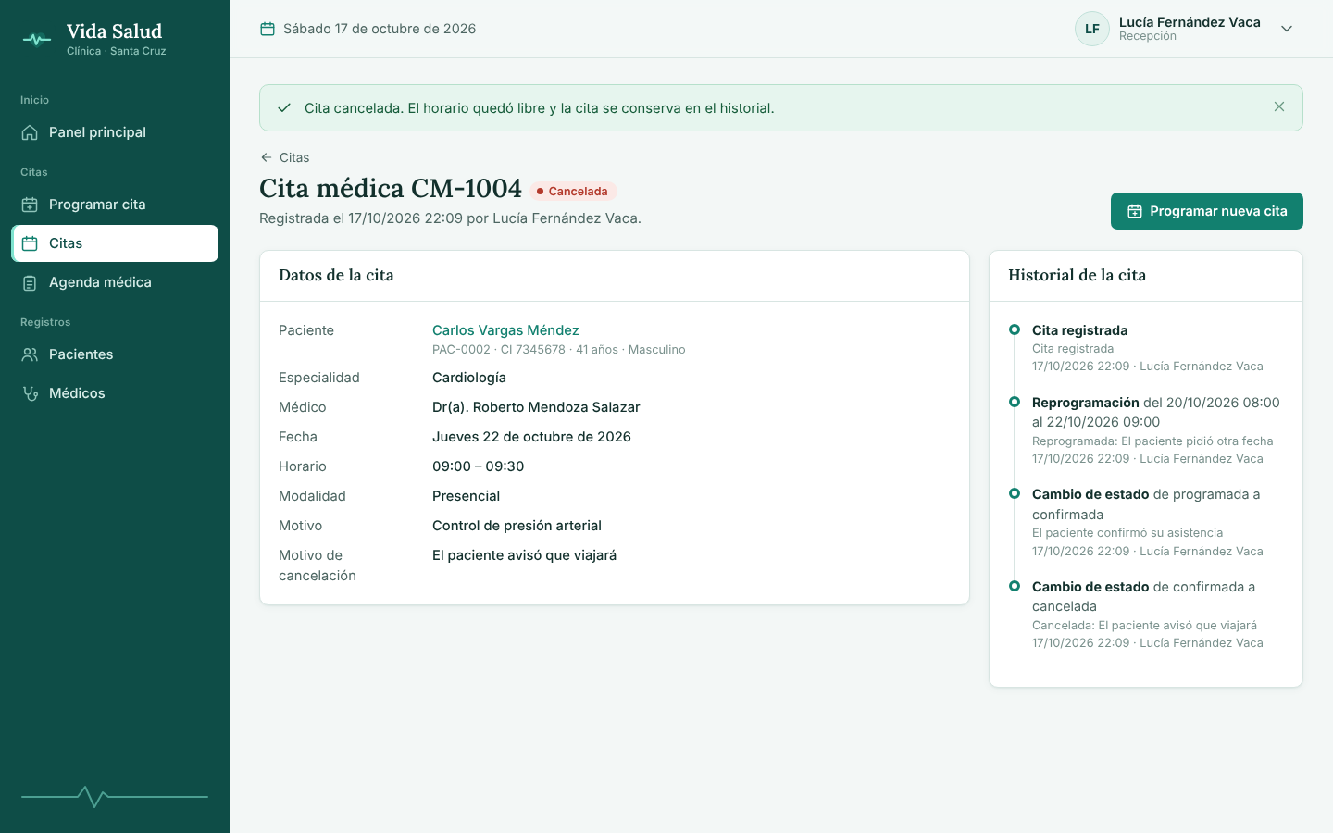
Figura 49. CU11 — Cita cancelada: el registro se conserva y el horario se libera.

Prototipo CU12: Registrar asistencia
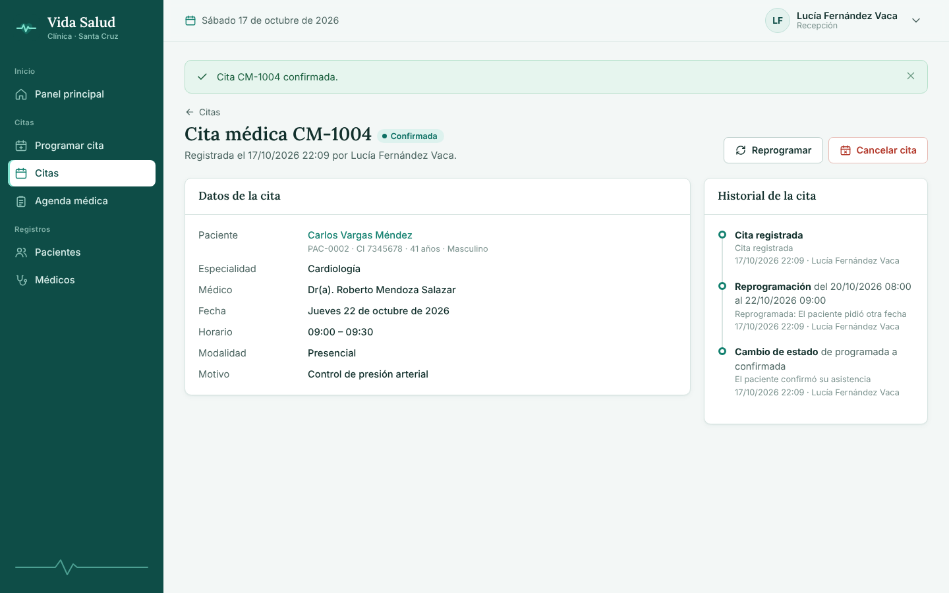
Figura 50. CU12 — Cita confirmada desde su detalle.
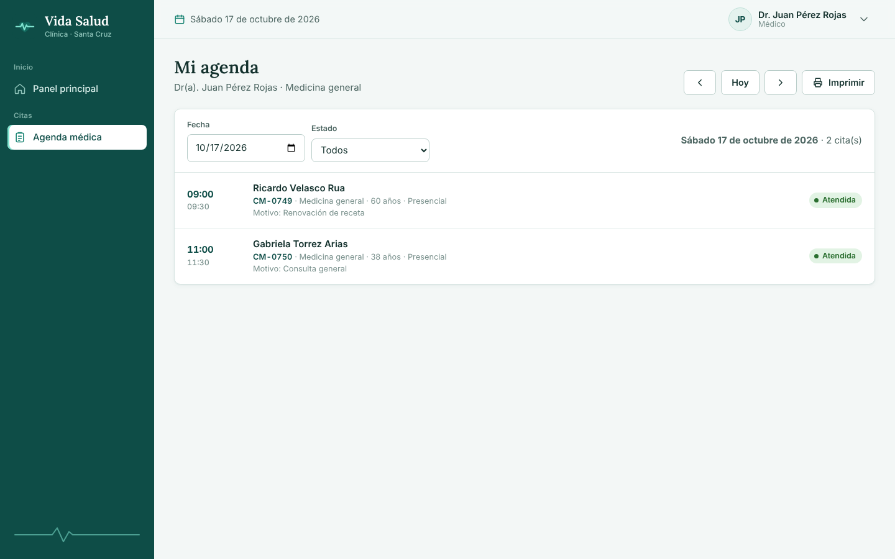
Figura 51. CU12 — Agenda del médico con la acción «Atendida».

Prototipo CU13: Consultar agenda médica
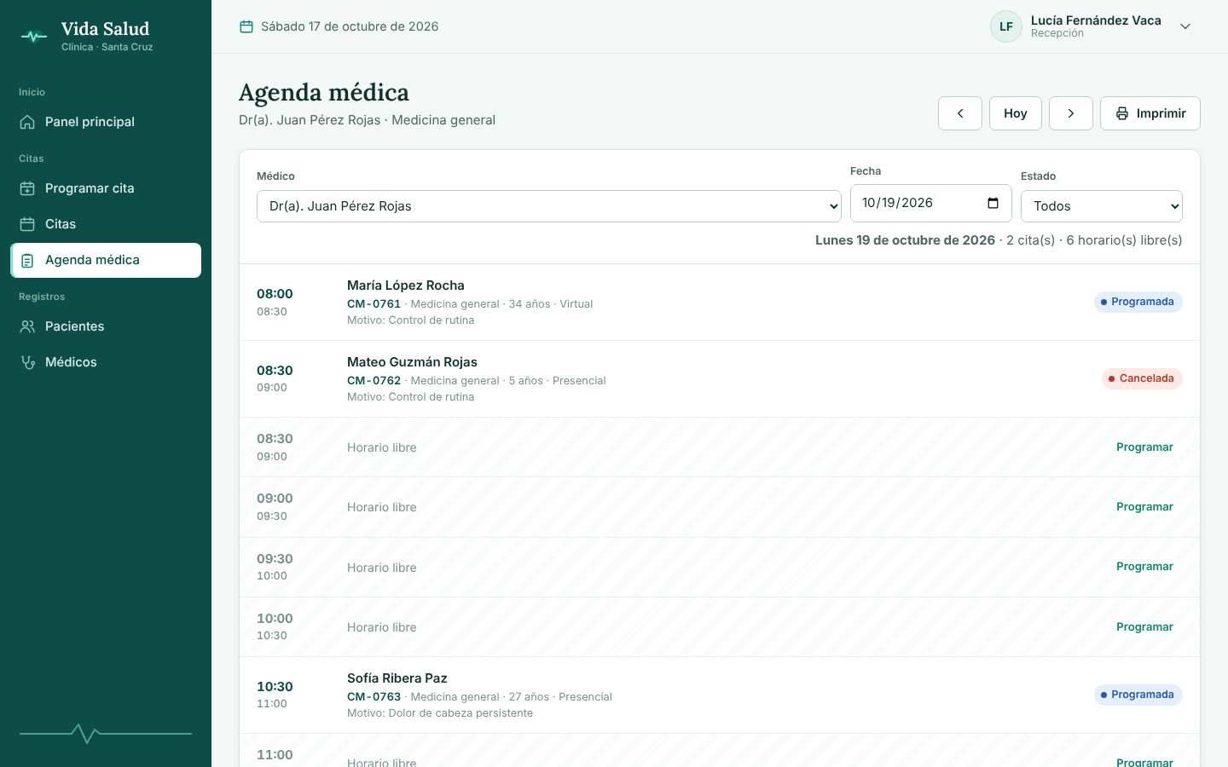
Figura 52. CU13 — Agenda médica de un día con citas y horarios libres.
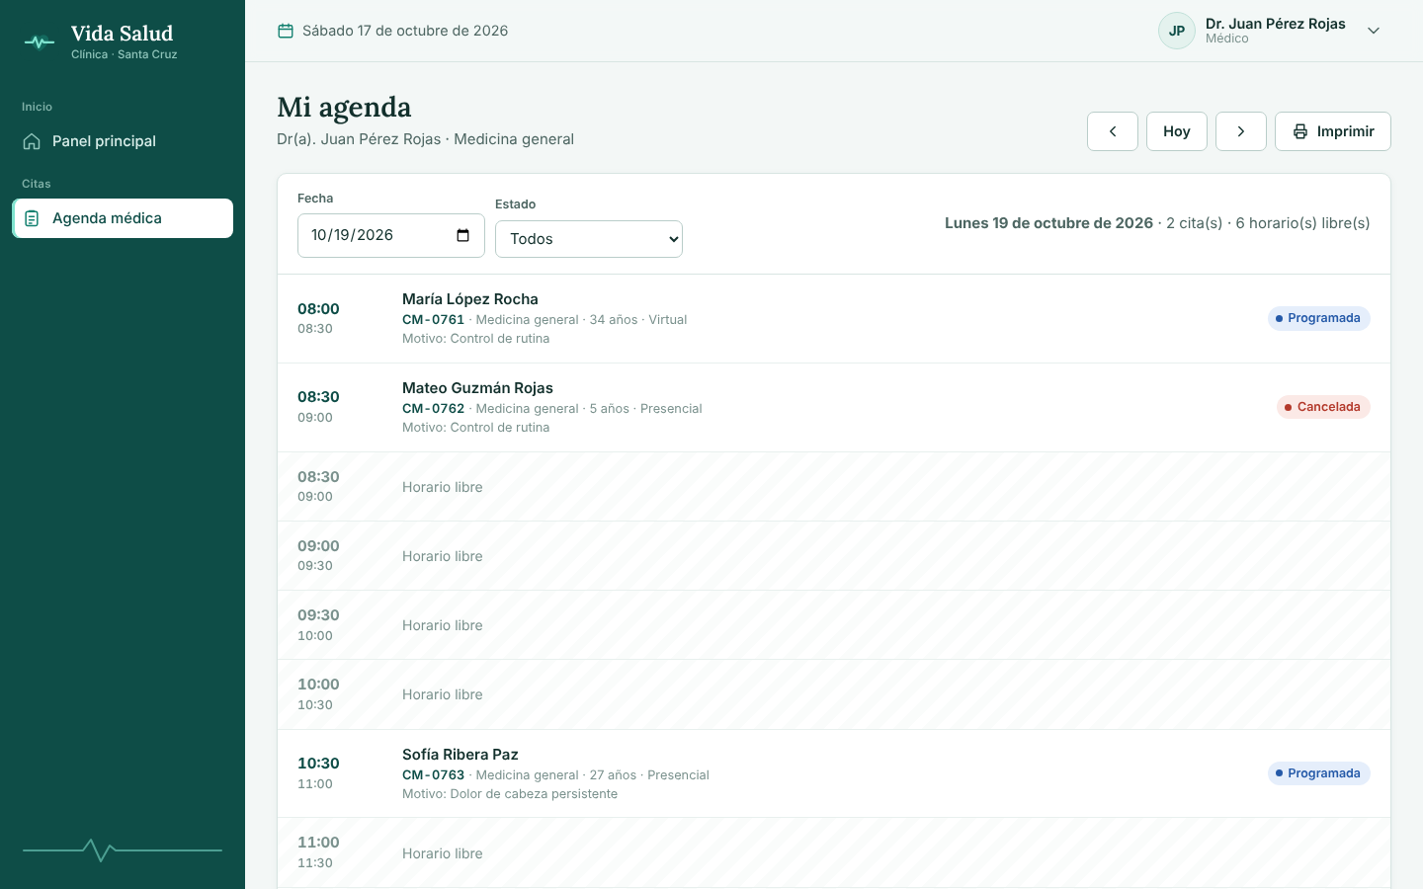
Figura 53. CU13 — Mi agenda (vista del médico).
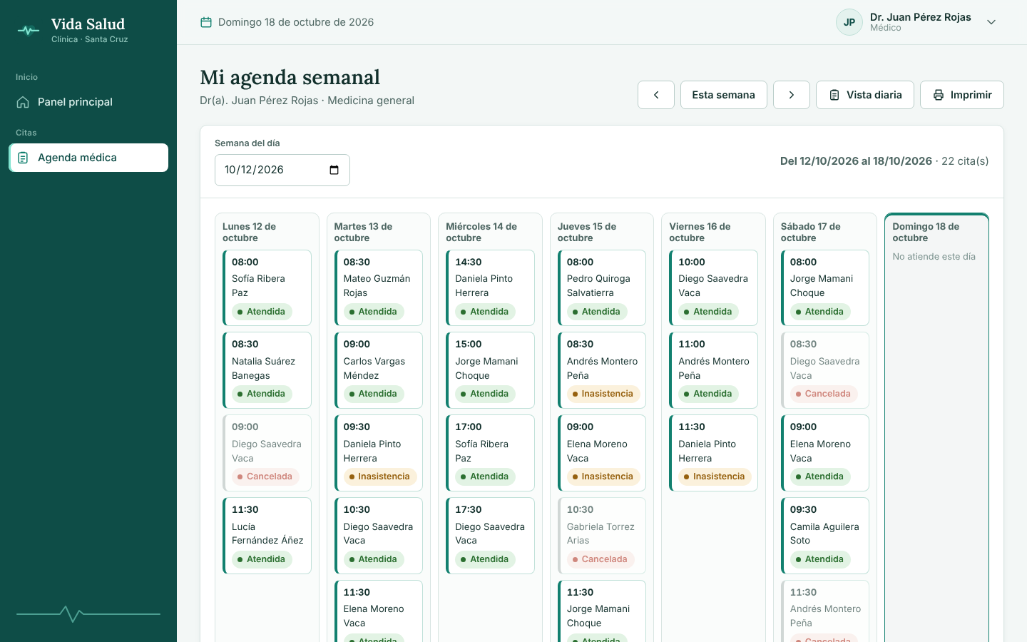
Figura 54. CU13 — Agenda semanal del médico: siete días con sus citas y días sin atención.
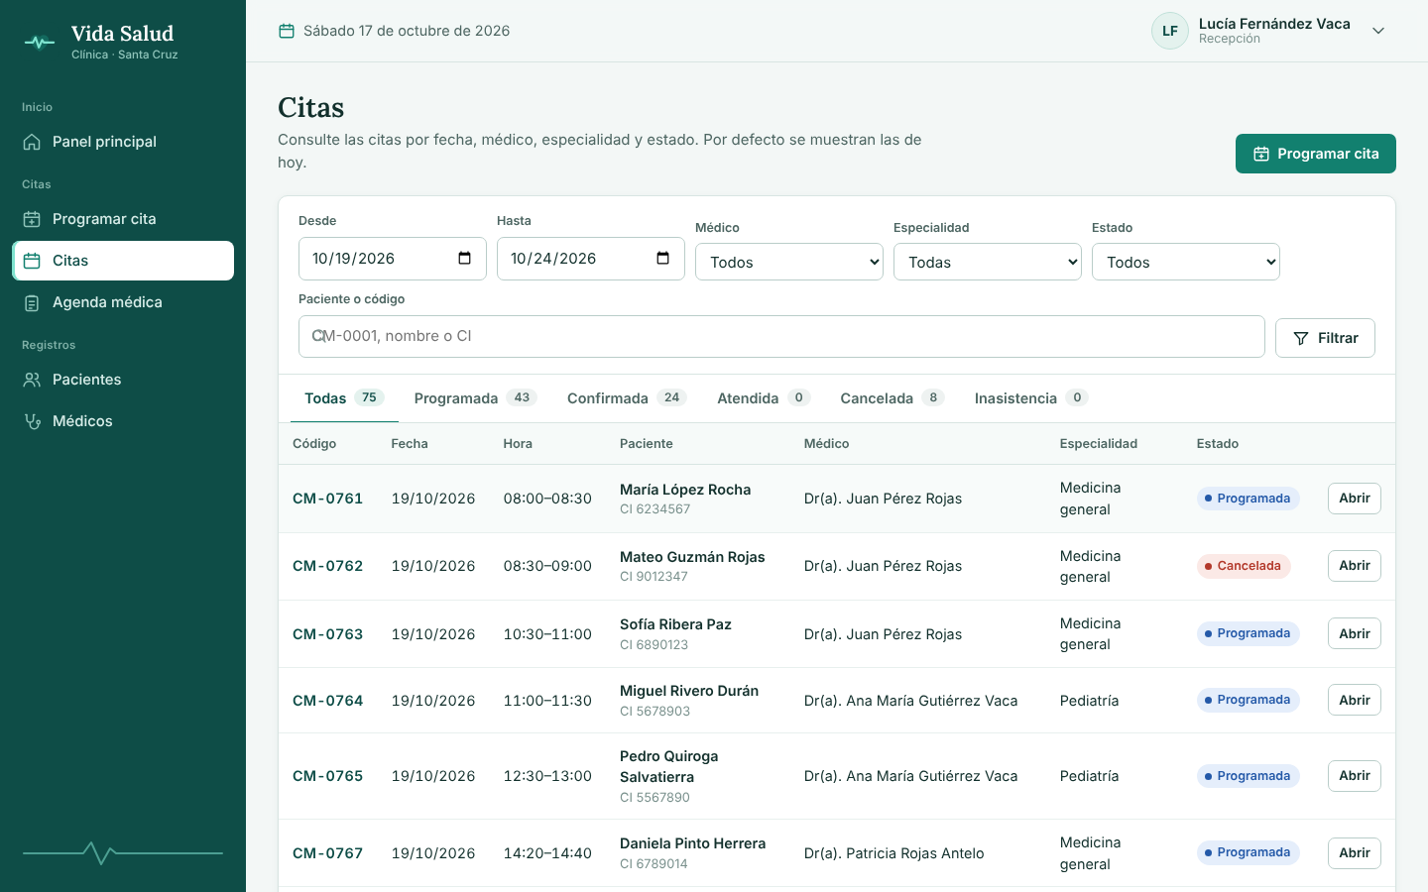
Figura 55. CU13 — Citas por fecha, médico, especialidad y estado.

Prototipo CU14: Generar reportes
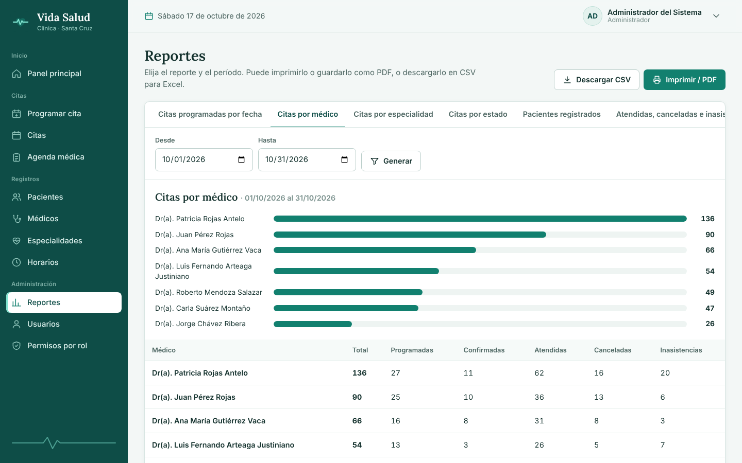
Figura 56. CU14 — Reporte de citas por médico con totales.
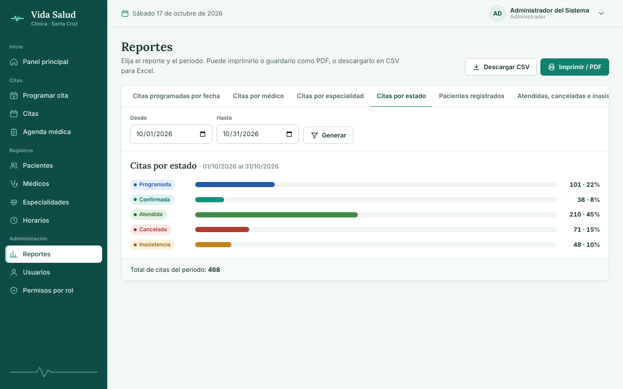
Figura 57. CU14 — Reporte de citas por estado.
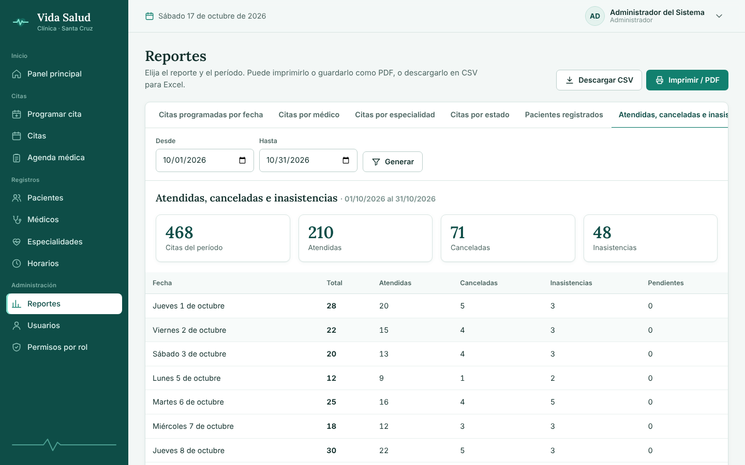
Figura 58. CU14 — Atendidas, canceladas e inasistencias del período.
Vista en celular. La misma aplicación se adapta a pantallas pequeñas: el menú lateral se oculta en un botón y las tablas se desplazan.
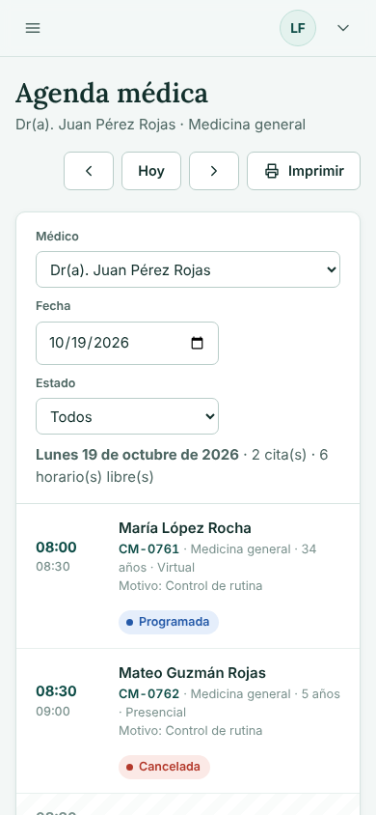
Figura 59. Agenda médica diaria vista desde un celular.
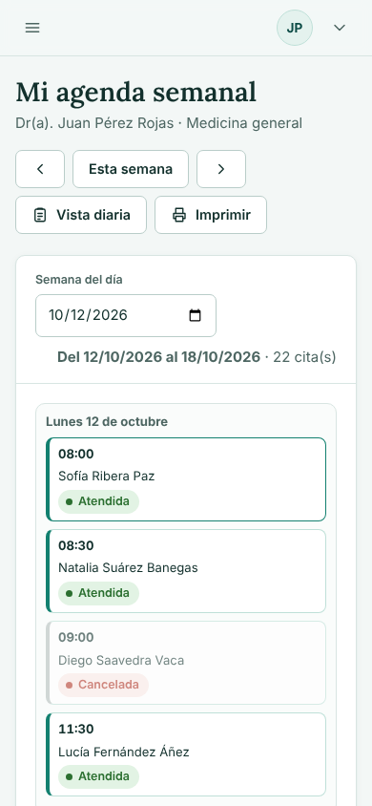
Figura 60. Agenda semanal vista desde un celular.

4.7 Estructurar el modelo de casos de uso

Ciclo 1 — Seguridad, registros base y programación de citas
Todos los usuarios inician sesión (CU01). El administrador gestiona usuarios y permisos y consulta la bitácora de acciones (CU02), especialidades (CU06), médicos (CU07) y sus horarios (CU08). La recepcionista registra a los pacientes (CU03) y programa las citas (CU09) mostrando solo horarios disponibles; el paciente también puede reservar en línea. Con este ciclo la clínica ya puede agendar citas sin choques de horario.
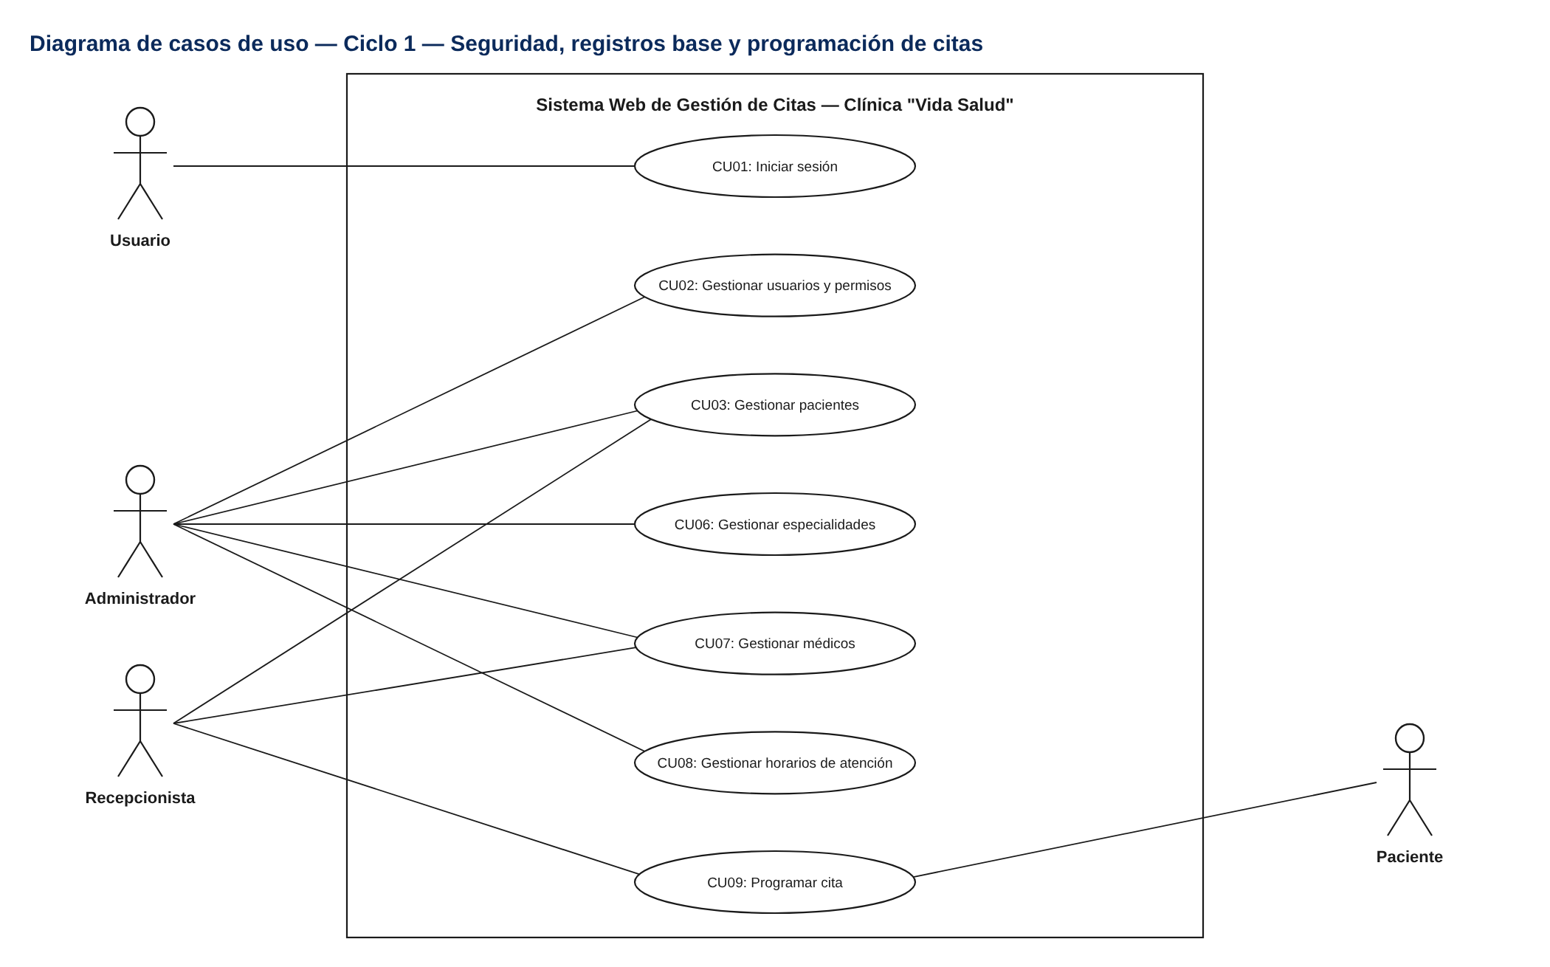
Figura 61. Diagrama de casos de uso — Ciclo 1 — Seguridad, registros base y programación de citas.

Ciclo 2 — Seguimiento de citas, agenda, portal del paciente y reportes
El paciente gestiona su perfil (CU04) y sigue sus citas (CU05). La recepcionista reprograma (CU10), cancela (CU11) y registra la asistencia (CU12); el médico marca sus citas como atendidas y consulta su agenda diaria o semanal (CU13). El administrador genera los reportes (CU14). Con este ciclo el sistema queda completo.
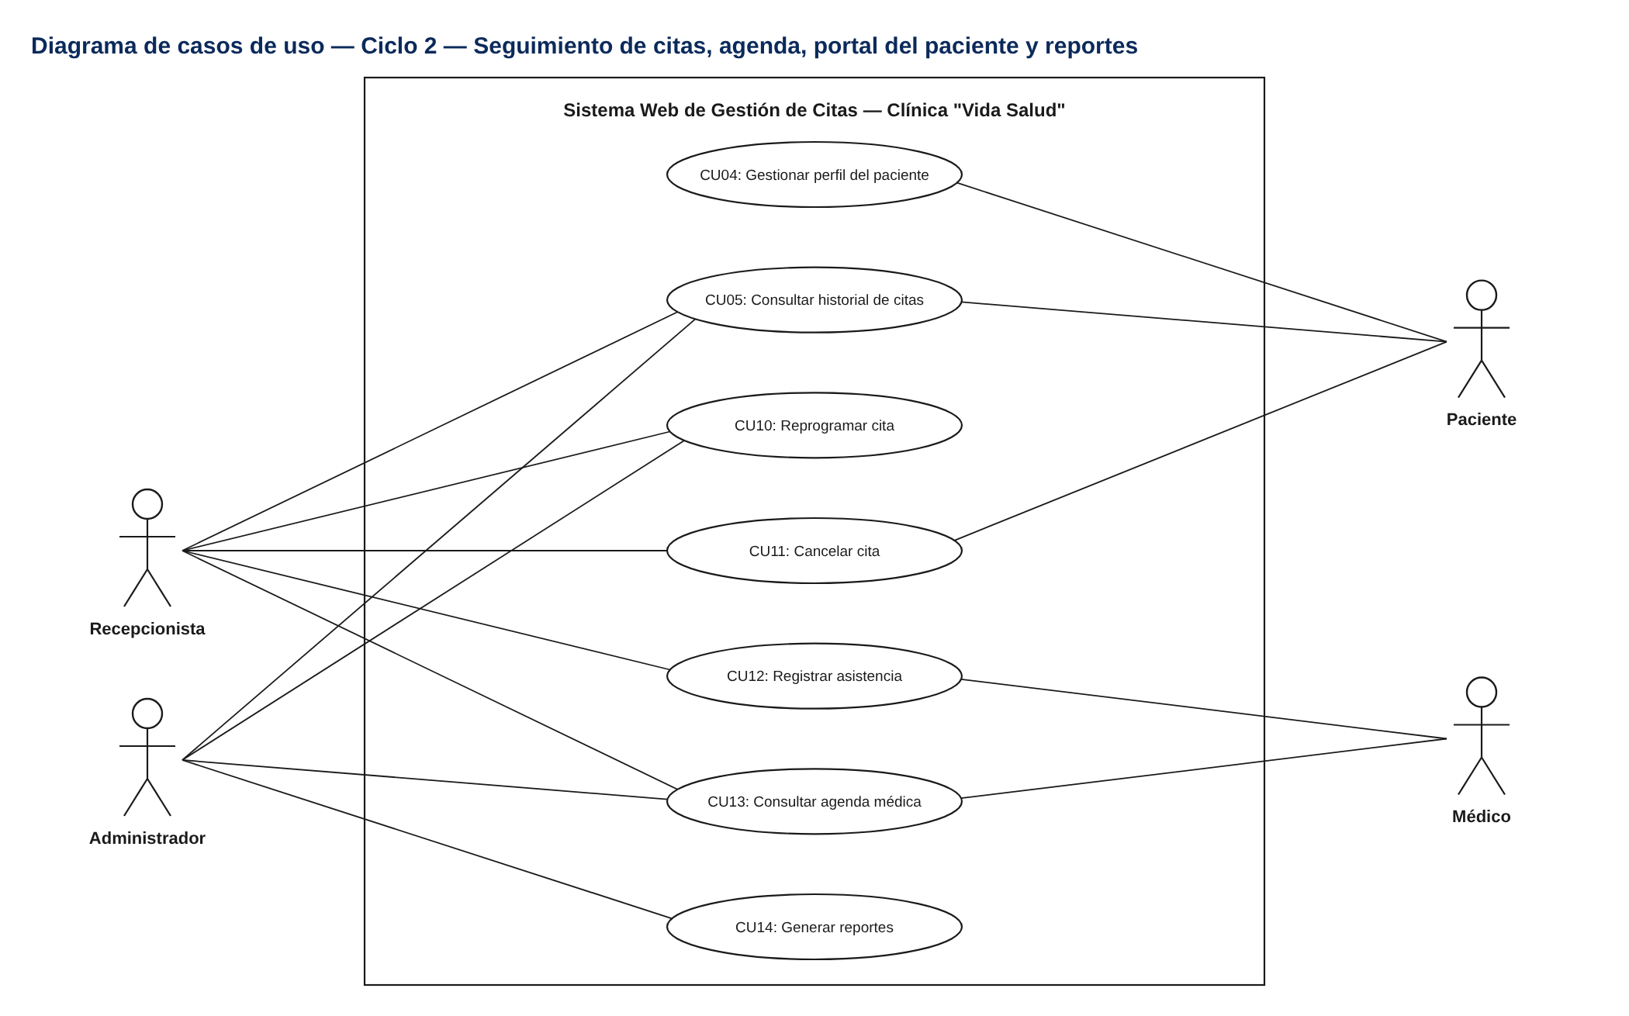
Figura 62. Diagrama de casos de uso — Ciclo 2 — Seguimiento de citas, agenda, portal del paciente y reportes.

Escenario completo
El diagrama muestra los 14 casos de uso de los 5 paquetes con los 4 actores (más el actor general Usuario).
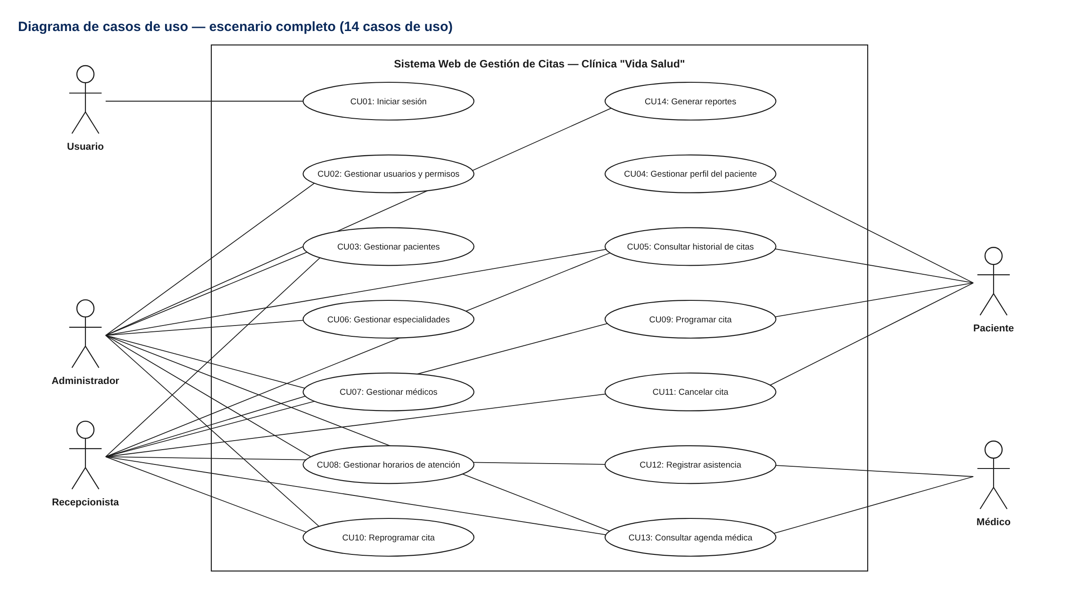
Figura 63. Diagrama de casos de uso — escenario completo.

5. FLUJO DE TRABAJO: ANÁLISIS
En el análisis se refinan los casos de uso capturados y se describen con clases de análisis de tres tipos: interfaz (IU), que representa las pantallas con las que interactúa el actor; control (CTR), que coordina el caso de uso y aplica las reglas de negocio; y entidad (CE), que representa la información persistente. Las clases se agrupan en los mismos cinco paquetes que luego se usan en el diseño y en el código.

5.1 Análisis de arquitectura
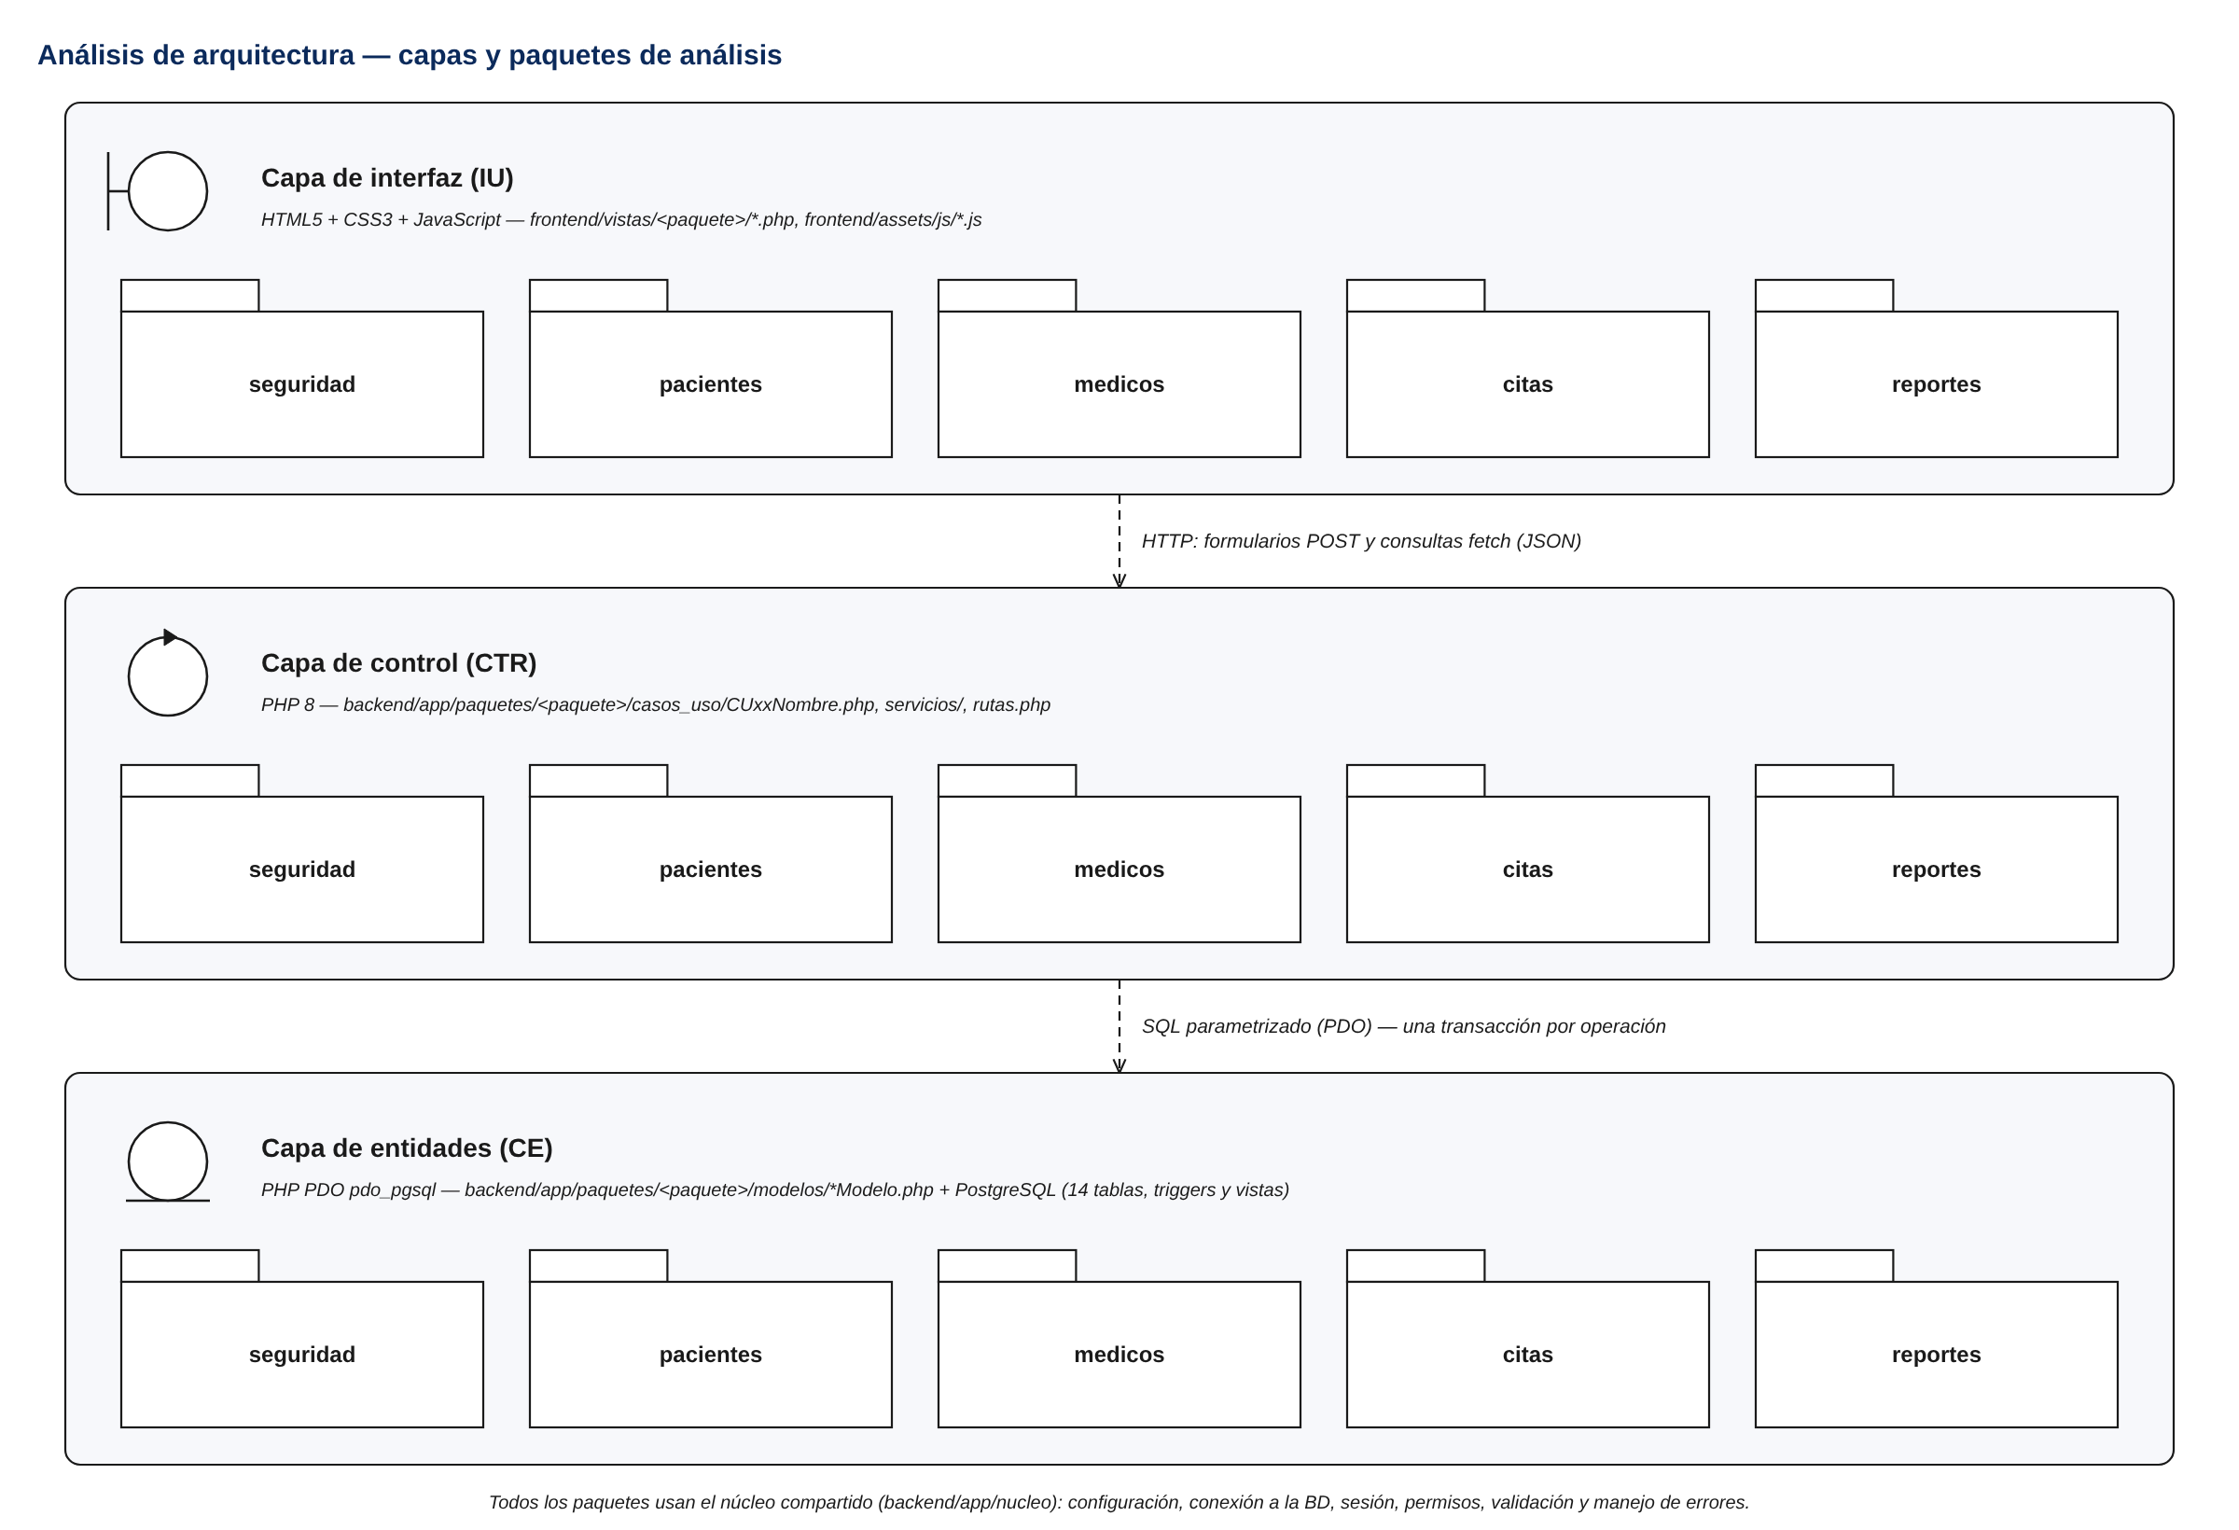
Figura 64. Análisis de arquitectura: capas y paquetes de análisis.
- Capa de interfaz (IU): plantillas HTML5 con CSS3 y JavaScript (frontend/vistas/<paquete>/). Capturan los datos y muestran resultados; no contienen reglas de negocio.
- Capa de control (CTR): un archivo PHP por caso de uso (casos_uso/CUxxNombre.php) más los servicios de reglas (Disponibilidad, EstadoCita). Coordinan el flujo, validan y aplican permisos.
- Capa de entidades (CE): modelos de acceso a datos (modelos/*Modelo.php) y las tablas de PostgreSQL, que garantizan la integridad con PK, FK, CHECK, UNIQUE, EXCLUDE y triggers.

5.2 Análisis de casos de uso
Para cada caso de uso se elaboró un diagrama de comunicación con las clases de análisis que participan y los mensajes numerados en el orden en que ocurren: los números enteros (1, 2, 3…) son acciones del actor y los decimales (1.1, 1.2…) son los mensajes internos que provoca cada acción. Reglas aplicadas:
- El actor solo se comunica con clases de interfaz (IU).
- Una interfaz se comunica con otras interfaces y con clases de control (CTR).
- Una clase de control se comunica con interfaces, con otras clases de control y con clases entidad (CE).
- No existe comunicación directa entre clases entidad: toda consulta o cambio pasa por una clase de control.
Ciclo 1 — Seguridad, registros base y programación de citas

CU01: Iniciar sesión
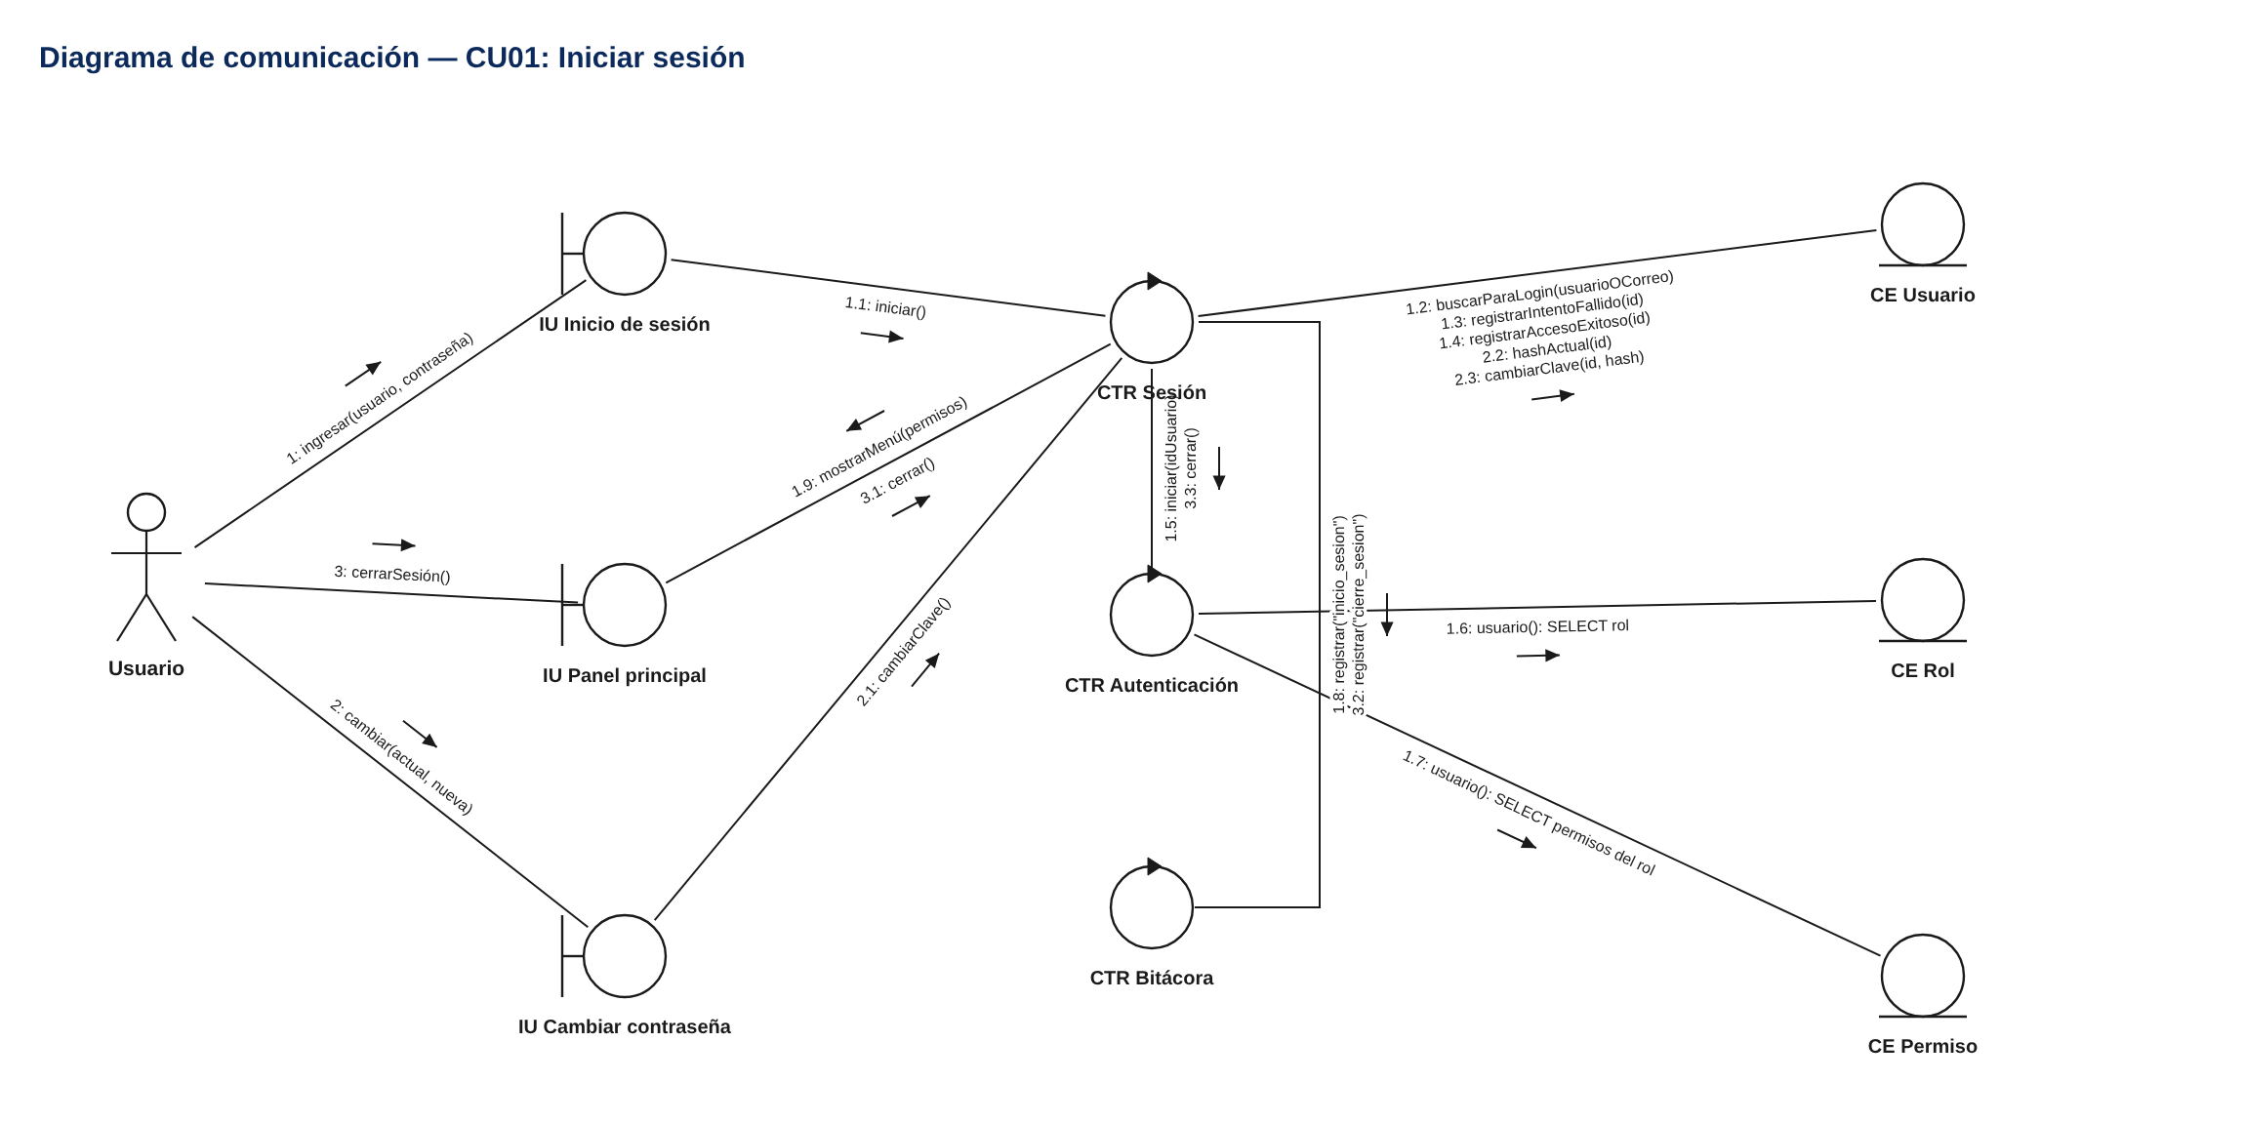
Figura 65. Diagrama de comunicación — CU01: Iniciar sesión.

CU02: Gestionar usuarios y permisos
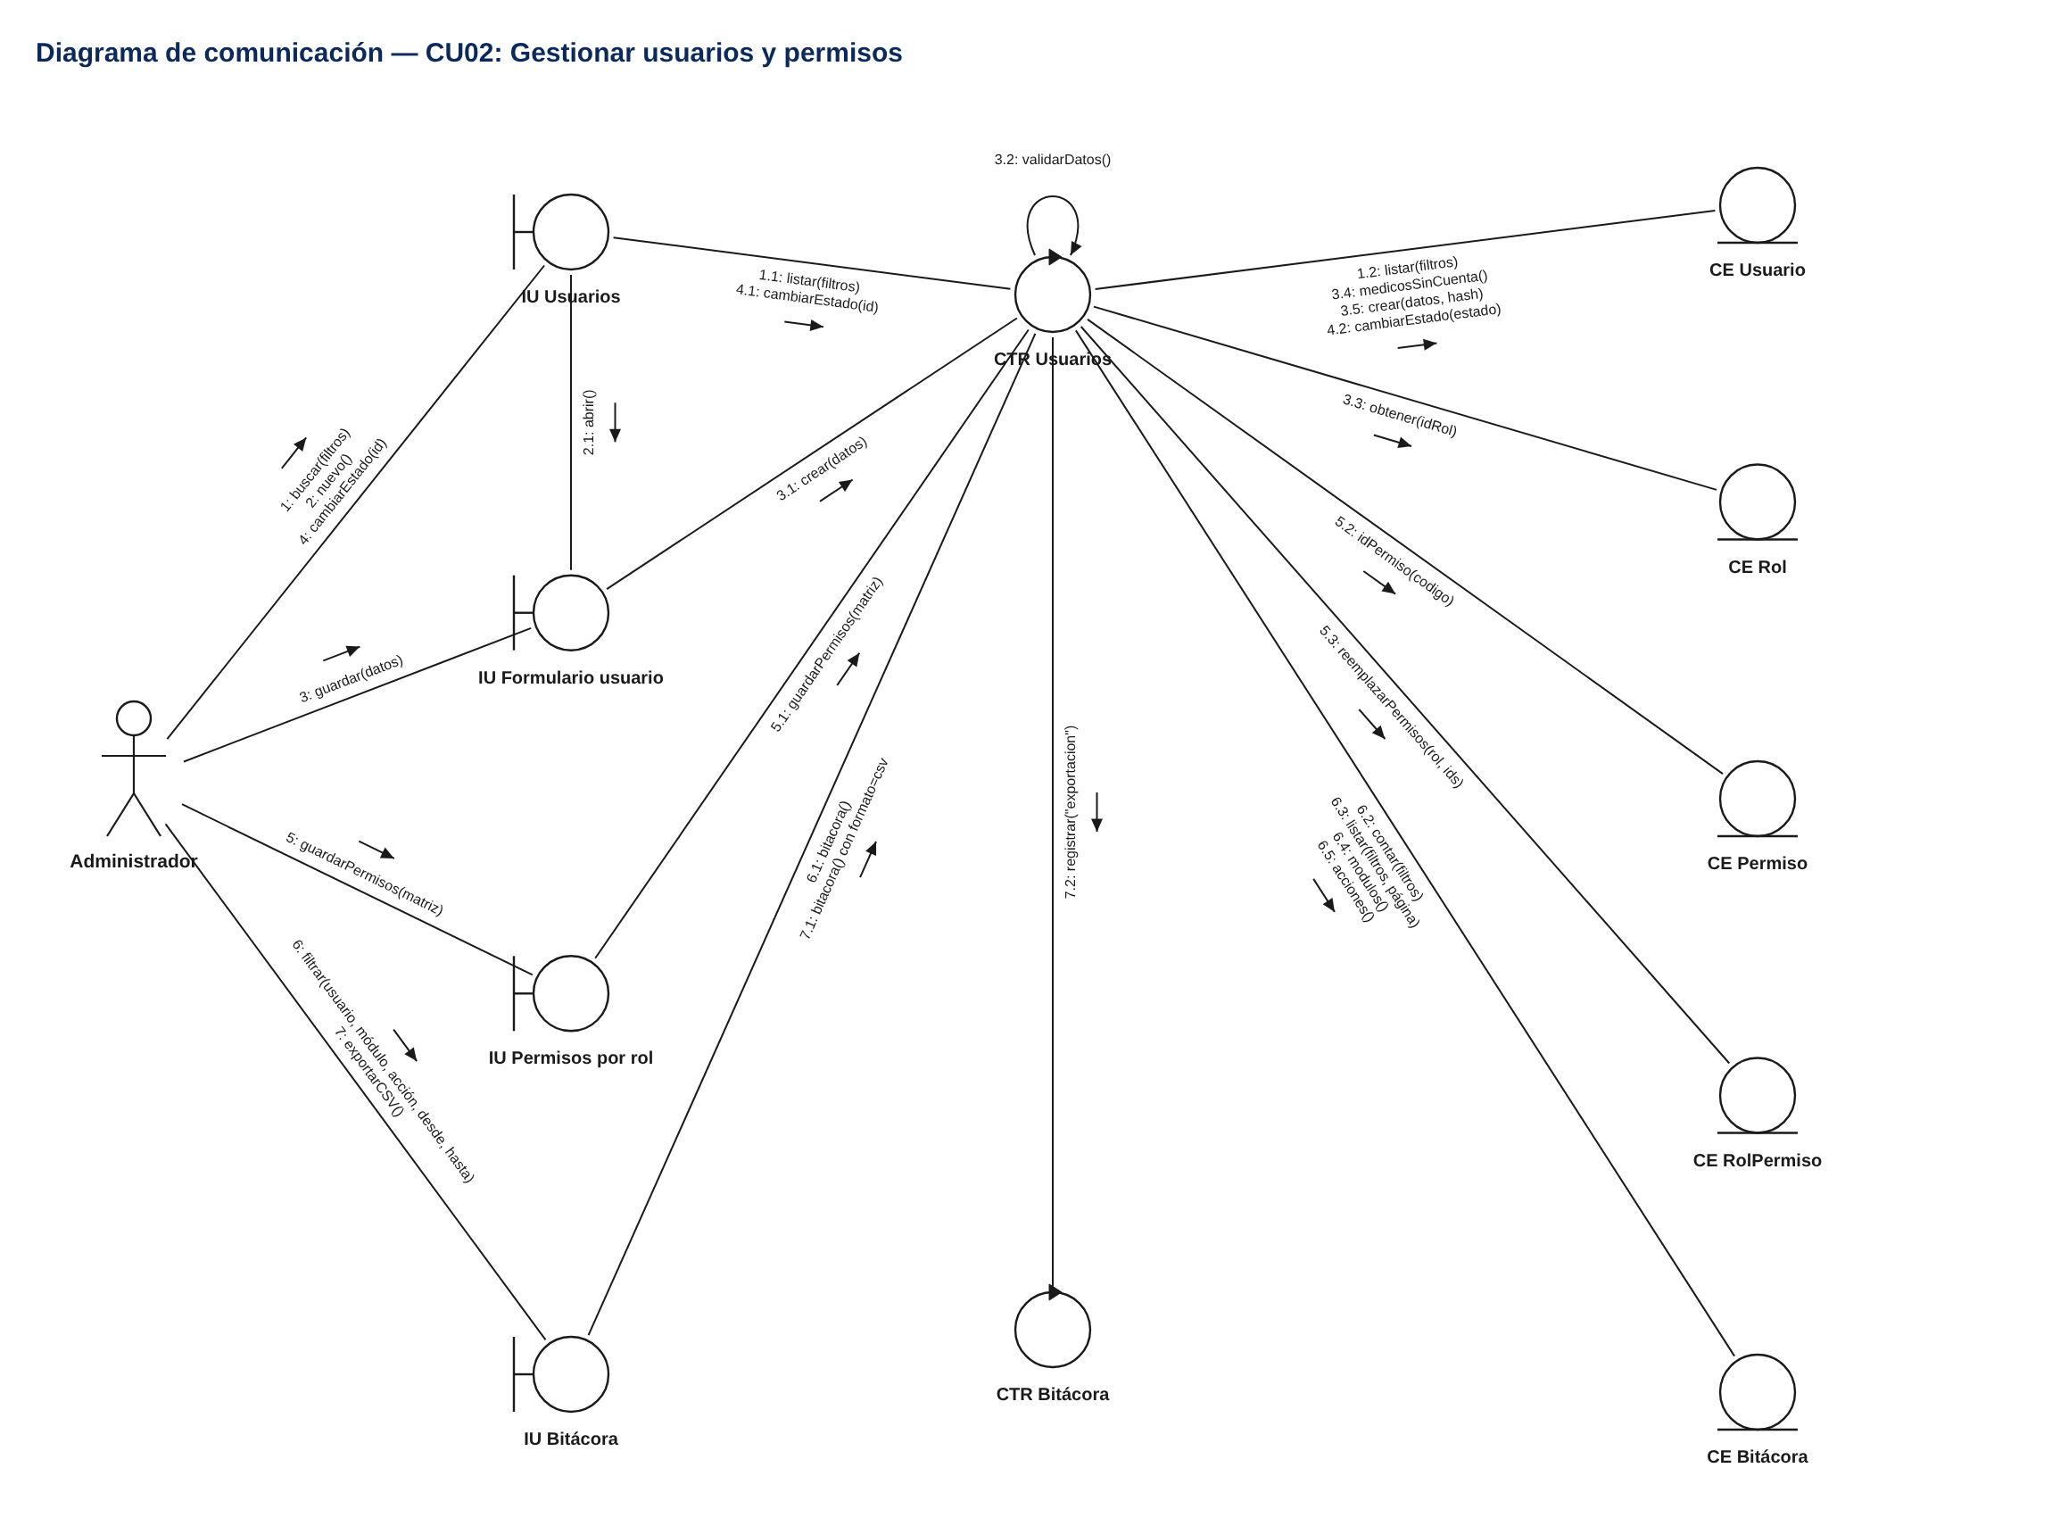
Figura 66. Diagrama de comunicación — CU02: Gestionar usuarios y permisos.

CU03: Gestionar pacientes
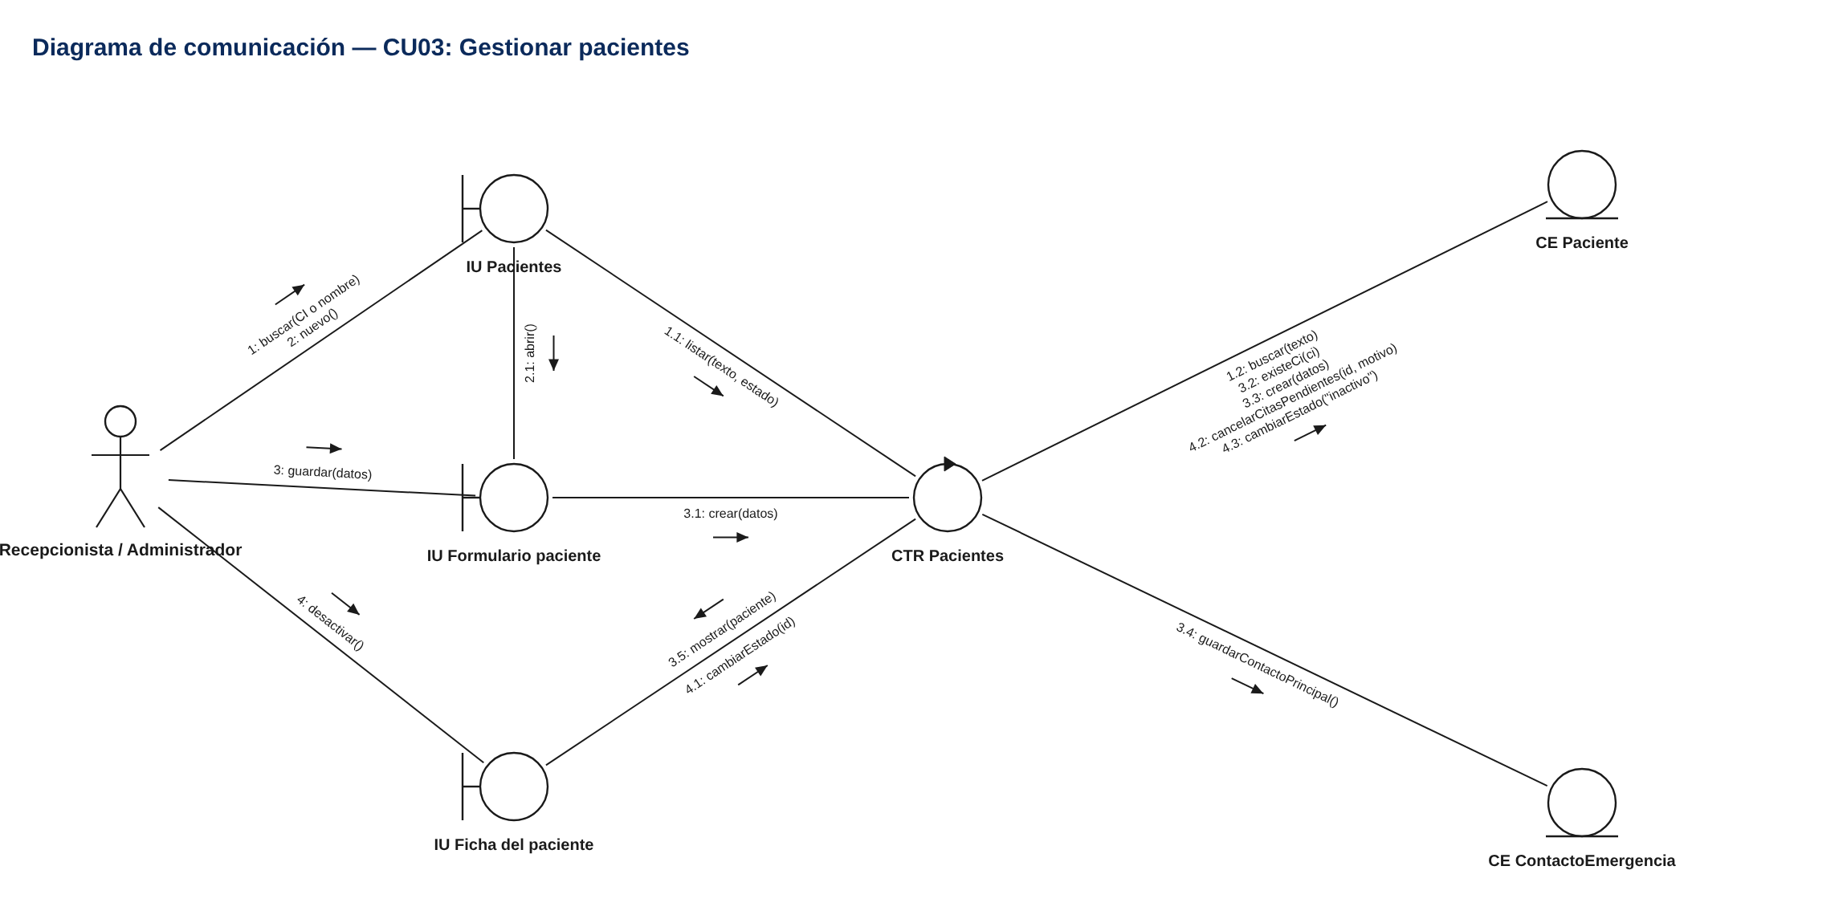
Figura 67. Diagrama de comunicación — CU03: Gestionar pacientes.

CU06: Gestionar especialidades
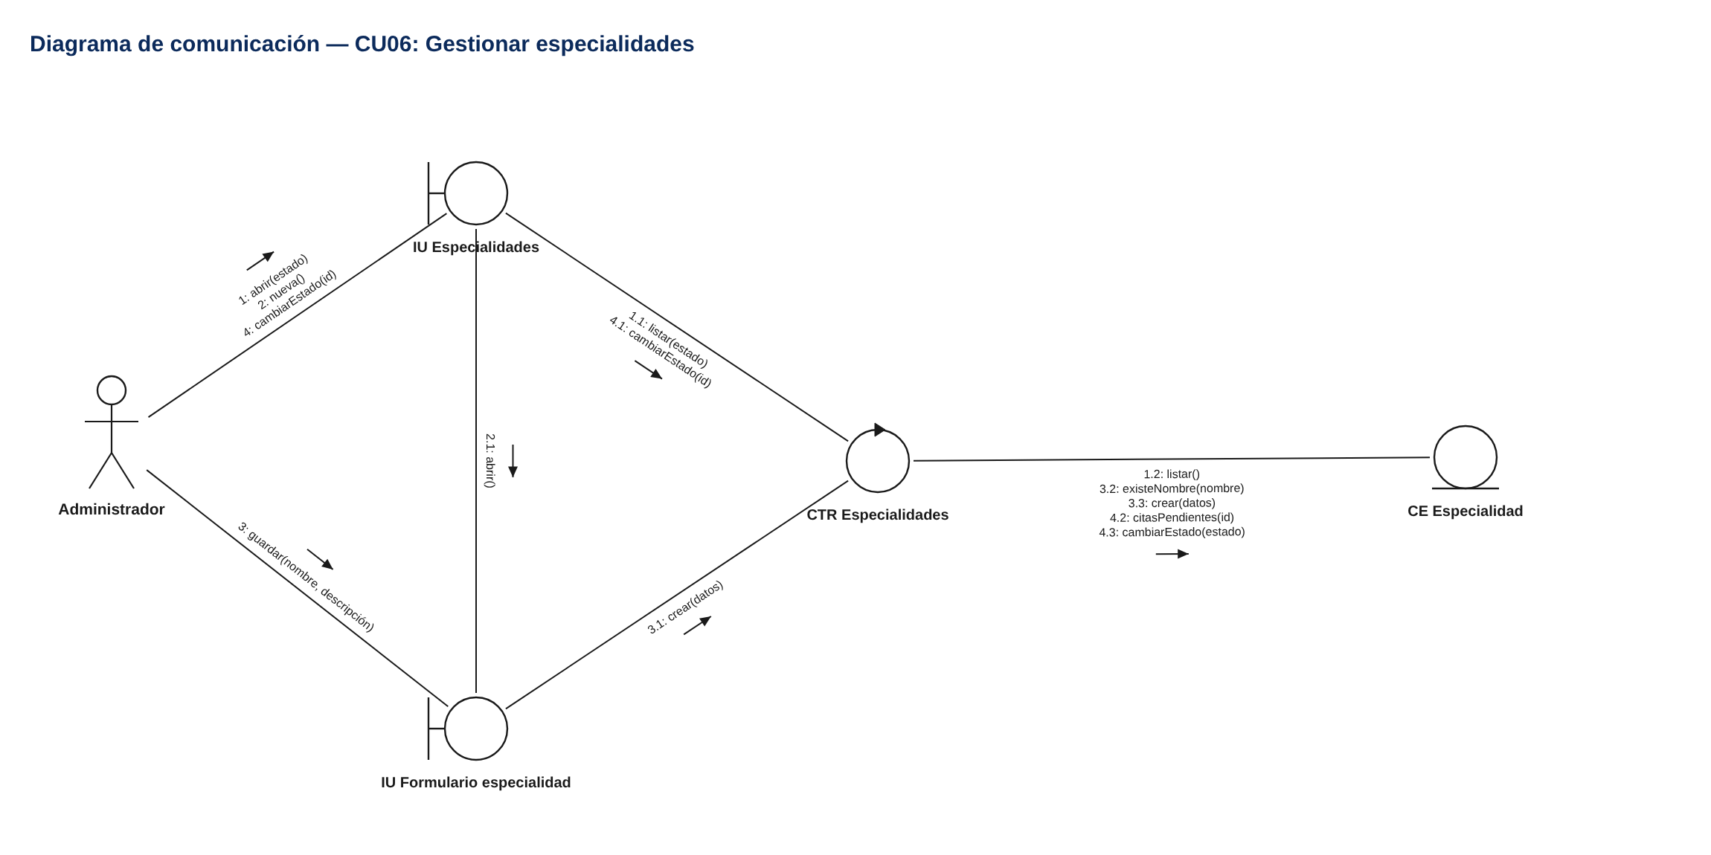
Figura 68. Diagrama de comunicación — CU06: Gestionar especialidades.

CU07: Gestionar médicos
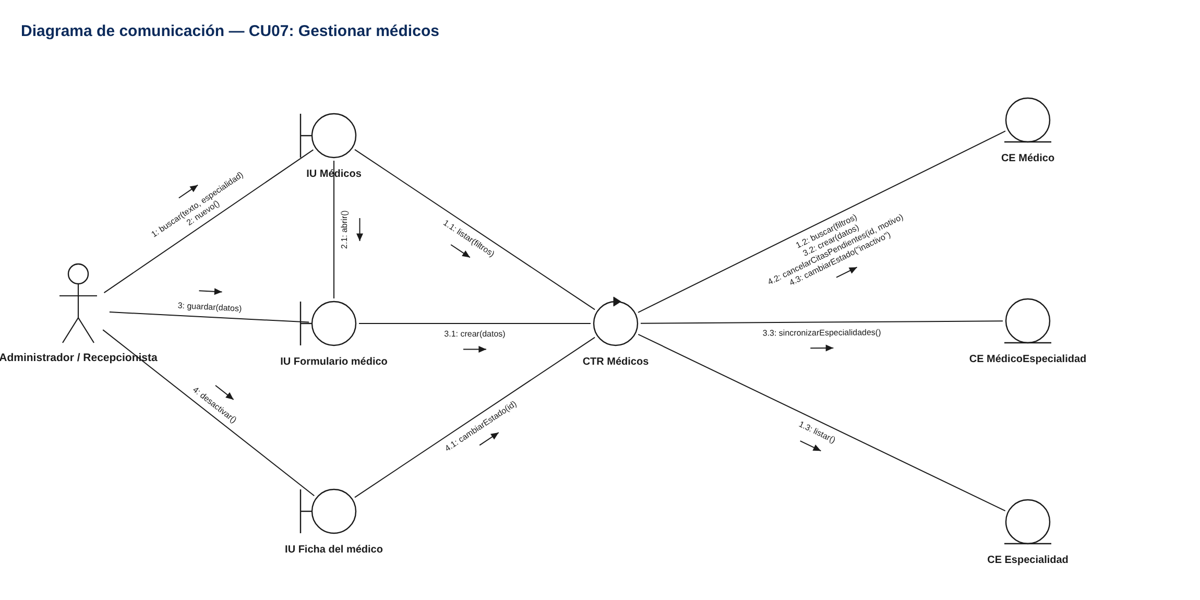
Figura 69. Diagrama de comunicación — CU07: Gestionar médicos.

CU08: Gestionar horarios de atención
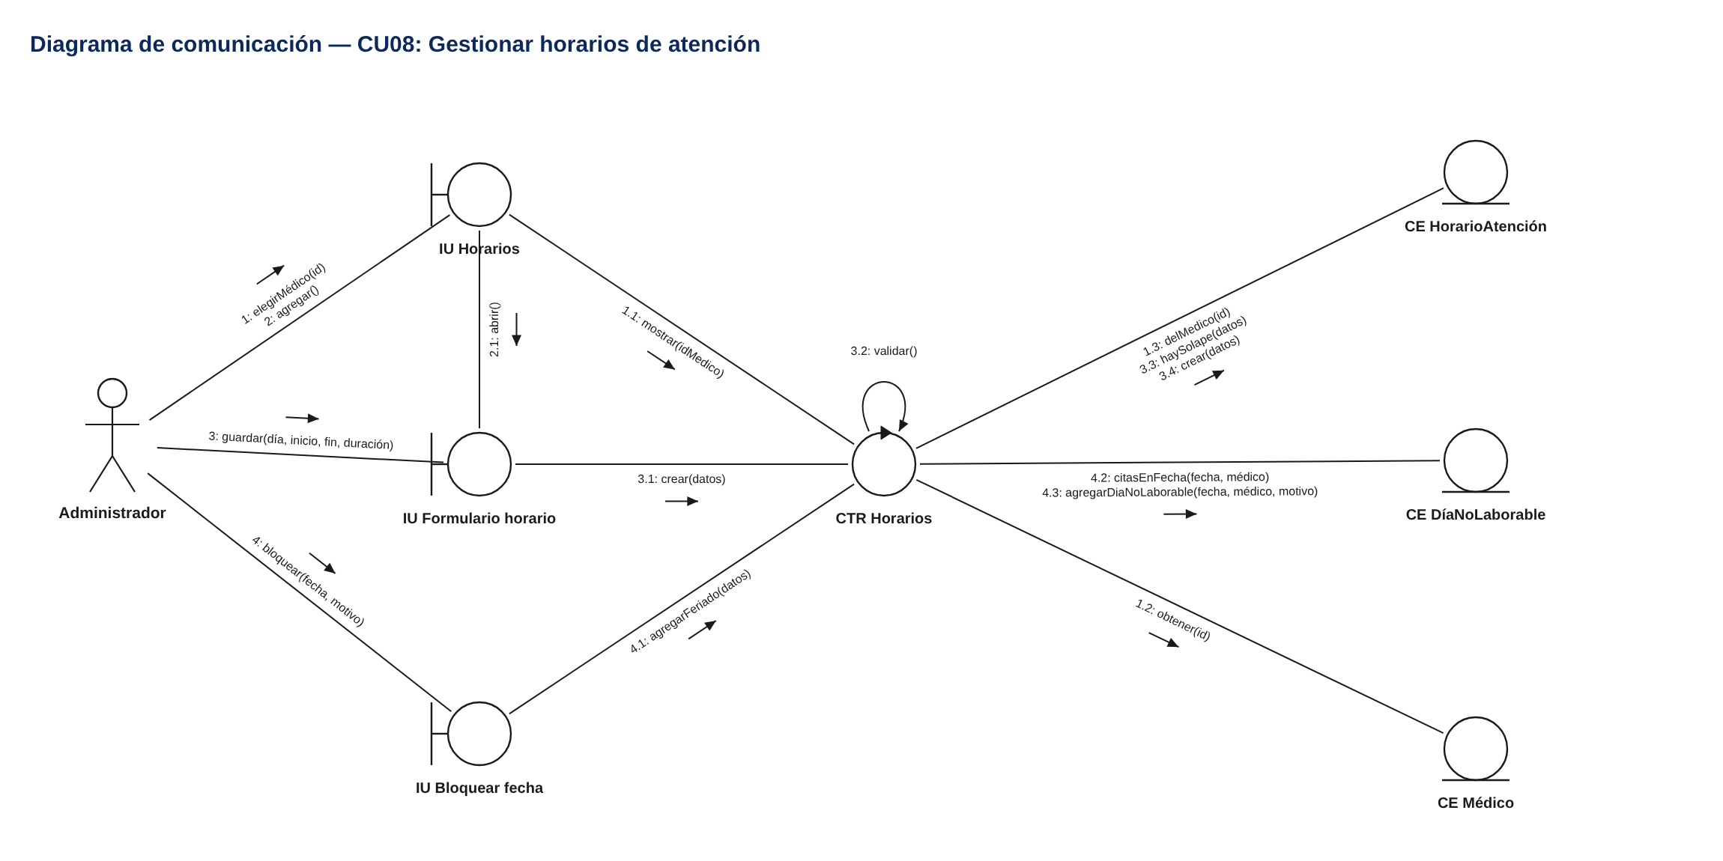
Figura 70. Diagrama de comunicación — CU08: Gestionar horarios de atención.

CU09: Programar cita
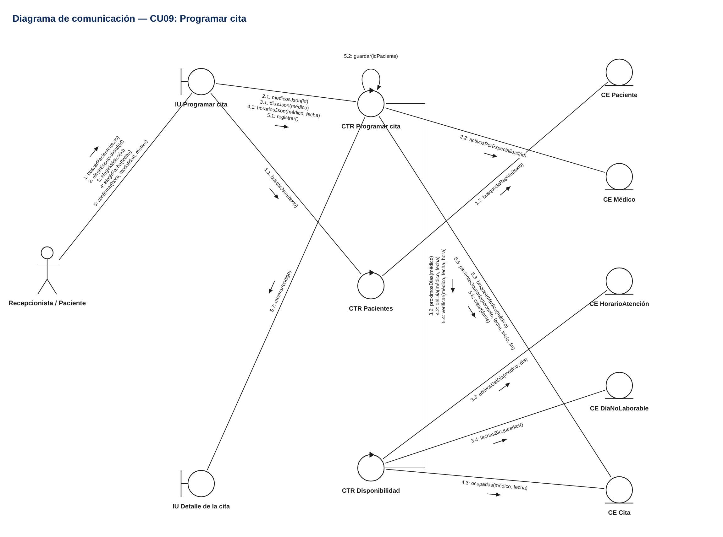
Figura 71. Diagrama de comunicación — CU09: Programar cita.
Ciclo 2 — Seguimiento de citas, agenda, portal del paciente y reportes

CU04: Gestionar perfil del paciente
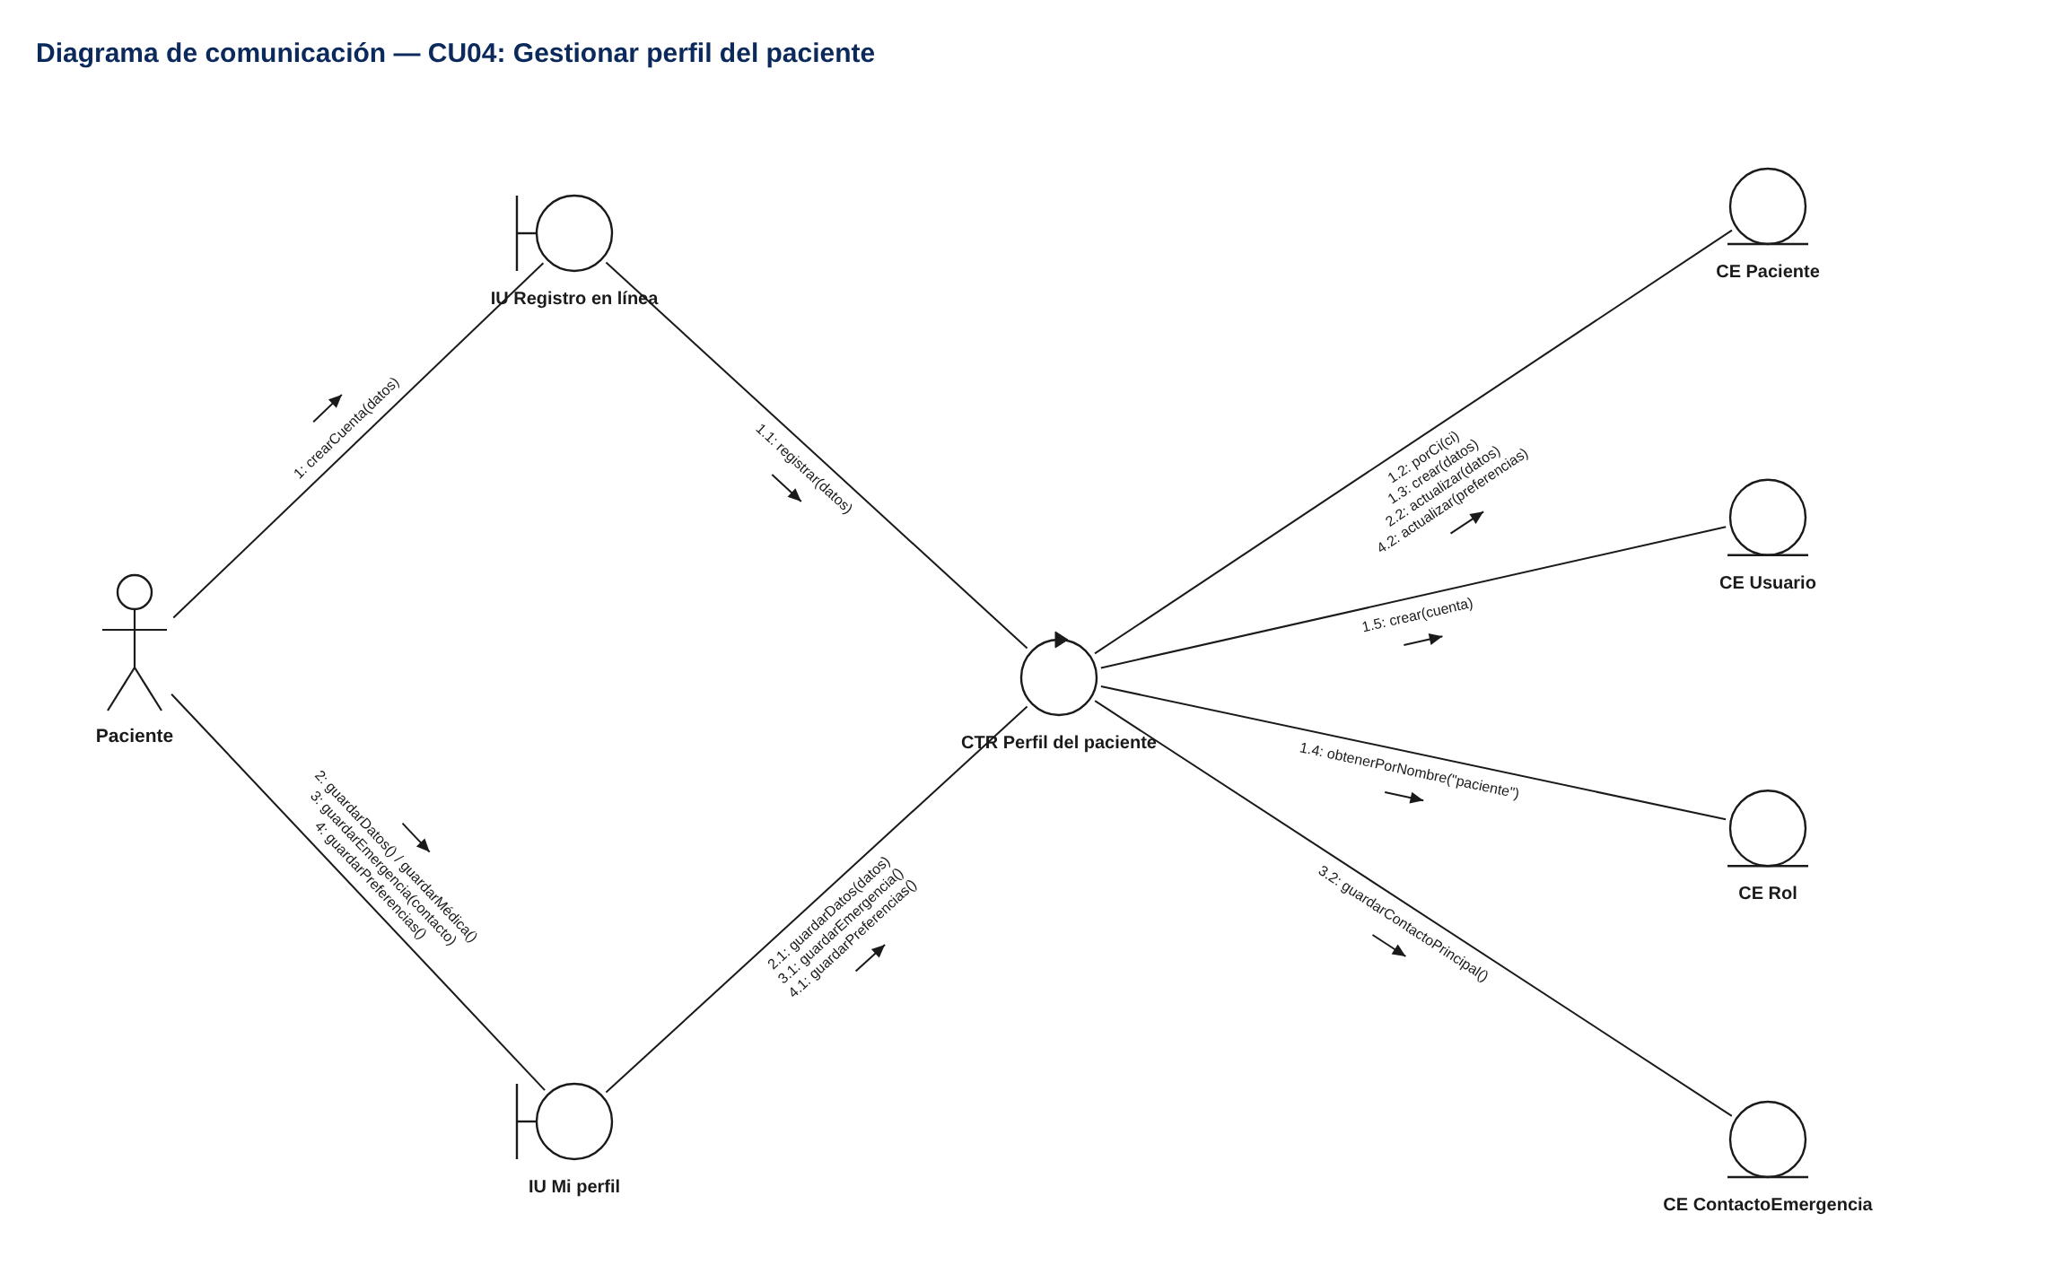
Figura 72. Diagrama de comunicación — CU04: Gestionar perfil del paciente.

CU05: Consultar historial de citas
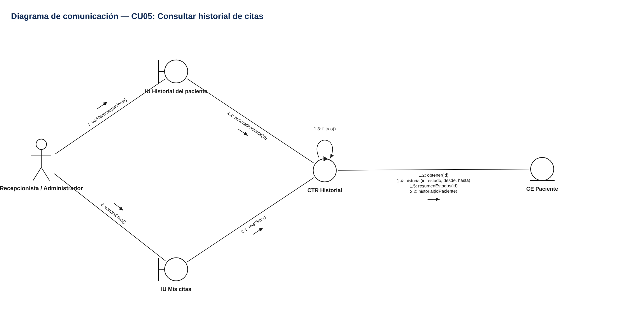
Figura 73. Diagrama de comunicación — CU05: Consultar historial de citas.

CU10: Reprogramar cita
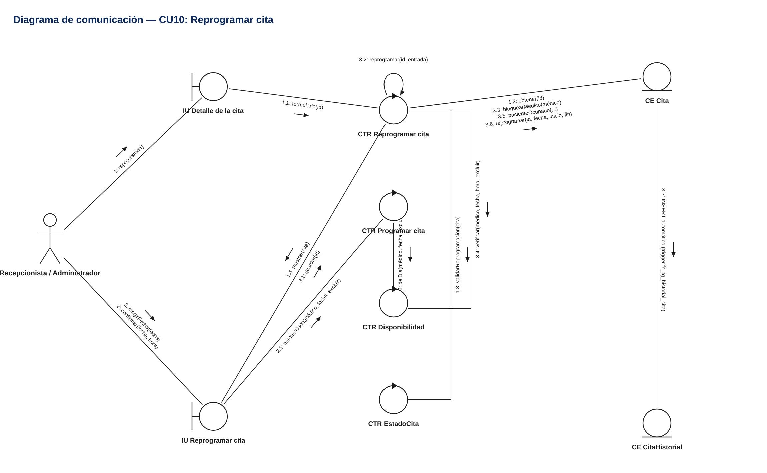
Figura 74. Diagrama de comunicación — CU10: Reprogramar cita.

CU11: Cancelar cita
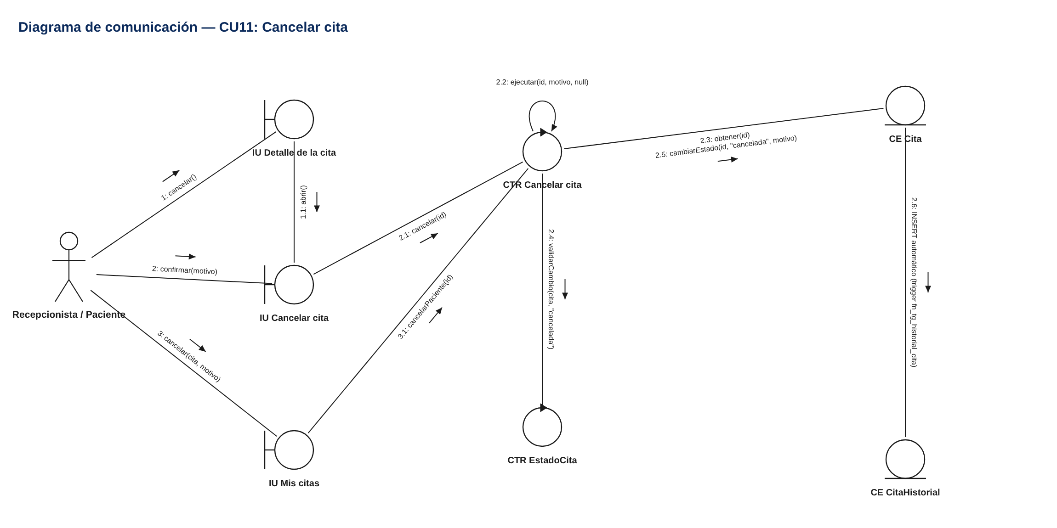
Figura 75. Diagrama de comunicación — CU11: Cancelar cita.

CU12: Registrar asistencia
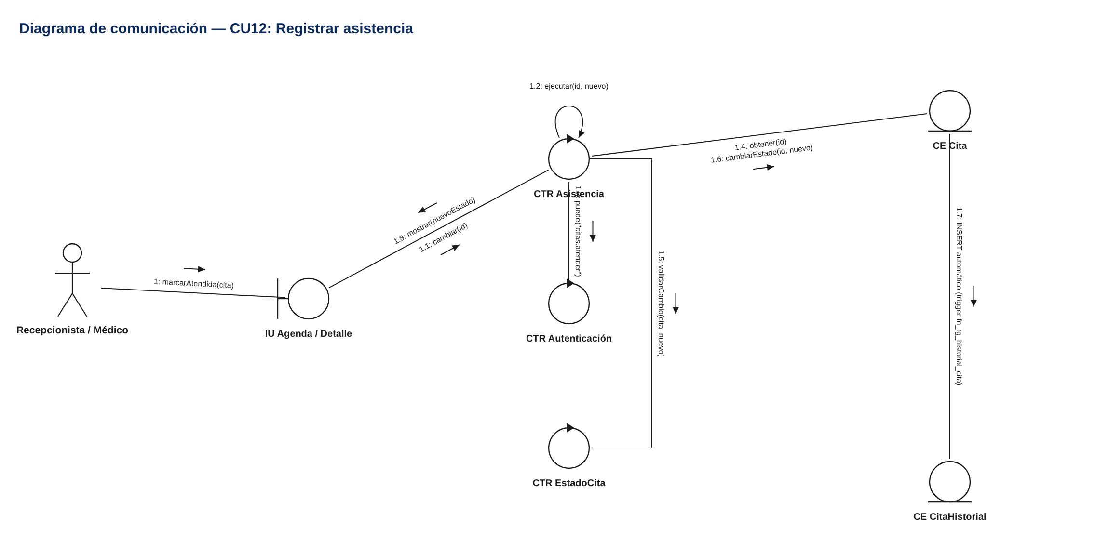
Figura 76. Diagrama de comunicación — CU12: Registrar asistencia.

CU13: Consultar agenda médica
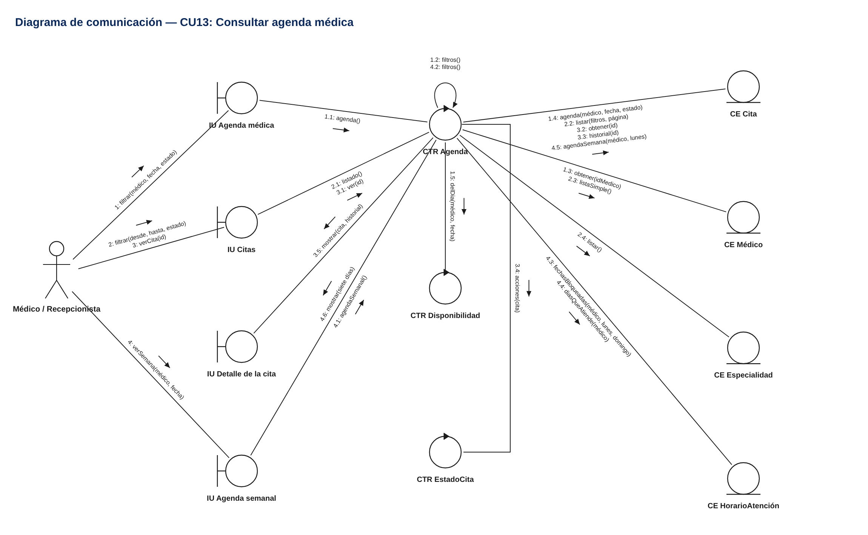
Figura 77. Diagrama de comunicación — CU13: Consultar agenda médica.

CU14: Generar reportes
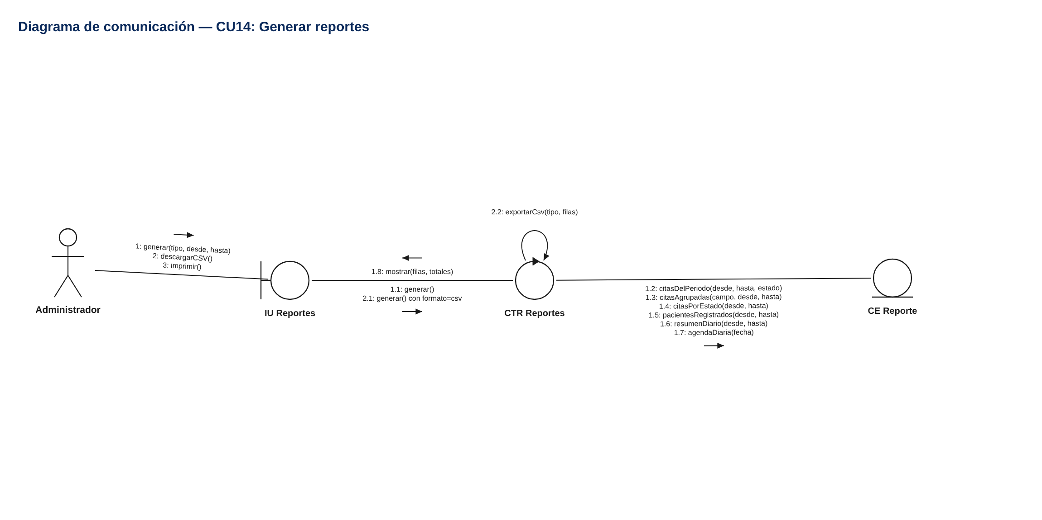
Figura 78. Diagrama de comunicación — CU14: Generar reportes.

5.3 Análisis de clases
Para cada caso de uso se identifican sus clases de interfaz, de control y de entidad. La tabla resume, por paquete, el nombre de cada clase de análisis y el archivo que la implementa; luego se muestra el diagrama de clases de análisis de cada caso de uso con sus atributos, operaciones y relaciones.
Tabla 9. Clases de análisis — paquete seguridad
CU | Interfaz (IU) | Control (CTR) | Entidad (CE) | Archivo de control
CU01 | IU Inicio de sesión  IU Panel principal  IU Cambiar contraseña | CTR Sesión  CTR Autenticación  CTR Bitácora | CE Usuario  CE Rol  CE Permiso | CU01IniciarSesion.php
CU02 | IU Usuarios  IU Formulario usuario  IU Permisos por rol  IU Bitácora | CTR Usuarios  CTR Bitácora | CE Usuario  CE Rol  CE Permiso  CE RolPermiso  CE Médico  CE Bitácora | CU02GestionarUsuariosPermisos.php

Tabla 10. Clases de análisis — paquete pacientes
CU | Interfaz (IU) | Control (CTR) | Entidad (CE) | Archivo de control
CU03 | IU Pacientes  IU Formulario paciente  IU Ficha del paciente | CTR Pacientes | CE Paciente  CE ContactoEmergencia  CE Cita | CU03GestionarPacientes.php
CU04 | IU Registro en línea  IU Mi perfil | CTR Perfil del paciente | CE Paciente  CE Usuario  CE Rol  CE ContactoEmergencia | CU04GestionarPerfilPaciente.php
CU05 | IU Historial del paciente  IU Mis citas | CTR Historial | CE Paciente  CE Cita  CE Médico  CE Especialidad | CU05ConsultarHistorialCitas.php

Tabla 11. Clases de análisis — paquete medicos
CU | Interfaz (IU) | Control (CTR) | Entidad (CE) | Archivo de control
CU06 | IU Especialidades  IU Formulario especialidad | CTR Especialidades | CE Especialidad  CE Cita | CU06GestionarEspecialidades.php
CU07 | IU Médicos  IU Formulario médico  IU Ficha del médico | CTR Médicos | CE Médico  CE MédicoEspecialidad  CE Especialidad  CE Cita | CU07GestionarMedicos.php
CU08 | IU Horarios  IU Formulario horario  IU Bloquear fecha | CTR Horarios | CE HorarioAtención  CE DíaNoLaborable  CE Médico  CE Cita | CU08GestionarHorarios.php

Tabla 12. Clases de análisis — paquete citas
CU | Interfaz (IU) | Control (CTR) | Entidad (CE) | Archivo de control
CU09 | IU Programar cita  IU Detalle de la cita | CTR Programar cita  CTR Pacientes  CTR Disponibilidad | CE Paciente  CE Médico  CE HorarioAtención  CE DíaNoLaborable  CE Cita | CU09ProgramarCita.php
CU10 | IU Detalle de la cita  IU Reprogramar cita | CTR Reprogramar cita  CTR Programar cita  CTR Disponibilidad  CTR EstadoCita | CE Cita  CE CitaHistorial | CU10ReprogramarCita.php
CU11 | IU Detalle de la cita  IU Cancelar cita  IU Mis citas | CTR Cancelar cita  CTR EstadoCita | CE Cita  CE CitaHistorial | CU11CancelarCita.php
CU12 | IU Agenda / Detalle | CTR Asistencia  CTR Autenticación  CTR EstadoCita | CE Cita  CE CitaHistorial | CU12RegistrarAsistencia.php
CU13 | IU Agenda médica  IU Citas  IU Detalle de la cita  IU Agenda semanal | CTR Agenda  CTR Disponibilidad  CTR EstadoCita | CE Cita  CE Médico  CE Especialidad  CE CitaHistorial  CE HorarioAtención | CU13ConsultarAgendaMedica.php

Tabla 13. Clases de análisis — paquete reportes
CU | Interfaz (IU) | Control (CTR) | Entidad (CE) | Archivo de control
CU14 | IU Reportes | CTR Reportes | CE Reporte | CU14GenerarReportes.php

Ciclo 1 — Seguridad, registros base y programación de citas

Clases de análisis CU01: Iniciar sesión
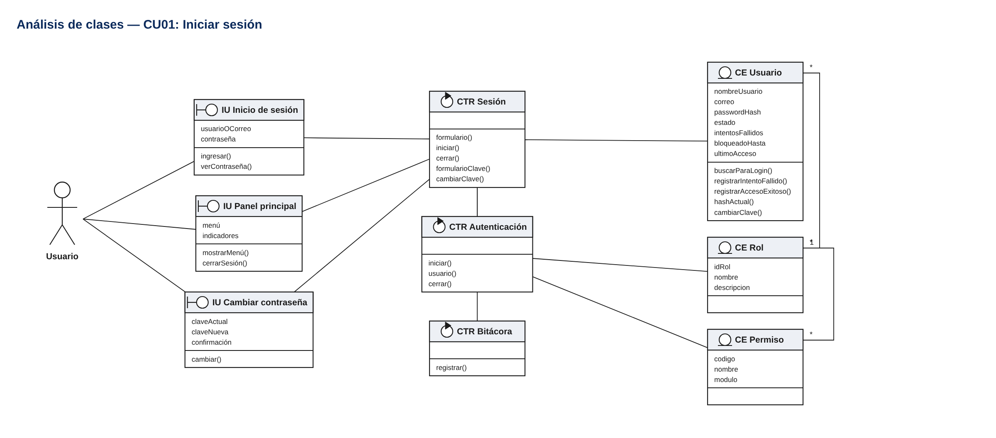
Figura 79. Análisis de clases — CU01: Iniciar sesión.

Clases de análisis CU02: Gestionar usuarios y permisos
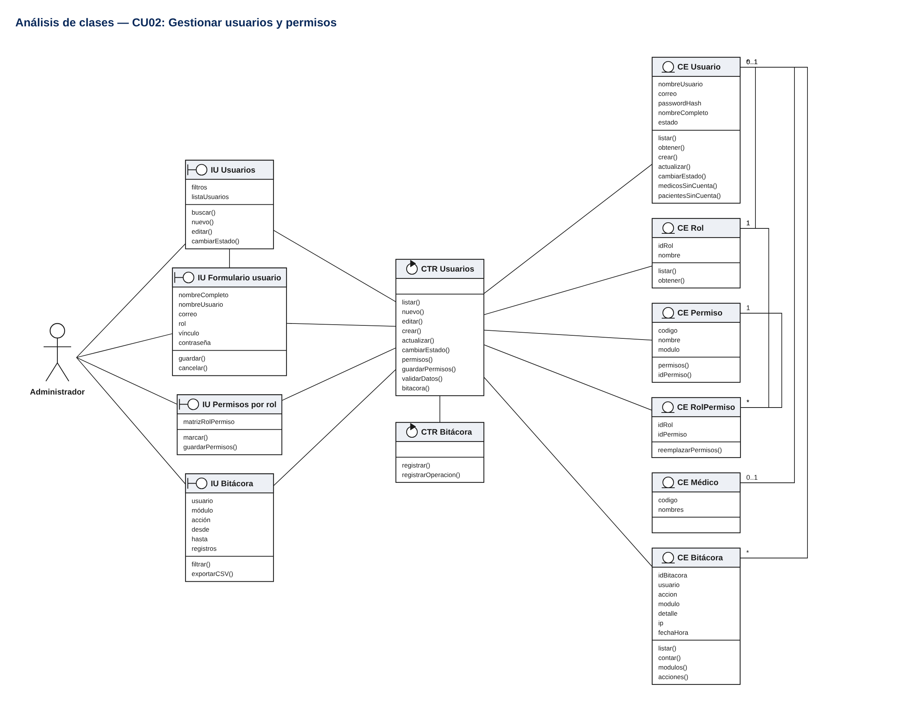
Figura 80. Análisis de clases — CU02: Gestionar usuarios y permisos.

Clases de análisis CU03: Gestionar pacientes
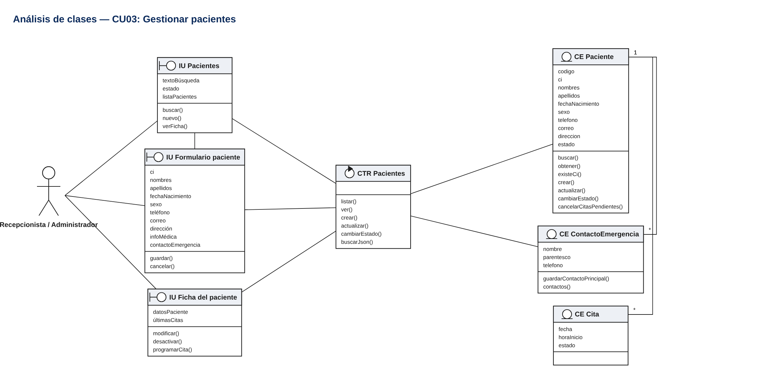
Figura 81. Análisis de clases — CU03: Gestionar pacientes.

Clases de análisis CU06: Gestionar especialidades
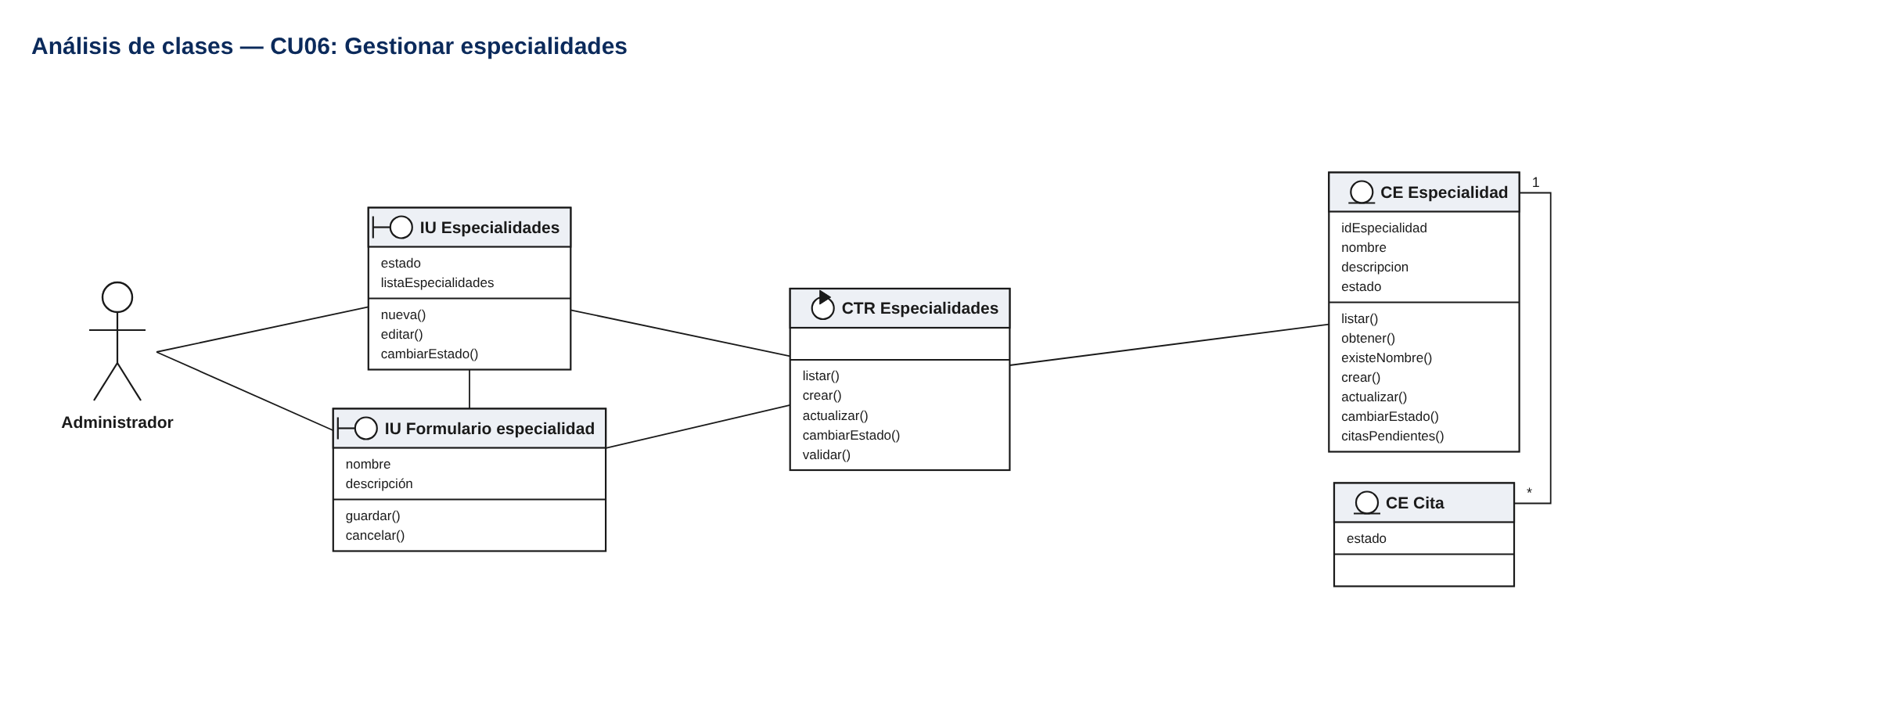
Figura 82. Análisis de clases — CU06: Gestionar especialidades.

Clases de análisis CU07: Gestionar médicos
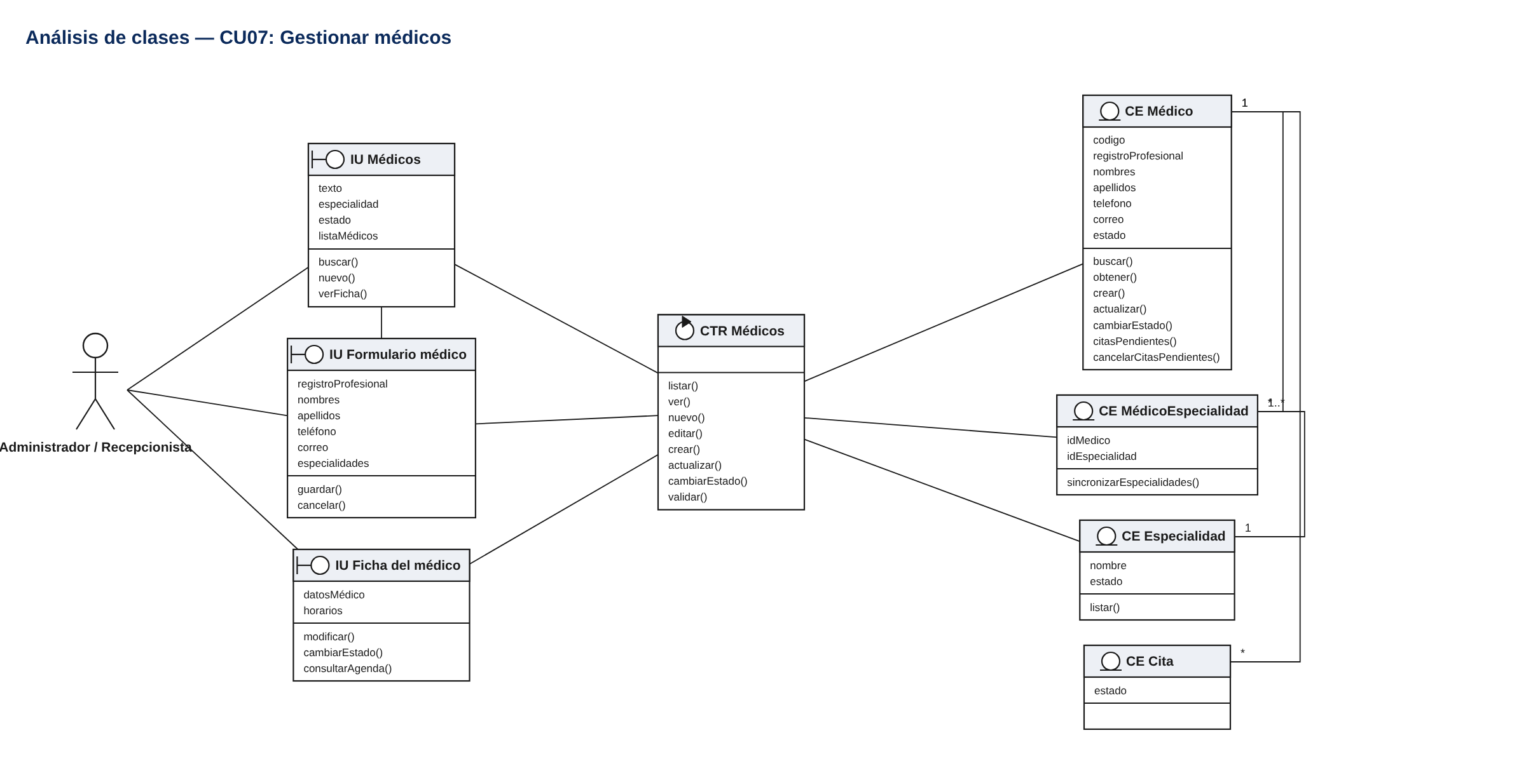
Figura 83. Análisis de clases — CU07: Gestionar médicos.

Clases de análisis CU08: Gestionar horarios de atención
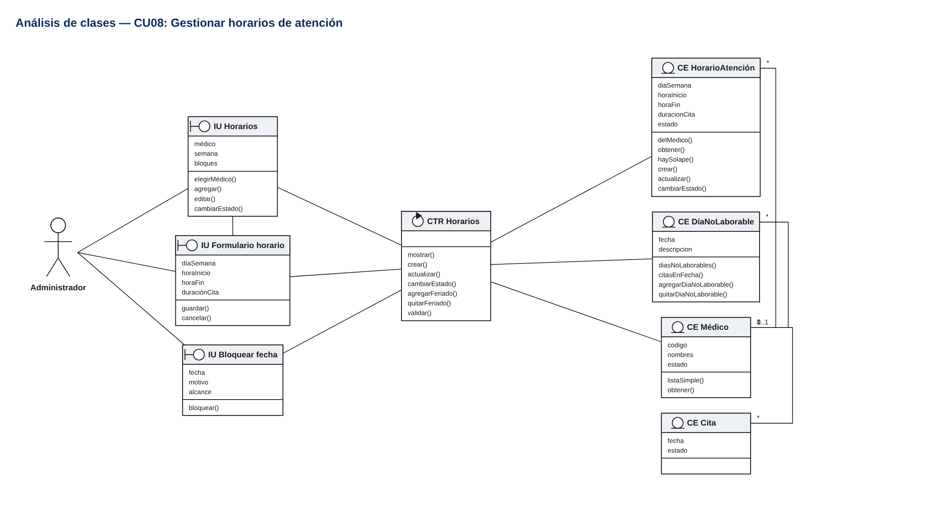
Figura 84. Análisis de clases — CU08: Gestionar horarios de atención.

Clases de análisis CU09: Programar cita
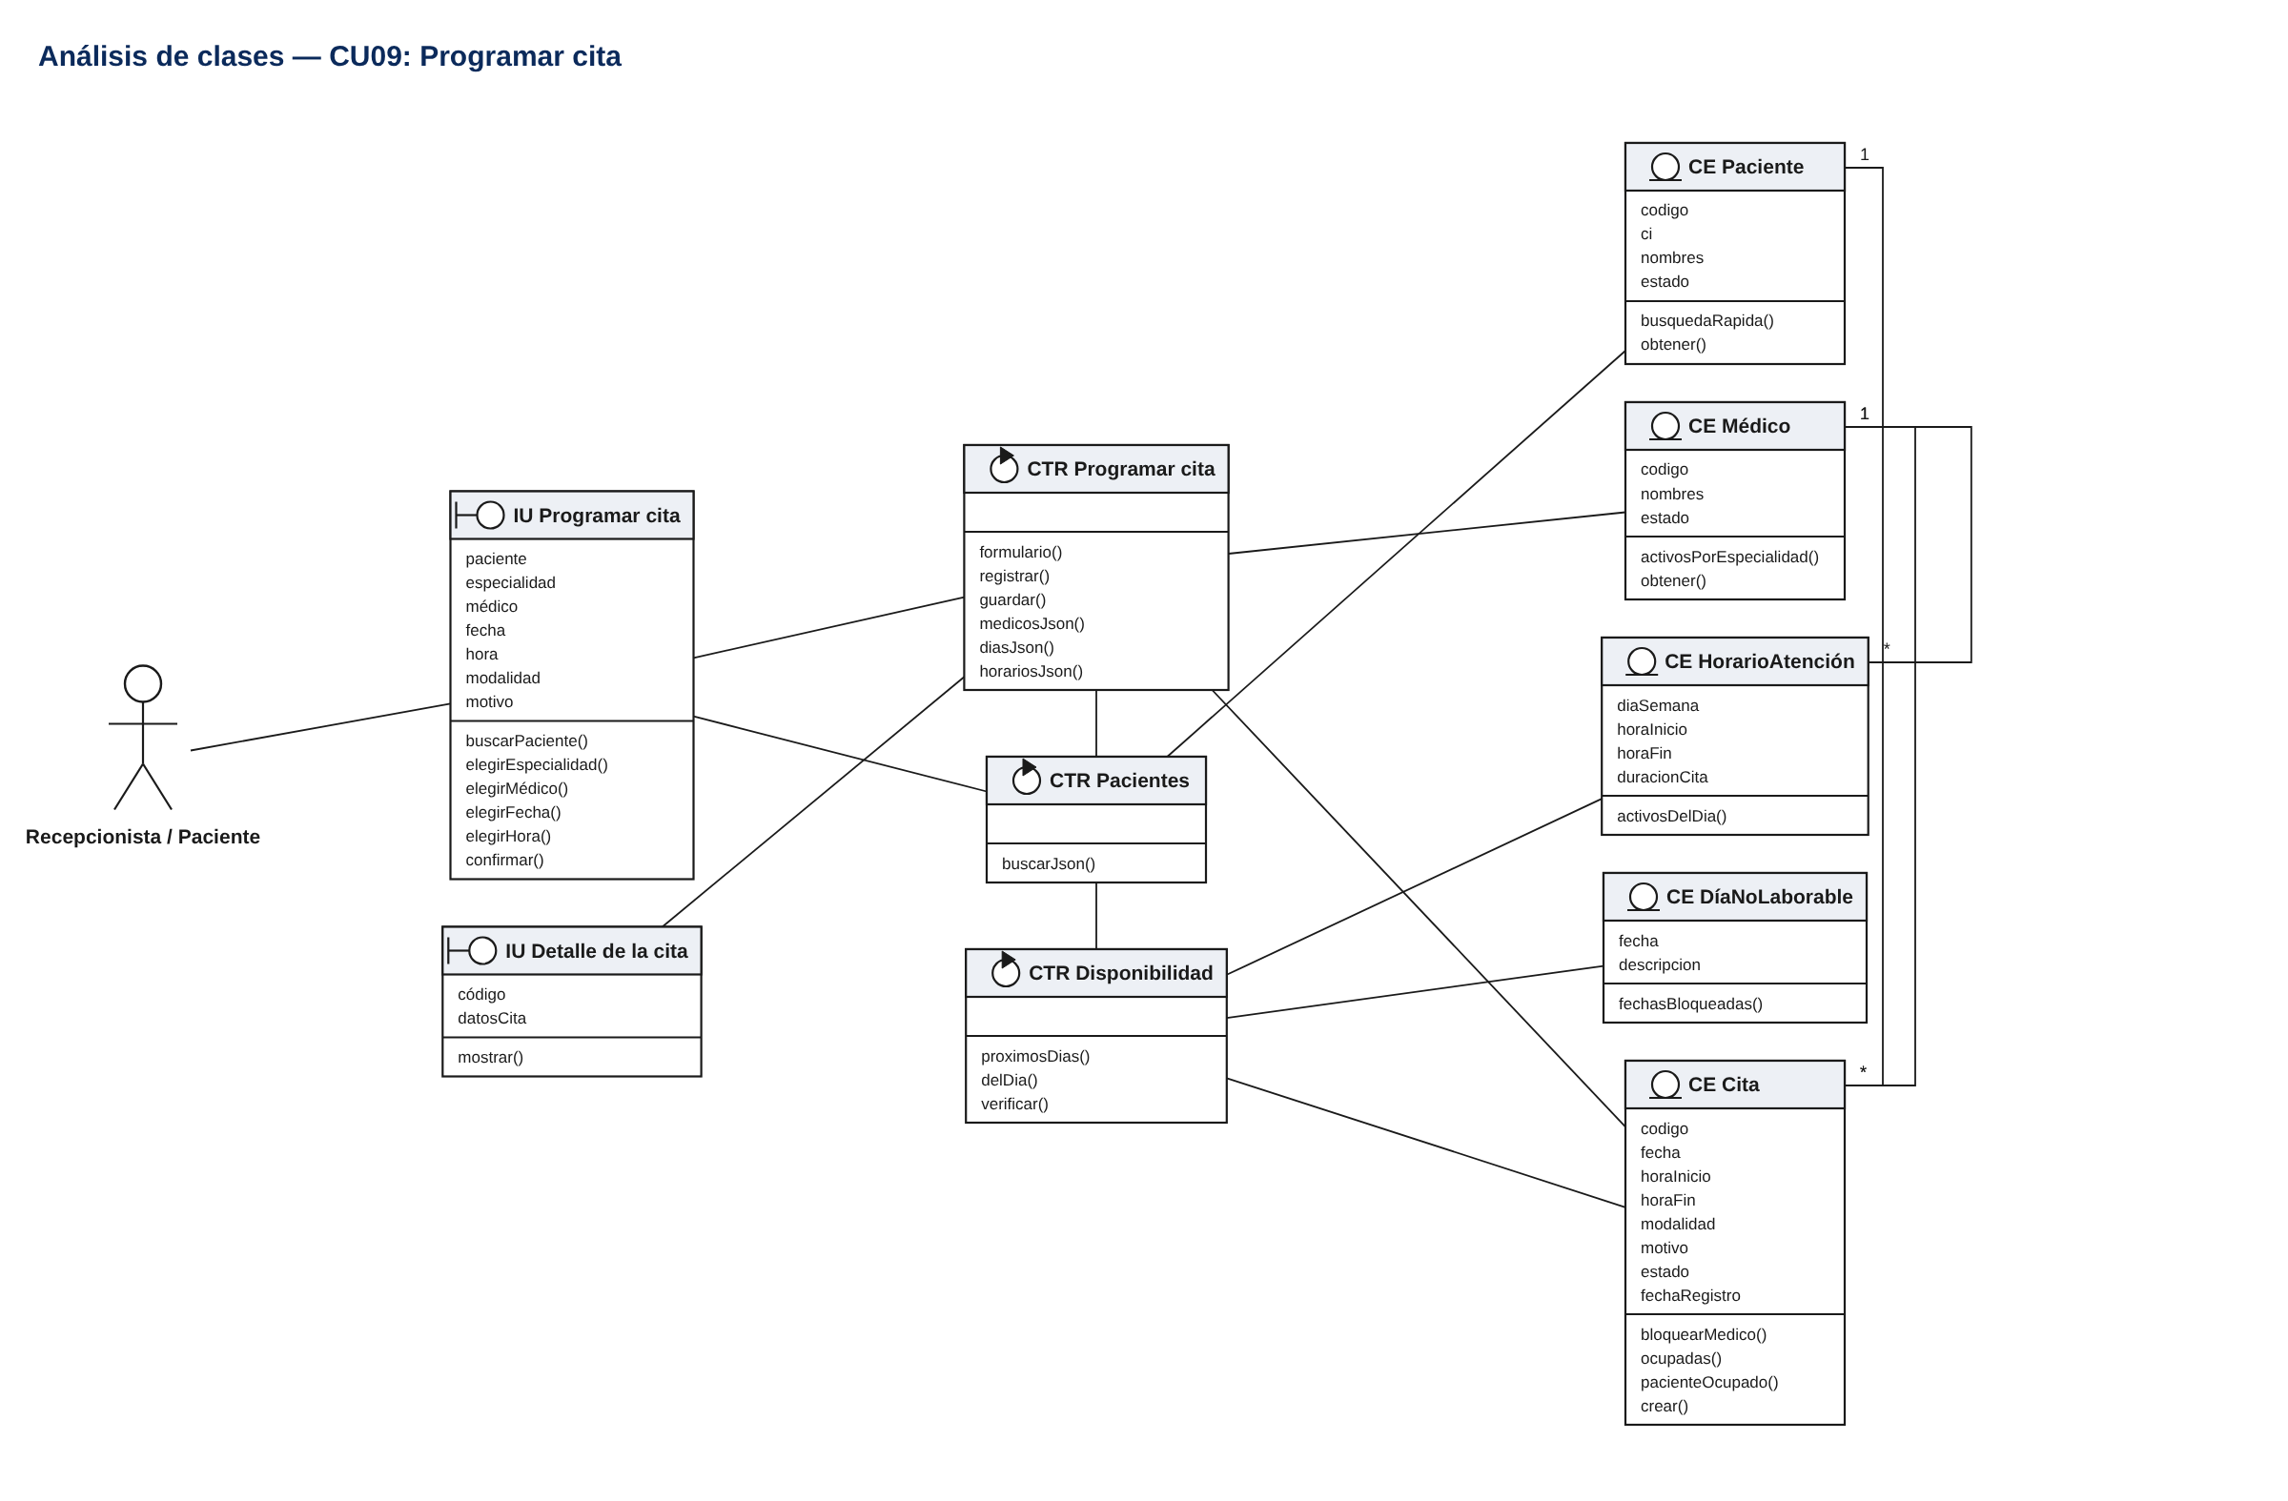
Figura 85. Análisis de clases — CU09: Programar cita.
Ciclo 2 — Seguimiento de citas, agenda, portal del paciente y reportes

Clases de análisis CU04: Gestionar perfil del paciente
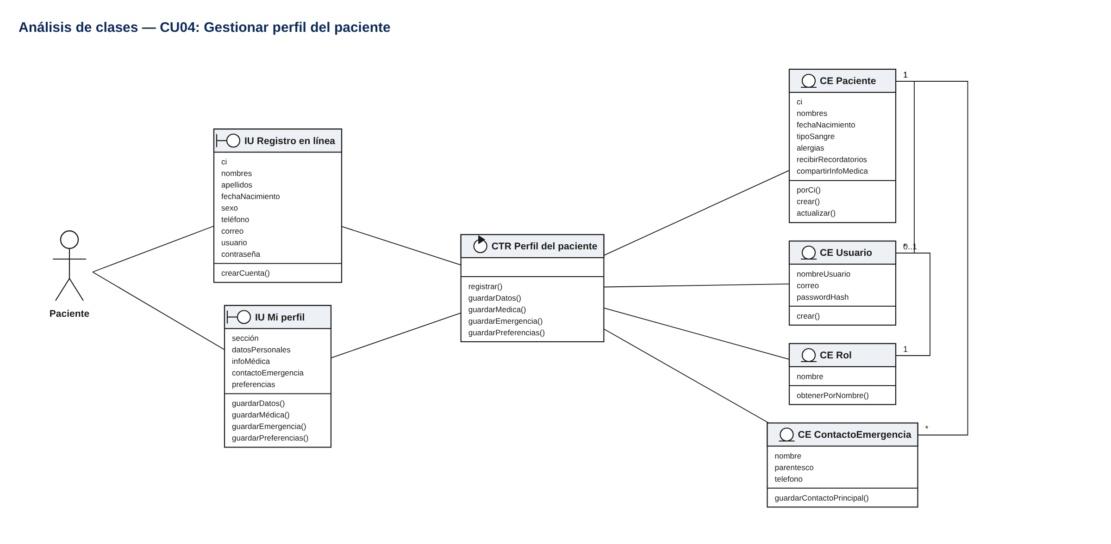
Figura 86. Análisis de clases — CU04: Gestionar perfil del paciente.

Clases de análisis CU05: Consultar historial de citas
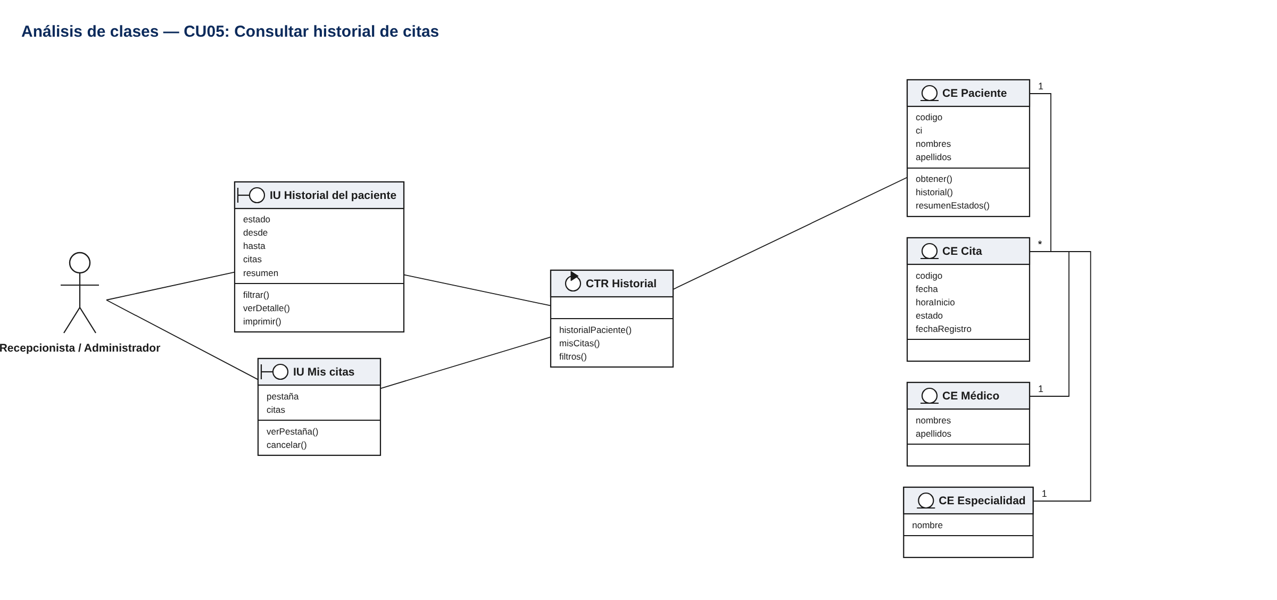
Figura 87. Análisis de clases — CU05: Consultar historial de citas.

Clases de análisis CU10: Reprogramar cita
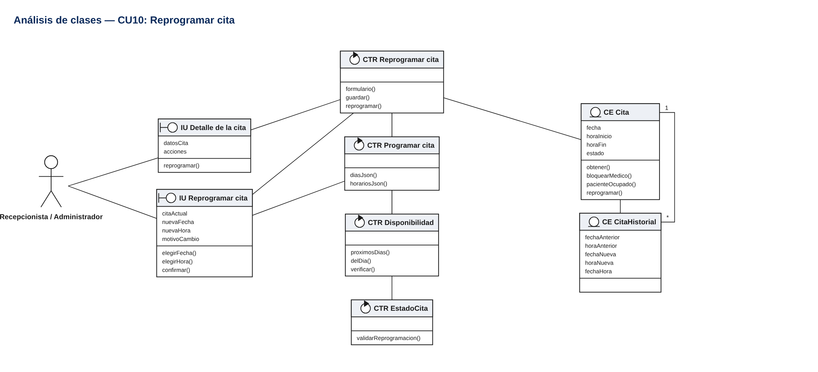
Figura 88. Análisis de clases — CU10: Reprogramar cita.

Clases de análisis CU11: Cancelar cita
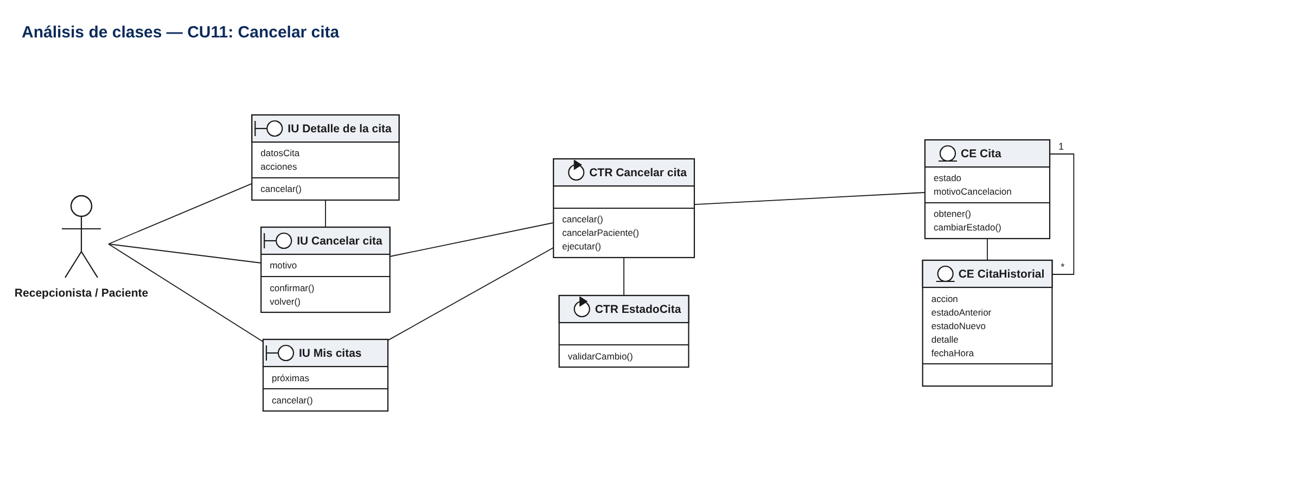
Figura 89. Análisis de clases — CU11: Cancelar cita.

Clases de análisis CU12: Registrar asistencia
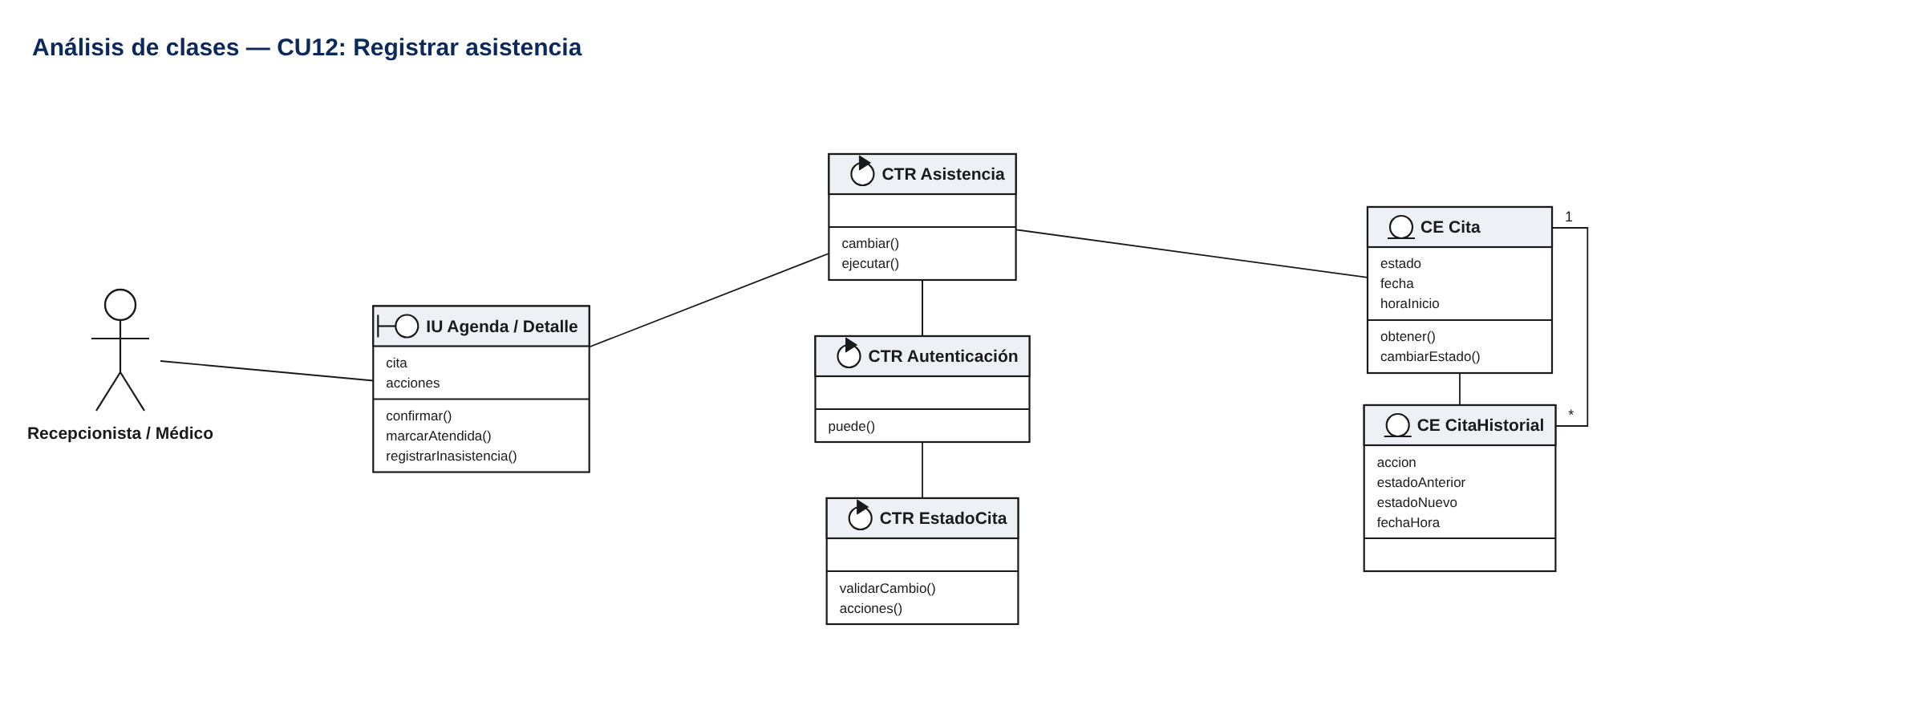
Figura 90. Análisis de clases — CU12: Registrar asistencia.

Clases de análisis CU13: Consultar agenda médica
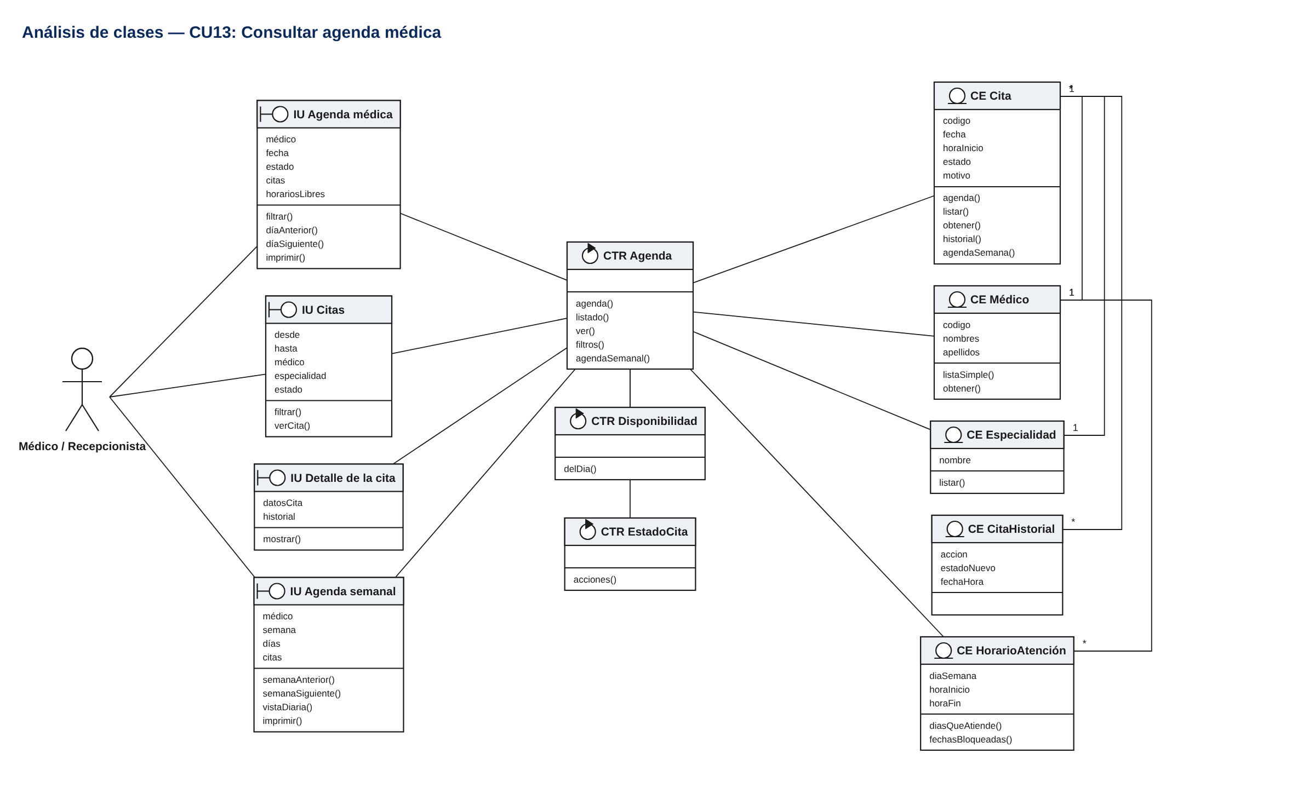
Figura 91. Análisis de clases — CU13: Consultar agenda médica.

Clases de análisis CU14: Generar reportes
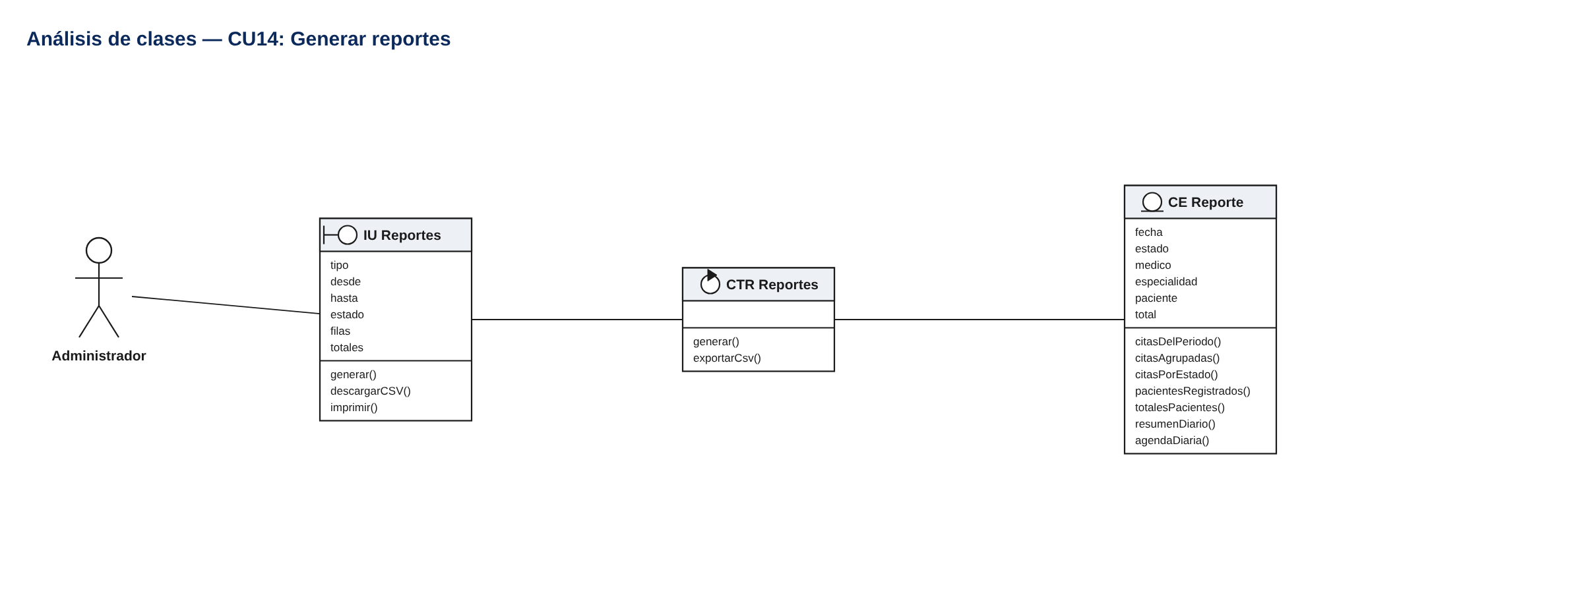
Figura 92. Análisis de clases — CU14: Generar reportes.

5.4 Análisis de paquetes
Tabla 14. Paquetes de análisis
Paquete | Responsabilidad | Casos de uso | Tablas principales
seguridad | Acceso, usuarios, roles, permisos y bitácora | CU01, CU02 | usuario, rol, permiso, rol_permiso, bitacora
pacientes | Registro de pacientes, perfil e historial | CU03, CU04, CU05 | paciente, contacto_emergencia
medicos | Médicos, especialidades y horarios de atención | CU06, CU07, CU08 | medico, especialidad, medico_especialidad, horario_atencion, dia_no_laborable
citas | Programación, cambios, estados y agenda de citas | CU09, CU10, CU11, CU12, CU13 | cita, cita_historial
reportes | Reportes administrativos | CU14 | v_cita_detalle, v_resumen_citas_dia

El diagrama muestra los paquetes de análisis y sus dependencias. Una dependencia indica que un paquete usa clases entidad o servicios de otro; nunca usa sus interfaces.
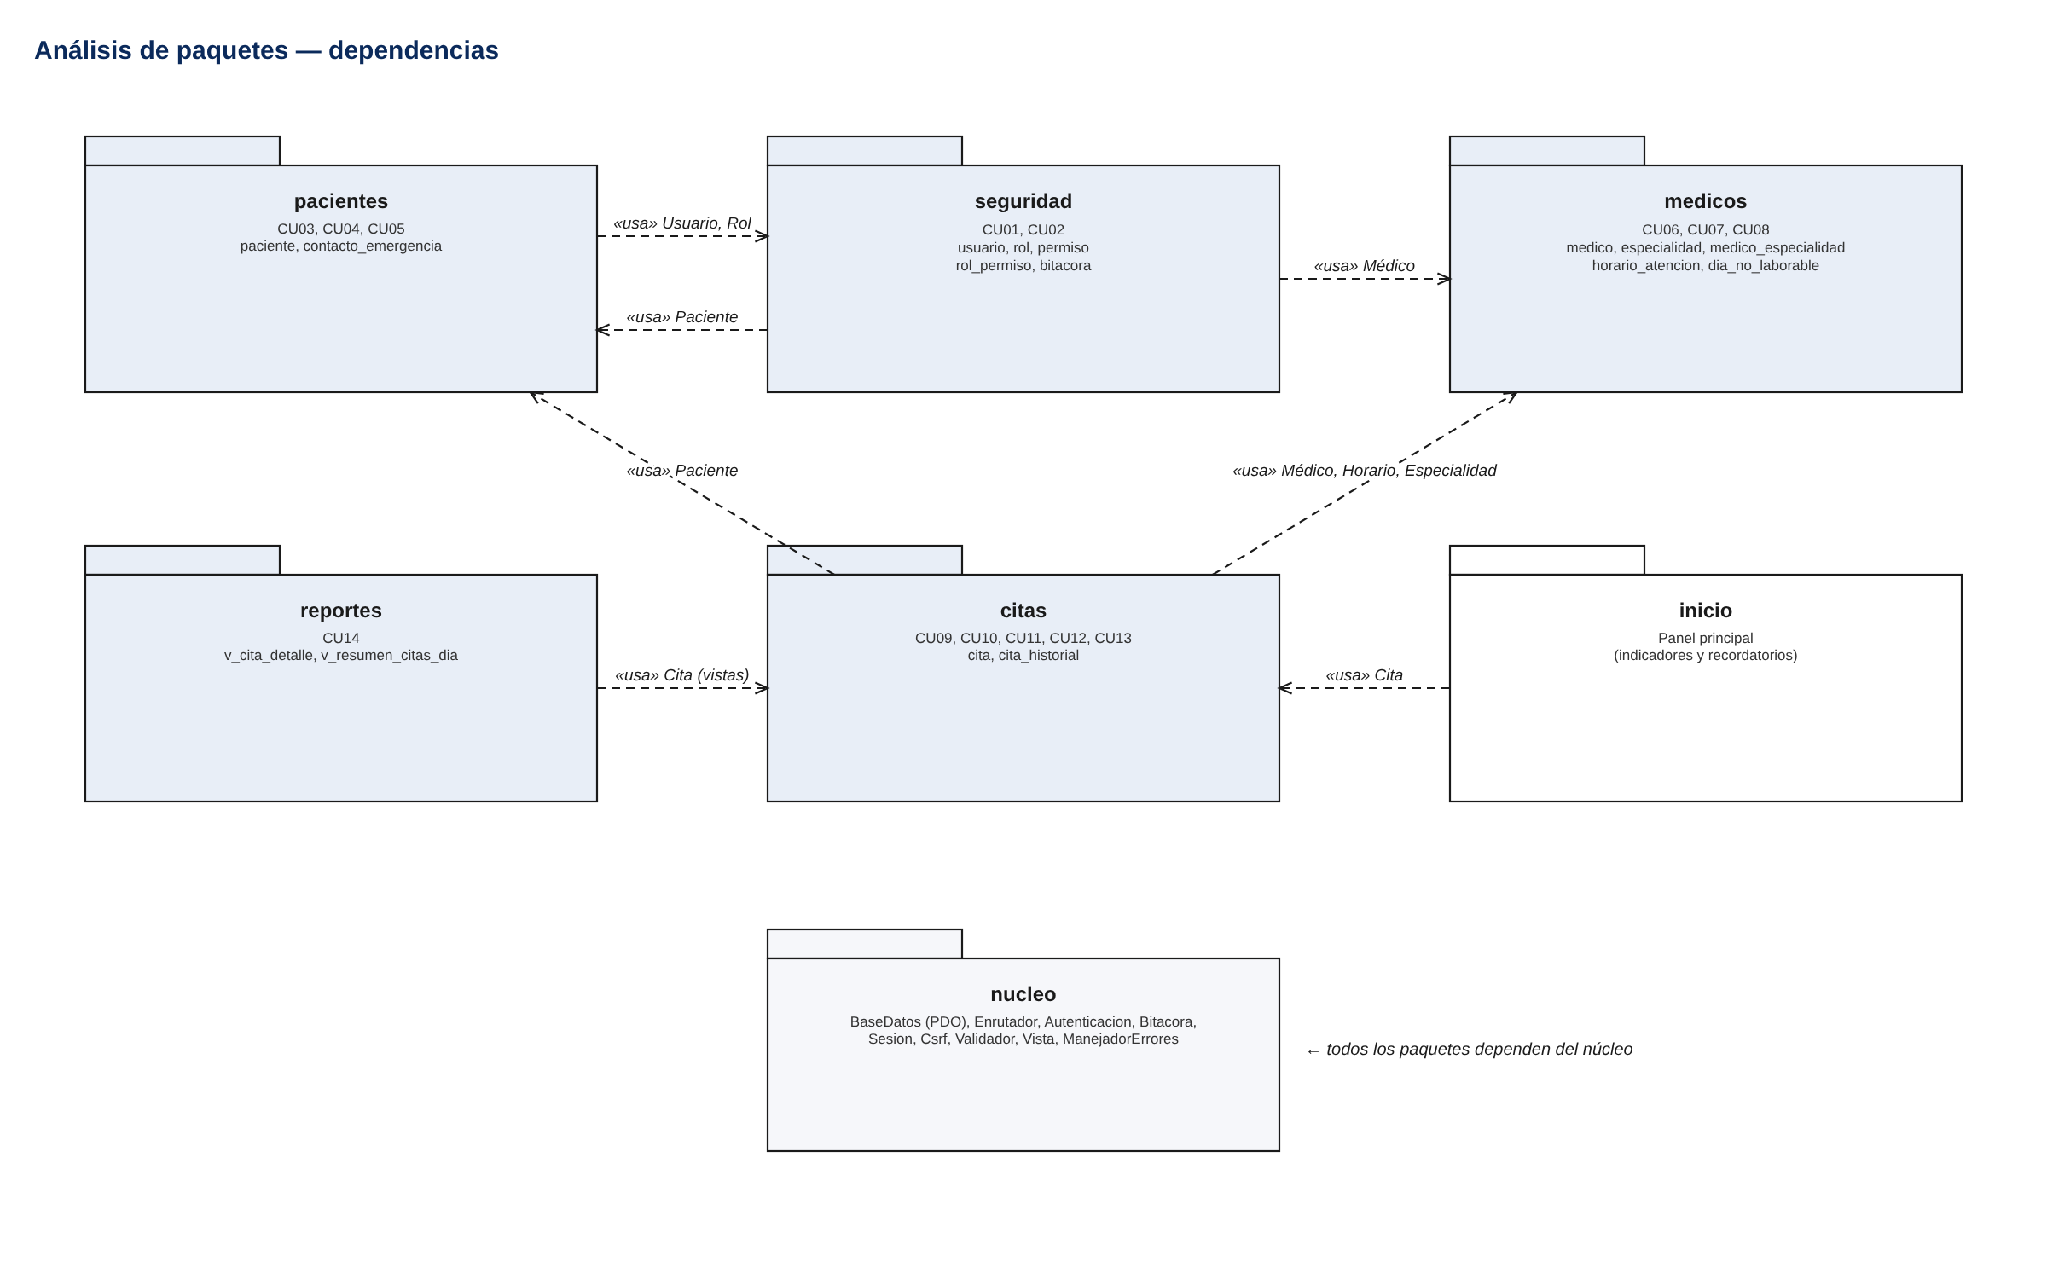
Figura 93. Análisis de paquetes: dependencias.

5.4.1 Relación entre paquetes: acoplamiento y cohesión
- citas usa pacientes y medicos: para programar una cita necesita al paciente (activo), al médico, sus especialidades, sus horarios y los días no laborables.
- pacientes usa seguridad: el registro en línea (CU04) crea la cuenta del paciente con el rol «paciente».
- seguridad usa pacientes y medicos: al crear una cuenta con rol Médico o Paciente se la vincula a un médico o paciente sin cuenta.
- reportes usa citas: los reportes leen las vistas de citas (v_cita_detalle, v_resumen_citas_dia).
- Todos usan el núcleo: conexión PDO, enrutador, autenticación, sesión, CSRF, validación, vistas y manejo de errores.
Cohesión alta: cada paquete agrupa casos de uso, tablas y reglas de un mismo tema (por ejemplo, todo el ciclo de vida de la cita está en *citas*). Acoplamiento bajo: los paquetes se comunican solo mediante clases modelo y servicios; no existen dependencias circulares entre interfaces, y el paquete *reportes* solo lee datos.

5.5 Reglas de negocio por paquete
Paquete seguridad
- Solo el administrador gestiona usuarios y permisos.
- Los 4 roles son fijos; el administrador siempre conserva «usuarios.gestionar».
- Un usuario inactivo, bloqueado o vinculado a un médico/paciente inactivo no inicia sesión.
- No puede quedar el sistema sin administradores activos.
- Toda acción (inicio y cierre de sesión, intento fallido, operación POST) queda en la bitácora, que no se puede modificar ni borrar.
Paquete pacientes
- El CI es único cuando se proporciona.
- No se eliminan pacientes: se desactivan y sus citas pendientes se cancelan.
- El paciente en línea solo ve y edita su propio perfil; el CI y la fecha de nacimiento los corrige recepción.
Paquete medicos
- No se repiten especialidades con el mismo nombre normalizado.
- Un médico inactivo no recibe citas; su historial se conserva.
- Los bloques horarios no se superponen; la hora final es posterior a la inicial.
- No se desactiva un bloque o se bloquea una fecha con citas pendientes.
Paquete citas
- Solo se ofrecen horarios libres, dentro del horario de atención y no pasados.
- Al guardar se vuelve a verificar la disponibilidad dentro de una transacción.
- Transiciones válidas: programada → confirmada/atendida/cancelada/inasistencia; confirmada → atendida/cancelada/inasistencia.
- Atendida, cancelada e inasistencia son finales; no se reprograman ni se borran.
- El médico solo marca atendidas sus citas y si tiene el permiso.
Paquete reportes
- Solo el administrador genera reportes.
- Los reportes no modifican datos; filtran por fecha o rango y muestran totales.

6. FLUJO DE TRABAJO: DISEÑO
El diseño transforma el modelo de análisis en una solución concreta para la tecnología elegida: PHP 8 con PDO, PostgreSQL, HTML5/CSS3/JavaScript y Apache (XAMPP). Se define la arquitectura física y lógica, el diseño de cada caso de uso mediante diagramas de secuencia con las clases reales del código, y el diseño lógico y físico de la base de datos.

6.1 Diseño de arquitectura (física y lógica)

6.1.1 Arquitectura física
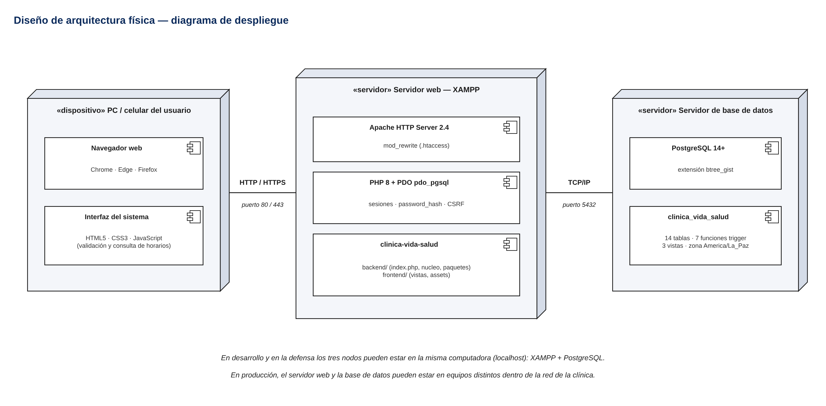
Figura 94. Diagrama de despliegue: arquitectura física del sistema.
Tabla 15. Nodos de la arquitectura física
Nodo | Software | Función
PC / celular del usuario | Navegador web moderno | Muestra la interfaz HTML5/CSS3 y ejecuta JavaScript.
Servidor web | XAMPP: Apache 2.4, PHP 8 con pdo_pgsql | Recibe las peticiones HTTP, ejecuta los casos de uso y genera las páginas.
Servidor de base de datos | PostgreSQL 14 o superior (btree_gist) | Almacena los datos y garantiza su integridad.

6.1.2 Arquitectura lógica
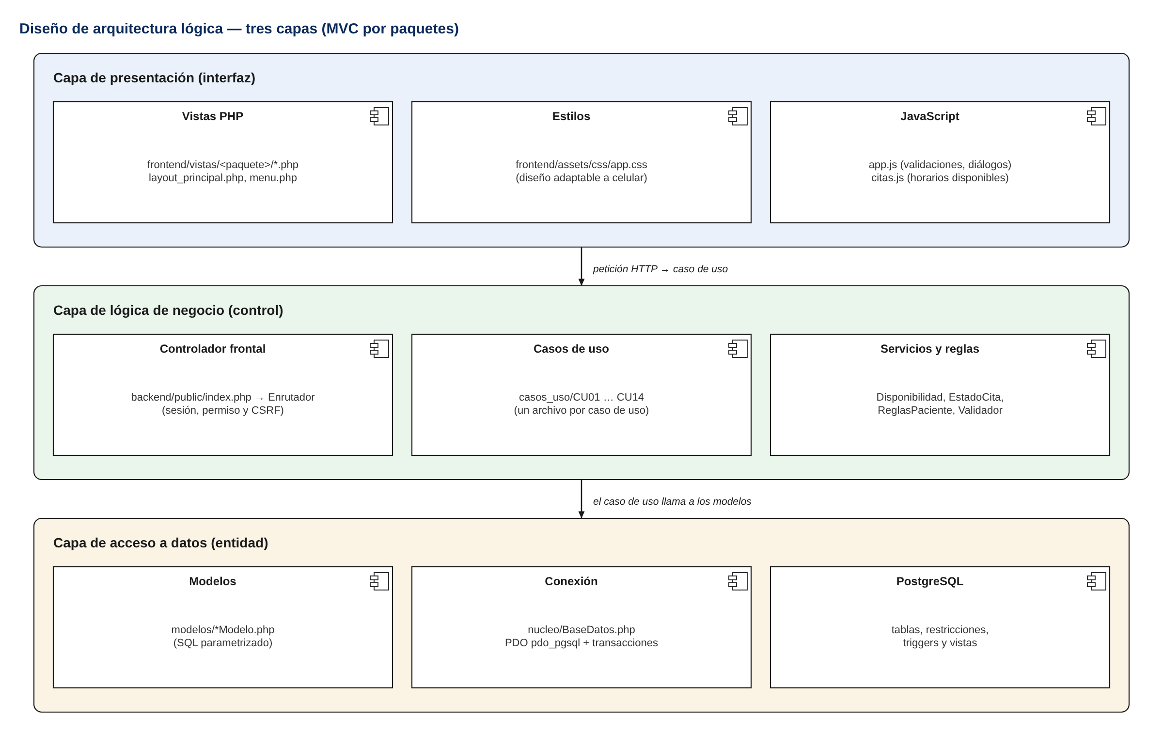
Figura 95. Arquitectura lógica en tres capas.
Tabla 16. Capas de la arquitectura lógica
Capa | Componentes | Responsabilidad
Presentación | frontend/vistas/<paquete>/*.php, layout, app.css, app.js, citas.js | Mostrar la información y capturar datos; validación inmediata en el navegador.
Lógica de negocio | backend/public/index.php, Enrutador, casos_uso/CU01–CU14, Disponibilidad, EstadoCita, ReglasPaciente, Validador, Autenticacion | Controlar el acceso, ejecutar cada caso de uso y aplicar las reglas de negocio en el servidor.
Acceso a datos | modelos/*Modelo.php, BaseDatos (PDO pdo_pgsql), PostgreSQL | Consultas parametrizadas, transacciones e integridad de los datos.

Flujo de una petición: el navegador pide una URL → Apache la envía a backend/public/index.php → el Enrutador busca la ruta, comprueba la sesión, el permiso y el token CSRF → ejecuta el método del caso de uso (CUxx) → el caso de uso valida, aplica las reglas y llama a los modelos → los modelos ejecutan SQL parametrizado con PDO → el caso de uso muestra una vista o redirige con un mensaje.
El siguiente diagrama de clases (elaborado en StarUML) muestra las clases del núcleo con sus atributos y métodos reales y sus dependencias principales. Los métodos subrayados son estáticos; Controlador es abstracta y de ella heredan todas las clases de caso de uso.

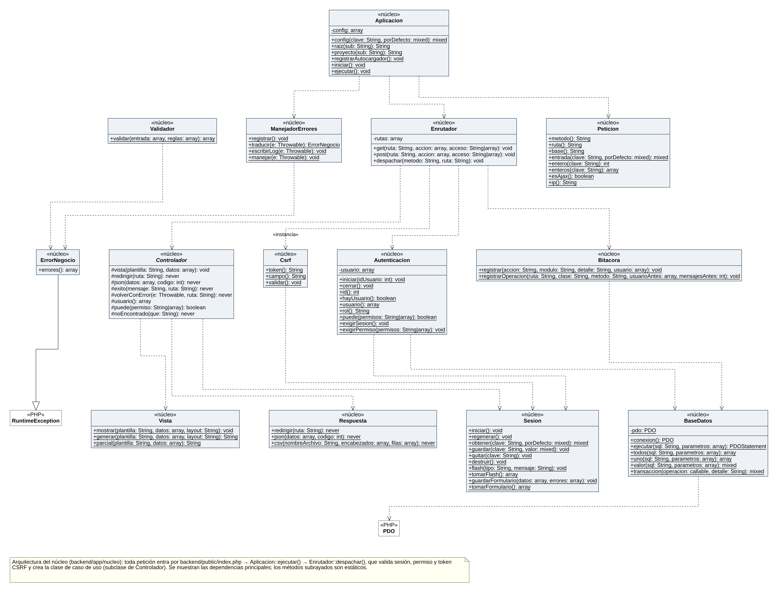
Figura 96. Diagrama de clases de diseño — arquitectura del núcleo (backend/app/nucleo).

6.2 Diseñar casos de uso (diagramas de clases de diseño y de secuencia)
Para cada caso de uso se presenta primero su diagrama de clases de diseño (StarUML): la clase «control» del caso de uso con sus atributos y métodos públicos, la clase Controlador de la que hereda y las clases «servicio» y «modelo» que usa, tal como están en el código. Las flechas punteadas son dependencias (la clase crea o llama a la otra) y la flecha con triángulo es herencia.
Cada diagrama de secuencia muestra la interacción en el tiempo entre el actor, la vista, la clase del caso de uso, los servicios, los modelos y PostgreSQL, usando los nombres reales de los archivos. Los fragmentos alt muestran caminos alternativos (por ejemplo, horario ocupado o datos válidos), opt pasos opcionales y loop repeticiones.
Ciclo 1 — Seguridad, registros base y programación de citas

CU01: Iniciar sesión
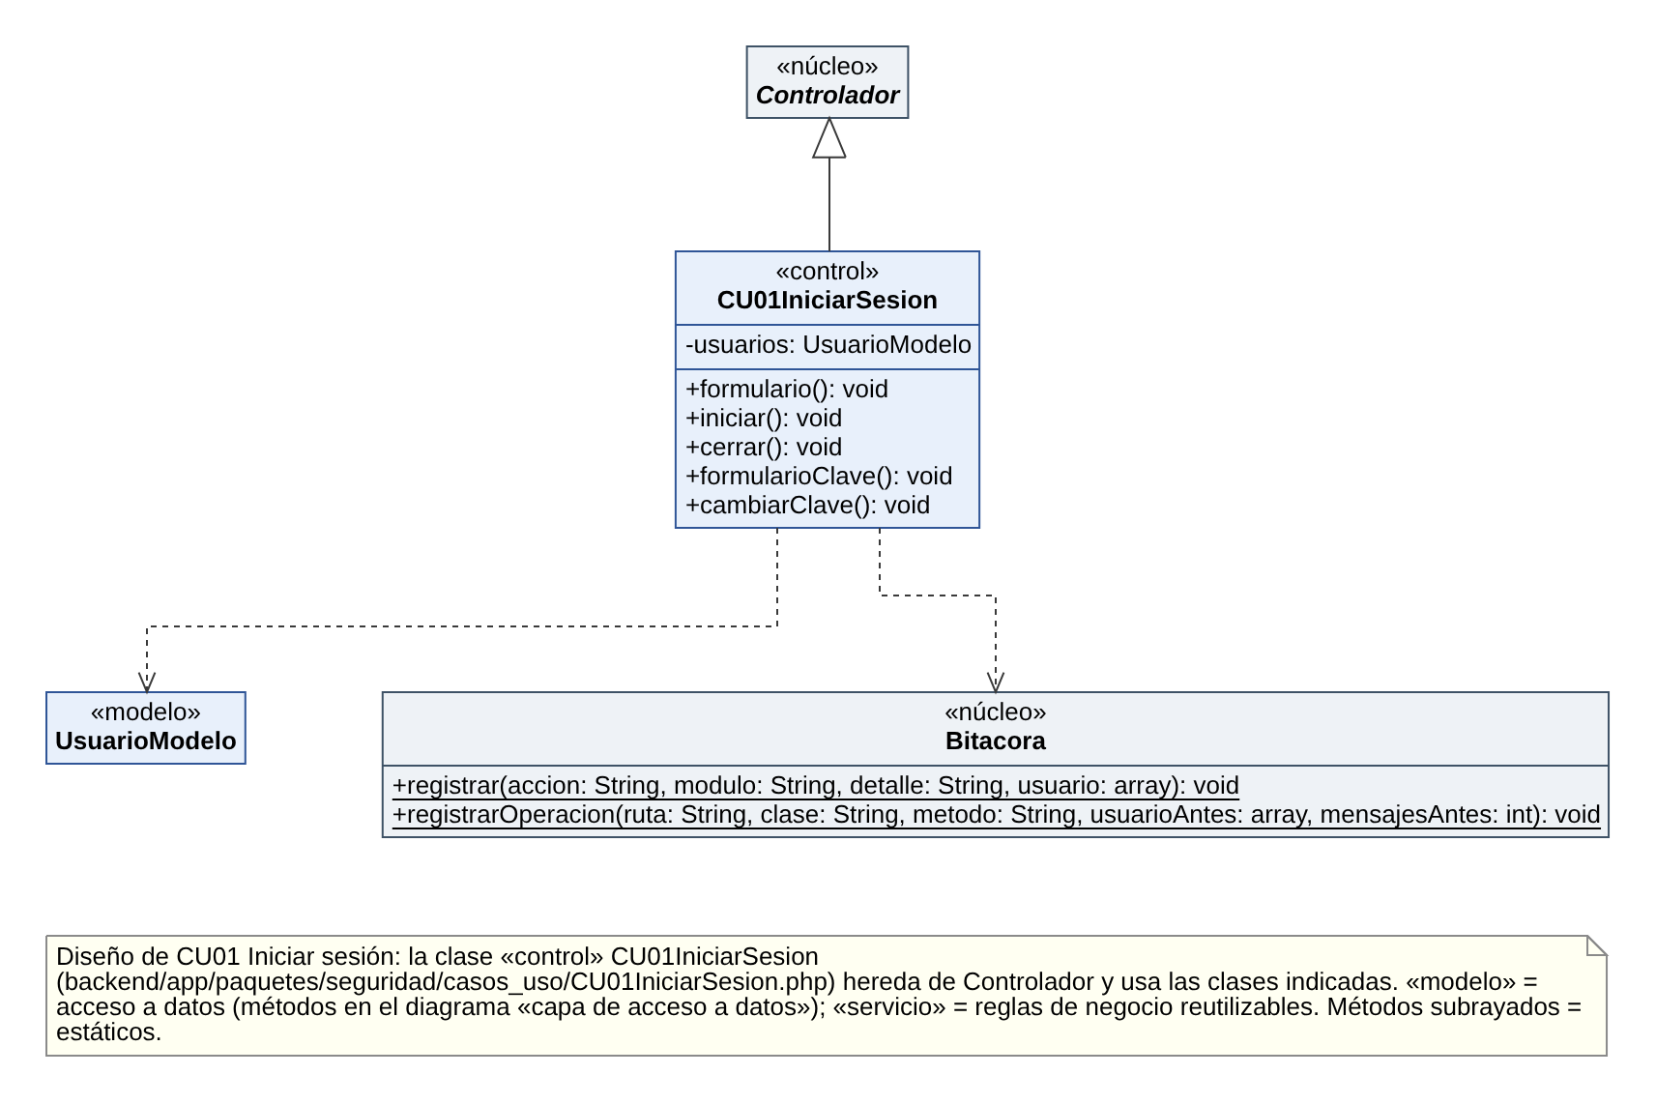
Figura 97. Diagrama de clases de diseño — CU01: Iniciar sesión.
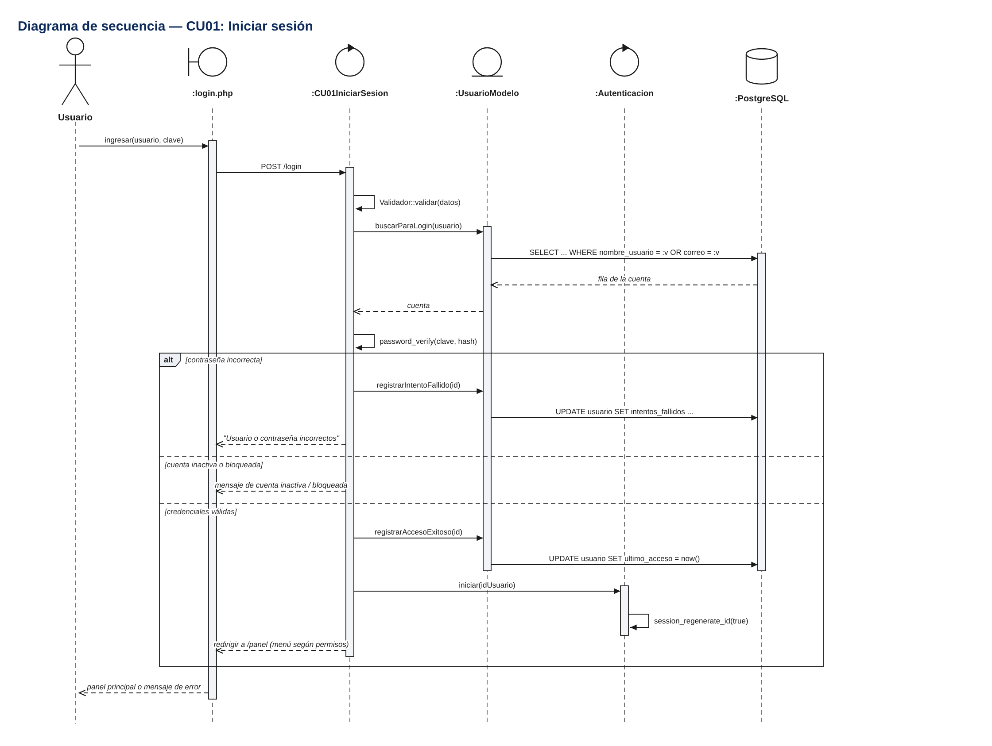
Figura 98. Diagrama de secuencia — CU01: Iniciar sesión.

CU02: Gestionar usuarios y permisos
Figura 99. Diagrama de clases de diseño — CU02: Gestionar usuarios y permisos.

Figura 100. Diagrama de secuencia — CU02: Gestionar usuarios y permisos.

CU03: Gestionar pacientes
Figura 101. Diagrama de clases de diseño — CU03: Gestionar pacientes.
Figura 102. Diagrama de secuencia — CU03: Gestionar pacientes.

CU06: Gestionar especialidades
Figura 103. Diagrama de clases de diseño — CU06: Gestionar especialidades.
Figura 104. Diagrama de secuencia — CU06: Gestionar especialidades.

CU07: Gestionar médicos
Figura 105. Diagrama de clases de diseño — CU07: Gestionar médicos.
Figura 106. Diagrama de secuencia — CU07: Gestionar médicos.

CU08: Gestionar horarios de atención
Figura 107. Diagrama de clases de diseño — CU08: Gestionar horarios de atención.
Figura 108. Diagrama de secuencia — CU08: Gestionar horarios de atención.

CU09: Programar cita
Figura 109. Diagrama de clases de diseño — CU09: Programar cita.

Figura 110. Diagrama de secuencia — CU09: Programar cita.
Ciclo 2 — Seguimiento de citas, agenda, portal del paciente y reportes

CU04: Gestionar perfil del paciente
Figura 111. Diagrama de clases de diseño — CU04: Gestionar perfil del paciente.
Figura 112. Diagrama de secuencia — CU04: Gestionar perfil del paciente.

CU05: Consultar historial de citas
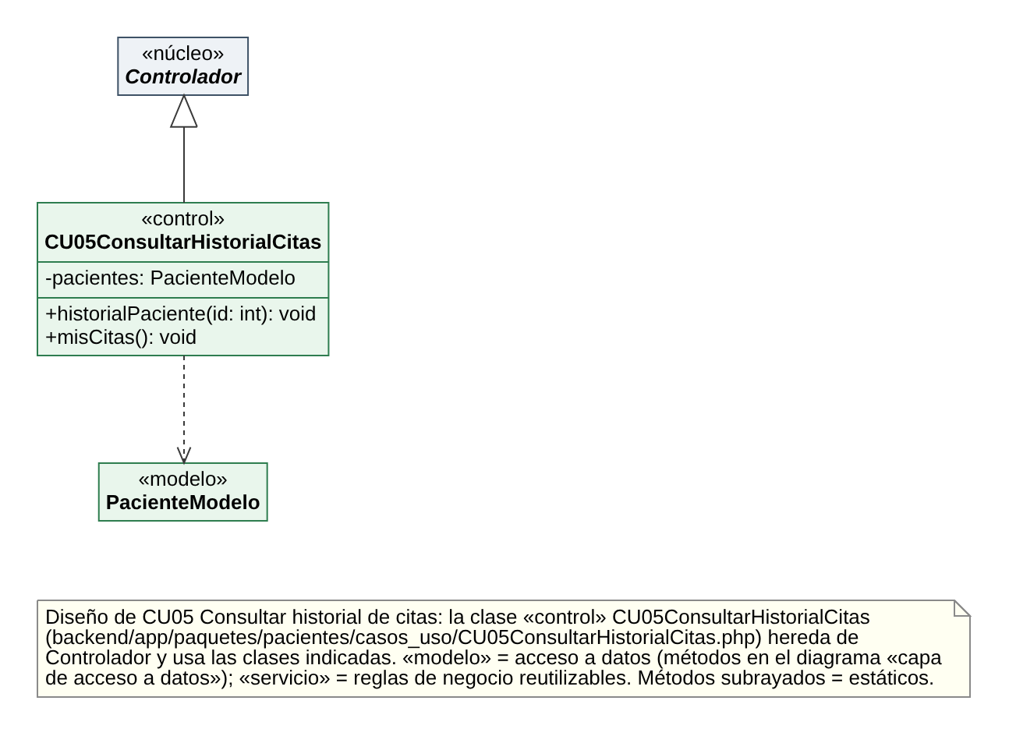
Figura 113. Diagrama de clases de diseño — CU05: Consultar historial de citas.
Figura 114. Diagrama de secuencia — CU05: Consultar historial de citas.

CU10: Reprogramar cita
Figura 115. Diagrama de clases de diseño — CU10: Reprogramar cita.

Figura 116. Diagrama de secuencia — CU10: Reprogramar cita.

CU11: Cancelar cita
Figura 117. Diagrama de clases de diseño — CU11: Cancelar cita.
Figura 118. Diagrama de secuencia — CU11: Cancelar cita.

CU12: Registrar asistencia
Figura 119. Diagrama de clases de diseño — CU12: Registrar asistencia.
Figura 120. Diagrama de secuencia — CU12: Registrar asistencia.

CU13: Consultar agenda médica
Figura 121. Diagrama de clases de diseño — CU13: Consultar agenda médica.

Figura 122. Diagrama de secuencia — CU13: Consultar agenda médica.

CU14: Generar reportes
Figura 123. Diagrama de clases de diseño — CU14: Generar reportes.
Figura 124. Diagrama de secuencia — CU14: Generar reportes.
La siguiente tabla resume, para cada caso de uso, dónde se implementa en cada capa:
Tabla 17. Diseño por capas — paquete seguridad
CU | Control (PHP) | Rutas | Vistas | Objetos de BD
CU01 | seguridad/casos_uso/CU01IniciarSesion.php | GET /login  POST /login  POST /salir  GET/POST /cuenta/clave | login.php  cambiar_clave.php  panel.php | usuario, rol, permiso, rol_permiso
CU02 | seguridad/casos_uso/CU02GestionarUsuariosPermisos.php | GET /usuarios  GET/POST /usuarios/nuevo · /usuarios  GET/POST /usuarios/{id}/editar · /usuarios/{id}  POST /usuarios/{id}/estado  GET/POST /permisos  GET /bitacora?usuario=&modulo=&accion=&desde=&hasta=&formato=csv | usuarios_lista.php  usuario_form.php  permisos.php  bitacora.php | usuario, rol, permiso, rol_permiso, bitacora (triggers fn_tg_validar_usuario_rol y fn_tg_bitacora_inalterable)

Tabla 18. Diseño por capas — paquete pacientes
CU | Control (PHP) | Rutas | Vistas | Objetos de BD
CU03 | pacientes/casos_uso/CU03GestionarPacientes.php | GET /pacientes  GET/POST /pacientes/nuevo · /pacientes  GET /pacientes/{id}  GET/POST /pacientes/{id}/editar · /pacientes/{id}  POST /pacientes/{id}/estado  GET /api/pacientes?q= | lista.php  formulario.php  ficha.php | paciente (UNIQUE uq_paciente_ci), contacto_emergencia
CU04 | pacientes/casos_uso/CU04GestionarPerfilPaciente.php | GET/POST /registro  GET /mi-perfil  POST /mi-perfil/personales · /medica · /emergencia · /cuenta | registro.php  mi_perfil.php | paciente, usuario, rol, contacto_emergencia
CU05 | pacientes/casos_uso/CU05ConsultarHistorialCitas.php | GET /pacientes/{id}/historial  GET /mis-citas | historial.php  mis_citas.php | vista v_cita_detalle (cita + paciente + médico + especialidad)

Tabla 19. Diseño por capas — paquete medicos
CU | Control (PHP) | Rutas | Vistas | Objetos de BD
CU06 | medicos/casos_uso/CU06GestionarEspecialidades.php | GET /especialidades  POST /especialidades  POST /especialidades/{id}  POST /especialidades/{id}/estado | especialidades.php | especialidad (índice único uq_especialidad_nombre_normalizado sobre fn_normalizar_texto(nombre))
CU07 | medicos/casos_uso/CU07GestionarMedicos.php | GET /medicos  GET /medicos/{id}  GET/POST /medicos/nuevo · /medicos  GET/POST /medicos/{id}/editar · /medicos/{id}  POST /medicos/{id}/estado | medicos_lista.php  medico_form.php  medico_ficha.php | medico, medico_especialidad, vista v_medico_especialidades
CU08 | medicos/casos_uso/CU08GestionarHorarios.php | GET /horarios?medico=  POST /horarios  POST /horarios/{id} · /horarios/{id}/estado  POST /feriados · /feriados/{id}/quitar | horarios.php | horario_atencion (CHECK ck_horario_rango, EXCLUDE ex_horario_sin_solape), dia_no_laborable

Tabla 20. Diseño por capas — paquete citas
CU | Control (PHP) | Rutas | Vistas | Objetos de BD
CU09 | citas/casos_uso/CU09ProgramarCita.php | GET /citas/nueva  POST /citas  GET/POST /reservar  GET /api/medicos?especialidad=  GET /api/disponibilidad/dias?medico=  GET /api/disponibilidad?medico=&fecha= | programar.php  citas.js  detalle.php | cita (EXCLUDE ex_cita_medico_sin_solape y ex_cita_paciente_sin_solape, FK compuesta médico–especialidad, trigger fn_tg_validar_cita, trigger fn_tg_historial_cita)
CU10 | citas/casos_uso/CU10ReprogramarCita.php | GET /citas/{id}/reprogramar  POST /citas/{id}/reprogramar | reprogramar.php  citas.js | cita, cita_historial (trigger fn_tg_historial_cita registra la reprogramación)
CU11 | citas/casos_uso/CU11CancelarCita.php | POST /citas/{id}/cancelar  POST /mis-citas/{id}/cancelar | detalle.php  mis_citas.php | cita (CHECK ck_cita_cancelada exige motivo; trigger impide DELETE), cita_historial
CU12 | citas/casos_uso/CU12RegistrarAsistencia.php | POST /citas/{id}/estado | detalle.php  agenda.php  citas_hoy.php | cita (trigger fn_tg_validar_transicion_cita), cita_historial
CU13 | citas/casos_uso/CU13ConsultarAgendaMedica.php | GET /agenda?medico=&fecha=&estado=  GET /agenda/semana?medico=&fecha=  GET /citas?desde=&hasta=&medico=&estado=  GET /citas/{id} | agenda.php  agenda_semana.php  listado.php  detalle.php | vista v_cita_detalle, cita_historial, horario_atencion, dia_no_laborable

Tabla 21. Diseño por capas — paquete reportes
CU | Control (PHP) | Rutas | Vistas | Objetos de BD
CU14 | reportes/casos_uso/CU14GenerarReportes.php | GET /reportes?tipo=&desde=&hasta=[&formato=csv] | reportes.php | vistas v_cita_detalle, v_resumen_citas_dia; tablas cita y paciente

6.3 Diseño de datos (lógico y físico)

6.3.1 Diseño de datos lógico — diagrama de clases
El diagrama de clases del dominio (elaborado en StarUML, archivo doc/staruml/Clinica_Vida_Salud_Diagramas_Clases.mdj) representa la estructura estática de los datos: 14 clases persistentes con sus atributos, 17 asociaciones con multiplicidad y 7 enumeraciones con los valores que permiten las restricciones CHECK de la base de datos (EstadoDeCita, Modalidad, AccionHistorial, Sexo, TipoSangre, EstadoUsuario y EstadoRegistro). Las clases asociativas RolPermiso y MedicoEspecialidad resuelven las relaciones muchos a muchos. Las multiplicidades 0..1 corresponden a llaves foráneas que admiten NULL (por ejemplo, una cita registrada por el propio paciente desde el portal o un día no laborable de toda la clínica).

Figura 125. Diagrama de clases del dominio — diseño lógico de datos.

Relaciones principales: ROL 1—* USUARIO; ROL *—* PERMISO (ROL_PERMISO); USUARIO 0..1—0..1 MEDICO y PACIENTE (cuenta); PACIENTE 1—* CONTACTO_EMERGENCIA; PACIENTE 1—* CITA; MEDICO 1—* CITA; ESPECIALIDAD 1—* CITA; MEDICO *—* ESPECIALIDAD (MEDICO_ESPECIALIDAD); MEDICO 1—* HORARIO_ATENCION; MEDICO 0..1—* DIA_NO_LABORABLE; CITA 1—* CITA_HISTORIAL; USUARIO 0..1—* CITA (registra); USUARIO 0..1—* CITA_HISTORIAL (realiza); USUARIO 0..1—* BITACORA (genera).
Capa de acceso a datos. Cada entidad se lee y se guarda mediante una clase «modelo» que reúne sus consultas SQL parametrizadas y las ejecuta con BaseDatos (PDO pdo_pgsql). El siguiente diagrama muestra las 9 clases modelo con todos sus métodos públicos.

Figura 126. Diagrama de clases de diseño — capa de acceso a datos (modelos y BaseDatos).

Mapeo de clases a tablas
Tabla 22. Mapeo de clases a tablas
Clase | Tabla | PK | FK | Demás columnas
Rol | ROL | id_rol | — | nombre, descripcion
Permiso | PERMISO | id_permiso | — | codigo, nombre, modulo
RolPermiso | ROL_PERMISO | id_rol, id_permiso | id_rol, id_permiso
Usuario | USUARIO | id_usuario | id_rol, id_medico, id_paciente | nombre_usuario, correo, password_hash, nombre_completo, estado, intentos_fallidos, bloqueado_hasta, ultimo_acceso, creado_en, actualizado_en
Paciente | PACIENTE | id_paciente | — | codigo, ci, nombres, apellidos, fecha_nacimiento, sexo, telefono, correo, direccion, tipo_sangre, alergias, enfermedades_cronicas, medicamentos, antecedentes, recibir_recordatorios, compartir_info_medica, estado, creado_en, actualizado_en
ContactoEmergencia | CONTACTO_EMERGENCIA | id_contacto | id_paciente | nombre, parentesco, telefono
Especialidad | ESPECIALIDAD | id_especialidad | — | nombre, descripcion, estado, creado_en, actualizado_en
Medico | MEDICO | id_medico | — | codigo, registro_profesional, nombres, apellidos, telefono, correo, estado, creado_en, actualizado_en
MedicoEspecialidad | MEDICO_ESPECIALIDAD | id_medico, id_especialidad | id_medico, id_especialidad
HorarioAtencion | HORARIO_ATENCION | id_horario | id_medico | dia_semana, hora_inicio, hora_fin, duracion_cita, estado, creado_en, actualizado_en
DiaNoLaborable | DIA_NO_LABORABLE | id_dia_no_laborable | id_medico | fecha, descripcion
Cita | CITA | id_cita | id_paciente, id_medico, id_especialidad, id_usuario_registro | codigo, fecha, hora_inicio, hora_fin, modalidad, motivo, estado, motivo_cancelacion, fecha_registro, actualizado_en
CitaHistorial | CITA_HISTORIAL | id_historial | id_cita, id_usuario | accion, estado_anterior, estado_nuevo, fecha_anterior, hora_anterior, fecha_nueva, hora_nueva, detalle, fecha_hora
Bitacora | BITACORA | id_bitacora | id_usuario | usuario, accion, modulo, detalle, ip, fecha_hora

Normalización
Tabla 23. Normalización del modelo
Forma normal | Cómo se cumple en la base de datos
1FN | Todos los atributos son atómicos: nombres y apellidos separados; las especialidades de un médico no se guardan como lista sino en MEDICO_ESPECIALIDAD; los contactos de emergencia en su propia tabla.
2FN | En las tablas con llave compuesta (ROL_PERMISO, MEDICO_ESPECIALIDAD) no hay atributos que dependan solo de una parte de la llave.
3FN | No hay dependencias transitivas: la cita guarda id_medico e id_especialidad, no el nombre del médico ni de la especialidad; el nombre del rol se obtiene de ROL.
FNBC | Todo determinante es llave candidata: código, CI, registro profesional y correo son UNIQUE; el horario se identifica por su id y su no solapamiento se controla con EXCLUDE.

Ejemplos: si el nombre del médico se guardara en cada cita, al corregirlo habría que actualizar cientos de filas (anomalía de actualización); por eso la cita solo guarda la llave del médico y la vista v_cita_detalle une los datos para mostrarlos.

6.3.2 Diseño de datos físico
El diseño físico implementa el modelo en PostgreSQL: 14 tablas con llaves primarias autoincrementales (SERIAL y BIGSERIAL en la bitácora), llaves foráneas con ON DELETE RESTRICT para conservar el historial, restricciones CHECK y UNIQUE, tres restricciones EXCLUDE contra solapamientos, siete funciones de trigger, tres vistas y tres secuencias para los códigos legibles (PAC-0001, MED-001, CM-0001).
Diagrama relacional
Figura 127. Diagrama relacional de la base de datos clinica_vida_salud.
Tabla de volumen
Tabla 24. Tabla de volumen (estimación con 10 médicos y ~70 citas por día hábil)
Tabla | Filas (datos de prueba) | Estimado 1er año | Crecimiento
ROL | 4 | 4 | Fijo
PERMISO | 21 | 21 | Fijo
ROL_PERMISO | 33 | 33 | ~35
USUARIO | 9 | 600 | ~800
PACIENTE | 20 | 2 000 | ~2 500
CONTACTO_EMERGENCIA | 7 | 1 500 | ~1 800
ESPECIALIDAD | 5 | 5 | ~8
MEDICO | 7 | 10 | ~12
MEDICO_ESPECIALIDAD | 8 | 12 | ~15
HORARIO_ATENCION | 29 | 50 | ~60
DIA_NO_LABORABLE | 3 | 15 | ~15/año
CITA | 977 | 18 000 | ~18 000/año
CITA_HISTORIAL | 1806 | 40 000 | ~40 000/año
BITACORA | 0 | 150 000 | ~150 000/año

Diccionario de datos
Tabla 25. Diccionario de datos — tabla ROL
Atributo | Tipo de dato | PK | FK | Not Null | Descripción
id_rol | smallint | SÍ | NO | SÍ | Identificador del rol.
nombre | varchar(30) | NO | NO | SÍ | administrador, recepcionista, medico o paciente.
descripcion | varchar(150) | NO | NO | NO | Descripción de lo que hace el rol.

Tabla 26. Diccionario de datos — tabla PERMISO
Atributo | Tipo de dato | PK | FK | Not Null | Descripción
id_permiso | integer | SÍ | NO | SÍ | Identificador del permiso.
codigo | varchar(50) | NO | NO | SÍ | Código usado por el sistema (p. ej. citas.programar).
nombre | varchar(120) | NO | NO | SÍ | Nombre legible del permiso.
modulo | varchar(30) | NO | NO | SÍ | Paquete al que pertenece.

Tabla 27. Diccionario de datos — tabla ROL_PERMISO
Atributo | Tipo de dato | PK | FK | Not Null | Descripción
id_rol | smallint | SÍ | SÍ | SÍ | Rol que recibe el permiso.
id_permiso | integer | SÍ | SÍ | SÍ | Permiso asignado.

Tabla 28. Diccionario de datos — tabla USUARIO
Atributo | Tipo de dato | PK | FK | Not Null | Descripción
id_usuario | integer | SÍ | NO | SÍ | Identificador de la cuenta.
nombre_usuario | varchar(40) | NO | NO | SÍ | Usuario para iniciar sesión (único).
correo | varchar(120) | NO | NO | SÍ | Correo para iniciar sesión (único).
password_hash | varchar(255) | NO | NO | SÍ | Hash bcrypt generado con password_hash(); nunca la contraseña.
nombre_completo | varchar(120) | NO | NO | SÍ | Nombre que se muestra en el sistema.
id_rol | smallint | NO | SÍ | SÍ | Rol de la cuenta.
id_medico | integer | NO | SÍ | NO | Médico vinculado (rol médico).
id_paciente | integer | NO | SÍ | NO | Paciente vinculado (rol paciente).
estado | varchar(10) | NO | NO | SÍ | activo, inactivo o bloqueado.
intentos_fallidos | smallint | NO | NO | SÍ | Intentos de acceso fallidos seguidos.
bloqueado_hasta | timestamptz | NO | NO | NO | Fin del bloqueo temporal.
ultimo_acceso | timestamptz | NO | NO | NO | Fecha y hora del último ingreso.
creado_en | timestamptz | NO | NO | SÍ | Fecha de creación.
actualizado_en | timestamptz | NO | NO | SÍ | Última modificación (trigger).

Tabla 29. Diccionario de datos — tabla PACIENTE
Atributo | Tipo de dato | PK | FK | Not Null | Descripción
id_paciente | integer | SÍ | NO | SÍ | Identificador interno.
codigo | varchar(10) | NO | NO | SÍ | Código único PAC-0001 (secuencia).
ci | varchar(15) | NO | NO | NO | Documento de identidad, único cuando se registra.
nombres | varchar(60) | NO | NO | SÍ | Nombres.
apellidos | varchar(60) | NO | NO | SÍ | Apellidos.
fecha_nacimiento | date | NO | NO | SÍ | Fecha de nacimiento (no futura).
sexo | varchar(10) | NO | NO | SÍ | femenino, masculino u otro.
telefono | varchar(20) | NO | NO | SÍ | Teléfono de contacto.
correo | varchar(120) | NO | NO | NO | Correo (opcional).
direccion | varchar(200) | NO | NO | NO | Domicilio (opcional).
tipo_sangre | varchar(3) | NO | NO | NO | Grupo sanguíneo.
alergias | varchar(250) | NO | NO | NO | Alergias conocidas.
enfermedades_cronicas | varchar(250) | NO | NO | NO | Enfermedades crónicas.
medicamentos | varchar(250) | NO | NO | NO | Medicamentos que toma.
antecedentes | varchar(500) | NO | NO | NO | Antecedentes relevantes.
recibir_recordatorios | boolean | NO | NO | SÍ | Mostrar recordatorios de citas.
compartir_info_medica | boolean | NO | NO | SÍ | Permite que el médico vea su información médica.
estado | varchar(10) | NO | NO | SÍ | activo o inactivo.
creado_en | timestamptz | NO | NO | SÍ | Fecha de registro.
actualizado_en | timestamptz | NO | NO | SÍ | Última modificación.

Tabla 30. Diccionario de datos — tabla CONTACTO_EMERGENCIA
Atributo | Tipo de dato | PK | FK | Not Null | Descripción
id_contacto | integer | SÍ | NO | SÍ | Identificador.
id_paciente | integer | NO | SÍ | SÍ | Paciente al que pertenece.
nombre | varchar(120) | NO | NO | SÍ | Nombre del contacto.
parentesco | varchar(40) | NO | NO | SÍ | Parentesco.
telefono | varchar(20) | NO | NO | SÍ | Teléfono.

Tabla 31. Diccionario de datos — tabla ESPECIALIDAD
Atributo | Tipo de dato | PK | FK | Not Null | Descripción
id_especialidad | integer | SÍ | NO | SÍ | Identificador.
nombre | varchar(80) | NO | NO | SÍ | Nombre (único normalizado).
descripcion | varchar(250) | NO | NO | NO | Descripción opcional.
estado | varchar(10) | NO | NO | SÍ | activo o inactivo.
creado_en | timestamptz | NO | NO | SÍ | Fecha de creación.
actualizado_en | timestamptz | NO | NO | SÍ | Última modificación.

Tabla 32. Diccionario de datos — tabla MEDICO
Atributo | Tipo de dato | PK | FK | Not Null | Descripción
id_medico | integer | SÍ | NO | SÍ | Identificador interno.
codigo | varchar(10) | NO | NO | SÍ | Código único MED-001.
registro_profesional | varchar(30) | NO | NO | SÍ | Número de registro profesional (único).
nombres | varchar(60) | NO | NO | SÍ | Nombres.
apellidos | varchar(60) | NO | NO | SÍ | Apellidos.
telefono | varchar(20) | NO | NO | SÍ | Teléfono.
correo | varchar(120) | NO | NO | SÍ | Correo (único).
estado | varchar(10) | NO | NO | SÍ | activo o inactivo.
creado_en | timestamptz | NO | NO | SÍ | Fecha de creación.
actualizado_en | timestamptz | NO | NO | SÍ | Última modificación.

Tabla 33. Diccionario de datos — tabla MEDICO_ESPECIALIDAD
Atributo | Tipo de dato | PK | FK | Not Null | Descripción
id_medico | integer | SÍ | SÍ | SÍ | Médico.
id_especialidad | integer | SÍ | SÍ | SÍ | Especialidad que atiende.

Tabla 34. Diccionario de datos — tabla HORARIO_ATENCION
Atributo | Tipo de dato | PK | FK | Not Null | Descripción
id_horario | integer | SÍ | NO | SÍ | Identificador.
id_medico | integer | NO | SÍ | SÍ | Médico.
dia_semana | smallint | NO | NO | SÍ | 1 = lunes … 7 = domingo.
hora_inicio | time | NO | NO | SÍ | Hora inicial del bloque.
hora_fin | time | NO | NO | SÍ | Hora final (posterior a la inicial).
duracion_cita | smallint | NO | NO | SÍ | Minutos por cita: 15, 20, 30, 45 o 60.
estado | varchar(10) | NO | NO | SÍ | activo o inactivo.
creado_en | timestamptz | NO | NO | SÍ | Fecha de creación.
actualizado_en | timestamptz | NO | NO | SÍ | Última modificación.

Tabla 35. Diccionario de datos — tabla DIA_NO_LABORABLE
Atributo | Tipo de dato | PK | FK | Not Null | Descripción
id_dia_no_laborable | integer | SÍ | NO | SÍ | Identificador.
fecha | date | NO | NO | SÍ | Fecha bloqueada.
id_medico | integer | NO | SÍ | NO | Médico (vacío = toda la clínica).
descripcion | varchar(120) | NO | NO | SÍ | Motivo (feriado, ausencia).

Tabla 36. Diccionario de datos — tabla CITA
Atributo | Tipo de dato | PK | FK | Not Null | Descripción
id_cita | integer | SÍ | NO | SÍ | Identificador interno.
codigo | varchar(10) | NO | NO | SÍ | Código único CM-0001.
id_paciente | integer | NO | SÍ | SÍ | Paciente.
id_medico | integer | NO | SÍ | SÍ | Médico.
id_especialidad | integer | NO | SÍ | SÍ | Especialidad (FK compuesta con médico).
fecha | date | NO | NO | SÍ | Fecha de la cita.
hora_inicio | time | NO | NO | SÍ | Hora de inicio.
hora_fin | time | NO | NO | SÍ | Hora de fin.
modalidad | varchar(12) | NO | NO | SÍ | presencial o virtual.
motivo | varchar(250) | NO | NO | NO | Motivo breve (opcional).
estado | varchar(15) | NO | NO | SÍ | programada, confirmada, atendida, cancelada o inasistencia.
motivo_cancelacion | varchar(250) | NO | NO | NO | Obligatorio si está cancelada.
id_usuario_registro | integer | NO | SÍ | NO | Usuario que registró la cita.
fecha_registro | timestamptz | NO | NO | SÍ | Fecha y hora de creación.
actualizado_en | timestamptz | NO | NO | SÍ | Última modificación.

Tabla 37. Diccionario de datos — tabla CITA_HISTORIAL
Atributo | Tipo de dato | PK | FK | Not Null | Descripción
id_historial | bigint | SÍ | NO | SÍ | Identificador.
id_cita | integer | NO | SÍ | SÍ | Cita.
accion | varchar(20) | NO | NO | SÍ | registro, cambio_estado o reprogramacion.
estado_anterior | varchar(15) | NO | NO | NO | Estado previo.
estado_nuevo | varchar(15) | NO | NO | NO | Estado nuevo.
fecha_anterior | date | NO | NO | NO | Fecha previa (reprogramación).
hora_anterior | time | NO | NO | NO | Hora previa.
fecha_nueva | date | NO | NO | NO | Fecha nueva.
hora_nueva | time | NO | NO | NO | Hora nueva.
detalle | varchar(250) | NO | NO | NO | Motivo o detalle del cambio.
id_usuario | integer | NO | SÍ | NO | Usuario que hizo el cambio.
fecha_hora | timestamptz | NO | NO | SÍ | Momento del cambio.

Tabla 38. Diccionario de datos — tabla BITACORA
Atributo | Tipo de dato | PK | FK | Not Null | Descripción
id_bitacora | bigint | SÍ | NO | SÍ | Identificador (BIGSERIAL).
id_usuario | integer | NO | SÍ | NO | Usuario que hizo la acción (vacío si no inició sesión).
usuario | varchar(120) | NO | NO | NO | Nombre de usuario escrito o «anónimo» (se conserva aunque cambie la cuenta).
accion | varchar(40) | NO | NO | SÍ | inicio_sesion, inicio_fallido, cuenta_bloqueada, cierre_sesion, operacion (petición POST) o exportacion.
modulo | varchar(30) | NO | NO | SÍ | Paquete donde ocurrió: seguridad, pacientes, medicos, citas, reportes o inicio.
detalle | text | NO | NO | NO | Ruta, caso de uso y resultado; nunca contraseñas ni datos del formulario.
ip | varchar(45) | NO | NO | NO | Dirección IP del equipo.
fecha_hora | timestamptz | NO | NO | SÍ | Fecha y hora de la acción.

Restricciones, triggers y vistas
Tabla 39. Objetos de integridad de la base de datos
Objeto | Tipo | Qué garantiza
ex_cita_medico_sin_solape | EXCLUDE (gist) | Un médico no tiene dos citas no canceladas que se crucen (RF07, RN07, RN09).
ex_cita_paciente_sin_solape | EXCLUDE (gist) | Un paciente no tiene dos citas a la misma hora.
ex_horario_sin_solape | EXCLUDE (gist) | Los bloques activos de un médico no se superponen el mismo día.
fk_cita_medico_especialidad | FK compuesta | El médico de la cita atiende la especialidad elegida (RN03).
uq_paciente_ci / uq_especialidad_nombre_normalizado | UNIQUE | CI único (RF02) y especialidad sin nombres repetidos (RF04).
ck_horario_rango, ck_cita_rango, ck_cita_estado, ck_cita_cancelada… | CHECK | Hora final posterior, estados válidos, motivo obligatorio al cancelar.
fn_tg_validar_cita | Trigger BEFORE INSERT/UPDATE | Médico, paciente y especialidad activos, dentro del horario, no en el pasado, fecha no bloqueada (RN03–RN06).
fn_tg_validar_transicion_cita | Trigger BEFORE UPDATE OF estado | Solo transiciones válidas; no marcar atendida una cita futura (RF10).
fn_tg_historial_cita | Trigger AFTER INSERT/UPDATE | Registra en cita_historial la creación, cada cambio de estado y cada reprogramación con el usuario.
fn_tg_impedir_eliminacion | Trigger BEFORE DELETE | Las citas y su historial nunca se borran (RN10).
fn_tg_validar_usuario_rol | Trigger BEFORE INSERT/UPDATE | Un usuario médico/paciente está vinculado a su médico/paciente (RN12).
fn_tg_bitacora_inalterable | Trigger BEFORE UPDATE OR DELETE | La bitácora de acciones no se puede modificar ni borrar (auditoría).
fn_tg_actualizar_fecha | Trigger BEFORE UPDATE | Mantiene la columna actualizado_en.
v_cita_detalle, v_medico_especialidades, v_resumen_citas_dia | Vistas | Consultas listas para agenda, historial y reportes.

Script de creación (extracto). El script completo está en basededato/sql/01_esquema.sql a 05_datos_prueba.sql y se ejecuta en orden con instalar.sql. Se muestra la tabla principal CITA con sus restricciones:
01_esquema.sql — tabla CITA
CREATE TABLE cita (
id_cita SERIAL PRIMARY KEY,
codigo VARCHAR(10) NOT NULL DEFAULT ('CM-' || lpad(nextval('seq_codigo_cita')::TEXT, 4, '0')),
id_paciente INTEGER NOT NULL REFERENCES paciente(id_paciente) ON DELETE RESTRICT,
id_medico INTEGER NOT NULL,
id_especialidad INTEGER NOT NULL,
fecha DATE NOT NULL,
hora_inicio TIME NOT NULL,
hora_fin TIME NOT NULL,
modalidad VARCHAR(12) NOT NULL DEFAULT 'presencial',
motivo VARCHAR(250),
estado VARCHAR(15) NOT NULL DEFAULT 'programada',
motivo_cancelacion VARCHAR(250),
id_usuario_registro INTEGER REFERENCES usuario(id_usuario),
fecha_registro TIMESTAMPTZ NOT NULL DEFAULT now(),
actualizado_en TIMESTAMPTZ NOT NULL DEFAULT now(),
CONSTRAINT uq_cita_codigo UNIQUE (codigo),
-- RN03: la cita pertenece a un paciente y a un médico válidos; además el
-- médico debe tener la especialidad elegida (FK compuesta).
CONSTRAINT fk_cita_medico_especialidad FOREIGN KEY (id_medico, id_especialidad)
REFERENCES medico_especialidad (id_medico, id_especialidad) ON DELETE RESTRICT,
CONSTRAINT ck_cita_rango CHECK (hora_fin > hora_inicio),
CONSTRAINT ck_cita_modalidad CHECK (modalidad IN ('presencial','virtual')),
CONSTRAINT ck_cita_estado CHECK (estado IN ('programada','confirmada','atendida','cancelada','inasistencia')),
CONSTRAINT ck_cita_cancelada CHECK (estado <> 'cancelada' OR motivo_cancelacion IS NOT NULL),
-- RN07 / RF07: un médico no puede tener citas superpuestas.
-- RN09: las citas canceladas no ocupan disponibilidad (cláusula WHERE).
CONSTRAINT ex_cita_medico_sin_solape EXCLUDE USING gist (
id_medico WITH =,
tsrange(fecha + hora_inicio, fecha + hora_fin) WITH &&
) WHERE (estado <> 'cancelada'),
-- Un paciente tampoco puede estar en dos citas al mismo tiempo.
CONSTRAINT ex_cita_paciente_sin_solape EXCLUDE USING gist (
id_paciente WITH =,
tsrange(fecha + hora_inicio, fecha + hora_fin) WITH &&
) WHERE (estado <> 'cancelada')
);

02_funciones_triggers.sql — control de transiciones de estado
CREATE OR REPLACE FUNCTION fn_tg_validar_transicion_cita()
RETURNS TRIGGER LANGUAGE plpgsql AS $$
BEGIN
IF NEW.estado = OLD.estado THEN
RETURN NEW;
END IF;

IF NOT (
(OLD.estado = 'programada' AND NEW.estado IN ('confirmada','atendida','cancelada','inasistencia')) OR
(OLD.estado = 'confirmada' AND NEW.estado IN ('atendida','cancelada','inasistencia'))
) THEN
RAISE EXCEPTION 'RF10: transición no permitida de "%" a "%".', OLD.estado, NEW.estado;
END IF;

IF NEW.estado IN ('atendida','inasistencia') AND NEW.fecha > CURRENT_DATE THEN
RAISE EXCEPTION 'RF10: una cita futura no puede marcarse como %.', NEW.estado;
END IF;

RETURN NEW;
END;
$$;

Seguridad de la base de datos. La aplicación se conecta con un usuario de PostgreSQL configurado en backend/config/config.local.php (fuera del repositorio). Las contraseñas de los usuarios del sistema se guardan solo como hash bcrypt. La zona horaria de la base se fija en America/La_Paz. Se recomienda en producción un usuario con permisos solo sobre la base clinica_vida_salud y copias de seguridad diarias con pg_dump.
Población de datos. 04_datos_iniciales.sql carga los 4 roles, 21 permisos (incluido bitacora.ver), la matriz de permisos por rol, las 5 especialidades y el usuario administrador. 05_datos_prueba.sql (opcional) carga 7 médicos, sus horarios, 20 pacientes, usuarios de demostración y citas desde seis semanas atrás hasta tres semanas adelante, con estados coherentes con la fecha.

7. FLUJO DE TRABAJO: IMPLEMENTACIÓN
La implementación traduce el diseño en código ejecutable. Cada caso de uso tiene su propio archivo PHP dentro de su paquete, de modo que para mostrar «dónde está» un requisito basta abrir backend/app/paquetes/<paquete>/casos_uso/CUxx…php; su pantalla está en frontend/vistas/<paquete>/. El código está comentado y sigue las reglas técnicas del examen: PHP con PDO pdo_pgsql, consultas parametrizadas, validación en cliente y servidor, sesiones, errores sin detalles internos y separación entre interfaz, lógica y datos.

7.1 Herramientas de desarrollo de la aplicación web
Tabla 40. Herramientas de desarrollo
Herramienta | Versión | Uso en el proyecto
PHP | 8.1 o superior (XAMPP 8.2) | Lenguaje del servidor: casos de uso, validación, sesiones.
PDO + pdo_pgsql | incluido en PHP | Conexión a PostgreSQL, sentencias preparadas y transacciones.
Apache HTTP Server (XAMPP) | 2.4 | Servidor web local; mod_rewrite para URL amigables.
PostgreSQL | 14 o superior (probado en 16) | Base de datos relacional; extensión btree_gist.
pgAdmin 4 / psql | — | Administración de la base y ejecución de scripts.
HTML5 y CSS3 | — | Estructura y diseño de la interfaz (sin frameworks CSS).
JavaScript (ES6) | — | Validaciones y consulta de horarios con fetch (sin librerías).
Visual Studio Code | 1.9x | Editor de código y terminal integrada.
Claude Code | — | Asistente de programación usado desde la terminal de VS Code.
Git y GitHub | 2.4x | Control de versiones y publicación del código fuente.
StarUML | 6.x | Diagramas de clases del dominio y de diseño (doc/staruml/Clinica_Vida_Salud_Diagramas_Clases.mdj).
Google Chrome (DevTools) | — | Pruebas de la interfaz y depuración.
Fuentes Inter y Lora | OFL | Tipografía incluida en el proyecto (funciona sin internet).

7.2 Implementación de la arquitectura del sistema
Figura 128. Diagrama de componentes: implementación de la arquitectura del sistema.
Estructura del proyecto
Árbol de carpetas
clinica-vida-salud/
├── .htaccess ← /assets → frontend/assets · todo lo demás → backend/public/index.php
├── README.md LICENSE ← guía general y licencia MIT (cualquiera puede modificar el proyecto)
├── backend/ ← LÓGICA: PHP 8 + PDO pdo_pgsql
│ ├── public/index.php ← controlador frontal: toda petición entra aquí (router.php: servidor de PHP)
│ ├── app/nucleo/ ← infraestructura común
│ │ ├── Aplicacion.php (arranque, autocargador, configuración)
│ │ ├── BaseDatos.php (PDO pdo_pgsql, consultas y transacciones)
│ │ ├── Enrutador.php (URL → caso de uso, sesión, permiso, CSRF)
│ │ ├── Autenticacion.php Sesion.php Csrf.php Validador.php
│ │ ├── Vista.php Respuesta.php Controlador.php
│ │ └── ManejadorErrores.php ErrorNegocio.php Peticion.php ayudantes.php
│ ├── app/paquetes/
│ │ ├── seguridad/ rutas.php · casos_uso/CU01, CU02 · modelos/
│ │ ├── pacientes/ rutas.php · casos_uso/CU03–CU05 · modelos/ · ReglasPaciente.php
│ │ ├── medicos/ rutas.php · casos_uso/CU06–CU08 · modelos/
│ │ ├── citas/ rutas.php · casos_uso/CU09–CU13 · servicios/ · modelos/
│ │ ├── reportes/ rutas.php · casos_uso/CU14 · modelos/
│ │ └── inicio/ rutas.php · casos_uso/PanelPrincipal
│ ├── config/config.php (conexión; config.local.php para la clave real)
│ ├── storage/logs/ (registro de errores)
│ └── tests/pruebas_sistema.php (las 10 pruebas del examen)
├── frontend/ ← INTERFAZ: HTML5, CSS3 y JavaScript
│ ├── vistas/compartido/ (layout, menú, paginación, página de error)
│ ├── vistas/<paquete>/ (una carpeta por paquete, igual que el backend)
│ └── assets/ css/app.css · js/app.js · js/citas.js · img/ · fonts/
├── basededato/sql/ ← DATOS: 01_esquema · 02_funciones_triggers · 03_vistas · 04_datos_iniciales
│ 05_datos_prueba · instalar.sql · instalar_bd.bat · pruebas/ · LEEME.md
└── doc/ ← documento, diagramas StarUML, capturas, guía de defensa y prompt

Controlador frontal. El proyecto se organiza en backend/ (lógica), frontend/ (interfaz), basededato/sql/ (datos) y doc/. El .htaccess de la raíz publica frontend/assets en /assets y envía toda otra petición a backend/public/index.php, que arranca la aplicación:
.htaccess (raíz del proyecto)
# =====================================================================
# Apache (XAMPP): el proyecto vive en C:\xampp\htdocs\clinica-vida-salud
# - /assets/... -> frontend/assets/... (CSS, JS, imágenes, fuentes)
# - todo lo demás -> backend/public/index.php (controlador frontal)
# Las carpetas internas (código, vistas, SQL, documentación) no se
# pueden abrir desde el navegador.
# =====================================================================
Options -Indexes
DirectoryIndex disabled
<IfModule mod_rewrite.c>
RewriteEngine On
RewriteRule ^(backend|frontend|basededato|doc|\.git)(/|$) - [F,L]
RewriteRule ^assets/(.+)$ frontend/assets/$1 [END]
RewriteRule ^ backend/public/index.php [QSA,END]
</IfModule>

backend/public/index.php
<?php
/**
* Controlador frontal: TODA petición entra por aquí.
* El enrutador decide qué caso de uso la atiende (ver el archivo rutas.php de cada paquete).
*/
declare(strict_types=1);

require dirname(__DIR__) . '/app/nucleo/Aplicacion.php';

App\Nucleo\Aplicacion::ejecutar();

Enrutador. Relaciona cada URL con el caso de uso que la atiende y aplica el control de acceso ANTES de ejecutarlo (RF01, RN12): sin sesión redirige al inicio de sesión (Prueba 9); sin permiso muestra «Acceso denegado»; en todo POST valida el token CSRF.
backend/app/nucleo/Enrutador.php — despachar()
public function despachar(string $metodo, string $ruta): void
{
$ruta = rtrim($ruta, '/') ?: '/';
foreach ($this->rutas as $r) {
if ($r['metodo'] !== $metodo || !preg_match($r['patron'], $ruta, $coincidencias)) {
continue;
}

// Bitácora (CU02): toda petición POST se registra al terminar, con su resultado.
if ($metodo === 'POST') {
$usuarioAntes = Autenticacion::usuario();
$mensajesAntes = count($_SESSION['flash'] ?? []);
register_shutdown_function(static fn () => Bitacora::registrarOperacion(
$ruta, $r['accion'][0], $r['accion'][1], $usuarioAntes, $mensajesAntes
));
}

// Control de acceso ANTES de ejecutar el caso de uso (RF01, RN12)
if ($r['acceso'] !== 'publico') {
Autenticacion::exigirSesion();
if ($r['acceso'] !== 'autenticado') {
Autenticacion::exigirPermiso($r['acceso']);
}
}
// Protección CSRF en todo formulario enviado por POST
if ($metodo === 'POST') {
Csrf::validar();
}

$parametros = array_map('intval', array_filter($coincidencias, 'is_string', ARRAY_FILTER_USE_KEY));
[$clase, $accion] = $r['accion'];
(new $clase())->$accion(...$parametros);
return;
}

http_response_code(404);
Vista::mostrar('compartido/error', [
'titulo' => 'Página no encontrada',
'codigo' => 404,
'mensaje' => 'La dirección que escribió no existe en el sistema.',
], Autenticacion::hayUsuario() ? 'principal' : 'simple');
}

Acceso a datos con PDO. Una sola conexión por petición, errores como excepciones, sentencias preparadas sin emulación y transacciones que informan a PostgreSQL qué usuario hace el cambio (lo usa el trigger del historial).
backend/app/nucleo/BaseDatos.php
public static function conexion(): PDO
{
if (self::$pdo === null) {
$c = Aplicacion::config('bd');
$dsn = sprintf('pgsql:host=%s;port=%d;dbname=%s', $c['host'], $c['puerto'], $c['nombre']);
self::$pdo = new PDO($dsn, $c['usuario'], $c['clave'], [
PDO::ATTR_ERRMODE => PDO::ERRMODE_EXCEPTION,
PDO::ATTR_DEFAULT_FETCH_MODE => PDO::FETCH_ASSOC,
PDO::ATTR_EMULATE_PREPARES => false,
]);
// Codificación y zona horaria fijas: no dependen de la configuración de Windows.
self::$pdo->exec("SET client_encoding TO 'UTF8'");
self::$pdo->exec("SET TIME ZONE 'America/La_Paz'");
}
return self::$pdo;
}

/** Ejecuta una sentencia preparada y devuelve el statement. */
public static function ejecutar(string $sql, array $parametros = []): PDOStatement
{
$sentencia = self::conexion()->prepare($sql);
foreach ($parametros as $clave => $valor) {
$nombre = is_int($clave) ? $clave + 1 : ':' . ltrim($clave, ':');
$tipo = match (true) {
is_int($valor) => PDO::PARAM_INT,
is_bool($valor) => PDO::PARAM_BOOL,
$valor === null => PDO::PARAM_NULL,
default => PDO::PARAM_STR,
};
$sentencia->bindValue($nombre, $valor, $tipo);
}
$sentencia->execute();
return $sentencia;
}

/** @return array<int,array<string,mixed>> todas las filas */
public static function todos(string $sql, array $parametros = []): array
{
return self::ejecutar($sql, $parametros)->fetchAll();
}

/** @return array<string,mixed>|null una fila o null */
public static function uno(string $sql, array $parametros = []): ?array
{
$fila = self::ejecutar($sql, $parametros)->fetch();
return $fila === false ? null : $fila;
}

/** Devuelve el valor de la primera columna de la primera fila. */
public static function valor(string $sql, array $parametros = []): mixed
{
$v = self::ejecutar($sql, $parametros)->fetchColumn();
return $v === false ? null : $v;
}

/**
* Ejecuta $operacion dentro de una transacción.
* Informa a PostgreSQL qué usuario hace el cambio (lo usa el trigger
* del historial de citas) y un detalle opcional.
*/
public static function transaccion(callable $operacion, ?string $detalle = null): mixed
{
$pdo = self::conexion();
$pdo->beginTransaction();
try {
$usuario = Autenticacion::id();
self::ejecutar("SELECT set_config('app.id_usuario', :u, true)", ['u' => $usuario ? (string) $usuario : '']);
self::ejecutar("SELECT set_config('app.detalle', :d, true)", ['d' => $detalle ?? '']);
$resultado = $operacion();
$pdo->commit();
return $resultado;
} catch (Throwable $e) {
if ($pdo->inTransaction()) {
$pdo->rollBack();
}
throw $e;
}
}

Manejo de errores. Los errores de PostgreSQL se traducen a mensajes claros (por ejemplo, la restricción ex_cita_medico_sin_solape se muestra como «RN07: el médico ya tiene una cita en ese horario»); los errores inesperados se registran en backend/storage/logs/errores.log y el usuario solo ve un mensaje genérico, sin credenciales ni SQL.
backend/app/nucleo/ManejadorErrores.php — traducir()
/** Nombre de restricción de la BD -> mensaje para el usuario. */
private const MENSAJES = [
'uq_paciente_ci' => 'Ya existe un paciente registrado con ese CI.',
'uq_usuario_nombre' => 'Ese nombre de usuario ya está en uso.',
'uq_usuario_correo' => 'Ese correo ya está registrado en otra cuenta.',
'uq_usuario_medico' => 'Ese médico ya tiene una cuenta de usuario.',
'uq_usuario_paciente' => 'Ese paciente ya tiene una cuenta de usuario.',
'uq_medico_registro' => 'Ya existe un médico con ese número de registro profesional.',
'uq_medico_correo' => 'Ya existe un médico con ese correo.',
'uq_especialidad_nombre_normalizado' => 'Ya existe una especialidad con ese nombre.',
'uq_dia_no_laborable' => 'Esa fecha ya está bloqueada.',
'ex_cita_medico_sin_solape' => 'RN07: el médico ya tiene una cita en ese horario. Elija otro horario.',
'ex_cita_paciente_sin_solape'=> 'El paciente ya tiene otra cita en ese mismo horario.',
'ex_horario_sin_solape' => 'El bloque se superpone con otro horario activo del médico ese día.',
'ck_horario_rango' => 'La hora final debe ser posterior a la hora inicial.',
'ck_cita_rango' => 'La hora final de la cita debe ser posterior a la inicial.',
'fk_cita_medico_especialidad'=> 'El médico no atiende la especialidad elegida.',
];

public static function registrar(): void
{
$depurar = (bool) Aplicacion::config('app.depuracion', false);
ini_set('display_errors', $depurar ? '1' : '0');
error_reporting(E_ALL);
set_exception_handler([self::class, 'manejar']);
set_error_handler(static function (int $nivel, string $msg, string $archivo, int $linea): bool {
if (!(error_reporting() & $nivel)) {
return false; // error silenciado con @
}
throw new \ErrorException($msg, 0, $nivel, $archivo, $linea);
});
}

/** Convierte un error de PostgreSQL en ErrorNegocio con mensaje claro. */
public static function traducir(Throwable $e): ErrorNegocio
{
if ($e instanceof ErrorNegocio) {
return $e;
}
if ($e instanceof PDOException) {
$estado = $e->errorInfo[0] ?? (string) $e->getCode();
$texto = $e->getMessage();
foreach (self::MENSAJES as $restriccion => $mensaje) {
if (str_contains($texto, $restriccion)) {
return new ErrorNegocio($mensaje);
}
}
// Mensajes de los triggers: RAISE EXCEPTION 'RNxx: ...'
if ($estado === 'P0001' && preg_match('/ERROR:\s+(.+?)(\n|CONTEXT|$)/s', $texto, $m)) {
return new ErrorNegocio(trim($m[1]));
}
return match ($estado) {
'23503' => new ErrorNegocio('No se puede completar: el registro está relacionado con otros datos.'),
'23505' => new ErrorNegocio('Ya existe un registro con esos datos.'),
'23514', '22007', '22008', '22P02' => new ErrorNegocio('Algún dato no tiene el formato correcto.'),
default => self::registrarYGenerico($e),
};
}
return self::registrarYGenerico($e);
}

Rutas de un paquete. Cada paquete declara sus URL, el caso de uso que las atiende y el permiso exigido:
backend/app/paquetes/citas/rutas.php
<?php
/**
* Rutas del paquete CITAS (CU09 a CU13).
*/
use App\Nucleo\Enrutador;
use App\Paquetes\Citas\CasosUso\CU09ProgramarCita;
use App\Paquetes\Citas\CasosUso\CU10ReprogramarCita;
use App\Paquetes\Citas\CasosUso\CU11CancelarCita;
use App\Paquetes\Citas\CasosUso\CU12RegistrarAsistencia;
use App\Paquetes\Citas\CasosUso\CU13ConsultarAgendaMedica;

return static function (Enrutador $r): void {
// CU09 · Programar cita (recepción y paciente en línea) + consultar disponibilidad
$r->get('/citas/nueva', [CU09ProgramarCita::class, 'formulario'], 'citas.programar');
$r->post('/citas', [CU09ProgramarCita::class, 'registrar'], 'citas.programar');
$r->get('/reservar', [CU09ProgramarCita::class, 'formularioPaciente'], 'portal.reservar');
$r->post('/reservar', [CU09ProgramarCita::class, 'registrarPaciente'], 'portal.reservar');
$r->get('/api/medicos', [CU09ProgramarCita::class, 'medicosJson'], ['citas.programar', 'portal.reservar']);
$r->get('/api/disponibilidad/dias', [CU09ProgramarCita::class, 'diasJson'], ['citas.programar', 'citas.reprogramar', 'portal.reservar']);
$r->get('/api/disponibilidad', [CU09ProgramarCita::class, 'horariosJson'],['citas.programar', 'citas.reprogramar', 'portal.reservar']);

// CU10 · Reprogramar cita
$r->get('/citas/{id}/reprogramar', [CU10ReprogramarCita::class, 'formulario'], 'citas.reprogramar');
$r->post('/citas/{id}/reprogramar', [CU10ReprogramarCita::class, 'guardar'], 'citas.reprogramar');

// CU11 · Cancelar cita
$r->post('/citas/{id}/cancelar', [CU11CancelarCita::class, 'cancelar'], 'citas.cancelar');
$r->post('/mis-citas/{id}/cancelar', [CU11CancelarCita::class, 'cancelarPaciente'], 'portal.mis_citas');

// CU12 · Registrar asistencia / estado de la cita
$r->post('/citas/{id}/estado', [CU12RegistrarAsistencia::class, 'cambiar'], ['citas.confirmar', 'citas.atender']);

// CU13 · Consultar agenda médica y citas
$r->get('/agenda', [CU13ConsultarAgendaMedica::class, 'agenda'], ['agenda.ver', 'agenda.propia']);
$r->get('/agenda/semana', [CU13ConsultarAgendaMedica::class, 'agendaSemanal'], ['agenda.ver', 'agenda.propia']);
$r->get('/citas', [CU13ConsultarAgendaMedica::class, 'listado'], 'citas.ver');
$r->get('/citas/{id}', [CU13ConsultarAgendaMedica::class, 'ver'], ['citas.ver', 'agenda.propia', 'portal.mis_citas']);
};

7.3 Implementación de la arquitectura de los subsistemas
Cada paquete es un subsistema con la misma estructura: rutas.php (URL y permisos), casos_uso/ (control), modelos/ (acceso a datos) y, en citas, servicios/ con las reglas de disponibilidad y de estados. Sus pantallas están en frontend/vistas/<paquete>/.

7.3.1 Subsistema seguridad
Acceso, usuarios, roles, permisos y bitácora.
Figura 129. Implementación del subsistema seguridad.
Tabla 41. Implementación de los casos de uso — seguridad
CU | Archivo | Métodos públicos | Modelos
CU01 | CU01IniciarSesion.php | formulario(), iniciar(), cerrar(), formularioClave(), cambiarClave() | UsuarioModelo.php
CU02 | CU02GestionarUsuariosPermisos.php | listar(), nuevo(), editar(), crear(), actualizar(), cambiarEstado(), permisos(), guardarPermisos(), bitacora() | UsuarioModelo.php, RolModelo.php, BitacoraModelo.php

CU01 — iniciar(): password_verify, bloqueo y sesión segura
/**
* Hash ficticio: si el usuario no existe igual se ejecuta
* password_verify(), así el tiempo de respuesta no revela
* qué usuarios existen.
*/
private const HASH_FICTICIO = '$2y$10$iRnbJMJ7z9wdzYQpMF33TeR.1L1s2ge1aTzeByX6.j5famAgwMlxW';

private UsuarioModelo $usuarios;

public function __construct()
{
$this->usuarios = new UsuarioModelo();
}

/** GET /login */
public function formulario(): void
{
if (Autenticacion::hayUsuario()) {
$this->redirigir('/panel');
}
\App\Nucleo\Vista::mostrar('seguridad/login', ['titulo' => 'Iniciar sesión'], 'simple');
}

/** POST /login */
public function iniciar(): void
{
try {
$datos = Validador::validar($_POST, [
'usuario' => ['Usuario o correo', 'requerido|texto:3:120'],
'clave' => ['Contraseña', 'requerido|texto:1:64'],
]);

$cuenta = $this->usuarios->buscarParaLogin($datos['usuario']);

// Paso 3: verificación de la contraseña (siempre se ejecuta)
$claveCorrecta = password_verify($datos['clave'], $cuenta['password_hash'] ?? self::HASH_FICTICIO);

// Bitácora: a nombre de la cuenta encontrada o, si no existe, de lo que se escribió.
$quien = ['id_usuario' => $cuenta['id_usuario'] ?? null, 'nombre_usuario' => $cuenta['nombre_usuario'] ?? $datos['usuario']];
if ($cuenta && $cuenta['esta_bloqueado']) {
Bitacora::registrar('cuenta_bloqueada', 'seguridad', 'Intento de ingreso con la cuenta bloqueada.', $quien);
throw new ErrorNegocio(sprintf(
'La cuenta está bloqueada por varios intentos fallidos. Intente de nuevo en %d minuto(s).',
max(1, (int) $cuenta['minutos_restantes'])
));
}
if (!$cuenta || !$claveCorrecta) {
Bitacora::registrar('inicio_fallido', 'seguridad',
$cuenta ? 'Contraseña incorrecta.' : 'El usuario o correo escrito no existe.', $quien);
if ($cuenta && $this->usuarios->registrarIntentoFallido((int) $cuenta['id_usuario'])) {
Bitacora::registrar('cuenta_bloqueada', 'seguridad', sprintf(
'Cuenta bloqueada %d minuto(s) por %d intentos fallidos.',
(int) \App\Nucleo\Aplicacion::config('seguridad.minutos_bloqueo', 15),
(int) \App\Nucleo\Aplicacion::config('seguridad.max_intentos', 5)
), $quien);
}
// Mismo mensaje en ambos casos: no se revela si el usuario existe.
throw new ErrorNegocio('Usuario o contraseña incorrectos.');
}

// Paso 4: la cuenta (y su médico o paciente vinculado) debe estar activa.
if ($cuenta['estado'] !== 'activo'
|| ($cuenta['estado_medico'] ?? 'activo') !== 'activo'
|| ($cuenta['estado_paciente'] ?? 'activo') !== 'activo') {
Bitacora::registrar('inicio_fallido', 'seguridad', 'Cuenta inactiva.', $quien);
throw new ErrorNegocio('Su cuenta está inactiva. Comuníquese con la administración de la clínica.');
}

// Si PHP mejoró su algoritmo, se actualiza el hash sin molestar al usuario.
if (password_needs_rehash($cuenta['password_hash'], PASSWORD_DEFAULT)) {
$this->usuarios->cambiarClave((int) $cuenta['id_usuario'], password_hash($datos['clave'], PASSWORD_DEFAULT));
}

// Paso 5: sesión segura
$this->usuarios->registrarAccesoExitoso((int) $cuenta['id_usuario']);
Autenticacion::iniciar((int) $cuenta['id_usuario']);
Bitacora::registrar('inicio_sesion', 'seguridad', 'Ingresó al sistema.');

$destino = Sesion::obtener('volver_a', '/panel');
Sesion::quitar('volver_a');
$this->redirigir(is_string($destino) && str_starts_with($destino, '/') ? $destino : '/panel');
} catch (Throwable $e) {
$this->volverConError($e, '/login');
}
}

7.3.2 Subsistema pacientes
Registro de pacientes, perfil e historial.
Figura 130. Implementación del subsistema pacientes.
Tabla 42. Implementación de los casos de uso — pacientes
CU | Archivo | Métodos públicos | Modelos
CU03 | CU03GestionarPacientes.php | listar(), ver(), nuevo(), editar(), crear(), actualizar(), cambiarEstado(), buscarJson() | PacienteModelo.php
CU04 | CU04GestionarPerfilPaciente.php | formularioRegistro(), registrar(), ver(), guardarDatos(), guardarMedica(), guardarEmergencia(), guardarPreferencias() | PacienteModelo.php, UsuarioModelo.php, RolModelo.php
CU05 | CU05ConsultarHistorialCitas.php | historialPaciente(), misCitas() | PacienteModelo.php

CU03 — crear(): CI único y registro en transacción
/** GET /pacientes */
public function listar(): void
{
$buscar = Peticion::entrada('q');
$estado = Peticion::entrada('estado');
$pagina = max(1, Peticion::entero('pagina') ?? 1);
$r = $this->pacientes->buscar($buscar, $estado, $pagina);
$this->vista('pacientes/lista', [
'titulo' => 'Pacientes',
'pacientes' => $r['filas'],
'total' => $r['total'],
'pagina' => $pagina,
'paginas' => max(1, (int) ceil($r['total'] / PacienteModelo::POR_PAGINA)),
'filtros' => compact('buscar', 'estado'),
'puedeGestionar' => $this->puede('pacientes.gestionar'),
]);
}

/** GET /pacientes/{id} — ficha del paciente */
public function ver(int $id): void
{
$p = $this->pacientes->obtener($id) ?? $this->noEncontrado('El paciente');
$this->vista('pacientes/ficha', [
'titulo' => $p['nombres'] . ' ' . $p['apellidos'],
'paciente' => $p,
'contactos' => $this->pacientes->contactos($id),
'resumen' => $this->pacientes->resumenEstados($id),
'recientes' => array_slice($this->pacientes->historial($id), 0, 5),
'puedeGestionar' => $this->puede('pacientes.gestionar'),
]);
}

/** GET /pacientes/nuevo */
public function nuevo(): void
{
$this->vista('pacientes/formulario', ['titulo' => 'Registrar paciente', 'paciente' => null, 'contacto' => null]);
}

/** GET /pacientes/{id}/editar */
public function editar(int $id): void
{
$p = $this->pacientes->obtener($id) ?? $this->noEncontrado('El paciente');
$this->vista('pacientes/formulario', [
'titulo' => 'Modificar paciente',
'paciente' => $p,
'contacto' => $this->pacientes->contactos($id)[0] ?? null,
]);
}

/** POST /pacientes — Prueba 1 (registrar) y Prueba 2 (CI duplicado) */
public function crear(): void
{
try {
$d = ReglasPaciente::datosPersonales($_POST, false) + ReglasPaciente::informacionMedica($_POST);
$contacto = ReglasPaciente::contactoEmergencia($_POST);
if ($d['ci']) {
ReglasPaciente::exigirCiUnico($this->pacientes->existeCi($d['ci']));
}
$id = BaseDatos::transaccion(function () use ($d, $contacto) {
$id = $this->pacientes->crear($d);
$this->pacientes->guardarContactoPrincipal($id, $contacto);
return $id;
});
$p = $this->pacientes->obtener($id);
$this->exito("Paciente {$p['codigo']} · {$p['nombres']} {$p['apellidos']} registrado.", "/pacientes/{$id}");
} catch (Throwable $e) {
$this->volverConError($e, '/pacientes/nuevo');
}
}

7.3.3 Subsistema medicos
Médicos, especialidades y horarios de atención.
Figura 131. Implementación del subsistema medicos.
Tabla 43. Implementación de los casos de uso — medicos
CU | Archivo | Métodos públicos | Modelos
CU06 | CU06GestionarEspecialidades.php | listar(), crear(), actualizar(), cambiarEstado() | EspecialidadModelo.php
CU07 | CU07GestionarMedicos.php | listar(), ver(), nuevo(), editar(), crear(), actualizar(), cambiarEstado() | MedicoModelo.php, EspecialidadModelo.php, HorarioModelo.php
CU08 | CU08GestionarHorarios.php | mostrar(), crear(), actualizar(), cambiarEstado(), agregarFeriado(), quitarFeriado() | HorarioModelo.php, MedicoModelo.php

CU08 — validar(): reglas del horario de atención
/** GET /horarios?medico=ID */
public function mostrar(): void
{
$lista = $this->medicos->listaSimple();
$idMedico = Peticion::entero('medico') ?? (int) ($lista[0]['id_medico'] ?? 0);
$medico = $idMedico ? $this->medicos->obtener($idMedico) : null;

$this->vista('medicos/horarios', [
'titulo' => 'Horarios de atención',
'medicos' => $lista,
'medico' => $medico,
'bloques' => $medico ? $this->horarios->delMedico($idMedico) : [],
'feriados' => $this->horarios->diasNoLaborables($medico ? $idMedico : null),
]);
}

/** POST /horarios — agregar bloque */
public function crear(): void
{
$idMedico = Peticion::entero('id_medico') ?? 0;
try {
$d = $this->validar();
$d['id_medico'] = $idMedico;
$medico = $this->medicos->obtener($idMedico) ?? throw new ErrorNegocio('Seleccione un médico válido.');
if ($medico['estado'] !== 'activo') {
throw new ErrorNegocio('El médico está inactivo: actívelo antes de asignarle horarios.');
}
if ($this->horarios->haySolape($idMedico, $d['dia_semana'], $d['hora_inicio'], $d['hora_fin'])) {
throw new ErrorNegocio('El bloque se superpone con otro horario del médico ese día.');
}
BaseDatos::transaccion(fn () => $this->horarios->crear($d));
$this->exito('Horario agregado: ' . DIAS_SEMANA[$d['dia_semana']] . " de {$d['hora_inicio']} a {$d['hora_fin']}.", "/horarios?medico={$idMedico}");
} catch (Throwable $e) {
$this->volverConError($e, "/horarios?medico={$idMedico}");
}
}

/** POST /horarios/{id} — modificar bloque */
public function actualizar(int $id): void
{
$bloque = $this->horarios->obtener($id);
$idMedico = (int) ($bloque['id_medico'] ?? 0);
try {
$bloque ?? throw new ErrorNegocio('El horario no existe.');
$d = $this->validar();
if ($this->horarios->haySolape($idMedico, $d['dia_semana'], $d['hora_inicio'], $d['hora_fin'], $id)) {
throw new ErrorNegocio('El bloque se superpone con otro horario del médico ese día.');
}
if (($n = $this->horarios->citasQueQuedanFuera($bloque, $d['hora_inicio'], $d['hora_fin'], $d['dia_semana'])) > 0) {
throw new ErrorNegocio("El cambio deja fuera {$n} cita(s) pendiente(s). Reprográmelas antes de modificar el horario.");
}
BaseDatos::transaccion(fn () => $this->horarios->actualizar($id, $d));
$this->exito('Horario actualizado.', "/horarios?medico={$idMedico}");
} catch (Throwable $e) {
$this->volverConError($e, "/horarios?medico={$idMedico}");
}
}

/** POST /horarios/{id}/estado — activar / desactivar bloque */
public function cambiarEstado(int $id): void
{
$bloque = $this->horarios->obtener($id);
$idMedico = (int) ($bloque['id_medico'] ?? 0);
try {
$bloque ?? throw new ErrorNegocio('El horario no existe.');
$nuevo = $bloque['estado'] === 'activo' ? 'inactivo' : 'activo';
if ($nuevo === 'inactivo' && ($n = $this->horarios->citasFuturasEnBloque($bloque)) > 0) {
throw new ErrorNegocio("No se puede desactivar: hay {$n} cita(s) pendiente(s) en este horario. Reprográmelas primero.");
}
if ($nuevo === 'activo' && $this->horarios->haySolape($idMedico, (int) $bloque['dia_semana'], $bloque['hora_inicio'], $bloque['hora_fin'], $id)) {
throw new ErrorNegocio('No se puede activar: se superpone con otro horario activo.');
}
BaseDatos::transaccion(fn () => $this->horarios->cambiarEstado($id, $nuevo));
$this->exito($nuevo === 'activo' ? 'Horario activado.' : 'Horario desactivado.', "/horarios?medico={$idMedico}");
} catch (Throwable $e) {
$this->volverConError($e, "/horarios?medico={$idMedico}");
}
}

/** POST /feriados — bloquear una fecha (toda la clínica o un médico) */
public function agregarFeriado(): void
{
$idMedicoVolver = Peticion::entero('volver_medico');
try {
$d = Validador::validar($_POST, [
'fecha' => ['Fecha', 'requerido|fecha|no_pasada'],
'descripcion' => ['Descripción', 'requerido|texto:3:120'],
'id_medico' => ['Médico', 'opcional|entero:1'],
]);
if (($n = $this->horarios->citasEnFecha($d['fecha'], $d['id_medico'])) > 0) {
throw new ErrorNegocio("Hay {$n} cita(s) pendiente(s) ese día. Reprográmelas o cancélelas antes de bloquear la fecha.");
}
BaseDatos::transaccion(fn () => $this->horarios->agregarDiaNoLaborable($d['fecha'], $d['id_medico'], $d['descripcion']));
$this->exito('Fecha bloqueada: ' . fecha_corta($d['fecha']) . '.', '/horarios' . ($idMedicoVolver ? "?medico={$idMedicoVolver}" : ''));
} catch (Throwable $e) {
$this->volverConError($e, '/horarios' . ($idMedicoVolver ? "?medico={$idMedicoVolver}" : ''));
}
}

/** POST /feriados/{id}/quitar */
public function quitarFeriado(int $id): void
{
$idMedicoVolver = Peticion::entero('volver_medico');
BaseDatos::transaccion(fn () => $this->horarios->quitarDiaNoLaborable($id));
$this->exito('La fecha volvió a estar disponible.', '/horarios' . ($idMedicoVolver ? "?medico={$idMedicoVolver}" : ''));
}

/** Validación del bloque horario (RF05). */
private function validar(): array
{
$d = Validador::validar($_POST, [
'dia_semana' => ['Día', 'requerido|entero:1:7'],
'hora_inicio' => ['Hora inicial', 'requerido|hora'],
'hora_fin' => ['Hora final', 'requerido|hora'],
'duracion_cita' => ['Duración de cada cita', 'requerido|en:15,20,30,45,60'],
]);
$d['duracion_cita'] = (int) $d['duracion_cita'];

if ($d['hora_fin'] <= $d['hora_inicio']) {
throw new ErrorNegocio('Revise los datos.', ['hora_fin' => 'La hora final debe ser posterior a la hora inicial.']);
}
if ($d['hora_inicio'] < '06:00' || $d['hora_fin'] > '22:00') {
throw new ErrorNegocio('Revise los datos.', ['hora_inicio' => 'La clínica atiende entre 06:00 y 22:00.']);
}
$minutos = (strtotime($d['hora_fin']) - strtotime($d['hora_inicio'])) / 60;
if ($minutos < $d['duracion_cita']) {
throw new ErrorNegocio('Revise los datos.', ['duracion_cita' => 'El bloque es más corto que la duración de una cita.']);
}
return $d;
}

7.3.4 Subsistema citas
Programación, cambios, estados y agenda de citas.
Figura 132. Implementación del subsistema citas.
Tabla 44. Implementación de los casos de uso — citas
CU | Archivo | Métodos públicos | Modelos
CU09 | CU09ProgramarCita.php | formulario(), formularioPaciente(), registrar(), registrarPaciente(), guardar(), medicosJson(), diasJson(), horariosJson() | CitaModelo.php, MedicoModelo.php, HorarioModelo.php
CU10 | CU10ReprogramarCita.php | formulario(), guardar(), reprogramar() | CitaModelo.php
CU11 | CU11CancelarCita.php | cancelar(), cancelarPaciente(), ejecutar() | CitaModelo.php
CU12 | CU12RegistrarAsistencia.php | cambiar(), ejecutar() | CitaModelo.php
CU13 | CU13ConsultarAgendaMedica.php | agenda(), agendaSemanal(), listado(), ver() | CitaModelo.php, MedicoModelo.php, HorarioModelo.php

CU09 — guardar(): verificación en el servidor dentro de una transacción
/** GET /citas/nueva (recepción) */
public function formulario(): void
{
$paciente = null;
if ($id = Peticion::entero('paciente')) {
$paciente = (new PacienteModelo())->obtener($id);
if ($paciente && $paciente['estado'] !== 'activo') {
$paciente = null;
}
}
$this->vista('citas/programar', [
'titulo' => 'Programar cita',
'modo' => 'recepcion',
'paciente' => $paciente,
'especialidades' => (new EspecialidadModelo())->conMedicosActivos(),
'accion' => url('/citas'),
'scripts' => ['citas.js'],
]);
}

/** GET /reservar (paciente en línea) */
public function formularioPaciente(): void
{
$this->vista('citas/programar', [
'titulo' => 'Reservar cita',
'modo' => 'portal',
'paciente' => (new PacienteModelo())->obtener((int) $this->usuario()['id_paciente']),
'especialidades' => (new EspecialidadModelo())->conMedicosActivos(),
'accion' => url('/reservar'),
'scripts' => ['citas.js'],
]);
}

/** POST /citas — Prueba 3 (horario disponible), 4 (superpuesta), 5 (fuera de horario) */
public function registrar(): void
{
try {
$cita = $this->guardar(Peticion::entero('id_paciente') ?? 0);
$this->exito("Cita {$cita['codigo']} registrada.", "/citas/{$cita['id_cita']}");
} catch (Throwable $e) {
$this->volverConError($e, '/citas/nueva' . (Peticion::entero('id_paciente') ? '?paciente=' . Peticion::entero('id_paciente') : ''));
}
}

/** POST /reservar — el paciente solo puede reservar para sí mismo */
public function registrarPaciente(): void
{
try {
$cita = $this->guardar((int) $this->usuario()['id_paciente']);
$this->exito("Su cita {$cita['codigo']} quedó reservada. Le esperamos.", '/mis-citas');
} catch (Throwable $e) {
$this->volverConError($e, '/reservar');
}
}

/**
* Lógica común de registro (validación + transacción).
* @return array{id_cita:int,codigo:string}
*/
public function guardar(int $idPaciente): array
{
$d = Validador::validar($_POST + ['id_paciente' => $idPaciente], [
'id_paciente' => ['Paciente', 'requerido|entero:1'],
'id_especialidad' => ['Especialidad', 'requerido|entero:1'],
'id_medico' => ['Médico', 'requerido|entero:1'],
'fecha' => ['Fecha', 'requerido|fecha|no_pasada'],
'hora_inicio' => ['Hora', 'requerido|hora'],
'modalidad' => ['Modalidad', 'requerido|en:presencial,virtual'],
'motivo' => ['Motivo', 'opcional|texto:3:250'],
]);
$d['id_paciente'] = $idPaciente ?: $d['id_paciente'];

// RN03: paciente y médico válidos y activos; el médico atiende la especialidad.
$paciente = (new PacienteModelo())->obtener($d['id_paciente']);
if (!$paciente || $paciente['estado'] !== 'activo') {
throw new ErrorNegocio('Revise los datos.', ['id_paciente' => 'Seleccione un paciente activo.']);
}
$medico = (new MedicoModelo())->obtener($d['id_medico']);
if (!$medico || !in_array($d['id_especialidad'], $medico['ids_especialidades'], true)) {
throw new ErrorNegocio('El médico elegido no atiende esa especialidad.');
}
if ($medico['estado'] !== 'activo') {
throw new ErrorNegocio('RN04: el médico está inactivo y no puede recibir nuevas citas.');
}
$especialidad = (new EspecialidadModelo())->obtener($d['id_especialidad']);
if (!$especialidad || $especialidad['estado'] !== 'activo') {
throw new ErrorNegocio('La especialidad elegida no está disponible.');
}

return BaseDatos::transaccion(function () use ($d) {
$this->citas->bloquearMedico($d['id_medico']);
// RN13: se vuelve a comprobar la disponibilidad dentro de la transacción.
$d['hora_fin'] = $this->disponibilidad->verificar($d['id_medico'], $d['fecha'], $d['hora_inicio']);
if ($otra = $this->citas->pacienteOcupado($d['id_paciente'], $d['fecha'], $d['hora_inicio'], $d['hora_fin'])) {
throw new ErrorNegocio("El paciente ya tiene la cita {$otra['codigo']} a esa misma hora.");
}
$d['id_usuario'] = \App\Nucleo\Autenticacion::id();
return $this->citas->crear($d);
}, 'Cita registrada');
}

Disponibilidad — delDia(): cálculo de horarios disponibles
/**
* Intervalos del día con su situación.
* @return array{bloqueo:?string, intervalos:array<int,array{inicio:string,fin:string,libre:bool}>}
*/
public function delDia(int $idMedico, string $fecha, ?int $excluirCita = null): array
{
$medico = $this->medicos->obtener($idMedico);
if (!$medico || $medico['estado'] !== 'activo') {
return ['bloqueo' => 'El médico está inactivo y no recibe nuevas citas.', 'intervalos' => []];
}
$hoy = date('Y-m-d');
if ($fecha < $hoy) {
return ['bloqueo' => 'No se ofrecen citas en fechas pasadas.', 'intervalos' => []];
}
$limite = date('Y-m-d', strtotime('+' . (int) Aplicacion::config('citas.dias_maximos_reserva', 60) . ' days'));
if ($fecha > $limite) {
return ['bloqueo' => 'Solo se reservan citas hasta el ' . fecha_corta($limite) . '.', 'intervalos' => []];
}
$feriado = $this->horarios->fechasBloqueadas($idMedico, $fecha, $fecha)[$fecha] ?? null;
if ($feriado) {
return ['bloqueo' => "Fecha bloqueada: {$feriado}.", 'intervalos' => []];
}

$bloques = $this->horarios->activosDelDia($idMedico, (int) date('N', strtotime($fecha)));
if (!$bloques) {
return ['bloqueo' => 'El médico no atiende ese día.', 'intervalos' => []];
}

$ocupadas = $this->citas->ocupadas($idMedico, $fecha, $excluirCita);
$ahora = date('H:i');
$intervalos = [];
foreach ($bloques as $b) {
$paso = (int) $b['duracion_cita'] * 60;
$fin = strtotime($b['hora_fin']);
for ($t = strtotime($b['hora_inicio']); $t + $paso <= $fin; $t += $paso) {
$ini = date('H:i', $t);
$fi = date('H:i', $t + $paso);
if ($fecha === $hoy && $ini <= $ahora) {
continue; // RN06: ya pasó
}
$libre = true;
foreach ($ocupadas as $c) {
if (substr($c['hora_inicio'], 0, 5) < $fi && substr($c['hora_fin'], 0, 5) > $ini) {
$libre = false;
break;
}
}
$intervalos[] = ['inicio' => $ini, 'fin' => $fi, 'libre' => $libre];
}
}
return ['bloqueo' => $intervalos ? null : 'Ya no quedan horarios ese día.', 'intervalos' => $intervalos];
}

EstadoCita — validarCambio(): transiciones de estado (RF10)
/** ¿Ya empezó la hora de la cita? */
public static function yaInicio(array $cita): bool
{
return ($cita['fecha'] . ' ' . substr($cita['hora_inicio'], 0, 5)) <= date('Y-m-d H:i');
}

public static function esPendiente(array $cita): bool
{
return in_array($cita['estado'], ['programada', 'confirmada'], true);
}

/** Valida el cambio de estado y explica por qué no se permite. */
public static function validarCambio(array $cita, string $nuevo): void
{
$actual = $cita['estado'];
if (!in_array($nuevo, self::TRANSICIONES[$actual] ?? [], true)) {
throw new ErrorNegocio(match ($actual) {
'cancelada' => 'Una cita cancelada no puede marcarse como ' . $nuevo . '. Programe una nueva cita.',
'atendida' => 'Una cita atendida ya está cerrada y conserva su registro histórico.',
'inasistencia' => 'La cita ya fue registrada como inasistencia.',
default => "No se puede pasar de «{$actual}» a «{$nuevo}».",
});
}
if (in_array($nuevo, ['atendida', 'inasistencia'], true) && $cita['fecha'] > date('Y-m-d')) {
throw new ErrorNegocio('Una cita futura no puede marcarse como ' . $nuevo . '.');
}
if ($nuevo === 'inasistencia' && !self::yaInicio($cita)) {
throw new ErrorNegocio('La inasistencia se registra cuando ya pasó la hora de la cita.');
}
if ($nuevo === 'confirmada' && self::yaInicio($cita)) {
throw new ErrorNegocio('Esta cita ya comenzó: registre si fue atendida o si hubo inasistencia.');
}
if ($nuevo === 'cancelada' && self::yaInicio($cita)) {
throw new ErrorNegocio('La cita ya comenzó y no puede cancelarse; registre la asistencia o la inasistencia.');
}
}

7.3.5 Subsistema reportes
Reportes administrativos.
Figura 133. Implementación del subsistema reportes.
Tabla 45. Implementación de los casos de uso — reportes
CU | Archivo | Métodos públicos | Modelos
CU14 | CU14GenerarReportes.php | generar() | ReporteModelo.php

ReporteModelo — citasAgrupadas(): citas por médico o especialidad
/** 1. Citas programadas para una fecha o rango (detalle). */
public function citasDelPeriodo(string $desde, string $hasta, ?string $estado = null): array
{
$sql = "SELECT * FROM v_cita_detalle WHERE fecha BETWEEN CAST(:a AS DATE) AND CAST(:b AS DATE)";
$p = ['a' => $desde, 'b' => $hasta];
if ($estado) {
$sql .= " AND estado = :e";
$p['e'] = $estado;
}
return BaseDatos::todos($sql . " ORDER BY fecha, hora_inicio, medico", $p);
}

/** 2 y 3. Citas agrupadas por médico o por especialidad, con su desglose por estado. */
public function citasAgrupadas(string $campo, string $desde, string $hasta): array
{
$col = $campo === 'medico' ? 'medico' : 'especialidad';
return BaseDatos::todos(
"SELECT $col AS grupo,
count(*) AS total,
count(*) FILTER (WHERE estado = 'programada') AS programadas,
count(*) FILTER (WHERE estado = 'confirmada') AS confirmadas,
count(*) FILTER (WHERE estado = 'atendida') AS atendidas,
count(*) FILTER (WHERE estado = 'cancelada') AS canceladas,
count(*) FILTER (WHERE estado = 'inasistencia') AS inasistencias
FROM v_cita_detalle
WHERE fecha BETWEEN CAST(:a AS DATE) AND CAST(:b AS DATE)
GROUP BY $col
ORDER BY total DESC, grupo",
['a' => $desde, 'b' => $hasta]
);
}

7.4 Trazabilidad del análisis al código
La siguiente matriz relaciona cada clase de análisis de los diagramas de comunicación y de clases de análisis (capítulo 5) con el archivo que la implementa. Los métodos de las clases de control (CTR) y de entidad (CE) tienen exactamente el mismo nombre en el documento y en el código; cada CE se implementa con la clase Modelo que guarda sus consultas SQL y se almacena en la tabla indicada. Los registros de CE CitaHistorial los inserta automáticamente el trigger fn_tg_historial_cita, y los de la bitácora los escribe CTR Bitácora (núcleo Bitacora.php) en cada inicio o cierre de sesión y en cada petición POST.
Tabla 46. Trazabilidad análisis → código — Ciclo 1
Clase de análisis | Implementación | Métodos (mismos nombres en el código)
CU01: Iniciar sesión
IU Inicio de sesión  IU Panel principal  IU Cambiar contraseña | Pantallas (frontend/) | vistas/seguridad/login.php, vistas/seguridad/cambiar_clave.php, vistas/inicio/panel.php
CTR Sesión | CU01IniciarSesion.php | formulario(), iniciar(), cerrar(), formularioClave(), cambiarClave()
CTR Autenticación | Autenticacion.php | iniciar(), usuario(), cerrar()
CTR Bitácora | Bitacora.php | registrar()
CE Usuario | UsuarioModelo.php · tabla usuario | buscarParaLogin(), registrarIntentoFallido(), registrarAccesoExitoso(), hashActual(), cambiarClave()
CE Rol | RolModelo.php · tabla rol | (solo atributos: idRol, nombre, descripcion)
CE Permiso | RolModelo.php · tabla permiso | (solo atributos: codigo, nombre, modulo)
CU02: Gestionar usuarios y permisos
IU Usuarios  IU Formulario usuario  IU Permisos por rol  IU Bitácora | Pantallas (frontend/) | vistas/seguridad/usuarios_lista.php, vistas/seguridad/usuario_form.php, vistas/seguridad/permisos.php, vistas/seguridad/bitacora.php
CTR Usuarios | CU02GestionarUsuariosPermisos.php | listar(), nuevo(), editar(), crear(), actualizar(), cambiarEstado(), permisos(), guardarPermisos(), validarDatos(), bitacora()
CTR Bitácora | Bitacora.php | registrar(), registrarOperacion()
CE Usuario | UsuarioModelo.php · tabla usuario | listar(), obtener(), crear(), actualizar(), cambiarEstado(), medicosSinCuenta(), pacientesSinCuenta()
CE Rol | RolModelo.php · tabla rol | listar(), obtener()
CE Permiso | RolModelo.php · tabla permiso | permisos(), idPermiso()
CE RolPermiso | RolModelo.php · tabla rol_permiso | reemplazarPermisos()
CE Médico | MedicoModelo.php · tabla medico | (solo atributos: codigo, nombres)
CE Bitácora | BitacoraModelo.php · tabla bitacora | listar(), contar(), modulos(), acciones()
CU03: Gestionar pacientes
IU Pacientes  IU Formulario paciente  IU Ficha del paciente | Pantallas (frontend/) | vistas/pacientes/lista.php, vistas/pacientes/formulario.php, vistas/pacientes/ficha.php
CTR Pacientes | CU03GestionarPacientes.php | listar(), ver(), crear(), actualizar(), cambiarEstado(), buscarJson()
CE Paciente | PacienteModelo.php · tabla paciente | buscar(), obtener(), existeCi(), crear(), actualizar(), cambiarEstado(), cancelarCitasPendientes()
CE ContactoEmergencia | PacienteModelo.php · tabla contacto_emergencia | guardarContactoPrincipal(), contactos()
CE Cita | CitaModelo.php · tabla cita | (solo atributos: fecha, horaInicio, estado)
CU06: Gestionar especialidades
IU Especialidades  IU Formulario especialidad | Pantallas (frontend/) | vistas/medicos/especialidades.php
CTR Especialidades | CU06GestionarEspecialidades.php | listar(), crear(), actualizar(), cambiarEstado(), validar()
CE Especialidad | EspecialidadModelo.php · tabla especialidad | listar(), obtener(), existeNombre(), crear(), actualizar(), cambiarEstado(), citasPendientes()
CE Cita | CitaModelo.php · tabla cita | (solo atributos: estado)
CU07: Gestionar médicos
IU Médicos  IU Formulario médico  IU Ficha del médico | Pantallas (frontend/) | vistas/medicos/medicos_lista.php, vistas/medicos/medico_form.php, vistas/medicos/medico_ficha.php
CTR Médicos | CU07GestionarMedicos.php | listar(), ver(), nuevo(), editar(), crear(), actualizar(), cambiarEstado(), validar()
CE Médico | MedicoModelo.php · tabla medico | buscar(), obtener(), crear(), actualizar(), cambiarEstado(), citasPendientes(), cancelarCitasPendientes()
CE MédicoEspecialidad | MedicoModelo.php · tabla medico_especialidad | sincronizarEspecialidades()
CE Especialidad | EspecialidadModelo.php · tabla especialidad | listar()
CE Cita | CitaModelo.php · tabla cita | (solo atributos: estado)
CU08: Gestionar horarios de atención
IU Horarios  IU Formulario horario  IU Bloquear fecha | Pantallas (frontend/) | vistas/medicos/horarios.php
CTR Horarios | CU08GestionarHorarios.php | mostrar(), crear(), actualizar(), cambiarEstado(), agregarFeriado(), quitarFeriado(), validar()
CE HorarioAtención | HorarioModelo.php · tabla horario_atencion | delMedico(), obtener(), haySolape(), crear(), actualizar(), cambiarEstado()
CE DíaNoLaborable | HorarioModelo.php · tabla dia_no_laborable | diasNoLaborables(), citasEnFecha(), agregarDiaNoLaborable(), quitarDiaNoLaborable()
CE Médico | MedicoModelo.php · tabla medico | listaSimple(), obtener()
CE Cita | CitaModelo.php · tabla cita | (solo atributos: fecha, estado)
CU09: Programar cita
IU Programar cita  IU Detalle de la cita | Pantallas (frontend/) | vistas/citas/programar.php, assets/js/citas.js, vistas/citas/detalle.php
CTR Programar cita | CU09ProgramarCita.php | formulario(), registrar(), guardar(), medicosJson(), diasJson(), horariosJson()
CTR Pacientes | CU03GestionarPacientes.php | buscarJson()
CTR Disponibilidad | Disponibilidad.php | proximosDias(), delDia(), verificar()
CE Paciente | PacienteModelo.php · tabla paciente | busquedaRapida(), obtener()
CE Médico | MedicoModelo.php · tabla medico | activosPorEspecialidad(), obtener()
CE HorarioAtención | HorarioModelo.php · tabla horario_atencion | activosDelDia()
CE DíaNoLaborable | HorarioModelo.php · tabla dia_no_laborable | fechasBloqueadas()
CE Cita | CitaModelo.php · tabla cita | bloquearMedico(), ocupadas(), pacienteOcupado(), crear()

Tabla 47. Trazabilidad análisis → código — Ciclo 2
Clase de análisis | Implementación | Métodos (mismos nombres en el código)
CU04: Gestionar perfil del paciente
IU Registro en línea  IU Mi perfil | Pantallas (frontend/) | vistas/pacientes/registro.php, vistas/pacientes/mi_perfil.php
CTR Perfil del paciente | CU04GestionarPerfilPaciente.php | registrar(), guardarDatos(), guardarMedica(), guardarEmergencia(), guardarPreferencias()
CE Paciente | PacienteModelo.php · tabla paciente | porCi(), crear(), actualizar()
CE Usuario | UsuarioModelo.php · tabla usuario | crear()
CE Rol | RolModelo.php · tabla rol | obtenerPorNombre()
CE ContactoEmergencia | PacienteModelo.php · tabla contacto_emergencia | guardarContactoPrincipal()
CU05: Consultar historial de citas
IU Historial del paciente  IU Mis citas | Pantallas (frontend/) | vistas/pacientes/historial.php, vistas/pacientes/mis_citas.php
CTR Historial | CU05ConsultarHistorialCitas.php | historialPaciente(), misCitas(), filtros()
CE Paciente | PacienteModelo.php · tabla paciente | obtener(), historial(), resumenEstados()
CE Cita | CitaModelo.php · tabla cita | (solo atributos: codigo, fecha, horaInicio, estado, fechaRegistro)
CE Médico | MedicoModelo.php · tabla medico | (solo atributos: nombres, apellidos)
CE Especialidad | EspecialidadModelo.php · tabla especialidad | (solo atributos: nombre)
CU10: Reprogramar cita
IU Detalle de la cita  IU Reprogramar cita | Pantallas (frontend/) | vistas/citas/reprogramar.php, assets/js/citas.js
CTR Reprogramar cita | CU10ReprogramarCita.php | formulario(), guardar(), reprogramar()
CTR Programar cita | CU09ProgramarCita.php | diasJson(), horariosJson()
CTR Disponibilidad | Disponibilidad.php | proximosDias(), delDia(), verificar()
CTR EstadoCita | EstadoCita.php | validarReprogramacion()
CE Cita | CitaModelo.php · tabla cita | obtener(), bloquearMedico(), pacienteOcupado(), reprogramar()
CE CitaHistorial | trigger fn_tg_historial_cita · tabla cita_historial | (solo atributos: fechaAnterior, horaAnterior, fechaNueva, horaNueva, fechaHora)
CU11: Cancelar cita
IU Detalle de la cita  IU Cancelar cita  IU Mis citas | Pantallas (frontend/) | vistas/citas/detalle.php, vistas/pacientes/mis_citas.php
CTR Cancelar cita | CU11CancelarCita.php | cancelar(), cancelarPaciente(), ejecutar()
CTR EstadoCita | EstadoCita.php | validarCambio()
CE Cita | CitaModelo.php · tabla cita | obtener(), cambiarEstado()
CE CitaHistorial | trigger fn_tg_historial_cita · tabla cita_historial | (solo atributos: accion, estadoAnterior, estadoNuevo, detalle, fechaHora)
CU12: Registrar asistencia
IU Agenda / Detalle | Pantallas (frontend/) | vistas/citas/detalle.php, vistas/citas/agenda.php, vistas/inicio/citas_hoy.php
CTR Asistencia | CU12RegistrarAsistencia.php | cambiar(), ejecutar()
CTR Autenticación | Autenticacion.php | puede()
CTR EstadoCita | EstadoCita.php | validarCambio(), acciones()
CE Cita | CitaModelo.php · tabla cita | obtener(), cambiarEstado()
CE CitaHistorial | trigger fn_tg_historial_cita · tabla cita_historial | (solo atributos: accion, estadoAnterior, estadoNuevo, fechaHora)
CU13: Consultar agenda médica
IU Agenda médica  IU Citas  IU Detalle de la cita  IU Agenda semanal | Pantallas (frontend/) | vistas/citas/agenda.php, vistas/citas/agenda_semana.php, vistas/citas/listado.php, vistas/citas/detalle.php
CTR Agenda | CU13ConsultarAgendaMedica.php | agenda(), listado(), ver(), filtros(), agendaSemanal()
CTR Disponibilidad | Disponibilidad.php | delDia()
CTR EstadoCita | EstadoCita.php | acciones()
CE Cita | CitaModelo.php · tabla cita | agenda(), listar(), obtener(), historial(), agendaSemana()
CE Médico | MedicoModelo.php · tabla medico | listaSimple(), obtener()
CE Especialidad | EspecialidadModelo.php · tabla especialidad | listar()
CE CitaHistorial | trigger fn_tg_historial_cita · tabla cita_historial | (solo atributos: accion, estadoNuevo, fechaHora)
CE HorarioAtención | HorarioModelo.php · tabla horario_atencion | diasQueAtiende(), fechasBloqueadas()
CU14: Generar reportes
IU Reportes | Pantallas (frontend/) | vistas/reportes/reportes.php
CTR Reportes | CU14GenerarReportes.php | generar(), exportarCsv()
CE Reporte | ReporteModelo.php · tabla v_cita_detalle, v_resumen_citas_dia, paciente | citasDelPeriodo(), citasAgrupadas(), citasPorEstado(), pacientesRegistrados(), totalesPacientes(), resumenDiario(), agendaDiaria()

7.5 Instalación y puesta en marcha
1. Instalar XAMPP (PHP 8.1+) y PostgreSQL 14 o superior.
2. En C:\xampp\php\php.ini quitar el ; de extension=pdo_pgsql y extension=pgsql, y reiniciar Apache.
3. Clonar el repositorio en C:\xampp\htdocs\clinica-vida-salud (git clone https://github.com/edisonayala000-netizen/clinica-vida-salud.git).
4. Crear la base: ejecutar basededato\sql\instalar_bd.bat o psql -U postgres -c "CREATE DATABASE clinica_vida_salud ENCODING 'UTF8' TEMPLATE template0" y psql -U postgres -d clinica_vida_salud -f instalar.sql desde la carpeta basededato\sql.
5. Si la clave de postgres no es «postgres», crear backend\config\config.local.php con <?php return ['bd' => ['clave' => 'SU_CLAVE']];.
6. Abrir http://localhost/clinica-vida-salud e ingresar con admin / Clinica2026*.
7. Ejecutar las pruebas: php backend\tests\pruebas_sistema.php http://localhost/clinica-vida-salud.

8. FLUJO DE TRABAJO: PRUEBAS
Las pruebas verifican que el sistema cumpla los requisitos. Se aplicaron tres niveles: (1) las 10 pruebas mínimas del examen, ejecutadas tanto desde la interfaz como de forma automática con backend/tests/pruebas_sistema.php (pruebas de caja negra sobre el sistema en funcionamiento: inicia sesión, envía formularios y revisa la respuesta); (2) 16 pruebas de la base de datos (basededato/sql/pruebas/pruebas_bd.sql) que intentan guardar datos inválidos directamente en PostgreSQL para comprobar restricciones y triggers; y (3) pruebas de validación y permisos por caso de uso.

8.1 Pruebas mínimas del examen
Tabla 48. Resultados de las 10 pruebas mínimas
N.º | Prueba | Resultado esperado | Resultado obtenido | Estado
1 | Registrar un paciente nuevo | El paciente queda guardado | Paciente PAC-0022 · Paciente De Prueba registrado. (CI 13170821) | Aprobada
2 | Registrar un paciente con CI duplicado | El sistema rechaza el duplicado | Ya existe un paciente registrado con ese CI. | Este CI ya pertenece a otro paciente. | Aprobada
3 | Programar una cita en horario disponible | La cita queda registrada | Cita CM-1001 registrada. (2026-10-19 08:00, Dr. Juan Pérez) | Aprobada
4 | Programar otra cita superpuesta para el mismo médico | El sistema impide el conflicto | RN07: el médico ya tiene una cita de 08:00 a 08:30. Elija otro horario. | Aprobada
5 | Intentar reservar fuera del horario del médico | El sistema rechaza la cita | RN05: la hora elegida está fuera del horario de atención del médico o no respeta los intervalos configurados. (lunes 2026-10-19 a las 20:00; atiende de 08:00 a 12:00) | Aprobada
6 | Cancelar una cita | Cambia a estado cancelado y conserva el historial | Cita cancelada. El horario quedó libre y la cita se conserva en el historial. Historial: «Cita registrada» y «Cambio de estado de programada a cancelada». | Aprobada
7 | Consultar el historial de un paciente | Aparecen sus citas registradas | El historial muestra la cita CM-1001 con estado Cancelada | Aprobada
8 | Buscar las citas de un médico por fecha | Se muestran los resultados correctos | 2 cita(s) del 2026-10-19, todas del Dr. Juan Pérez Rojas | Aprobada
9 | Ingresar a una página interna sin iniciar sesión | El acceso es denegado | HTTP 302 → redirige a /login: «Acceso denegado: inicie sesión para continuar.» | Aprobada
10 | Ejecutar una operación con datos inválidos | El servidor valida y rechaza la operación | Paciente: Revise los datos marcados en el formulario. | CI debe tener de 5 a 12 dígitos (puede llevar complemento, ej. 1234567-1B). | Nombres solo admite letras y espacio… · Cita: Revise los datos marcados en el formulario. | Fech… | Aprobada

Figura 134. Ejecución automática de las 10 pruebas: 10 de 10 aprobadas.

Prueba 1: Registrar un paciente nuevo
Se registra a Rodrigo Justiniano Paz; el sistema genera su código y muestra su ficha.
Figura 135. Evidencia de la prueba 1: registrar un paciente nuevo.

Prueba 2: Registrar un paciente con CI duplicado
Se intenta registrar otra vez el CI 6234567: el servidor rechaza el duplicado y marca el campo.
Figura 136. Evidencia de la prueba 2: registrar un paciente con ci duplicado.

Prueba 3: Programar una cita en horario disponible
La cita queda registrada con su código único y la fecha de creación.
Figura 137. Evidencia de la prueba 3: programar una cita en horario disponible.

Prueba 4: Programar otra cita superpuesta para el mismo médico
Dos recepcionistas eligen el mismo horario al mismo tiempo; la primera lo registra y a la segunda el servidor le responde RN07 y no guarda la cita.
Figura 138. Evidencia de la prueba 4: programar otra cita superpuesta para el mismo médico.
Figura 139. Prueba 4: la segunda recepcionista había elegido el mismo horario antes de que se ocupara.

Prueba 5: Intentar reservar fuera del horario médico
Se altera la hora a las 20:00 antes de enviar; el servidor responde RN05.
Figura 140. Evidencia de la prueba 5: intentar reservar fuera del horario médico.

Prueba 6: Cancelar una cita
La cita cambia a «Cancelada», guarda el motivo y su historial conserva el registro y el cambio de estado.
Figura 141. Evidencia de la prueba 6: cancelar una cita.

Prueba 7: Consultar el historial de un paciente
Aparecen sus citas pasadas, futuras, canceladas e inasistencias.
Figura 142. Evidencia de la prueba 7: consultar el historial de un paciente.

Prueba 8: Buscar las citas de un médico por fecha
Filtro por médico y fecha: solo aparecen las citas del Dr. Juan Pérez de ese día.
Figura 143. Evidencia de la prueba 8: buscar las citas de un médico por fecha.

Prueba 9: Ingresar a una página interna sin iniciar sesión
Al abrir /citas sin sesión el sistema redirige al inicio con «Acceso denegado».
Figura 144. Evidencia de la prueba 9: ingresar a una página interna sin iniciar sesión.

Prueba 10: Ejecutar una operación con datos inválidos
Se envía el formulario saltando la validación del navegador: el servidor valida y rechaza cada dato inválido.
Figura 145. Evidencia de la prueba 10: ejecutar una operación con datos inválidos.
Figura 146. Prueba 10: además, JavaScript valida en el navegador antes de enviar.

8.2 Pruebas de la base de datos
El script pruebas_bd.sql se ejecuta dentro de una transacción que al final se revierte (no deja cambios). Cada prueba intenta una operación inválida y verifica que PostgreSQL la rechace con el mensaje esperado.
Tabla 49. Pruebas de la base de datos (16 de 16 aprobadas)
N.º | Prueba | Objeto que la detiene
1 | CI duplicado | UNIQUE uq_paciente_ci
2 | Cita superpuesta del mismo médico | EXCLUDE ex_cita_medico_sin_solape
3 | Cita fuera del horario de atención | Trigger fn_tg_validar_cita (RN05)
4 | Cita en fecha pasada | Trigger (RN06)
5 | Cita con médico inactivo | Trigger (RN04)
6 | Médico con especialidad que no atiende | FK compuesta fk_cita_medico_especialidad
7 | Cita cancelada marcada como atendida | Trigger fn_tg_validar_transicion_cita (RF10)
8 | Borrado físico de una cita | Trigger fn_tg_impedir_eliminacion (RN10)
9 | Especialidad con el mismo nombre normalizado | Índice único sobre fn_normalizar_texto(nombre)
10 | Horario con hora final anterior | CHECK ck_horario_rango
11 | Horario superpuesto del mismo médico | EXCLUDE ex_horario_sin_solape
12 | Eliminar un paciente con citas | FK ON DELETE RESTRICT (RN11)
13 | Usuario médico sin vincular | Trigger fn_tg_validar_usuario_rol (RN12)
14 | Cancelar libera el horario y conserva historial | EXCLUDE … WHERE estado <> cancelada + historial
15 | Borrar un registro de la bitácora | Trigger fn_tg_bitacora_inalterable
16 | Modificar un registro de la bitácora | Trigger fn_tg_bitacora_inalterable

Figura 147. Ejecución de las pruebas de la base de datos: 16 de 16 aprobadas.

8.3 Pruebas de validación y permisos por caso de uso
Tabla 50. Pruebas de validación y permisos
CU | Caso de prueba | Resultado esperado | Estado
CU01 | Contraseña incorrecta 5 veces seguidas | La cuenta se bloquea 15 minutos | Aprobada
CU01 | Usuario inexistente | Mismo mensaje que contraseña incorrecta | Aprobada
CU02 | Recepcionista abre /usuarios | Página 403 «Acceso denegado» | Aprobada
CU02 | Quitar al médico el permiso «citas.atender» | Desaparece el botón «Atendida» y el servidor rechaza la acción | Aprobada
CU02 | Iniciar sesión, fallar una contraseña y registrar una cita | La bitácora muestra el inicio, el intento fallido y la operación con usuario, IP y resultado | Aprobada
CU02 | Recepcionista abre /bitacora | Página 403: solo el administrador tiene «bitacora.ver» | Aprobada
CU04 | Registro en línea con CI existente y otra fecha de nacimiento | Se pide acudir a recepción; no se vincula | Aprobada
CU06 | Registrar «PEDIATRIA» cuando existe «Pediatría» | Rechazo por nombre normalizado repetido | Aprobada
CU07 | Desactivar un médico con citas pendientes | Citas pendientes canceladas; historial conservado | Aprobada
CU08 | Hora final 08:00 y hora inicial 12:00 | «La hora final debe ser posterior a la hora inicial» | Aprobada
CU10 | Reprogramar una cita atendida | Se rechaza y se indica programar una nueva | Aprobada
CU11 | Paciente cancela a menos de 2 horas | Se rechaza y se indica llamar a recepción | Aprobada
CU12 | Marcar atendida una cita cancelada | «Una cita cancelada no puede marcarse como atendida» | Aprobada
CU13 | Médico intenta ver la agenda de otro médico | Solo ve su propia agenda | Aprobada
CU13 | Abrir la agenda semanal y pasar a la semana siguiente | Siete días de lunes a domingo con sus citas; días sin atención marcados | Aprobada
CU14 | Descargar reporte en CSV | Archivo .csv con encabezados y tildes correctas | Aprobada

8.4 Resultado de las pruebas
Las 10 pruebas mínimas del examen, las 16 pruebas de la base de datos y las pruebas de validación y permisos se aprobaron. Las reglas críticas —citas superpuestas, horarios fuera de atención, fechas pasadas, CI duplicado y transiciones de estado— se controlan en dos niveles: el servidor PHP explica el problema al usuario y PostgreSQL garantiza la integridad aunque alguien intente saltarse la aplicación.

CONCLUSIÓN
Se analizó el proceso de gestión de citas de la Clínica Vida Salud y se lo transformó en un modelo de 14 casos de uso organizados en 5 paquetes (seguridad, pacientes, médicos, citas y reportes), con sus requisitos funcionales y no funcionales y sus reglas de negocio.
Siguiendo el PUDS en dos ciclos se elaboraron los modelos de captura de requisitos, análisis (clases de interfaz, control y entidad, diagramas de comunicación y paquetes), diseño (arquitectura física y lógica, diagramas de secuencia y diseño de datos), implementación y pruebas.
Se diseñó e implementó una base de datos normalizada en PostgreSQL de 14 tablas que, además de llaves primarias y foráneas, usa restricciones CHECK, UNIQUE y EXCLUDE, siete funciones de trigger y tres vistas, garantizando que un médico nunca tenga citas superpuestas, que ninguna cita se pierda y que la bitácora de acciones no pueda alterarse.
Se desarrolló el sistema web con PHP, PDO pdo_pgsql, HTML5, CSS3 y JavaScript sobre Apache (XAMPP), con un archivo por caso de uso, validación en el navegador y en el servidor, contraseñas cifradas, sesiones seguras, permisos por rol y protección contra inyección SQL, XSS y CSRF. La interfaz es clara, profesional y adaptable al celular.
Las 10 pruebas mínimas del examen y las 16 pruebas de la base de datos se aprobaron, demostrando que el sistema resuelve los problemas identificados: elimina la duplicación de citas, mantiene datos correctos de los pacientes, muestra los horarios disponibles, controla cancelaciones e inasistencias, da acceso inmediato al historial y genera los reportes administrativos.

RECOMENDACIÓN
- Cambiar las contraseñas de los usuarios de demostración y la clave de PostgreSQL antes de usar el sistema con datos reales.
- Publicar el sistema con HTTPS y programar copias de seguridad diarias de la base de datos con pg_dump.
- Capacitar a la recepción y a los médicos con los usuarios de prueba antes de la puesta en marcha.
- En una siguiente versión, enviar los recordatorios por correo o WhatsApp y añadir la historia clínica (diagnóstico y receta).
- Mantener la regla de un archivo por caso de uso y agregar pruebas automáticas cuando se incorporen nuevas funciones.
- Revisar mensualmente los reportes de inasistencias y de citas por especialidad para ajustar los horarios de los médicos.

BIBLIOGRAFÍA
- Jacobson, I., Booch, G. y Rumbaugh, J. (2000). El Proceso Unificado de Desarrollo de Software. Addison-Wesley.
- Booch, G., Rumbaugh, J. y Jacobson, I. (2006). El Lenguaje Unificado de Modelado. Manual de referencia (2.ª ed.). Addison-Wesley.
- Object Management Group (2017). OMG Unified Modeling Language (UML), Version 2.5.1. https://www.omg.org/spec/UML/
- Pressman, R. y Maxim, B. (2021). Ingeniería del software: un enfoque práctico (9.ª ed.). McGraw-Hill.
- Laudon, K. y Laudon, J. (2016). Sistemas de información gerencial (14.ª ed.). Pearson.
- Elmasri, R. y Navathe, S. (2016). Fundamentos de sistemas de bases de datos (7.ª ed.). Pearson.
- The PHP Group (2026). Manual de PHP: PDO, password_hash y sesiones. https://www.php.net/manual/es/
- PostgreSQL Global Development Group (2026). PostgreSQL Documentation: Constraints, Triggers, btree_gist. https://www.postgresql.org/docs/
- Mozilla (2026). MDN Web Docs: HTML, CSS y JavaScript. https://developer.mozilla.org/es/
- OWASP Foundation (2021). OWASP Top 10: riesgos de seguridad en aplicaciones web. https://owasp.org/Top10/
- Apache Friends (2026). XAMPP. https://www.apachefriends.org/

CÓDIGO FUENTE
El código fuente organizado y comentado está publicado en GitHub:
https://github.com/edisonayala000-netizen/clinica-vida-salud
Figura 148. Código QR de acceso al repositorio del proyecto.

ANEXOS

Anexo A. Usuarios de demostración
Tabla 51. Usuarios de demostración
Usuario | Contraseña | Rol | Para probar
admin | Clinica2026* | Administrador | Usuarios, permisos, especialidades, médicos, horarios y reportes
recepcion | Clinica2026* | Recepcionista | Pacientes, programar, reprogramar, cancelar y asistencia
recepcion2 | Clinica2026* | Recepcionista | Probar dos recepcionistas reservando a la vez (Prueba 4)
dr.perez | Clinica2026* | Médico | Mi agenda y marcar citas como atendidas
maria.lopez | Clinica2026* | Paciente | Mi perfil, reservar, mis citas y recordatorios

Anexo B. Reportes adicionales
Figura 149. Reporte de citas programadas para una fecha.
Figura 150. Reporte de citas por especialidad.
Figura 151. Reporte de pacientes registrados.
Figura 152. Agenda diaria de cada médico.

Anexo C. Paneles por rol
Figura 153. Panel de la recepcionista.
Figura 154. Panel del médico.
Figura 155. Panel del paciente con recordatorios automáticos.
Figura 156. Un paciente intenta abrir una página de administración: acceso denegado.

Anexo D. Glosario
Tabla 52. Glosario
Término | Significado
Caso de uso (CU) | Funcionalidad que el sistema ofrece a un actor para lograr un objetivo.
IU / CTR / CE | Clases de análisis de interfaz, control y entidad.
PDO | Capa de PHP para conectarse a bases de datos con sentencias preparadas.
Transacción | Grupo de operaciones que se guardan todas o ninguna.
EXCLUDE | Restricción de PostgreSQL que impide filas con rangos que se cruzan.
Trigger | Función de la base de datos que se ejecuta automáticamente al insertar, modificar o borrar.
CSRF | Ataque que envía formularios en nombre del usuario; se evita con un token secreto.
XSS | Inyección de código en páginas; se evita escapando la salida.
Hash bcrypt | Transformación irreversible de la contraseña con sal aleatoria.

